昌都市洛隆县西藏自治区生态文明
建设示范县规划
（2022-2030年）

研究报告

四川省环科院科技咨询有限责任公司
二〇二二年七月

昌都市洛隆县西藏自治区
生态文明建设示范县创建领导小组名单

组 长 | 巴桑次仁 | 县委副书记、县政府党组书记、县长
副组长 | 王 志 强 | 县委副书记、县政府党组副书记、政府常务副县长
 | 罗布江村 | 县委副书记
 | 阿 春 | 县委常委、宣传部部长
 | 沈 晓 斌 | 县委常委、县政府党组副书记、政府常务副县长
 | 胡 桅 | 县委常委、县政府党组副书记、政府常务副县长
 | 杨 朔 强 | 县委常委、统战部部长、县政协党组副书记
 | 龚 生 全 | 县委常委、组织部部长
 | 欧 珠 | 县委常委、县政府党组副书记、政府副县长
 | 何 志 林 | 县委常委、政法委书记、公安局党委书记、局长、督察长
 | 王 金 星 | 县政府党组成员、副县长
 | 巴 桑 | 县政府党组成员、副县长
副组长 | 泽旺扎西 | 县政府党组成员、副县长

 | 马 德 光 | 县政府党组成员、副县长
 | 王 燕 | 县政府党组成员、副县长
 | 李 林 | 县政府副县长
成 员 | 阿旺措姆 | 县委办副主任兼机要局局长
 | 曹 鹏 | 县政府办党组书记、主任
 | 陈 勇 | 县委组织部常务副部长
 | 吴 道 金 | 县纪委副书记、监委副主任
 | 郭 金 | 县委宣传部常务副部长
 | 米玛次仁 | 县统战部常务副部长
 | 宾 学 健 | 县发展改革委党组书记、主任
 | 丁增曲扎 | 县教育局党组副书记、副局长
 | 黄 小 光 | 县民族宗教事务局党组书记、局长
 | 洛松次仁 | 县公安局党委副书记、政委
 | 吴 金 微 | 县司法局党组书记、局长
 | 其美卓嘎 | 县财政局党组书记、局长
 | 邓 志 乾 | 县人力资源和社会保障局党组书记、局长
 | 次仁旺登 | 县自然资源局党组书记、局长
 | 陈林群培 | 昌都市生态环境局洛隆县分局局长
 | 王 宏 志 | 县住房和城乡建设局党组书记、局长
 | 扎西旺堆 | 县交通运输局党组书记、局长
成 员 | 旦增群培 | 县水利局党组书记、局长

 | 扎 西 | 县农业农村局党组书记、局长
 | 黄 普 根 | 县商务局局长
 | 蒋 兴 鹏 | 县应急管理局负责人
 | 孙 李 鹏 | 县卫生健康委党组书记、主任
 | 向巴曲邓 | 县林业和草原局党组书记、局长
 | 平措达瓦 | 县城市管理和综合执法局局长
 | 旺 拉 | 县旅游发展局局长
 | 拉 旺 | 县审计局局长
 | 易 阳 雀 | 县市场监督管理局党组书记、局长
 | 洛桑达瓦 | 县文化局副局长
 | 汤 金 华 | 县统计局局长
 | 姜 子 平 | 县气象局局长
 | 桑 周 吉 | 县电视台台长
 | 11乡(镇)党委书记、乡(镇)长
领导小组下设办公室，办公室在昌都市生态环境局洛隆分局，由陈林群培同志兼任办公室主任，负责领导小组日常具体工作，承担组织、协调、推进国家生态文明建设示范县创建等工作。

洛隆县西藏自治区生态文明建设示范县
规划编制单位及人员名单

委托单位： | 西藏昌都市洛隆县人民政府
编制单位： | 四川省环科院科技咨询有限责任公司
项目负责人： | 黄 雪 菊 | 高级工程师
报告编制人员： | 徐 威 | 高级工程师
 | 田 雨 | 高级工程师
 | 张 国 滨 | 高级工程师
 | 刘 国 | 工 程 师
 | 张 力 文 | 工 程 师
 | 贾 启 川 | 助理工程师
制 图： | 余 进 | 助理工程师
审 核： | 佘 红 英 | 高级工程师

目 录
前 言 1
第一章 现状评估与趋势预测 4
1.1区域概况 4
1.2现状评估 63
1.3趋势预测 83
第二章 生态文明建设的SWOT分析 99
2.1优势分析 99
2.2劣势分析 107
2.3机遇分析 111
2.4挑战分析 116
第三章 规划总则 119
3.1指导思想 119
3.2基本原则 119
3.3编制依据 120
3.4规划范围与期限 125
3.5发展定位 125
3.6规划目标 126
3.7技术路线 128
3.8规划指标 129
第四章 优化国土空间开发格局 161
4.1优化目标 161
4.2区域功能定位 161
4.3构建“三区三线” 165
4.4保障自然生态空间 169
4.5构建适度有序的农业空间 173
4.6不断优化城镇空间 176
4.7落实三线一单管控要求 177
第五章 发展生态经济 186
5.1规划目标 186
5.2推进转型升级，壮大绿色产业 186
5.3强化资源能源节约 195
5.4推动科技创新 197
5.5推动实现生态资源价值 199
第六章 维护生态安全 200
6.1规划目标 200
6.2加强生态保护与修复 200
6.3持续推进节能降碳、积极应对气候变化 210
6.4保持巩固环境质量 213
6.6推进环境治理体系和治理能力现代化 219
第七章 践行生态生活 221
7.1规划目标 221
7.2完善城乡体系建设 221
7.3提升基础设施保障 225
7.4改善提升城乡环境建设 227
7.5推动生活方式绿色化 230
第八章 完善生态制度 233
8.1规划目标 233
8.2源头保护制度 233
8.3过程严管制度 237
8.4后果严惩制度 239
8.5环境经济政策 241
8.6市场运行机制 243
第九章 弘扬生态文化 244
9.1规划目标 244
9.2加快培育生态文明意识 244
9.3弘扬特色传统文化 248
9.4提升生态文明共建共享水平 250
9.5开展示范创建和绿色细胞建设 253
第十章 重点工程 258
10.1重点工程 258
10.2项目投资分析 258
第十一章 保障措施 260
11.1加强组织领导 260
11.2强化法制保障 260
11.3加大资金投入 261
11.4推广科技创新 261
11.5扩大社会舆论 262
第十二章 效益分析 263
12.1生态效益 263
12.2经济效益 265
12.3社会效益 266
附表一 生态空间体系重点工程 268
附表二 生态安全体系重点工程 269
附表三 生态经济体系重点工程 274
附表四 生态生活体系重点工程 279
附表五 生态文化体系重点工程 282
附表六 生态制度体系重点工程 284

前 言
建设生态文明是实现中华民族伟大复兴的根本保障。党的十八大以来，以习近平同志为总书记的党中央站在战略和全局的高度，对生态文明建设和生态环境保护提出一系列新思想新论断新要求，为努力建设美丽中国、实现中华民族永续发展、走向社会主义生态文明新时代，指明了前进方向和实现路径。党的十九大把坚持人与自然和谐共生作为新时代中国特色社会主义建设的基本方略之一，生态文明建设作为新时代中国特色社会主义建设重要内容和根本任务的地位进一步凸显。
2015年8月在中央召开了第六次西藏工作座谈会上，习近平总书记做出了“要坚持生态保护第一，采取综合举措，加大对青藏高原空气污染源、土地荒漠化的控制和治理，加大草地、湿地、天然林保护力度”的重要指示。将确保生态环境良好作为西藏工作指导思想的重要内容，强调通过依法推进生态建设，把生态作为底线、红线、高压线，实施重大生态建设项目，使生态退化得到有效遏制，令世界上最后一片净土得到有效保护。2020年8月，习近平总书记在中央第七次西藏工作座谈会上又做出了“必须坚持生态保护第一”的重要指示，提出保护好青藏高原生态就是对中华民族生存和发展的最大贡献。守护好高原的生灵草木、万水千山，把青藏高原打造成为全国乃至国际生态文明高地。2021年7月，习近平总书记主持召开中央全面深化改革委员会第二十次会议强调，要推进青藏高原生态环境保护和可持续发展，立足青藏高原特有资源禀赋，走出一条生态友好、绿色低碳、具有高原特色的高质量发展之路。2021年7月，习近平总书记在视察西藏工作时发表重要讲话，保护好西藏生态环境，利在千秋、泽被天下。要牢固树立绿水青山就是金山银山、冰天雪地也是金山银山的理念，保持战略定力，提高生态环境治理水平，推动青藏高原生物多样性保护，坚定不移走生态优先、绿色发展之路，努力建设人与自然和谐共生的现代化，切实保护好地球第三极生态。
自治区党委、政府始终牢记习近平总书记殷殷重托，坚持把生态保护作为全区三件大事之一，以前所未有的重视程度、投入力度、工作强度、惠民广度，全面加强生态文明建设和生态环境保护，坚决打赢打好污染防治攻坚战，先后制定出台《关于着力构筑国家重要生态安全屏障加快推进生态文明建设的意见》、《关于全面加强生态环境保护坚决打好污染防治攻坚战的实施意见》、《关于建设美丽西藏的意见》、《关于着力构筑国家重要生态安全屏障加快推进生态文明建设的实施意见》、《关于创建国家生态文明建设示范区加快建设美丽西藏的决定》、《西藏自治区国家生态文明高地建设条例》等系列意见，明确提出：坚持生态保护第一，建设美丽西藏，把西藏打造成生态文明高地、国家生态安全屏障地、国家人与自然和谐共生示范地、国家绿色发展实验地、国家自然保护样板地、国家生态富民先行地。
2017年，昌都市委一届六次全委会上明确提出四大战略、五大养殖基地、七大种植基地、“七城同创”任务，着力构筑国家重要生态安全屏障、践行绿色发展观、构建和谐社会、建设美丽昌都。党的十九大以来，昌都市委、市政府围绕建设生态文明的发展战略，坚持“创新、协调、绿色、开发、共享”新发展理念，以科学守护“世界上最后一方净土”为己任，加快昌都市生态文明体制改革，先后印发美丽昌都、生态文明建设、环境保护监管、水资源管理、建筑垃圾管理、突发环境事件应急预案等规章制度。2019年，昌都市获国家生态文明建设示范市称号。建设美丽昌都成为昌都新时代发展重要目标。
洛隆县隶属西藏自治区昌都市，地处西藏东北部、昌都市西南部。洛隆的藏语意为“南谷”或“南川”，其幅员面积8060.68平方公里，辖4镇7乡，70个行政村（居），337个自然村，总人口59164人。洛隆县生态功能和生态区位重要，属于边坝—洛隆怒江山原谷地农牧业与土壤保持生态功能区，拥有得天独厚的生态资源，丰富的农牧业资源，广阔的土地资源，环境质量良好，为生态文明建设营造了良好条件。但随着社会经济的快速发展，洛隆县环保基础设施建设滞后、环境安全潜在风险等问题日益显现。当前洛隆县正处于转变经济增长方式、提升生态文明建设水平的关键时期。为适应经济发展新常态、满足人民群众对美好生活和良好生态环境的期望，以西藏自治区生态文明建设示范县创建为契机来贯彻落实党中央关于生态文明建设的总体要求、积极响应西藏自治区生态文明建设的部署将是今后一个时期内的工作重点。
洛隆县推动生态文明建设，创建自治区级和国家级生态文明建设示范县，是洛隆县全面贯彻党的十九大、十九届二中、三中、四中、五中和六中全会、中央第七次西藏工作座谈会精神，坚持新时代党的治藏方略，确保生态环境良好，继承、保护和弘扬生态文化的现实需要；是新形势下坚持节约资源和保护环境的基本国策，实现人与自然和谐共处，推进生态文明建设的重要手段；是洛隆县立足构建国家重要的生态安全屏障，扎实推进美丽中国和美丽西藏建设的必然选择；是新时代中国特色统筹巩固脱贫成果的重要制度创新；是巩固昌都市国家生态文明建设示范市基础的重要落实；是实现价值转化，践行“绿水青山就是金山银山、冰天雪地也是金山银山”的重要抓手；更是实现“天蓝、地绿、水净、人和”的美丽洛隆，提高幸福指数促进和谐共荣的必然选择。
为贯彻落实中央和西藏自治区的部署和要求，认真践行习近平总书记“绿水青山就是金山银山”的要求，切实扛起生态文明建设政治责任，洛隆县政府以《国家生态文明建设示范区管理规程（试行）》、《西藏自治区“生态文明建设示范区”管理制度体系》（2020）、《关于着力创建国家生态文明高地 努力做到生态文明建设走在全国前列的实施意见》、《美丽西藏建设规划纲要（2014-2030年）》、《关于着力构筑国家重要生态安全屏障加快推进生态文明建设的实施意见》等文件为依据，陆续出台了《洛隆县人民政府关于创建自治区生态文明建设示范县的决定》（洛政发〔2021〕32号）和《洛隆县创建国家生态文明建设示范县实施方案的通知》（洛委办发〔2021〕75号），并于2022年，委托四川省环科院科技咨询有限责任公司编制《洛隆县西藏自治区生态文明建设示范县规划（2022-2030年）》（以下简称《规划》）。
《规划》编制遵循党的十九大以来生态文明最新部署、生态环境部关于生态文明建设示范县的最新要求，落实西藏自治区党委、昌都市政府、洛隆县委相关文件精神，牢固树立新发展理念，深刻把握洛隆县生态文明建设面临的形势，立足洛隆县良好的自然资源和生态环境基础，在对洛隆县自然条件和社会经济发展状况进行调查评估的基础上，践行生态文明理念的实际行动。
《规划》编制基准年为2021年，规划期限为2022-2030年。《规划》以相关法律法规、部门规章、有关政策文件以及上位规划作为编制依据，明确了建设的总体目标与阶段性目标，并与国土空间规划、土地利用规划、主体功能区等有关规划进行了充分的衔接；从生态空间优化、生态经济发展、生态安全巩固、生态生活改善、生态文化提升、生态制度完善等方面制定规划任务，并对接全县各行业和专项领域的生态文明建设安排，共同创建洛隆县西藏自治区生态文明建设示范县。

第一章 现状评估与趋势预测

1.1区域概况

1.1.1自然地理

1.1.1.1地理位置
洛隆县位于西藏自治区东北部、昌都市西南部，地跨北纬31°10′~32°50′，东经95°10′~95°50′之间，地处青藏高原东南部、藏东横断山脉、怒江流域，念青唐古拉山与他念他翁山平行而过，怒江中游流域穿行两山脉之间。东与八宿县相接，西与边坝县相邻，南与波密县连界，北与丁青县接壤，东北与类乌齐县相连，幅员面积8060.68平方公里，县城所在地平均海拔3700m，距拉萨1256公里，距昌都302公里（图1-1）。
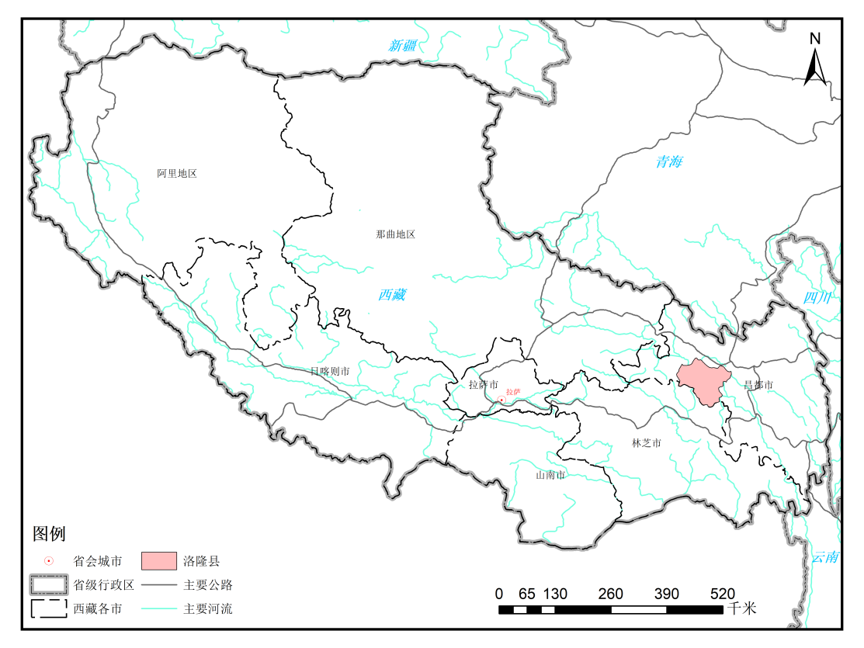
图1-1洛隆县地理位置图

1.1.1.2地质构造
洛隆县位于青藏高原东部的三江地区北段，处在高原内连结近东西向构造域和南北向构造域的弧形拐弯地带，靠近冈瓦纳大陆与泛华夏大陆的结合部位，地质构造非常复杂，发展历史伴随着特提斯洋的演化。
洛隆县内一级构造单元主要属南羌塘-喜马拉雅构造区，小面积属于垄日科-左贡断裂带（澜沧江结合带）北羌塘-昌都构造区；境内主体以怒江断裂带为主，构造带地层断裂密集，断裂带分界为怒江沿线，构造线整体方向为北西-南东向，以西与边坝、丁青接壤，以东与八宿毗邻；地层分区主体为昌都（微）陆块，断裂带内岩体发育；岩性分布特征为北部碎屑岩，南部岩浆岩，东部变质岩；境内广泛分布有松散堆积物，零星出露有侏罗系砂石、下白垩沙粒岩，不整合于上三叠世紫红色砂岩、灰色砂岩、泥灰砂岩之上；境内盆地中堆积了巨厚的砂岩、砾岩夹安山质凝灰岩；怒江两岸为怒江蛇绿构造混杂岩北段的一部分，岩块成分主要有超碱性、中碱性、中酸性、碳酸盐岩等，基质部分主要是一套陆源碎屑岩-硅泥质岩夹碳酸盐岩和基性火山岩的绿片岩相变质岩；怒江地层以加玉桥群以及古生界为主，广泛出露二叠系地层，鲜有奥陶系地层，少量三叠系-白垩系地层，缺志留系地层；怒江断裂带，属于构造混杂岩的一部分，断裂带之间基质部分发生不同程度变形、褶皱，怒江断裂次级构造发育，断裂形成于不同时期，奥陶系变质岩构成了早古生代褶皱基底，基底上覆地层为晚-新生代地层，形成了基底盖层；规模较大的变形为洛隆复式褶皱带，较大规模的褶皱有加玉桥-然巴复背斜、腊久-古拉复向斜，这些背斜和断层形成了洛隆地区的整体构造格架，控制洛隆从古-新生带的构造格局和决定了如今的地形地貌特征。

1.1.1.3地形地貌
洛隆县地处我国地势最高一级的青藏高原东南部，平均海拔在3500m以上，相对高差2500m，系典型的高山峡谷；地形南高北低，山体形态复杂，地质构造牢固，景色显险，境内部分地区湖泊众多，冰山雪峰林立，河流密布，峰壑纵横，呈扇形向东南倾斜，干热河谷与原始森林、高山草原相间并存。有独特的“高原面，低山丘陵，湖盆宽谷”的多样化复杂地形。
境内主要山脉有念青唐古拉山脉、主峰海拔5488米。各个山峰长年积雪不化，银装素裹，连绵起伏。洛隆县地处怒江中游，全境为高原山地。县境东西最大距离114公里，南北72公里，整个地形南高北低，呈扇形向东北方向倾斜。境内高山林立，峡谷纵横、河流密布、湖泊众多、冰山雪峰、干热河谷与森林草原相间并存；东西方向展开长达114公里；西藏第二大河流怒江，自西向东横穿县境内100多公里。沿怒江一带，山高坡陡，地势属典型的高山峡谷地段，坡度在30°至40°之间，其余地区岭谷相间，相对平缓。高原面内一些低山丘陵和湖盆宽谷构成，为第三纪的夷平面和湖盆宽谷堆积地貌。县境北部多为受侵蚀作用大的起伏高山，南部为受冰川缘作用的起伏高山。
此外，洛隆县尚有部分山麓堆积带，堆积地貌有例石堆、洪积扇，冲击锥和河谷阶地等。怒江沿岸阶地多为4～6级，卓玛朗措流域阶地一般为3～4级，又属印度洋外流水系怒江流域。境内大小河流纵横交错，分支达百条，均辗转汇入怒江，境内河流具有落差大、水流湍急、流速快、弯道多的特点；上游地势较平缓，中游地势平坦，下游地势险峻等特点（图1-2）。
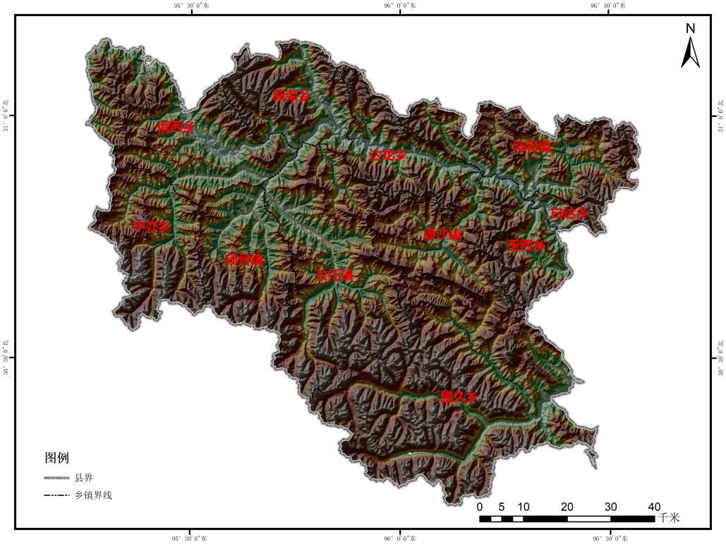
图1-2洛隆县域地形地貌图
全县地貌从气候温差、植被覆盖率、自然地质灾害、水土流失等可分为“高山、低山丘陵、湖盒、宽谷”四种地貌类型。
1、高山
海拔4200～4900m以上，自然植被以嵩草为主的高山草甸或以杜鹃等多种植树为主的灌丛草甸，伴有由苓岩经风化而形成的碎屑或裸岩。地貌属腊久、玉西、孜托、甲瓦、中亦等乡（镇）高原草场地带。
2、低山丘陵
海拔3500～4600m，属高山中底部区域，空气湿度属半湿润气候区，森林茂密而集中，是干旱区种植地带，分布貌区主要以怒江沿境乡（镇）为主。
3、湖盆
海拔3200～4400m，气候温暖，降水量偏少，光照充足，自然形成的“白湖、黑湖、蓝湖”等21座，淡水湖水立方容量较大，俗地（水浇耕地）取之用水容易。本貌区地势平坦的孜托、康沙、腊久、俄西等乡镇盆地是农业发展优厚地势带。
4、宽谷
海拔3400～4600m之间，谷中气候宜人，野生动植物品种繁多，属农耕地分布的中下限。峡谷地块，水土流失明显，易发生泥石流、滑坡、洪涝等自然灾害，地貌分区主要有腊久（学安）峡谷、甲瓦峡谷、白达峡谷、达荣峡谷、加玉大峡谷等地带。远近闻名的加玉大峡谷有30公里左右，具有“一线天”之称。其他宽谷地带又属科学探险圣地和旅游景点区。

1.1.1.4主要山脉
洛隆县境内主要山脉为横断山脉、唐古拉山脉，藏语意为“高原上的山”，在蒙古语中，则意为“雄鹰飞不过去的高山”，地势险峻，相对高差较大，地形切割深，山脉总体走向呈北西-南东向，海拔5000m以上的山峰有十几座。最高山峰是强拉日山的布迦岗日峰，最高海拔6328米，山顶常年积雪，一片银白，高原面为残留状态，地势开阔，海拔从6328m逐渐面向高山峡谷（最低海拔3300m）过渡，形成盆地和谷地，平均海拔在4000m左右，地势由西北向东南倾斜；布迦岗日峰为唐古拉山东段最高峰，处于由海洋型冰川向大陆型冰川的过渡带上，高耸的地势和丰富的降水形成了冰川作用的中心，冰雪融水汇入怒江，补充怒江洛隆段的主要水源；冰川总数124条，总面积184.28平方公里，平均面积1.49平方公里。
布迦岗日峰由于受气候、温度、光照的影响，布迦岗日峰植被分布呈现明显的垂直差异性。主峰山顶终年积雪，银装素面，由于地形切割较大，山势陡峭，夏天和严冬雪线相差150m左右，山顶年平均气温较低，昼夜温度相差约8-12℃，降雨量丰富，无植被分布；在雪线下海拔4650~5050m内，主要分布高山草甸，常见植被有木里苔草、高山嵩草等，覆盖度为30%~60%；海拔4000~4700m以内分布亚高山草甸，常见植物有高山嵩草、矮生嵩草等，覆盖度为60~90%，主要作薪炭林用，间或也放牧，植被下发育为亚高山灌丛草甸土；3800~4000m海拔为亚高山针叶林带，植被丰富，主要有川西云杉林、大果园柏林，植被覆盖度为80~90%；海拔3900m以下河谷地带，属于山地温带半旱河谷灌丛，属山地及温带半干旱和山地温带半湿润气候，常见的植物有白刺花、水枸子、三角草、白草、劲直竹芪等，局部有农业植被。

1.1.1.5地质灾害
洛隆县目前已完成了县域范围地质灾害调查，根据报告显示县内主要的地质灾害具有类型多样、分布广泛、危害严重、活动频繁的特点，地质灾害类型以滑坡、泥石流、崩塌为主。
根据最新调查显示，全县范围内地质灾害隐患点共有250处，其中滑坡90处，泥石流79处、崩塌71处，冰湖5处、不稳定斜坡3处，河岸坍塌1处，堰塞湖1处；主要分布在城区附近、交通干线及村庄周边等地段和点、面上，危害公路、村庄、学校、农田、草场、水渠、桥梁、电站等，个别地质灾害还危及到城镇的安全（加日扎斜坡变形体），具体分布见下表1-1。
表1-1 洛隆县乡（镇）级地质灾害隐患点统计表
乡（镇）名称 | 地质灾害隐患点数量（个） | 乡（镇）名称 | 地质灾害隐患点数量（个）
马利镇 | 34 | 硕督镇 | 24
康沙镇 | 33 | 中亦乡 | 20
孜托镇 | 32 | 玉西乡 | 20
腊久乡 | 31 | 新荣乡 | 11
俄西乡 | 28 | 白达乡 | 12
达龙乡 | 5 | 共计 | 250

1.1.1.6气候气象
洛隆县地势高亢，境内高低差悬殊，受念青唐古拉山脉影响，加上冬季冷高压及高空急流的影响，盛行偏北气流，本地气候以寒冷为基本特点，属典型的高原温带半干旱季风气候类型，具有日照时间长、气温偏低、降水分布不均匀且稀少、昼夜温差较大、冬夏温差较小、旱季雨季分明、冬季漫长且寒冷等特点；年日照时数2500小时以上，年平均气温5.5℃，年平均降水量423.7毫米，年平均相对湿度55%，年无霜期110天左右；沿怒江河谷地区气温较高、降水也较多，农作物返青期明显早于其它地区；主要的气象灾害有干旱、洪涝、冰雹、霜冻、雪灾、大风、雷暴等。
（1）气温
洛隆县历年年平均气温5.5℃，最大年平均气温6.4℃（1999年），最小年平均气温4.6℃（1983年）；多年年平均最高气温13.3℃，多年年平均最低气温-1.1℃；历年极端最高气温30.6℃（2006年7月17日）；历年极端最低气温-22.1℃（1983年1月）。
（2）空气湿度
洛隆县干、湿季分明，年平均相对湿度为55%。在干季（10～4月份）空气相对湿度很小，部分月份不到50%。4月以后湿度逐月增长，在7～9月期间达到峰值，多为60%以上，1月、2月降至波谷。日照：洛隆县日照时间长、辐射强度大。年平均日照时数2570小时，年日照时数最多可超过2913.9小时，最少为2231.0小时。年平均日照百分率为58%，最高为66%，最低为50%。
（3）降水量
洛隆县历年平均降水量424.6毫米，年降水量最大值出现在1991年，为558.6毫米，最小值出现在2009年，为263.4毫米；降雨量集中在5～9月份，降水强度年变化较大，5～9月份降水强度最大，冬季11月至翌年4月份降水强度最小。
（4）蒸发量
洛隆县地处高原，空气稀薄，湿度较低，大气能见度较好，辐射较强，因而蒸发量较大。据本地气象站观测，1979年至2000年间年平均蒸发量为2050.1毫米。
（5）风
洛隆县年平均风速为3.0m/秒，多年各月平均风速以3月最大，8月最小。年最多风向为东南风，频率29%。

1.1.1.7河流水系
（1）河流
洛隆县河流水系发育，局部完全统计，境内有大小河流100多条，均属于怒江水系，洛隆境内规模较大的河流有怒江及其支流卓玛朗措河、西曲、马曲拥、江西曲、加木措曲、德曲、博孜曲等构成（表1-2、图1-3）。
表1-2 洛隆县主要河流情况统计表
河流 | 水系 | 境内流域面积（km²） | 流经乡镇
卓玛朗措河 | 怒江 | 750 | 孜托镇、新荣乡、俄西乡
西曲 | 怒江 | 680 | 中亦乡
马曲拥 | 怒江 | 1455 | 马利镇
江西曲（康沙曲） | 怒江 | 567 | 康沙镇
加木措曲 | 怒江 | 621 | 腊久乡
德曲（中亦曲） | 怒江 | 3705 | 腊久乡
博孜曲 | 怒江 | 578 | 硕督镇
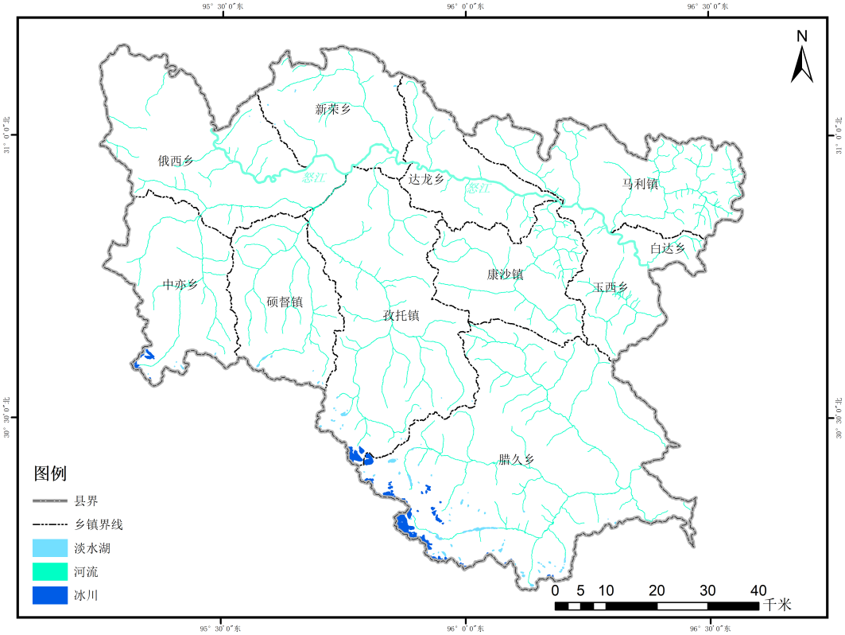
图1-3洛隆县域水系图
怒江是西藏第二大河，发源于藏北唐古拉山，上游叫黑水河，藏族人民叫它“卡拉曲”，自西向东流经洛隆县俄西、新荣、达龙、马利、白达等六个乡镇，从白达乡流入昌都地区八宿县境内，在洛隆县的一段，河谷多呈南北向，两侧支流小且垂直于河谷，构成“非”字型排列的羽状水系，在洛隆县全长约120km，入境海拔约3480m，出境海拔约3200m，境内落差280m左右，年径流120亿m³。江水湍急，流经地均为高山峡谷，江岸气候暖和，出产较为丰富，为人们聚居和农业活动区，主要几条支流为卓玛朗措河、巴曲、打（达）曲、马曲拥。
卓玛朗措河为怒江的一级支流，全段处于洛隆县境内，发源于卓玛郎措（湖）海拔4159m处，由南向北流经孜托、新荣、俄西三个乡镇，由新荣乡宗达（海拔高3300m）汇入怒江，全长81km，流域面积约750km²，落差859m；历年最大洪水流量32.7m³/s，年最枯流量3m³/s，多年平均流量13m³/s，年输沙量1.7万吨，多年平均含沙量0.38kg/m³。
西曲为卓玛朗措河左岸一级支流，属于怒江水系，发源于洛隆县中亦乡亚许村，流经中亦村、嘴村、娘娘村和西湖村，从西湖村汇入卓玛朗措河，河长50km，流径面积680km²；西曲主要支流有巴里中波、必农曲、咱飞曲。
马曲拥为怒江上游左岸一级支流，位于洛隆县东北部马利镇境内，流域地处属于高原山地地貌，山高谷深，峰壑纵横，地形地貌复杂多样。主要干流由马利镇布许村，西向东流经马利镇久修村，最后到马利镇马利村汇入怒江。河长约37.371km，流域面积1455km²。主要支流有肖玉雄曲、拨通曲开曲、麦曲、卡拉拥等。
江西曲（康沙曲）为怒江上游右岸一级支流，全段干流发源于康沙镇查然村，由南向北流经康沙镇康沙村，最后流经牛格村后汇入怒江，共流经3个行政村。干流河长约42.23km，流域面积567km²。主要支流有姆通西曲、牛格曲及多条小支流非字状，从河流两侧汇入干流。
加木措曲为怒江二级支流，源于洛隆县孜托镇尼亚村境内加木错（湖）海拔4590m，由西向东流经洛隆县腊久乡八美村，由德曲汇入怒江。流域涉及洛隆县腊久乡母许村、查瓦村、多尼村、江云村、八美村5个行政村。干流河长约58.32km，流域面积621km²。在流经怒江过程中有多个小支流从两侧汇入干流中，大大增加了加木措曲水流量。
德曲为怒江上游右岸一级支流，发源于波密县康玉乡境内的金塔则山南麓，上游河段称康玉曲，康玉曲由南向北流经洛隆县腊久乡，与巴曲在腊久乡瓦通村汇流后始称德曲，德曲在八宿县拥巴乡拥巴村下游约4km处汇入怒江。流域涉及洛隆县腊久乡江云村，萨玛村2个行政村。干流河长约17.236km，流域面积3705km²。流域内支流主要有巴曲、多则曲、巴洞错曲、毛热曲及拉瓦西曲等。
博孜曲为怒江二级支流、卓玛朗措曲左岸一级支流，发源于硕督镇境内的错拉麻湖，海拔4800m，上游段称错拉麻曲。博孜曲流经孜普卡村、日许村、硕督村三个行政村，长30.823km，流域面积578km²。主要支流为茸兄曲、多哈曲、达翁曲。
（2）湖泊
洛隆县境内有湖泊50余个，大多分布在念青唐古拉山脉的崇山峻岭之中，县境北部也有零星分布；规模较大的主要湖泊有卓玛朗措湖、巴洞措湖、麻拉措湖等湖泊。
卓玛朗措湖距县城36公里，藏语意为度姆女神湖，是洛隆县较大的淡水湖之一，有“蓝湖”之称，位于孜托镇西南部，为卓玛朗措河的发源地；周围自然发育有大小21个小湖，被藏族称为“度姆21赞”。
巴洞措湖，藏语意为海螺湖，距离县城约有80公里，位于腊久乡八美山顶上，为全县最大的湖泊，为洞措曲河的发源地；湖面长约8公里，宽约2公里，夏秋季节湖水呈乳白色，有“白湖”之称；据传，湖中常常见到海市蜃楼，听到仙乐鼓声等，又称此湖为“神湖”。
麻拉措湖位于硕督镇南部，为麻拉措河发源地，湖水中含有大量的矿物质，因湖水深不可测，故有“黑湖”之称。

1.1.1.8地下水
洛隆县地下水储量非常丰富，根据岩石控水性质以及土体介质、储藏条件及水力性质考虑，岩石的含水性质可分为松散岩类孔隙水、基岩裂隙水两大类，其主要特征如下：
1、松散岩类孔隙水
赋存于不同成因的第四系松散堆积层中，含水岩层为冲积、冲洪积、残坡积等，由降雨、冰雪融水和地表径流补给，其排泄主要是蒸发和以地下重力水的方式补给低处的河流，转化为地表水。
2、基岩裂隙水
分布于广大基岩山地，分为构造裂隙水和风化裂隙水，其含水岩组为：（1）层状砂岩、砾岩岩组；（2）块状黑云正长花岗岩、似斑状黑云二长花岗岩和花岗闪长岩组等；（3）黑色、灰黑色板岩、片岩岩组。
境内构造较为发育，基岩中构造裂隙普遍，局部地段形成基岩裂隙含水层，具一定的承压性；而风化裂隙水一般为潜水性质；基岩裂隙水，尤其是在岩体表部一定深度范围内的裂隙水，可产生动、静水压力，并在寒冻气候条件下，可冻涨，从而加剧裂隙的发展及贯通，导致边坡基岩不断破碎，严重造成基岩边坡的崩塌；基岩裂隙水的补给途径为大气降水、松散岩类孔隙水和地表水的渗入；排泄方式主要以重力水的方式流出斜坡补给河流为主。
洛隆县地热资源丰富，境内已发现大小温泉10余处，规模较大且被当地开发利用的温泉主要有安雪温泉、古竹同温泉、布宿温泉。学安温泉，位于腊久乡学安村境内，水温32℃，水量500升/秒，含有大量对人体有益的矿物质，洗浴后对风湿性疾病及各种皮肤病有一定疗效；古竹同温泉，属碳酸泉，水温21℃，水量1.5升/秒；布宿温泉，位于马利镇布宿行政村境内，水温16℃，水量1000升/秒。

1.1.1.9植被
洛隆县植被种类繁多，单以牧草就有36科、105属、176种。因海拔相差悬殊，植被的垂直分类十分明显，县境内地表受水系侵蚀切割程度不同，地形地貌对局部小气候产生的地域差异以及日照等特征，植被的垂直带结构和植物群落的组成，在不同地区有所不同。全县植被按海拔高度垂直分布明显，自河谷至山顶依次为山地温带干旱河谷灌丛、亚高山针叶林带、亚高山草甸、高山草甸、高山稀疏垫状植被等（图1-4）。
（1）山地温带半旱河谷灌丛，分布于海拔3900m以下河谷地带，属山地及温带半干旱和山地温带半湿润气候。除农业植被外，有杏核桃等经济林木，但零星不成片，常见的植物有白刺花、水枸子、三角草、白草、劲直竹芪等，上须为典型褐土及石灰性褐土。
（2）亚高山针叶林带，分布于海拔3800~4000m范围。有川西云杉林、大果园柏林。植被覆盖度为80%~90%，分布于马利、硕督、俄西、白达一带乡（镇）。
（3）亚高山草甸，分布于海拔4000~4700m以内，常见植物有高山嵩草，矮生嵩草等，覆盖度为60%~90%，主要作薪炭林用，间或也放牧。植被下发育为亚高山灌丛草甸土，是本县主要放牧地带。
（4）高山草甸，分布于海拔4650~5050m以内，覆盖度为30%~60%。此带内根据优势植物不同，分为嵩草为主要高山草甸和以灌丛为主的高山灌丛草甸两大类型。主要植被有木里苔草、高山嵩草等。土质分为高山草甸和高山灌丛草甸土。
（5）高原稀疏垫状植被，分布于高山上部，海拔5050m以上，高原寒带气候，多年冻土发育，土质脊薄多砺，植物种类贫乏，主要有雪莲花、白景天、红景天等植物，覆盖度极小，一般低于2%，地面裸露，景象荒凉，土质为高山寒漠土。
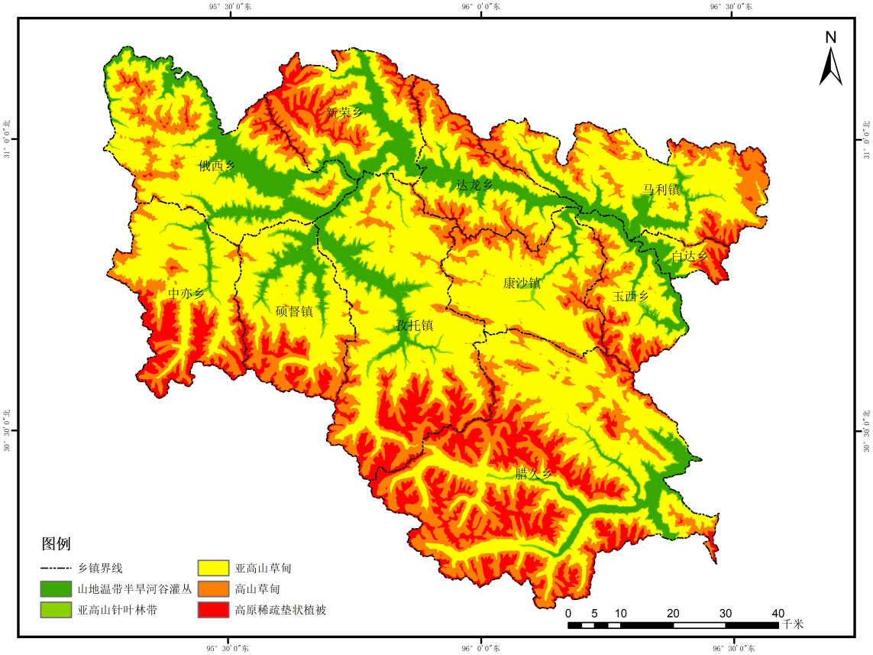
图1-4洛隆县植被类型图

1.1.1.10土壤
洛隆县地处青藏高原的东南部地区，由于地貌发育和演化，在沉积岩分类中的砂岩等风化后形成的土壤，土层较薄，沙性较弱，养分贫乏，酸性弱，质地粗，肥力不强，水土不均衡，这些受风化程度的差异，对土地资源产生重大影响，土壤形成了繁多的类型，土壤分布受母质、地形、人为等因素的影响，陆地部分土质主要有草原土壤、岩成土壤和高山土壤等。
洛隆县土地类型分为9个土类、14个亚类、16个土层、26个土种，主要以高山草甸土、亚高山草甸土、草原甸土类型为主。以土壤的地带性分布规律看，依次出现的土壤类型有灰褐土、黑粽土、红褐土等；土壤质地分为砂土、壤土、粘土三大类。
（1）分布在海拔4400~4700m的土壤为纯牧地高山草甸土，植被生长茂盛，土壤为浅灰棕黑褐色，适合半农半牧业的发展。
（2）分布在海拔4000~4700m的土壤为残坡积亚高山草甸土，光照条件较差，一般土壤散布小砾石和碎石成为浮砂，为灰棕暗棕红褐色土层；适合种植耐寒农作物。
（3）分布在3100~4400m的土壤属高山深切割谷边缘坡和盆地段的草甸土或潮土，土层较厚，热量充足，水源丰富，土壤缺乏氨碱，以农家肥为主，坡度大，地块小，土壤易因暴雨使深层细土及养分随地表经流而流失，常在干热时出现旱情；植被为灌丛草原类型，土壤为灰红褐色类型。

1.1.2社会经济

1.1.2.1历史沿革及行政区划
洛隆，藏语意为“南谷”或“南川”。历史上曾多次变更隶属关系。唐代属吐蕃，元朝时属吐蕃等路宣慰使司都元帅府管辖，明朝后期属昌都寺。清雍正三年（1725年），由雍正皇帝将洛隆宗送给达剌喇嘛作为布施地，直接由西藏地方政府管辖，后因功德林活佛去内地朝见皇帝有功，西藏地方政府将硕督宗的管辖权转授予功德林，宗本由功德林直接委派。洛隆宗仍由西藏地主政府管辖，宗本由地方政府每三年任命一次。
1950年解放，1950年11月分别成立洛隆宗、硕督宗解放委员会，隶属昌都地区解放委员会管辖；1959年11月洛隆宗和硕督宗合并成立洛隆县，隶属昌都地区，县址由康沙迁到孜托镇；2000年，洛隆县辖2个镇、9个乡；2014年11月，昌都撤地设市，洛隆县属昌都市管辖（图1-5）。
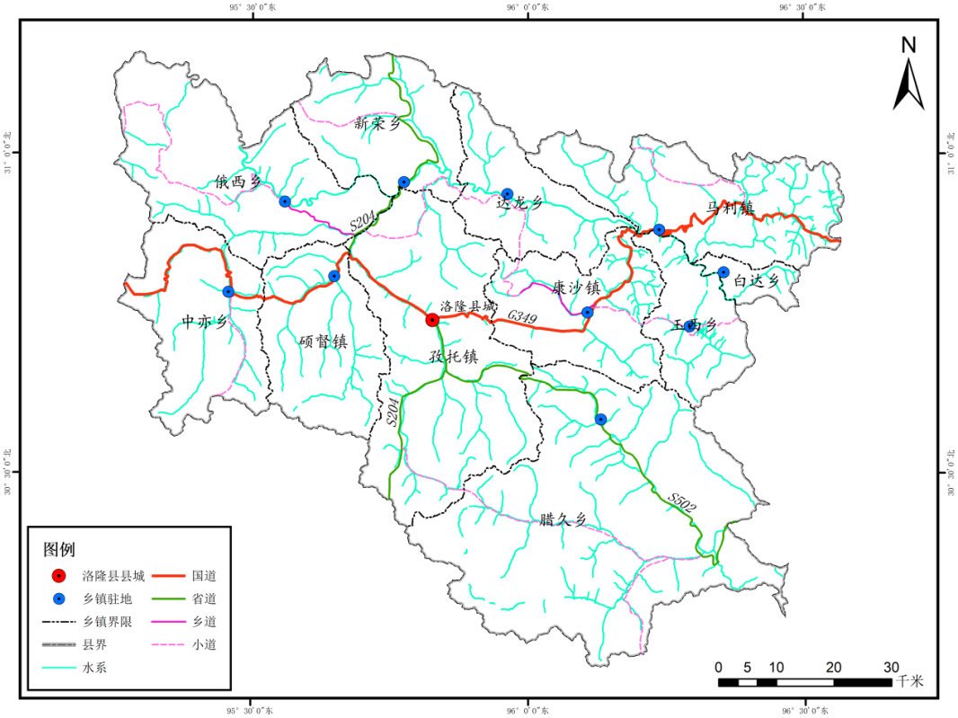
图1-5洛隆县行政区划图
目前洛隆县辖4个镇、7个乡：孜托镇、硕督镇、康沙镇、马利镇、玉西乡、新荣乡、达龙乡、腊久乡、俄西乡、中亦乡、白达乡，共设有70个村（居）、337个自然村，政府驻孜托镇（表1-3）。
表1-3 洛隆县各乡镇内村级一览表
序号 | 镇（乡） | 所管辖村级
1 | 孜托镇 | 辖10个村和2个居委会:达贡村、然昌村、尼亚村、夏果村、格亚村、加日扎村、德通村、古曲村、中松村、朗错村、德康社区、孜托社区居委会
2 | 硕督镇 | 辖7个村:硕督村、久嘎村、达翁村、拉依村、荣雄村、日许村、孜普卡村
3 | 康沙镇 | 辖6个村:康沙村、德嘎村、查然村、也堆村、牛格村、纳龙村
4 | 马利镇 | 辖5个村:夏玉村、久修村、瓦河村、布许村、马利村
5 | 达龙乡 | 辖4个村:荣折村、达龙村、布达村、色底村
6 | 新荣乡 | 辖5个村:通那村、拉加村、克多村、白托村、板凳村
7 | 白达乡 | 辖2个村:白托村、通尼村
8 | 玉西乡 | 辖4个村:巴村、拉绕村、日许村、色然村
9 | 腊久乡 | 辖11个村:母许村、查瓦村、江云村、八美村、巴堆村、多尼村、堆村、萨马村、张贡村、中瓦村、西通坝村
10 | 中亦乡 | 辖4个村:亚许村、中亦村、嘴村、加果村
11 | 俄西乡 | 辖10个村:贡中村、次琼村、扎嘎村、西湖村、娘娘村、伟村、达邓村、也依村、甲瓦村、雪瓦通村

1.1.2.2人口和城镇化
截止2021年，洛隆县拥有总人口59164人，其中农牧业人口54165人，非农业人口4999人，人口自然年增长率为11.92‰，城镇化率为8.50%；全县总户数11436户，其中非农业户数1041户，乡村户数10395户；共有乡村劳动力资源48180人，其中农业从业人员45161人，工业从业人员123人，建筑业从业人员548人，交通运输、仓储和邮电业从业人员466人，批零与零售业人员676人，住宿和餐饮业211人，其它行业从业99人。

1.1.2.3经济发展
洛隆县全县上下坚持以习近平新时代中国特色社会主义思想为指导，深入贯彻落实党的十九大和习总书记系列重要讲话指示精神，围绕县第十三届人民代表大会第一次会议审议通过的洛隆县2021年国民经济和社会发展计划，坚持新发展理念，坚持推动高质量发展，统筹推进经济社会发展和疫情防控阻击战，扎实做好“六稳”工作，全面落实“六保”任务，迎难而上、扎实工作，保持了经济社会持续健康发展的良好局势。2021年，全县地方生产总值15.5531亿元，同比2020年增长6.7%。其中第一产业2.7165亿元，同比2020年增长2.45%；第二产业4.7700亿元，同比2020年降低3.5%；第三产业8.0666亿元，同比2020年增长15.5%，三次产结构占比为17：31：52，产业发展不平衡。全县2021年固定资产投资（500万元以上项目）共完成4.5亿元，同比2020年下降28.6%；社会消费品零售总额完成4.05亿元，同比2020年下降12.3%。2021年城乡居民人均可支配收入实现持续稳定增长，其中城镇居民人均可支配收入38605元，同比2020年增长11.6%；农村居民人均可支配收入14355元，同比2020年增长13.52%，增速均高于全区和全市平均水平；城镇登记失业率控制在4%以内，居民消费价格涨幅控制在3%以内；全县耕地8.78万亩，农作物播种面积9.532万亩，全年农作物总产量达到8997.9万斤，其中粮食作物产量达5403.8万斤，经济作物产量达3186.7万斤，均实现了稳步增长。牲畜存栏数175184头（只、匹），新生仔畜数41395头（只、匹），成活率98%，牲畜出栏37904（只、匹）。

1.1.2.4社会事业发展
1、教育
洛隆县坚持教育优先发展，全县在校学生10499人。其中初中在校生2503人，小学在校生6312人，幼儿园在园1684人，初中毛入学率为98.9%，小学毛入学率为99.8%，幼儿园入园率75.65%，在校生规模、学生入学率、教师队伍都实现了稳中有升；办学条件取得新改善，投入6421万元新建校舍建设和标准化建设项目11项；扎实推进“五个100%”教育工作，教育教学质量不断提升，在2021年中考考试中考取内地西藏高中班共计7人，小考考试中内地西藏初中班上线人数达43人，在昌都11县区名列前茅。抓教师管理，推进队伍建设
2、文化
洛隆县多措并举开展文艺活动，成功举办俄西杏花旅游文化节、卓玛朗措艺术节，参演建党100周年、西藏和平解放70周年系列庆祝活动；2021年全年开展110场次演出任务，硕督狮子舞成功在藏历春晚演出，积极申报非物质文化遗产，成功申报自治区级非遗1个、市级非遗7个，扎实推进文物保护和宣传工作，成功争取到资金300万元，用于硕督古城墙遗址保护项目；4个乡镇2个村居配备69万元的文艺演出设备，完成硕督镇文化站示范点打造和俄西乡雪瓦通村综合文化服务阵地建设申报工作。
3、通信通讯
近年来，洛隆县推进“光网城市”、“宽带网络覆盖工程”、“光进铜退”、“三网融合”等通信工程，伴随着项目建设的加快推进，截止2021年全县内主要运营的通信通讯有移动、联通、电信等3大国内营运商，行政村通信通讯覆盖率达到100%。
4、广播
截止2021年底，洛隆县有广播站1个、影管理放映站1个、调频广播站1个、电视台1座，11个乡镇70村（居）委会均建立了广播电视收转站和单收站，现有广播电视收转站和单收站、广播和电视人口覆盖率均为99%。
5、医疗卫生
截止2021年，洛隆县卫生机构专业技术人员433人，其中职业（助理）医师72人，每千人拥有卫生技术人员7.5人；医疗机构床位数218张（其中惠康医院因歇业未纳入），每千人拥有床位数3.7张；全年儿童（含婴儿、新生儿以及5岁以下）死亡率9.61‰，孕产妇入院住院分娩率99.23%。
近年来，洛隆县在一期“智慧健康”平台的基础上，投入专项资金1570万元开展智慧健康平台二期建设项目，主要通过行政决策层、管理层、业务层、数据层、惠民层等五大层面构建洛隆县共体建设管理平台，实现了人民医院、疾控中心、藏医院、乡镇卫生院、村卫生室资源共享的数字化医疗体系，统筹管理人事、财务、物资、业务，促进全县各级医疗机构由经验化管理向科学化管理的转化，为辖区群众提供优质的数字化医疗服务，互联网和医疗将实现县—乡—村—户四级全覆盖。
6、物流
据调查统计，2021年洛隆县内现有物流企业10家，其中快递包含申通、中通、圆通、韵达、极兔、德邦6家，物流公司有旺旺物流、邮政物流、鹏宇快运和百世汇通4家，乡镇快递网点覆盖率达100%；物流公司现在主要运输在成都、青海、拉萨等附近几个城市；近年来伴随着县城公路网的不断完善，物流链发展形势良好，缩短了洛隆县与各城市的距离和耗时，进一步增加了洛隆与其他城市的商品往来，促进了当地的经济发展。

1.1.3城市建设

1.1.3.1交通
1、机场
目前洛隆县境内无机场，距洛隆最近的机场为昌都市邦达机场，该机场于2021年完成了二期改造扩建工程，性质为军民两用，距离洛隆县204公里。
2、铁路
目前洛隆县境内暂无建成通车铁路，世纪工程——川藏铁路洛隆段正在施工中。
3、公路
洛隆县城位于G349旁，是昌都连接那曲的主要交通要道之一；洛隆县外部交通以G349连接G214，进而连接G318线和G317线，G318线汇集了由川藏线、滇藏线方向进入西藏旅游的绝大部分自驾车流量；G349贯穿洛隆县马利、康沙、孜托、俄西、中亦5个乡镇，东连G214国道，西接那曲地区，全长377公里，为洛隆县城内主要的交通要道（图1-6）。
截至2021年底，全县公路里程1917公里，全县11乡镇通畅率由2016年的72.7%增加到2021年的100%，70个行政村居通畅率由2016年的48.4%增加到2021年的100%，337个自然村通达率由2016年38%增加到2021年69.3%，建成乡镇客运站6座，开通班线6条，有效缓解了广大农牧民群众出行难的问题，25座寺庙公路通达率100%。
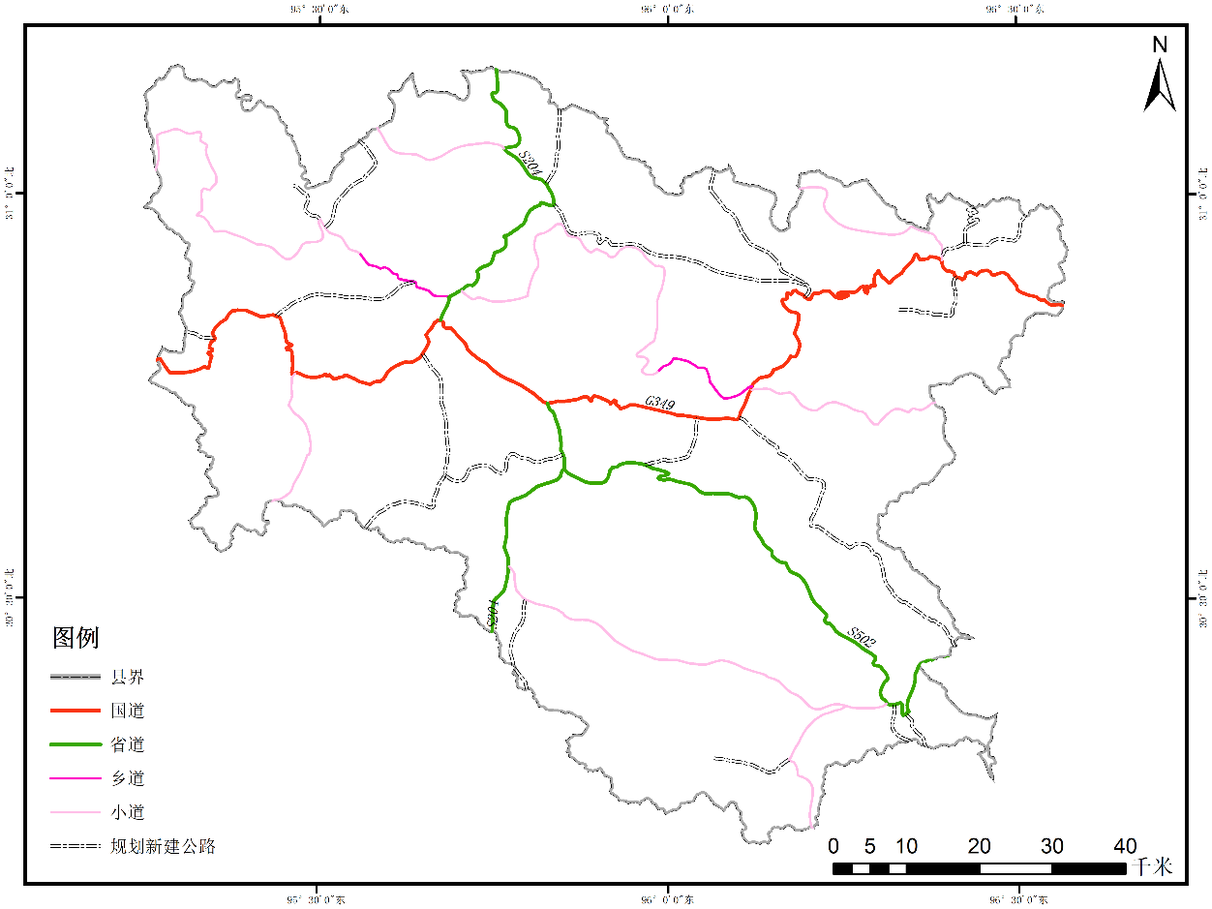
图1-6洛隆县综合交通现状图

1.1.3.2给水设施
截止2021年，洛隆县内11个乡镇通水率100%，70个行政村通水率100%，337个自然村通水率100%，25个寺庙通水率100%；自来水普及率98%，集中供水率98%，供水保证率95%，水质达标率100%。洛隆县域划分为集中供水区和分散供水区两大供水区域。
（1）县城集中供水设施
洛隆县县城采取集中供水。目前县城有一个水厂，洛隆县自来水厂，该水厂位于孜托镇阿西村南面，引水式，系中原集团援建项目，于2011年7月正式开工建设，2012年8月建成投产，距离县城约6公里，海拔3400m左右，取水口至水厂主管道全程长3公里，处理规模为3000m³/d，由洛隆县供电有限公司经营管理，水源为洛隆县卓玛朗措集中点饮用水水源地，集中式自来水厂具体参数见表1-4。
表1-4 洛隆县县城集中式自来水厂基本概况
水厂  名称 | 水源地一级保护区拐点坐标 |  | 服务区域 | 水厂规模（t/d）
 | 经度 | 纬度
洛隆县  自来水厂 | 95°47′14″ | 30°37′34″ | 洛隆县县城 | 3000
 | 95°47′16″ | 30°37′30″
 | 95°47′03″ | 30°37′29″
 | 95°47′06″ | 30°37′25″
 | 95°46′52″ | 30°37′24″
 | 95°46′56″ | 30°37′22″
 | 95°46′47″ | 30°37′17″
 | 95°46′51″ | 30°37′16″
（2）乡镇集中供水设施
截止2021年底，洛隆县在马利镇、康沙镇、硕督镇、腊久乡、俄西乡、中亦乡各设有一个集中式供水设施，总供水人口为13669人，日供水规模为2945m³，供水水质较好，经沉砂、初滤后即输送至管道，各项指标符合国家饮用水卫生标准。镇（乡）集中供水设施基本情况见表1-5。
表1-5 洛隆县镇（乡）集中式供水站基本概况
乡（镇） | 供水设施  位置 | 设计规模（m³/d） | 水源类型 | 水源 | 设计供水人口(人）
马利镇 | 马利镇修货村 | 345 | 地表水 | 阿比曲河水 | 1300
康沙镇 | 康沙镇查然村 | 460 | 地表水 | 旺贡村五指山下一河沟 | 2185
硕督镇 | 硕督镇日许村 | 675 | 地表水 | 达翁曲一级支流博孜曲 | 3398
腊久乡 | 腊久乡查瓦村 | 550 | 地表水 | 多则曲一级支流依切弄 | 2647
俄西乡 | 俄西乡沙依村 | 465 | 地表水 | 怒江支流萨久曲 | 2014
中亦乡 | 中亦乡亚许村 | 450 | 地表水 | 泉水 | 2125
合计 |  | 2945 | / | / | 13669
（3）分散供水设施
截止2021年底，洛隆县共有分散供水设施307处，供水经简单过滤后即输送至各农户，乡镇分散供水设施统计见表1-6。
表1-6 洛隆县镇（乡）分散供水设施基本概况
乡（镇） | 分散供水  设施数量（个） | 设计供水  人口（人） | 年实际供水总量  （万立方米） | 年实际供水  人口（人）
孜托镇 | 42 | 19477 | 42.60696 | 12079
硕督镇 | 25 | 5588 | 12.23772 | 5445
康沙镇 | 30 | 6464 | 14.15616 | 6220
马利镇 | 22 | 4910 | 10.7529 | 4539
玉西乡 | 8 | 1083 | 2.37177 | 1083
新荣乡 | 15 | 4527 | 9.91413 | 4326
达龙乡 | 9 | 1934 | 4.23546 | 1934
腊久乡 | 63 | 7505 | 16.43595 | 6584
俄西乡 | 60 | 8349 | 18.28431 | 7789
中亦乡 | 22 | 3954 | 8.65926 | 3149
白达乡 | 4 | 1085 | 2.37615 | 902

1.1.3.3环卫设施
全县建立并投入运营的垃圾填埋场2个、垃圾转运站2个，修建村（社区）垃圾集中收集池70座、垃圾转运车80辆、垃圾收集箱、垃圾收集桶269个；设置污水处理厂1座；11个乡（镇）、70个行政村（居）现已建有村级活动场所及县城公共厕所100座；配备垃圾压缩转运车、道路清扫车等各类车辆11台，城市环卫人数达到70余名。

1.1.4主要资源

1.1.4.1水资源
洛隆县水资源十分丰富。江河年径流量200多亿立方米，湖泊储水100亿立方米，可开发河流均集中在怒江流域，而且落差集中，水量丰富，水能理论蕴藏量约为30万千瓦，已开发利用10390千瓦。主要河流有怒江、西曲、容曲、达翁曲、打曲、若曲、马曲拥、卓玛朗措河、东措曲、巴曲、多侧曲、康玉曲等。西藏第二大河流—怒江，自西向东横穿县境内达153.9公里，流域面积8060.52平方公里，平均径流量800m³/秒。境内湖泊众多，现已发现50余个，大多分布在念青唐古拉山脉的崇山峻岭之中，主要有卓玛朗措湖、巴洞措湖、麻拉措湖、夏嘎措湖、朗措兵措湖、扎布措湖、渊措湖、加木措湖、措里措湖、交沙措湖、细康措湖等湖泊，全县地下水储量丰富。
2017年洛隆县人民政府下发了《洛隆县实行最严格水资源管理制度的实施方案》，划定了最严格的水资源管理“三条红线”，确定了用水总量控制目标、用水效率目标以及水功能区限制纳污红线，县人民政府确定到2021年全县年用水总量控制在2216.65万立方米以内。
洛隆县已建立了完善用水总量控制制度。包括建立用水总量统计监测制度；严格规划管理和水资源论证、排污口设置论证，严格执行建设项目水资源论证制度；严格实施取水许可，对取用水总量达到或超过控制指标的地方，暂停审批建设项目新增取水。对取用水总量接近控制指标的地方，限制审批建设项目新增取水。严格规范建设项目取水许可审批管理；严格水资源有偿使用。根据《西藏自治区取水许可和水资源征收管理办法》的有关要求，并按照“谁审批、谁发证、谁收费”的工作原则，在全县范围内推行水资源费有偿使用制度，按照规定办理取水许可证，同时缴纳全额水资源费，征收的费用将按照水资源费征收、使用实行收支两条线和预算管理，切实加强全县水资源费征收、使用的管理，坚决杜绝挤占挪用水资源费行为。

1.1.4.2能源
洛隆县主要能源为电（含水电），另外有少量光能作为补充。2021年全县全年发电量2132.8万千瓦时，同比2020年下降14.44%；供电量4339.1万千瓦时，同比2020年增长18.05%；售电量3165.8万千瓦时，同比2020年增长13.94%。
（一）水力发电情况
洛隆县全县均属于怒江流域，流域面积为8060.68平方公里。怒江在洛隆县的年平均净流量约200亿立方米；洛隆县自1992年以来，辖区内共计建设7座电站，累计总投资32809万元，装机容量合计10390千瓦，其中6座产权归洛隆县国网电力公司所有，新荣水电站产权属华电公司所有；目前5座水电站正常运行，古曲水电站和东尼水电站因故障停运，电站基本概况见表1-7。
表1-7 洛隆县水电站基本概况
序号 | 电站名称 | 所在乡(镇) | 装机容量(kW) | 运行状况 | 备注
1 | 古曲电站 | 孜托镇 | 1500 | 停运 | 县级
2 | 宗扎措电站 | 俄西乡 | 1500 | 停运
3 | 加玉桥电站 | 马利镇 | 640 | 正常
4 | 中亦电站 | 中亦乡 | 250 | 正常
5 | 东尼电站 | 腊久乡 | 500 | 正常
6 | 玛曲拥电站 | 马利镇 | 1000 | 正常
7 | 新荣电站 | 新荣先 | 5000 | 正常 | 华电公司
合计 |  |  | 10390
①古曲水电站：位于洛隆县孜托镇，距县城区7km，海拔3400m左右，属于怒江二级支流玉曲上游段，渠道全程长4.3km，为径流引水式电站，流域面积900km²，引水流量最大5.6m/s、最小1.5m/s，设计水头43.5m，总装机容量为1500千瓦（3×500千瓦），设计水头33.18米，流量4.8立方米/秒，升压站及10千伏输电线3.4公里；解决县城及孜托镇、硕督镇、21个行政村、120个自然村、4座寺庙的生活生产用电问题，于1992年11月投运，总投资1200万元，现因故障停运。
②宗扎措水电站：位于洛隆县俄西乡境内，属于怒江二级支流卓玛朗措河上游段，电站装机规模为1500千瓦（3×500千瓦），为径流式电站，该电站设计水头为11米，最大坝高15米，单机引流量13.81立方米每秒，属V等小（2）型，设计年发电量1422.64万千瓦.小时，装机年利用小时数为5690小时，保证出力1356.7千瓦(单机)；宗扎措水电站为洛隆县重要供电电源，2008年8月投运，总投资6571.64万元，现因故障停运。
③加玉桥水电站：位于洛隆县境内怒江二级支流达曲上游段，电站装机规模640千瓦（2×320千瓦），为径流式电站，设计水头为14米，引用流量2.0立方米/秒，引水渠全长为884米，最大坝高为4.8米，水轮机采用单机单管、流量有变化幅度的混流式机组，10千伏输电线路10.9公里；总投资1168.95万元，2004年8月投运，目前正常运转。
④中亦水电站：位于洛隆县西部怒江二级支流日曲河上，电站装机规模250千瓦，为径流式电站，设计水头为8米，引用流量3.0立方米/秒，引水渠全长为571.6米，最大坝高为4.8米，水轮机型号为ZD560-LH-80、发电机型号为SF160-10/740；电气主接线为双机双变单母线公段接线，10KV出线两回，主变型号为S9-200/10。总投资754.28万元，2015年12月投运，目前正常运转。
⑤东尼水电站：位于洛隆县腊久乡多尼村，电站装机规模为500千瓦（2×250千瓦），10kV出线2条。总投资1925.28万元，2005年10月投运。
⑥玛曲拥水电站：总投资3000万元，2015年6月投，目前正常运转。
⑦新荣水巴登电站：位于洛隆县新荣乡通那村，电站装机规模为5000千瓦（4×1250千瓦），总投资18188.6万元，最大坝高为33.8米，目前正常运转。
（二）光伏发电情况
洛隆县光伏发电开发程度较低，目前建有光伏发电项目1项，即洛隆县孜托镇久玛村屋顶分布式光伏项目，项目总投资642.96万元，装机容量423千瓦，年发电量720000千瓦时；采用“自发自用，余电上网”运营模式，暂时按照0.25元/千瓦时收购，待国家电网公司正式接管县古曲电力有限公司后，价格按照国家标准1.05元/千瓦时售电；2018年-2019年以来，久玛光伏项目共计分得收益24.7万余元（2018年分红12.352万元，2019年分红12.351万元），为久玛易地搬迁安置点群众80户平均每户增收3087.9元。

1.1.4.3旅游资源
洛隆县面积大，人口密度小，资源分布相对分散，从总体来看，优质旅游资源呈现出相对集中的特点，自然旅游资源沿河谷、峡谷布局，人文旅游资源以寺庙、村落布局，主要沿G349、怒江河谷、卓玛朗措河谷等交通要道、河流峡谷轴线聚集，洛隆县主要的旅游资源主要分布在“一心一镇两轴一园”——孜托镇、硕督镇、怒江沿线高原生态景观轴（生态廊道）、茶马古道中线人文生态景观轴（文化廊道）和八美国家公园上，洛隆县历史文旅资源分布见图1-7。
- 一心——孜托镇
包括孜托镇全域；主要景观特色可概括为四个方面。一是以高原牧场、草地、卓玛朗措河为代表性自然景观；二是以孜托寺等藏传佛教名胜及有关宗教活动为内容的宗教文化人文景观；三是以德通村、芝中村等为代表的多民俗文化和民族风情；四是以卡萨宗古粮仓遗址、烈士陵园为代表的历史文化和红色文化遗迹。
- 一心——孜托镇
包括孜托镇全域；主要景观特色可概括为四个方面。一是以高原牧场、草地、卓玛朗措河为代表性自然景观；二是以孜托寺等藏传佛教名胜及有关宗教活动为内容的宗教文化人文景观；三是以德通村、芝中村等为代表的多民俗文化和民族风情；四是以卡萨宗古粮仓遗址、烈士陵园为代表的历史文化和红色文化遗迹。
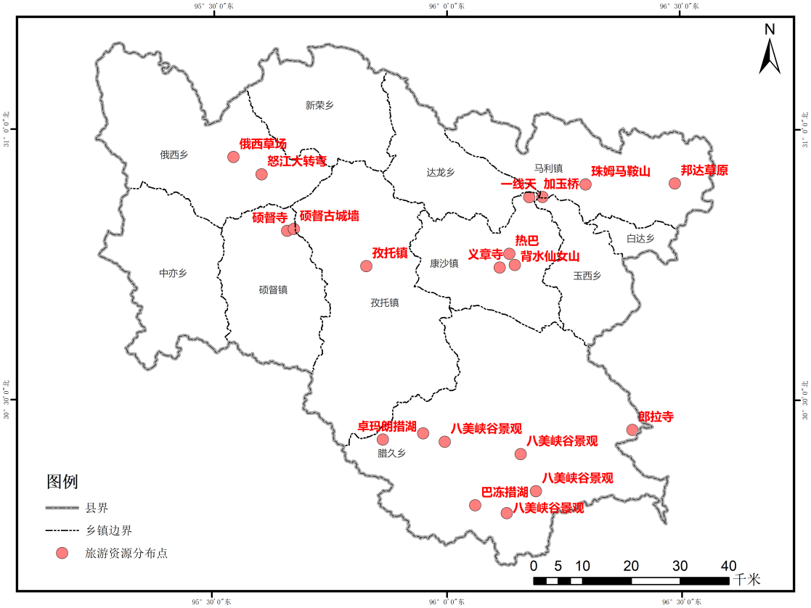
图1-7洛隆县历史文旅资源分布图
（2）一镇——硕督镇
硕督镇古称“硕般多”，是茶马古道中线（进藏官道）上的三个最重要驿站之一，据史载，在清朝时，硕般多宗由雍正皇帝送给达赖喇嘛作为布施地，直接由西藏地方政府管辖，后因功德林活佛去内地朝见皇帝有功，西藏地方政府将硕般多宗的管辖权转授予功德林，历史文化底蕴深厚。硕督镇在历史上既是一个进藏官道的重要驿站，同时也是茶马古道中线上繁荣的商业集镇。现今保存有著名的硕般多宗遗址、硕督寺、清代汉墓群和十八军驻地等著名景点，具有极大的文化旅游资源价值。
（3）怒江沿线高原生态景观
怒江从洛隆县西北向东南方向蜿蜒流淌，怒江中上游的代表性景观都在洛隆县得到呈现，沿线的怒江河谷、沿岸风光旖旎雄奇，与康巴藏族风情、高原草甸牧场自然风光相得益彰，地质地貌景观秀丽，原生态级别较高。
（4）茶马古道中线人文生态景观
茶马古道中线（进藏官道）自东向西横贯洛隆县境，是洛隆县最为重要的一条具有深厚历史文化底蕴的文化廊道，文化景观轴位于G349洛隆县域内路段，从邦达草原经洛隆县延伸至边坝县，以茶马古道文化为主线，将该区域的自然景观、历史文化、乡土文化和旅游节点进行珠串式相连接，沿邦达草原、磨坡拉山口、布宿沟、加玉大峡谷、康沙镇、牧场、德通村、孜托镇、硕督镇、边坝线将茶马古道人文生态景观一览无余；沿线地质地貌类型众多，风光美丽，呈现出“草原—山地森林—峡谷—牧场—河谷”多姿多彩地貌变化和自然生态景观；沿线遗存有大量千年茶马古道遗址，既有激情活泼的民族风情，又有许多茶马驿站重镇和红色遗址，还有大量美丽的传说故事。
（5）八美公园
八美公园位于东经95°50′-96°30′、北纬30°40′-30°10′之间，以腊久乡为主体的“孜托镇—腊久乡—康沙镇”区域定位为“八美国家公园”，按照国家公园规划的要求进行保护、建设和开发，包括孜托镇、康沙镇部分辖区在内面积约为两千平方公里的区域，立足打造洛隆县最具代表性的高原地质生态区域；公园内具有高品质的旅游资源，是典型的海相沉积层，属“侏罗纪—白垩纪”地质界线界线，埋藏着丰富的古生物化石，具有极高地质科考价值；在这里生长着典型的青藏高原动植物，垂直分布各个类型的高原草甸和植被，是众多国家珍稀动物的家园；自然生态景观、宗教生态景观和民俗生态景观在这里高度组合。按照发展规划布局，设置“12345”，即一条绿道、两个户外大本营、三个生态营地、四个景区和五条徒步线路。一条绿道指八美国家公园绿道，两个户外大本营指宗达户外拓展大本营、巴洞措徒步大本营，三个生态营地指夏果房车营地、腊久自驾车营地、江云生态营地、茶马古道中线人文生态景观轴，四个景区指格亚、夏果白青稞原乡、卓玛朗措国家湿地公园、朗拉寺景区、拉贡塘—多尼地质科考区，五条徒步线路指格亚、大峡谷、宗达、卓玛朗措湖、巴洞措。

1.1.4.4矿产资源
洛隆县境内已发现的矿产资源主要有金、铜、铅、铁、锌、汞、砷、锡、煤、硫磺、硝石、硝盐、水晶石、大理石、石棉等，矿产分布图见1-8；大部分矿产资源特点为储存量小，品种多，目前开采的矿点少；少部分矿藏经鉴定具有埋藏浅、含量高、易开采的特点。如加玉桥至达龙大理石矿床，长10公里、厚1公里，矿体质地细腻、致密，以白色、深色块状为主，彩色占20%的白色矿体适用于建筑装饰和电工材料；康沙西南的俄龙呷汞砷矿床，1号矿体长530m，平均厚度3.95米，初步估算地质储量为汞2142.22吨、砷20109.50吨；马利镇境内的纳多异矿床含银、铅、锌等极具开采价值。
通过对全县矿产资源调查，基本查清矿产资源的种类、数量、空间位置、平面分布，境内已探明地下矿藏有铅、汞、金、多金属矿、花岗岩、建筑用砂岩、大理岩等。铅矿和汞矿主要分布在洛隆县中部康沙镇；金矿分布在洛隆县西南部硕督镇和孜托镇；多金属矿分布在洛隆县东南部腊久乡；花岗岩矿分布在东南部腊久乡及西北俄西乡，储量为6030万立方米；建筑用砂分布在洛隆县中部及东部地区，储量258万立方米；大理岩分布在洛隆县东北部马利镇，储量为20万立方米。洛隆县主要矿产资源是金、建筑用砂岩等。
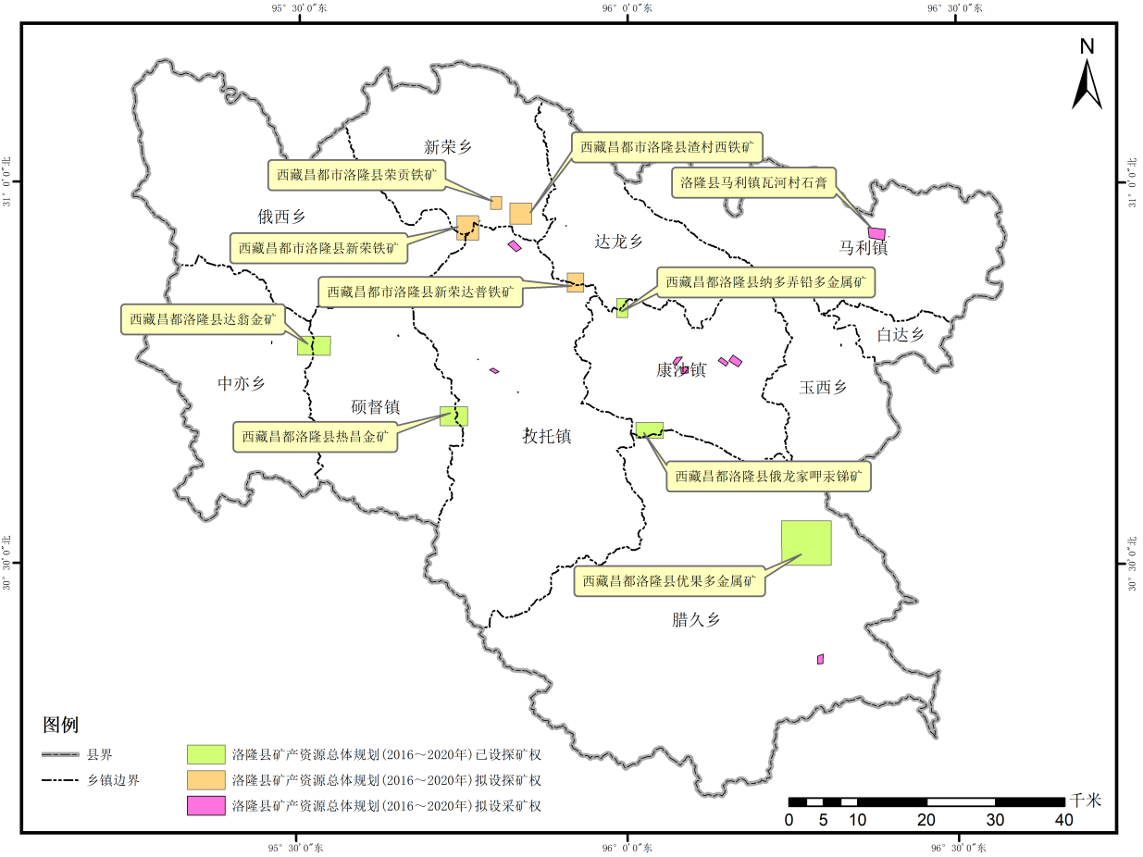
图1-8洛隆县矿产资源分布图

1.1.4.5土地资源
据最新国土资源调查，洛隆县的土地利用类型主要有裸岩石砾地、有林地、灌木林地、高覆盖度草地、中覆盖度草地、低覆盖度草地、冰川和永久积雪地等，第三次国土调查成果见图1-9。洛隆县土地总面积为8060.68平方公里，其中农用地面积6629.96平方公里，占82.25%；建设用地面积18.24平方公里，占0.23%；未利用地面积1412.48平方公里，占17.52%。
农用地：耕地总面积122.99平方公里，占农用地面积的1.86%；园地面积1.26平方公里，占农用地面积0.019%；林地面积4917.36平方公里，占农用地面积的74.17%；草场面积1580.27平方公里（不含其他草地967.67平方公里），占农用地面积的23.83%；其他农用地面积8.08平方公里，占农用地0.121%。
建设用地：其中城镇住宅用地面积为1.01平方公里，占人工表面用地总面积的5.54%；农村宅基地面积为8.69平方公里，占人工表面用地总面积的47.64%；采矿用地面积0.85平方公里，占人工表面用地总面积的4.66%；其他建设用地7.69平方公里，占建设用地总面积的42.16%。
未利用地：其中，裸土地面积0.29平方公里，占未利用地面积的0.02%；裸岩石砾地面积366.06平方公里，占未利用地面积的25.92%；其他草地面积967.67平方公里，占未利用地面积的68.5%；其他未利用地面积78.46平方公里，占未利用地面积的5.56%。
从土地利用现状来看，洛隆县农业用地充足，主要分布在洛隆北部，水、土、热资源匹配，有利于农牧业发展，做强特色农牧业产业；有林地、湿地等占据了相当比例用地，应着重保护。
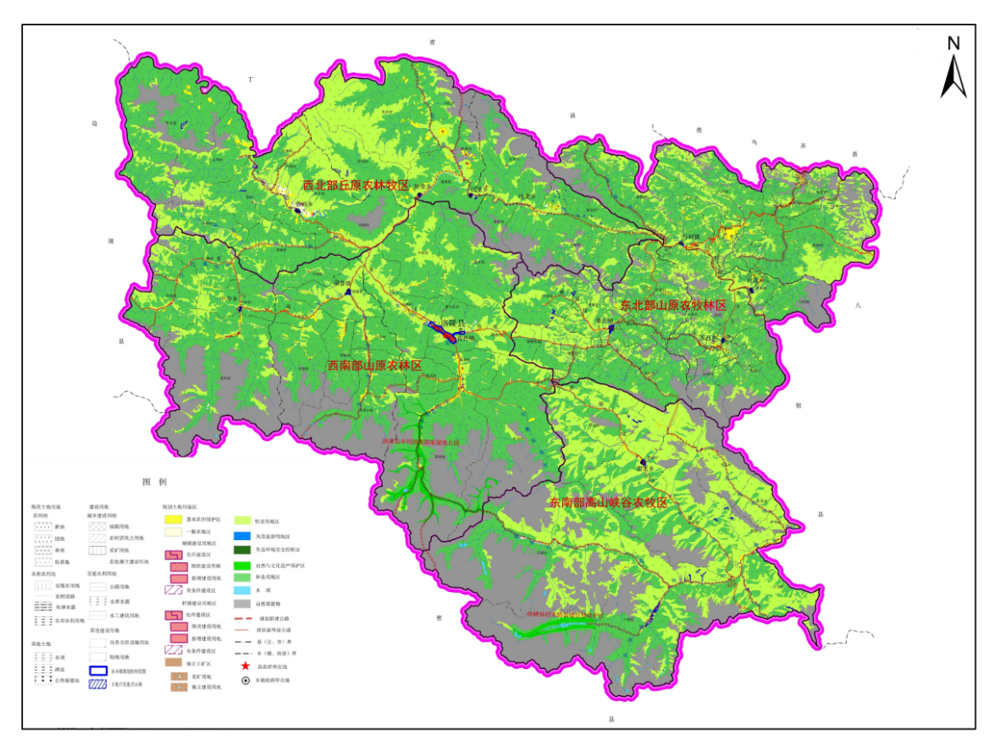
图1-9洛隆县第三次国土调查土地利用现状分布图

1.1.4.6动植物资源
1、野生植物
洛隆县幅员辽阔，自然植被丰茂。据调查，洛隆县野生植物主要有云杉、冷杉和大果圆柏、桦、槭、杨、沙棘、高山杜鹃等数十种。
2、野生动物
全县拥有脊椎动物200余种，主要为兽类、鸟类、鱼类、爬行类、两栖类，其中陆生脊椎动物种类占169种。全县珍稀野生动物资源丰富，重点保护野生动物14种，属于国家一级保护野生动物的有金钱豹，属国家二级保护野生动物的有豹猫、獐子、马鹿、岩羊、勺鸡、白马鸡等，其中熊具有很高的经济价值和科研价值；据统计，境内野生动物有獐子、鹿、豹、猴、白马鸡、马鹿、白唇鹿、苏门羚羊、岩羊、盘羊、旱獭、水獭、狐狸、雪鸡及世界珍禽贝母鸡等多种动物；鱼类资源丰富，以怒江光唇裂腹冷水淡水鱼常见，但当地藏族不食用。
3、中药材
洛隆境内分布有冬虫夏草、贝母、知母、雪莲等。
4、家禽家畜
洛隆境内畜牧业产品主要是牦牛、绵羊、山羊、黄牛、猪、骡、马、驴。
5、外来入侵物种
经调查核实，洛隆县内未发生过外来物种入侵情况，未对生态环境和社会经济造成影响。
6、森林、草地
洛隆县地处怒江中游，其特殊的地貌、气候和水热条件，比较适宜乔木林和高山灌木林的生长发育，全县乔木林和灌木林分布广泛，以生态公益林为主（图1-10）；全县林分主要树种为云杉、柏木、榆树和藏川杨等；灌木林主要以小檗和高山柏为主，乔、灌木树种单一，抗逆性差，且易诱发病虫害；据统计2021年，县境内森林面积20.79万公顷，森林覆盖率36.7%，木材总储蓄量1622.10万立方米，主要有松木、柏木、桦木等。有天然草场6550公顷，已开发利用6280公顷（图1-11）。
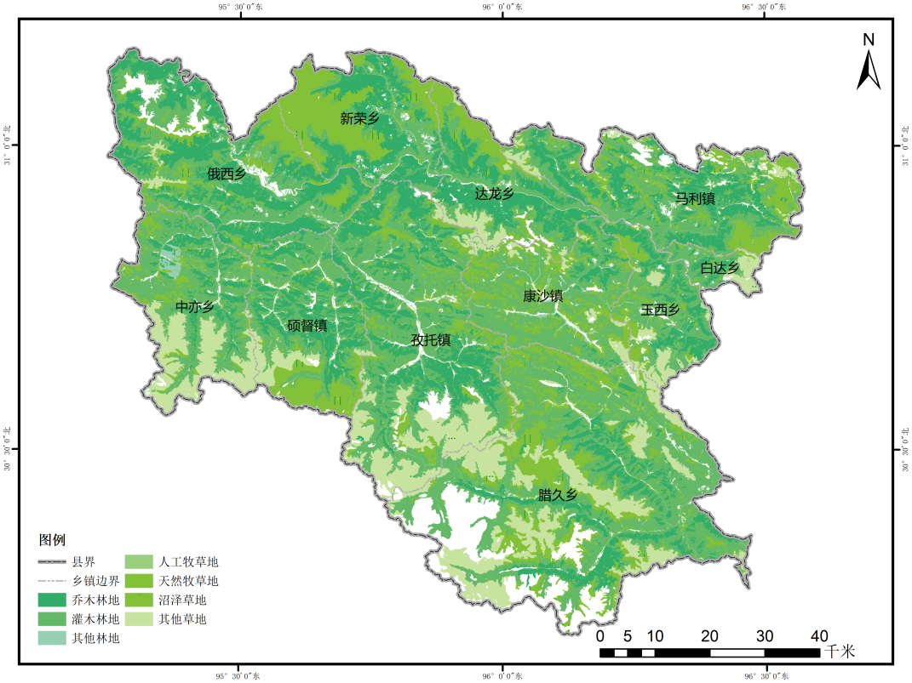
图1-10洛隆县草地分布图
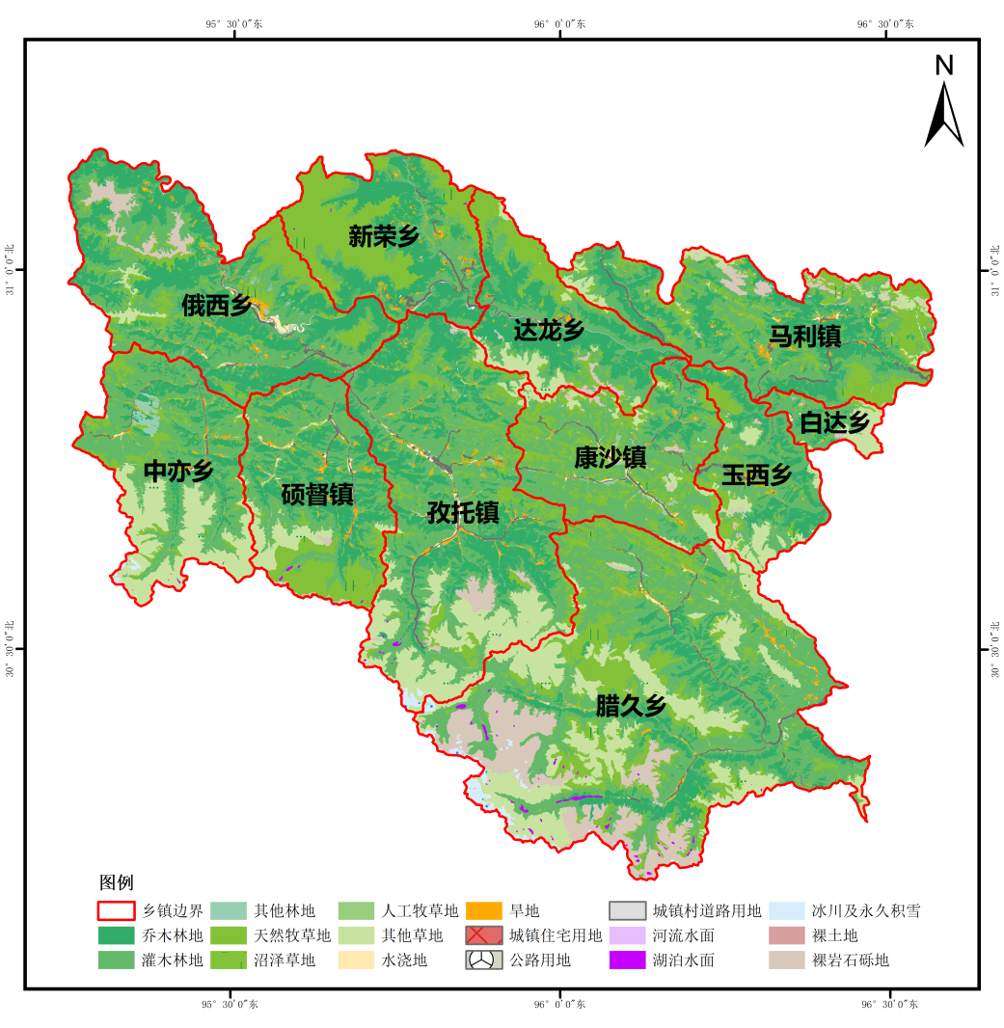
图1-11洛隆县森林分布图

1.1.5生态环境

1.1.5.1生态环境状况指数
根据西藏自治区生态遥感监测中心提供的资料显示，2019-2020年洛隆县生态环境状况指数（EI）为50.61、50.65。其中生物丰度指数为37.51、植被覆盖指数为55.34、水网密度指数为25.48、土地胁迫指数为14.21、污染负荷指数为100、环境限制指数为0。2021年洛隆县相关政府部门加强了生物多样性、林草、地表水、土壤等的工作措施，因生态环境部2021年起不再使用EI指数评价区域生态环境质量，改用“区域生态环境质量指数（EQI指数）”进行评价，目前生态环境部还未通报2021年EQI指数。本报告采用2020年EI指数。

1.1.5.2自然保护地现状
1、自然保护区
洛隆县有1个县级自然保护区——巴洞措自然保护区，于2008年8月经洛隆县第十届人民代表大会常务委员会第六次会议通过批复成立。保护区位于离县城约有80公里的腊久乡八美村境内，总面积2100公顷，其中核心区196.04公顷、缓冲区1518.66公顷、实验区385.3公顷。主要保护对象为以林麝、马麝等为代表的国家重点保护珍稀濒危野生动物、高寒湿地生态系统及其生物多样性。洛隆县组织相关单位编制了《西藏洛隆巴洞措县级自然保护区总体规划（2017-2025）》，为科学推进巴洞措县级自然保护区保护与恢复工作奠定了坚实基础。
2、生态保护红线
2018年1月10日，洛隆县印发《洛隆县生态保护红线划定工作实施方案》，成立洛隆县生态保护红线划定工作领导小组，实施生态红线划定项目，配合做好生态保护红线划定工作，洛隆县严格按照生态红线划定要求，积极开展生态红线划定工作。
目前，洛隆县划定生态红线面积1813平方公里（图1-12），占县域国土面积的22.49%，建立完善生态红线管理制度，加快建立体现资源环境生态红线管控要求的政策机制，形成源头严防、过程严管、责任追究的红线管控制度体系；在建立红线管控目标确定及分解落实机制、完善与红线管控相适应的准入制度、加强资源环境生态红线实施监管、加强统计监测能力建设、建立资源环境承载能力监测预警机制和建立红线管控责任制等。
同时对禁止开发区、禁建区依据法律法规规定和相关规划实施强制性保护，严格控制人为因素对自然生态原真性、完整性的干扰，严禁不符合主题功能定位的各类开发活动，引导人口逐步有序转移，实现污染物“零排放”，提升环境质量。加强宣传，实施群众监督与保护，与创建生态文明示范县工作相结合，加强生态红线区域保护宣传工作，通过刷标语、挂横幅、电视、网络等形式宣传生态环境保护，形成群众自觉参与监督与保护氛围。
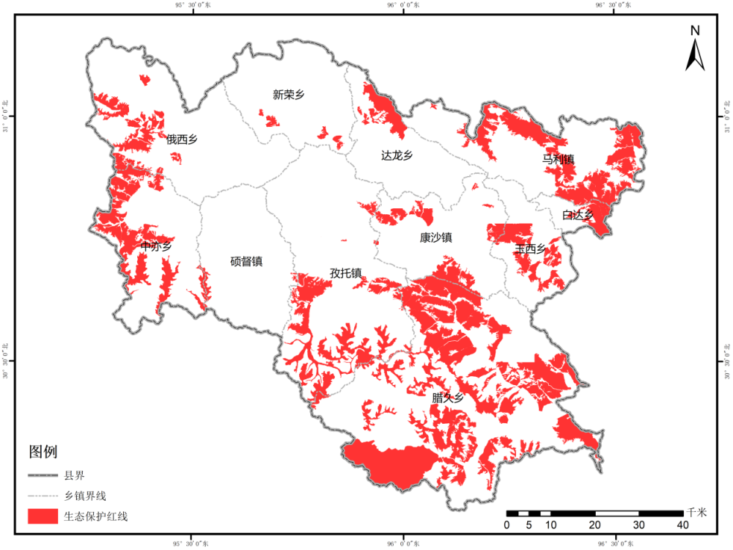
图1-12洛隆县生态保护红线图
3、湿地公园
洛隆县目前有国家级湿地公园1处，即西藏洛隆卓玛朗措国家湿地公园，湿地公园（试点）于2015年12月31日经国家林业局批准设立，批复文号（林湿发〔2015〕189号），2019年通过了国家林业与草原局的验收，成为国家级湿地公园（林湿发〔2019〕119号）。按照相关要求设立了管理机构、编制完成了《西藏洛隆县卓玛朗措国家湿地公园总体规划》，加强了湿地公园的保护工作（图1-13）。
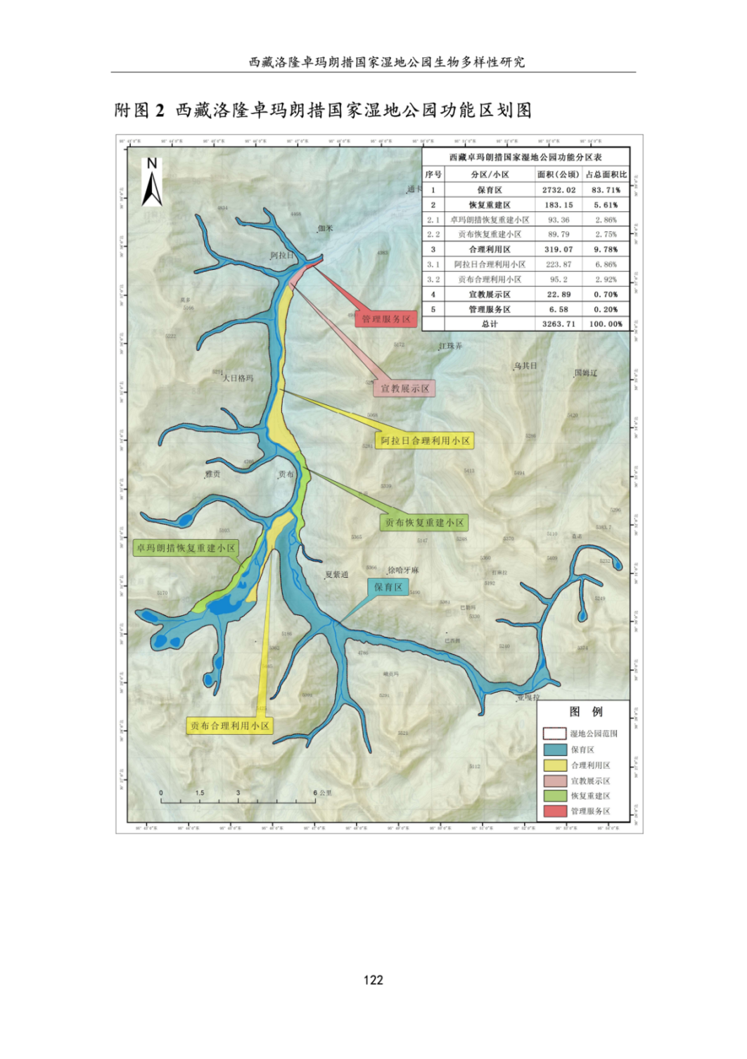
图1-13西藏洛隆卓玛朗国家湿地公园功能区划图
- 基本概况
西藏洛隆卓玛朗措国家湿地公园位于洛隆县孜托夏果村和尼亚村之间的卓玛朗措湖和卓玛朗措河及周边区域。地理坐标为东经95°42′50″～95°54′29″，北纬30°27′25″～30°38′44″，总面积3263.71公顷，其中保育区2732.02公顷、恢复重建区183.15公顷、合理利用区322.58公顷，管理服务区6.58公顷。卓玛朗措湿地公园地形地貌以高山、湖泊、河流为主，湿地公园内湖泊众多，冰山雪峰，河流密布，峰壑纵横，原始森林、高山草甸相间并存，具有独特的“高原面，低山丘陵，湖盆宽谷”，卓玛朗措湿地公园部分风景图集见图1-14；湿地公园受念青唐古拉山脉影响，冬季冷高压及高空急流的影响，盛行偏北气流，气候以寒冷为基本特点，属典型的高原温带半干旱季风气候类型；卓玛朗措湿地公园主要以卓玛朗措湖及卓玛朗措河流域为主要水体，卓玛朗措湖是洛隆县较大的淡水湖之一，为卓玛朗措河的发源地；卓玛朗措河流域面积为2494.6km²，河口多年平均流量为29.7m³/s。
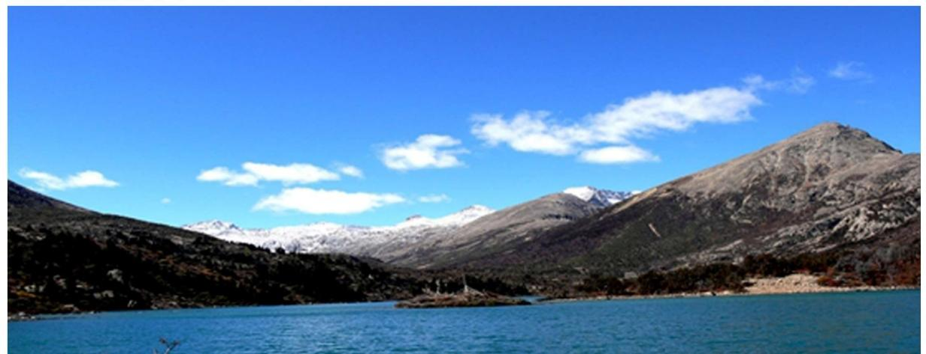
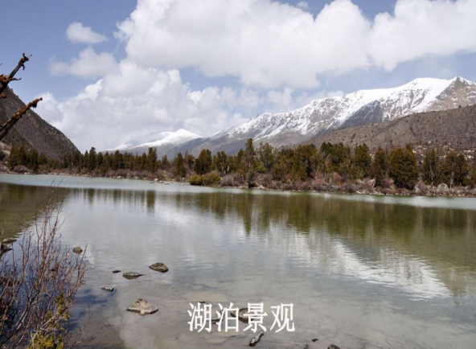 | 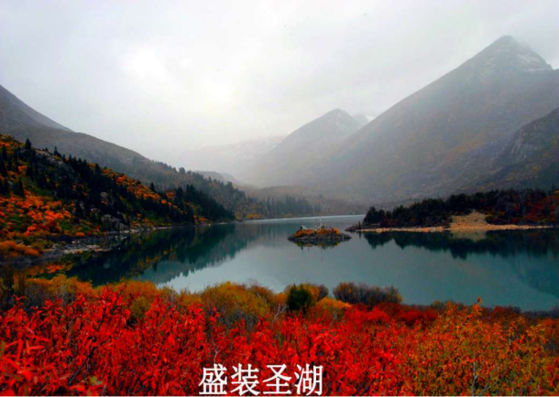
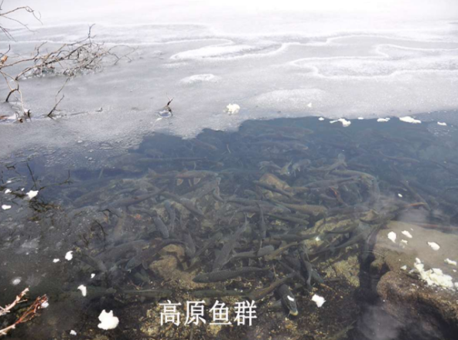 | 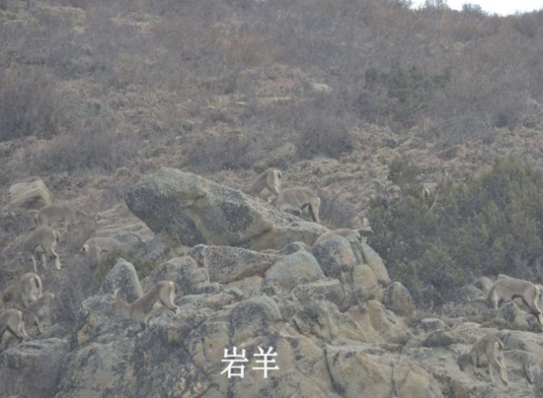
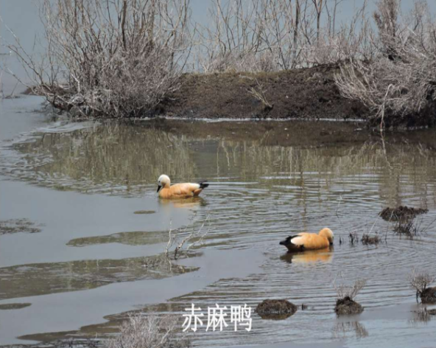 | 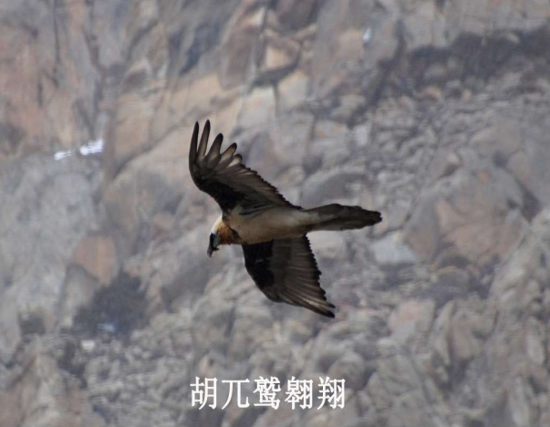
图1-14卓玛朗措部分风景图集
卓玛朗措湿地公园动植物丰富。拥有维管束植物190种，隶属48科、119属。其中蕨类植物7科、7属、13种；裸子植物3科、3属、4种；被子植物38科、109属、173种。区内有我国种子植物属15个地理分布区类型中的12个，充分说明该区在植物区系组成上的复杂程度。区内植被类型丰富多样，主要植被类型3个植被型组、7个植被型、15个群系。卓玛朗措湿地公园现已记录陆生脊椎动物169种，隶属于4纲21目48科。其中哺乳纲5目、11科、24种，分别占全国与西藏自治区哺乳类物种总数的3.9%、16.5%；鸟纲14目、32科、136种，分别占全国与西藏自治区鸟类物种总数的9.9%、27.6%；两栖纲1目、3科、4种，分别占全国与西藏自治区两栖动物物种总数的1.3%、8.8%；记录到鱼类5种，隶属1目、2科；卓玛朗措湿地公园现已记录国家重点保护野生动物32种；其中，国家一级重点保护野生动物6种（马麝、林麝、白唇鹿、金雕、白尾海雕、胡兀鹫）；国家二级重点保护野生动物26种。另有85种野生动物属于“国家保护的有益的或者有重要经济、科学研究价值的陆生野生动物”；被列入《濒危野生动植物种国际贸易公约》（CITES）附录有34种，其中列入该公约附录І的有4种（棕熊、白尾海雕、藏雪鸡、白马鸡），被列入附录Ⅱ的有13种，被列入附录Ⅲ的有17种，西藏自治区重点保护野生动物78种。
（2）保护措施
①洛隆县建立了完善的湿地保护管理体系。成立了由县委副书记、政府县长任组长，分管副县长任副组长，政府办、林草、发改、住建、国土、财政和相关乡（镇）等10余个职能部门为成员的林业系统自然保护区确界立标工作领导小组，全面负责自然保护区保护工作的组织、协调、调度、督查等工作，形成了政府主抓、部门联动的工作体制。同时制定并下发了《洛隆县林业系统自然保护区确界立标总体工作方案》；县人民政府与各乡（镇）及时签订了目标责任书，有力推进了自然保护区保护工作的顺利开展。
②同时落实湿地面积总量管控情况，严格按照总体规划进度落实规划建设内容，完成退化湿地恢复、湿地监测监控和湿地管护工程。
③实施湿地保护修复工程情况。实施了西藏洛隆卓玛朗措国家湿地公园湿地保护与恢复项目，完成退化湿地恢复面积32公顷。同时，对卓玛朗措流域实施水源地保护、环境保护和禁采禁伐等系列保护措施，使湿地公园生态状况得到进一步改善，为湿地公园的建设创造良好条件。
④开展排查和检查工作。一是县林草局紧密依托专业管护员、护林员和生态补偿脱贫岗位人员等护林力量，通过开展值班、定期不定期巡护等方式，对自然保护地进行全面排查和检查。二是县林草局严格执行《森林法》、《林地管理办法》等有关规定，加强与环保等相关部门沟通协商，联合县自然资源局、孜托镇进行了全面排查和检查，依法对1处私搭乱建情况进行了拆除。
（3）发展规划
根据《西藏洛隆县卓玛朗措国家湿地公园总体规划》报告，立足优先保护、适度开发的原则，以卓玛朗措生态旅游区二十一母圣湖为核心，以全域生态旅游为导向，以文化创意为灵魂，建设集生态科普、运动露营、户外休闲、文化探秘、自然探险等生态旅游区，开创高原湖泊全域生态旅游、户外运动新模式，把卓玛朗措湖生态旅游区打造成为4A景区、藏东高原湖泊的探秘典范和旅游扶贫示范。

1.1.5.3地表水
（1）地表水环境质量
洛隆县有1个国控断面——洛隆县怒江嘉玉桥，自治区控断面——卓玛朗措曲上游500m；卓玛朗措湖曲为洛隆境内主要河流，在洛隆县自来水厂饮用水水源地、洛隆县备用水源地、卓玛朗措曲下游1000m设立了县级控制断面。洛隆县内共五个监测点进行地表水环境质量监测，监测点位置参数见表1-8和监测点位见图1-15。
表1-8 洛隆县地表水监测点位情况
点位名称 | 地址 | 经度 | 纬度
1# | 洛隆县自来水厂饮用水水源地 | 95°37′05.19″E | 30°37′32.03″N
2# | 洛隆县备用水源地 | 95°35′24.71″E | 30°37′04.55″N
3# | 卓玛朗措曲上游500m | 95°41′12.69″E | 30°42′19.28″N
4# | 卓玛朗措曲下游1000m | 95°34′39.27″E | 30°45′27.27″N
5# | 洛隆县怒江嘉玉桥（国控） | 95°32′12.54″E | 30°52′23.49″N

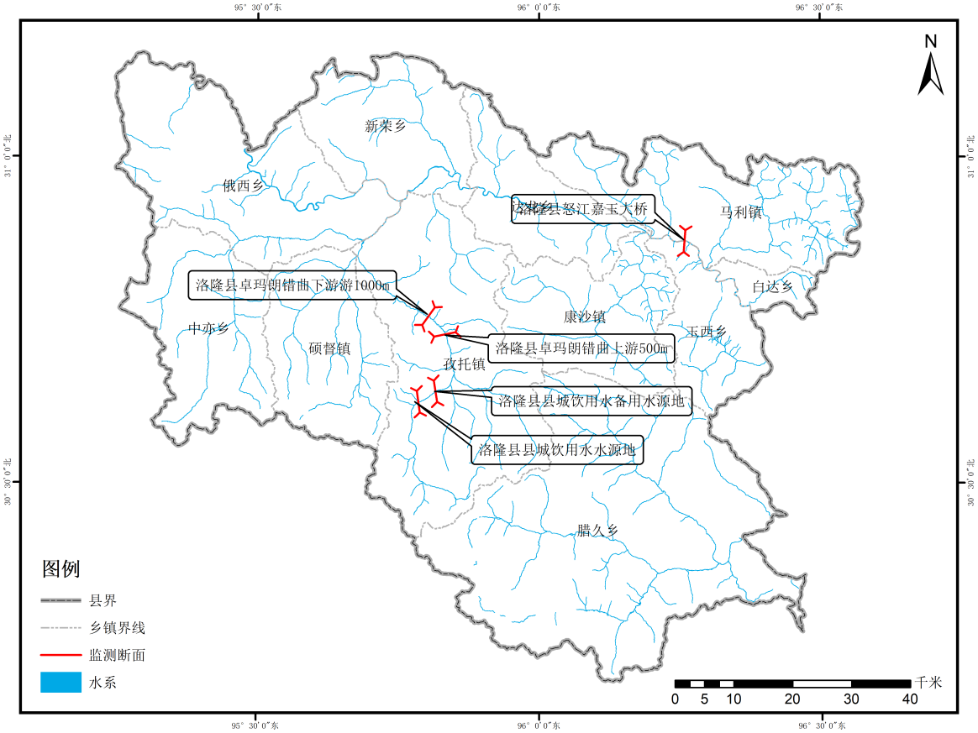
图1-15洛隆县地表水监测断面图
2021年，昌都市生态环境局洛隆分局委托第三方公司对上述五个断面水质进行监测，每季度1次，全年4次，根据检测结果，每季度监测断面水质均达到或优于《地表水环境质量标准》Ⅲ类水质标准，表明洛隆县地表水质量维持较好，地表监测结果见表1-9。
表1-9 2021年地表水监测结果统计
洛隆县自来水厂饮用水水源地
分析参数 | 监测时间 |  |  |  | GB3838-2002  II类控制性指标
 | 20210309 | 20210507 | 20210720 | 20211019
水温(C) | 8.2 | / | 11.2 | 7.2 | /
pH(无量纲) | 7.76 | / | 7.55 | 7.92 | 6-9
溶解氧(mg/L) | 6.23 | / | 6.85 | 6.89 | ≥6
高锰酸盐指数(mg/L) | 0.5L | 0.8 | 0.6 | 0.9 | ≤4
五日生化需氧量(mg/L) | 1.45 | 0.6 | 0.6 | 1.5 | ≤0.1
氨氮(mg/L) | 0.108 | 0.073 | 0.140 | 0.100 | ≤0.5
续表1-9
总磷(mg/L) | 0.010L | 0.010L | 0.010L | 0.010L | ≤0.1
总氮(mg/L) | / | 0.38 | 0.70 | 1.01 | /
铜(mg/L) | 0.04L | 0.04L | 0.006L | 0.006L | ≤1
锌(mg/L) | 0.009L | 0.009L | 0.009L | 0.009L | ≤1
氟化物(mg/L) | 0.006L | 0.266 | 0.006L | 0.006L | ≤1.0
硒(mg/L) | 0.0004L | 0.0004L | 0.0004L | 0.0004L | ≤0.01
砷(mg/L) | 0.0003L | 0.0004 | 0.0136 | 0.0124 | ≤0.05
汞(mg/L) | 0.00004L | 0.00004L | 0.00004L | 0.00004L | ≤0.0001
镉(mg/L) | 0.0005L | 0.001L | 0.00010L | 0.00010L | ≤0.005
六价铬(mg/L) | 0.004L | 0.004L | 0.004L | 0.004L | ≤0.05
铅(mg/L) | 0.0025L | 0.002L | 0.002L | 0.001L | ≤0.01
氰化物(mg/L) | 0.004L | 0.004L | 0.004L | 0.004L | ≤0.05
挥发酚(mg/L) | 0.0003L | 0.0003L | 0.0003L | 0.0003L | ≤0.002
石油类(mg/L) | 0.01L | 0.01L | 0.01L | 0.01L | ≤0.05
阴离子表面活性剂(m/L) | 0.05L | 0.05L | 0.05L | 0.05L | ≤0.2
硫化物(mg/L) | 0.005L | 0.005L | 0.005L | 0.005L | ≤0.1
硫酸盐(mg/L) | 33.48 | 24.1 | 20.4 | 41.2 | ≤250
氯化物(mg/L) | 2.36 | 4.35 | 4.14 | 3.25 | ≤250
硝酸盐氮(mg/L) | 0.088 | 0.206 | 0.083 | 0.893 | ≤10
三氯甲烷(mg/L) | 0.6L | 0.0006L | 0.0002L | 0.0004L | ≤0.06
四氯化碳(mg/L) | 0.3L | 0.003L | 0.001L | 0.0004L | ≤0.002
苯(mg/L) | 2L | 0.002L | 0.002L | 0.0004L | ≤0.01
甲苯(mg/L) | 2L | 0.002L | 0.002L | 0.003L | ≤0.7
铁(mg/L) | 0.01L | 0.01L | 0.22 | 0.01L | ≤0.3
锰(mg/L) | 0.01L | 0.01L | 0.02 | 0.01L | ≤0.1
钼(mg/L) | 0.05L | 0.05L | 0.05L | 0.05L | ≤0.07
铍(mg/L) | 0.0016L | 0.00002L | 0.001L | 0.00002L | ≤0.002
钡(mg/L) | 0.01L | 0.01L | 0.01L | 0.01L | ≤0.7
镍(mg/L) | 0.007L | 0.007L | 0.007L | 0.007L | ≤0.02
钒(mg/L) | 0.01L | 0.01L | 0.01L | 0.01L | ≤0.05
铊(mg/L) | 0.00008L | / | 0.0001L | 0.0001L | ≤0.0001
钴(mg/L) | 0.02L | 0.02L | 0.02L | 0.02L | ≤1
锑(mg/L) | 0.002L | 0.0002L | 0.001L | 0.0002L | ≤0.0005
硼(mg/L) | 0.01L | 0.01L | 0.01L | 0.01L | ≤0.5
钛(mg/L) | / | 0.0001L | / | / | ≤0.1
粪大肠菌群(MPN/L) | 1780 | 260 | 1100 | 630 | ≤10000
三氯乙烯(mg/L) | 0.0004L | 0.0004L | 0.0004L | 0.0004L | ≤0.06
四氯乙烯(mg/L) | 0.0002L | 0.0002L | 0.0002L | 0.0002L | ≤0.002

续表1-9
甲醛(mg/L) | 0.05L | 0.05L | 0.05L | 0.05L | ≤0.9
乙苯(mg/L) | 0.0003L | 0.0003L | 0.002L | 0.0003L | ≤0.3
二甲苯(mg/L) | 0.0005L | 0.0005L | 0.002L | 0.0005L | ≤0.5
苯乙烯(mg/L) | 0.0002L | 0.0002L | 0.003L | 0.0002L | ≤0.02
异丙苯(mg/L) | 0.0003L | 0.0003L | 0.003L | 0.0003L | ≤0.25
氯苯(mg/L) | 0.012L | 0.012L | 0.012L | 0.012L | ≤0.3
1,2-二氯苯(mg/L) | 0.00029L | 0.00029L | 0.00029L | 0.00029L | ≤1
1,4-二氯苯(mg/L) | 0.00023L | 0.00023L | 0.00023L | 0.00023L | ≤0.3
三氯苯(mg/L) | 0.00011L | 0.00011L | 0.00008L | 0.00011L | ≤9.02
硝基苯(mg/L) | 0.00017L | 0.00017L | 0.00017L | 0.00017L | ≤0.017
二硝基苯(mg/L) | 0.000024L | 0.000024L | 0.000024L | 0.000024L | ≤0.5
硝基氯苯(mg/L) | 0.000019L | 0.000019L | 0.000019L | 0.000019L | ≤0.05
邻苯二甲酸二酯(mg/L) | 0.0001L | 0.0001L | 0.0001L | 0.0001L | ≤0.008
邻苯二甲酸二丁酯(mg/L) | 0.0001L | 0.0001L | 0.0001L | 0.0001L | ≤0.003
阿特拉津(mg/L) | 0.00008L | 0.00008L | 0.00008L | 0.00008L | ≤0.003
苯并(α)芘(mg/L) | 0.0000004L | 0.0000004L | 0.0000004L | 0.0000004L | ≤0.0000028
林丹(mg/L) | 0.000004L | 0.000004L | 0.000004L | 0.000004L | ≤0.002
滴滴涕(mg/L) | 0.0002L | 0.0002L | 0.0002L | 0.0002L | ≤0.001
洛隆县备用水源地
分析参数 | 监测时间 |  |  |  | GB3838-2002  II类控制性指标
 | 20210309 | 20210507 | 20210720 | 20211019
水温(C) | 4.2 | / | 11.3 | 7.3 | /
pH(无量纲) | 8.58 | / | 7.57 | 7.89 | 6-9
溶解氧(mg/L) | 6.67 | / | 6.85 | 6.77 | ≥6
高锰酸盐指数(mg/L) | 0.5L | 0.9 | 0.5 | 0.8 | ≤4
五日生化需氧量(mg/L) | 1.4 | 0.6 | 0.7 | 1.8 | ≤0.1
氨氮(mg/L) | 0.025L | 0.111 | 0.04 | 0.079 | ≤0.5
总磷(mg/L) | 0.010L | 0.010L | 0.010L | 0.010L | ≤0.1
总氮(mg/L) | / | 0.34 | 0.71 | 1.00 | /
铜(mg/L) | 0.04L | 0.04L | 0.006L | 0.006L | ≤1
锌(mg/L) | 0.009L | 0.009L | 0.009L | 0.009L | ≤1
氟化物(mg/L) | 0.006L | 0.260 | 0.006L | 0.006L | ≤1.0
硒(mg/L) | 0.0004L | 0.0004L | 0.0004L | 0.0004L | ≤0.01
砷(mg/L) | 0.0003L | 0.0004 | 0.0012 | 0.0130 | ≤0.05
汞(mg/L) | 0.00004L | 0.00004L | 0.00004L | 0.00004L | ≤0.0001
镉(mg/L) | 0.0005L | 0.001L | 0.00010L | 0.00010L | ≤0.005

续表1-9
六价铬(mg/L) | 0.004L | 0.004L | 0.004L | 0.004L | ≤0.05
铅(mg/L) | 0.0025L | 0.002L | 0.002L | 0.001L | ≤0.01
氰化物(mg/L) | 0.004L | 0.004L | 0.004L | 0.004L | ≤0.05
挥发酚(mg/L) | 0.0003L | 0.0003L | 0.0003L | 0.0003L | ≤0.002
石油类(mg/L) | 0.01L | 0.01L | 0.01L | 0.01L | ≤0.05
阴离子表面活性剂(m/L) | 0.05L | 0.05L | 0.05L | 0.05L | ≤0.2
硫化物(mg/L) | 0.005L | 0.005L | 0.005L | 0.005L | ≤0.1
硫酸盐(mg/L) | 46.2 | 40.1 | 22.3 | 31.8 | ≤250
氯化物(mg/L) | 2.298 | 4.78 | 4.13 | 2.38 | ≤250
硝酸盐氮(mg/L) | 0.132 | 0.212 | 0.115 | 0.867 | ≤10
三氯甲烷(mg/L) | 0.6L | 0.0006L | 0.0002L | 0.0004L | ≤0.06
四氯化碳(mg/L) | 0.3L | 0.003L | 0.001L | 0.0004L | ≤0.002
苯(mg/L) | 2L | 0.002L | 0.002L | 0.0004L | ≤0.01
甲苯(mg/L) | 2L | 0.002L | 0.002L | 0.003L | ≤0.7
铁(mg/L) | 0.01L | 0.01L | 0.01L | 0.01L | ≤0.3
锰(mg/L) | 0.01L | 0.01L | 0.01L | 0.01L | ≤0.1
钼(mg/L) | 0.05L | 0.05L | 0.05L | 0.05L | ≤0.07
铍(mg/L) | 0.0016L | 0.00002L | 0.001L | 0.00002L | ≤0.002
钡(mg/L) | 0.01L | 0.01L | 0.01L | 0.01L | ≤0.7
镍(mg/L) | 0.007L | 0.007L | 0.007L | 0.007L | ≤0.02
钒(mg/L) | 0.01L | 0.01L | 0.01L | 0.01L | ≤0.05
铊(mg/L) | 0.00008L | / | 0.0001L | 0.0001L | ≤0.0001
钴(mg/L) | 0.02L | 0.02L | 0.02L | 0.02L | ≤1
锑(mg/L) | 0.002L | 0.0002L | 0.001L | 0.0002L | ≤0.0005
硼(mg/L) | 0.01L | 0.01L | 0.01L | 0.01L | ≤0.5
钛(mg/L) | / | 0.0001L | / | / | ≤0.1
粪大肠菌群(MPN/L) | 1726 | 280 | 940 | 470 | ≤10000
三氯乙烯(mg/L) | 0.0004L | 0.0004L | 0.0004L | 0.0004L | ≤0.06
四氯乙烯(mg/L) | 0.0002L | 0.0002L | 0.0002L | 0.0002L | ≤0.002
甲醛(mg/L) | 0.05L | 0.05L | 0.05L | 0.05L | ≤0.9
乙苯(mg/L) | 0.0003L | 0.0003L | 0.002L | 0.0003L | ≤0.3
二甲苯(mg/L) | 0.0005L | 0.0005L | 0.002L | 0.0005L | ≤0.5
苯乙烯(mg/L) | 0.0002L | 0.0002L | 0.003L | 0.0002L | ≤0.02
异丙苯(mg/L) | 0.0003L | 0.0003L | 0.003L | 0.0003L | ≤0.25
氯苯(mg/L) | 0.012L | 0.012L | 0.012L | 0.012L | ≤0.3
1,2-二氯苯(mg/L) | 0.00029L | 0.00029L | 0.00029L | 0.00029L | ≤1
1,4-二氯苯(mg/L) | 0.00023L | 0.00023L | 0.00023L | 0.00023L | ≤0.3

续表1-9
三氯苯(mg/L) | 0.00011L | 0.00011L | 0.00008L | 0.00011L | ≤9.02
硝基苯(mg/L) | 0.00017L | 0.00017L | 0.00017L | 0.00017L | ≤0.017
二硝基苯(mg/L) | 0.000024L | 0.000024L | 0.000024L | 0.000024L | ≤0.5
硝基氯苯(mg/L) | 0.000019L | 0.000019L | 0.000019L | 0.000019L | ≤0.05
邻苯二甲酸二酯(mg/L) | 0.0001L | 0.0001L | 0.0001L | 0.0001L | ≤0.008
邻苯二甲酸二丁酯(mg/L) | 0.0001L | 0.0001L | 0.0001L | 0.0001L | ≤0.003
阿特拉津(mg/L) | 0.00008L | 0.00008L | 0.00008L | 0.00008L | ≤0.003
苯并(α)芘(mg/L) | 0.0000004L | 0.0000004L | 0.0000004L | 0.0000004L | ≤0.0000028
林丹(mg/L) | 0.000004L | 0.000004L | 0.000004L | 0.000004L | ≤0.002
滴滴涕(mg/L) | 0.0002L | 0.0002L | 0.0002L | 0.0002L | ≤0.001
洛隆县卓玛朗措上游500m
分析参数 | 监测时间 |  |  |  | GB3838-2002  II类控制性指标
 | 20210309 | 20210507 | 20210720 | 20211019
水温(C) | 7.90 | 5.60 | 11.10 | 7.40 | /
pH(无量纲) | 7.46 | 7.51 | 7.55 | 7.78 | 6-9
电导率(us/cm) | 218 | 223 | 231 | 244 | /
溶解氧(mg/L) | 6.85 | 6.84 | 6.88 | 6.81 | ≥6
浑浊度(mg/L) | 0.5L | / | / | / | /
高锰酸盐指数(mg/L) | 0.5L | 0.9 | 0.5 | 0.7 | ≤4
化学需氧量(mg/L) | 4.0L | 4.0L | 4.0L | 8.1 | ≤15
五日生化需氧量(mg/L) | 1.40 | 0.70 | 0.60 | 2.40 | ≤3
氨氮(mg/L) | 0.076 | 0.098 | 0.020 | 0.070 | ≤0.5
总磷(mg/L) | 0.010L | 0.010L | 0.010L | 0.010L | ≤0.1
总氮(mg/L) | 0.45 | 0.31 | 0.60 | 0.52 | ≤0.5
铜(mg/L) | 0.04L | 0.04L | 0.006L | 0.006L | ≤1.0
锌(mg/L) | 0.009L | 0.009L | 0.009L | 0.009L | ≤1.0
氟化物(mg/L) | 0.06L | 4.4 | 0.006L | 0.006L | ≤1.0
硒(mg/L) | 0.0004L | 0.0004L | 0.0004L | 0.0004L | ≤0.01
砷(mg/L) | 0.0003L | 0.0005 | 0.0008 | 0.0048 | ≤0.05
汞(mg/L) | 0.00004L | 0.00004L | 0.00004L | 0.00004L | ≤0.00005
镉(mg/L) | 0.0005L | 0.001L | 0.00010L | 0.00010L | ≤0.005
六价铬(mg/L) | 0.004L | 0.004L | 0.004L | 0.004L | ≤0.05
铅(mg/L) | / | 0.002L | 0.002L | 0.001L | ≤0.01
氰化物(mg/L) | 0.004L | 0.004L | 0.004L | 0.004L | ≤0.05
挥发酚(mg/L) | 0.0003L | 0.0003L | 0.0003L | 0.0003L | ≤0.002
石油类(mg/L) | 0.01L | 0.01L | 0.01L | 0.01L | ≤0.05
续表1-9
阴离子表面活性剂(m/L) | 0.05L | 0.05L | 0.05L | 0.05L | ≤0.2
硫化物(mg/L) | 0.005L | 0.005L | 0.005L | 0.005L | ≤0.1
洛隆县卓玛朗措下游1000m
监测指标 | 监测时间 |  |  |  | GB3838-2002  II类控制性指标
 | 20210309 | 20210507 | 20210720 | 20211019
水温(C) | 8.20 | 5.86 | 11.30 | 7.40 | /
pH(无量纲) | 7.36 | 7.58 | 7.63 | 7.79 | 6-9
电导率(us/cm) | 235 | 234 | 237 | 242 | /
溶解氧(mg/L) | 6.45 | 6.85 | 6.80 | 6.54 | ≥6
浑浊度(mg/L) | 0.5L | / | / | / | /
高锰酸盐指数(mg/L) | 0.5L | 0.8 | 0.7 | 0.9 | ≤4
化学需氧量(mg/L) | 4.0L | 5 | 4.0L | 6.7 | ≤15
五日生化需氧量(mg/L) | 1.40 | 0.90 | 0.50 | 1.70 | ≤3
氨氮(mg/L) | 0.244 | 0.160 | 0.160 | 0.120 | ≤0.5
总磷(mg/L) | 0.010L | 0.010L | 0.010L | 0.031 | ≤0.1
总氮(mg/L) | 0.32 | 0.46 | 0.50 | 0.62 | ≤0.5
铜(mg/L) | 0.04L | 0.04L | 0.006L | 0.006L | ≤1.0
锌(mg/L) | 0.009L | 0.009L | 0.009L | 0.009L | ≤1.0
氟化物(mg/L) | 0.023 | 0.274 | 0.006L | 0.006L | ≤1.0
硒(mg/L) | 0.0004L | 0.0004L | 0.0004L | 0.0004L | ≤0.01
砷(mg/L) | 0.0003L | 0.0006 | 0.0007 | 0.0110 | ≤0.05
汞(mg/L) | 0.00004L | 0.00004L | 0.00004L | 0.00004L | ≤0.00005
镉(mg/L) | 0.0005L | 0.001L | 0.00010L | 0.00010L | ≤0.005
六价铬(mg/L) | 0.004L | 0.004L | 0.004L | 0.004L | ≤0.05
铅(mg/L) | / | 0.002L | 0.002L | 0.001L | ≤0.01
氰化物(mg/L) | 0.004L | 0.004L | 0.004L | 0.004L | ≤0.05
挥发酚(mg/L) | 0.0003L | 0.0003L | 0.0003L | 0.0003L | ≤0.002
石油类(mg/L) | 0.01L | 0.01L | 0.01L | 0.01L | ≤0.05
阴离子表面活性剂(m/L) | 0.05L | 0.05L | 0.05L | 0.05L | ≤0.2
硫化物(mg/L) | 0.005L | 0.005L | 0.005L | 0.005L | ≤0.1
洛隆县怒江嘉玉桥（国控）
监测指标 | 监测时间 |  |  |  | GB3838-2002  II类控制性指标
 | 20210309 | 20210507 | 20210721 | 20211017
水温(C) | 7.30 | 7.38 | 11.40 | 7.50 | /
pH(无量纲) | 8.54 | 7.98 | 8.01 | 7.84 | 6-9
电导率(us/cm) | 552 | 483 | 486 | 492 | /
溶解氧(mg/L) | 7.96 | 7.64 | 7.67 | 7.01 | ≥6
浑浊度(mg/L) | 0.5L | / | / | / | /

续表1-9
高锰酸盐指数(mg/L) | 0.5L | 0.8 | 0.6 | 1.4 | ≤4
化学需氧量(mg/L) | 4.0L | 5 | 4.0L | 7.4 | ≤15
五日生化需氧量(mg/L) | 1.25 | 1.20 | 0.60 | 1.90 | ≤3
氨氮(mg/L) | 0.034 | 0.159 | 0.140 | 0.111 | ≤0.5
总磷(mg/L) | 0.010L | 0.010L | 0.010L | 0.057 | ≤0.1
总氮(mg/L) | 0.30 | 0.60 | 0.86 | 0.62 | ≤0.5
铜(mg/L) | 0.04L | 0.04L | 0.006L | 0.006L | ≤1.0
锌(mg/L) | 0.009L | 0.009L | 0.009L | 0.009L | ≤1.0
氟化物(mg/L) | 0.107 | 0.222 | 0.006L | 0.006L | ≤1.0
硒(mg/L) | 0.0004L | 0.0004L | 0.0004L | 0.0004L | ≤0.01
砷(mg/L) | 0.0023 | 0.0024 | 0.0024 | 0.0016 | ≤0.05
汞(mg/L) | 0.00004L | 0.00004L | 0.00004L | 0.00004L | ≤0.00005
镉(mg/L) | 0.0005L | 0.001L | 0.00010L | 0.00010L | ≤0.005
六价铬(mg/L) | 0.004L | 0.004L | 0.004L | 0.004L | ≤0.05
铅(mg/L) | / | 0.002L | 0.002L | 0.001L | ≤0.01
氰化物(mg/L) | 0.004L | 0.004L | 0.004L | 0.004L | ≤0.05
挥发酚(mg/L) | 0.0003L | 0.0003L | 0.0003L | 0.0003L | ≤0.002
石油类(mg/L) | 0.01L | 0.01L | 0.01L | 0.01L | ≤0.05
阴离子表面活性剂(m/L) | 0.05L | 0.05L | 0.05L | 0.05L | ≤0.2
硫化物(mg/L) | 0.005L | 0.005L | 0.005L | 0.005L | ≤0.1
（2）县城饮用水环境质量
洛隆县有1个县级城市饮用水源地，为河流型，位于洛隆县夏果村，北纬31°48′29.54″，东经98°32′68.93″。2021年昌都市生态环境局洛隆分局委托第三方监测公司每季度对县城饮用水源地进行一次监测，全年4次监测，分析结果见表1-9（洛隆县自来水厂饮用水水源地），根据监测结果显示，均能够达到《地表水环境质量标准》（GB3838-2002）表1中Ⅱ类水质，水质达标率为100%。
（3）乡镇集中式饮用水环境质量
洛隆县目前有6个乡（镇）集中饮用水源地，水源类型均为河流型。2021年每季度对乡镇饮用水源地进行一次监测，全年4次监测，根据监测结果显示，每次均能够达到《地表水环境质量标准》（GB3838-2002）表1中Ⅱ类水质，水质达标率为100%。
（4）分散式饮用水环境质量
据统计，洛隆县有分散式饮用水水源307处，主要分布于农村中，其中孜托镇43处，硕督镇26处，康沙镇31处，马利镇23处，玉西乡8处，新荣乡15处，达龙乡9处，腊久乡64处，俄西乡61处，中亦乡23处，白达乡4处，水源类型为地下水和地表水，其中以地表水为主。
2021年昌都市生态环境局洛隆分局委托第三方监测公司对洛隆县农村水环境质量进行了试点监测，监测点位于马利镇布许村雄囊嘎水源地(S1)、马利镇马利村雄囊嘎水源地(S2)、马利镇夏依村低龙觉水源地(S3)、马利镇瓦河村水源地(S4)、马利镇久修材俄玛曲贡水源地(S5)、白达乡通尼村西雄水源地(S6)、白达乡白托村达达水源他(S7)、玉西乡色然村阿西曲达水源地(S8)、玉西乡拉绕村岗卡水源地(S9)、玉西乡巴村水源上(S10)、玉西乡日许村曲松群果水源地(S11)共11个水源地；监测结果均可达到《地表水环境质量标准》（GB3838-2002）表1中Ⅲ类水质以上，分散式饮用水水源地水质合格率为100%。
（5）洛隆县卓玛备用水源地
洛隆县设立了1个县城备用水源地——卓玛朗措备用水源地，水类型为地表水，取水口位于北纬31°26′52.46″、东经95°35′15.35″。2021年昌都市生态环境局洛隆分局委托第三方监测公司每季度对卓玛朗措备用饮用水源地进行一次监测，监测结果见表1-9（洛隆县备用水源地），水质均能够达到《地表水环境质量标准》（GB3838-2002）Ⅱ类水质标准限值，合格率100%。

1.1.5.4大气环境
（1）环境空气监测点位
2021年，昌都市生态环境局洛隆分局委托第三方检测单位对洛隆县县城内环境空气进行监测。监测点位于洛隆大酒店楼顶，坐标为东经95°51′01.72″E，北纬30°37′32.03″N，每季度监测一次，一年四次，见图1-16。
（2）空气质量状况
根据四季度监测结果显示，监测点环境空气监测项目均能满足《环境空气质量标准》（GB3095-2012）一级标准要求，空气质量优良，监测结果详见表1-10。
表1-10 2021年洛隆县空气质量各监测点数据
监测因子 | 监测时间 |  |  |  | 《环境空气质量标准》GB3095-2012
 | 03.09-03.13 | 05.06-05.07 | 07.20-07.21 | 10.18-10.23
PM₁₀ | 0.037-0.041 | 0.035-0.038 | 0.035-0.037 | 0.035-0.037 | 0.05
PM_{2.5} | 0.017-0.021 | 0.014-0.019 | 0.015-0.018 | 0.015-0.018 | 0.035
SO₂ | 0.007-0.010 | 0.012-0.015 | 0.013-0.022 | 0.015-0.019 | 0.05
NO₂ | 0.008-0.013 | 0.039-0.042 | 0.010-0.014 | 0.011-0.013 | 0.08
O₃ | / | 0.010L | 0.010L | 0.062-0.077 | 0.1
CO | / | 0.3L-0.32 | 0.3L | 0.26-0.29 | 4
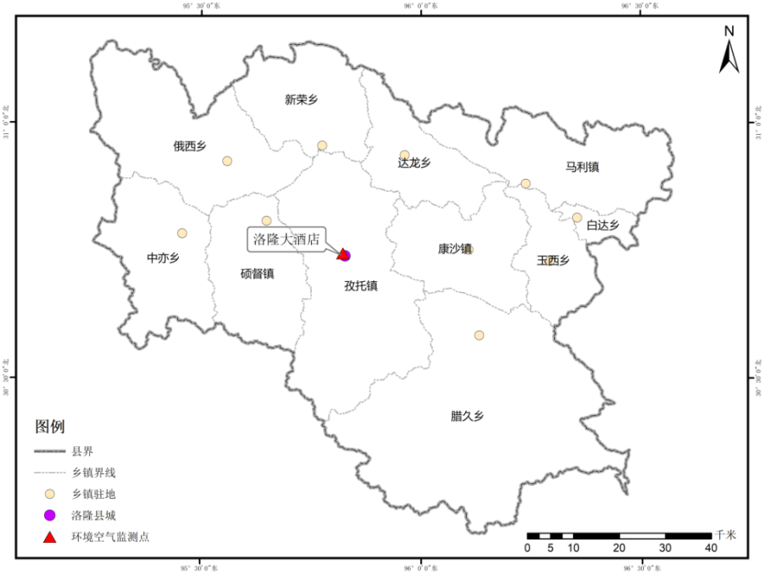
图1-16洛隆县环境空气监测点位图

1.1.5.5声环境
根据《洛隆县声功能区划技术报告》可知，洛隆县域内主要的声源为交通源和工业建筑源；洛隆县交通和建筑行业声环境影响在城镇较发达地区，农村地区交通和建筑行业分布少。
2019年对洛隆县县城声环境进行了数据检测，依据《环境噪声监测技术规范城市声环境常规监测》（HJ640-2012）表1中城市区域环境噪声总体水平等级划分，洛隆县昼间平均值为49.5dB（A），结果显示该区域声环境质量昼间等级为一级，夜间平均值为41.8dB(A)，为二级水平等效等级，综合判断洛隆县声环境质量水平为较好。城市交通噪声质量现状进行了调查，监测点位于环城路、580乡道、508乡道、G349国道、希望路、团结路、斯梦达桥、步行街、卓玛朗措曲大桥等干线公路的不同路段，布设19个监测点位进行实际监测，检测结果显示：19个监测点昼间交通噪声介于46.6dB(A)～64.0dB(A)之间，大型汽车车流量在0～24辆/小时之间，中小型汽车车流量在0～600辆/小时之间；夜间交通噪声介于40.0dB(A)～54.6dB(A)之间，大型汽车车流量在0～36辆/小时之间，中小型汽车车流量在0～165辆/小时之间；城区交通干线昼间声环境质量总体评价为“好”，城区交通干线夜间声环境质量总体评价为“好”。
近两年来，城市工业、交通以及人口发展情况较2019年持平，预测2021年洛隆县声环境质量评价水平良好。

1.1.5.6土壤
2021年洛隆县委托第三方专业机构对洛隆县农村土壤开展1次检测（2021年第二季度），本次检测土壤质量面积占县域内农用地土壤面积的20%，计划未来4年进行农用地土壤监测全覆盖，本次监测点位情况见表1-11，点位分布见图1-17。本年度监测结果见表1-12，根2020年6月-2021年5月监测报告知，洛隆县农村土壤环境质量达到《土壤环境质量—农用地土壤污染风险管控标准（GB15618-2018）》中农用地土壤污染风险筛选值标准，说明农用地土壤质量安全，农作物较安全。
表1-11 洛隆县农用地土壤监测点位情况
点位名称 | 地址 | 监测情况及结果
G1 | 马利镇布许村 | 分析项目：镉、铬、铜、铅锌、砷、镍、汞等元素,本次监测各元素均GB15618-2018中规定的风险筛选值。
G2 | 马利镇马利村
G3 | 马利镇夏依村
G4 | 马利镇瓦河村
G5 | 马利镇久修村
G6 | 白达乡通尼村
G7 | 白达乡白托村
G8 | 玉西乡色然村
G9 | 玉西乡拉绕村
G10 | 玉西乡巴村
G11 | 玉西乡日许村
表1-12农用地土壤监测分析结果表（单位：mg/kg(pH值：无量纲)
监测  项目 | 检测结果 |  | 风险筛选值
 | G7 | G8
pH值 | 7.63 | 7.57 | pH≤5.5 | 5.5＜pH≤6.5 | 6.5＜pH≤7.5 | pH＞7.5
汞 | 0.797 | 0.877 | 1.3 | 1.8 | 2.4 | 3.4
铬 | 72 | 108 | 150 | 150 | 200 | 250
铜 | 21 | 25 | 50 | 50 | 100 | 100
镉 | 0.06 | 0.12 | 0.3 | 0.3 | 0.3 | 0.6
铝 | 5.5 | 5.6 | 70 | 90 | 120 | 170
砷 | 1.74 | 1.21 | 40 | 40 | 30 | 25
镍 | 18 | 26 | 60 | 70 | 100 | 190
锌 | 22 | 42 | 200 | 200 | 250 | 300
检测  项目 | 检测结果 |  | 风险筛选值
 | G5 | G6
pH值 | 7.63 | 7.51 | pH≤5.5 | 5.5＜pH≤6.5 | 6.5＜pH≤7.5 | pH＞7.5
汞 | 0.916 | 0.585 | 1.3 | 1.8 | 2.4 | 3.4
铬 | 74 | 47 | 150 | 150 | 200 | 250
铜 | 17 | 22 | 50 | 50 | 100 | 100
镉 | 0.07 | 0.06 | 0.3 | 0.3 | 0.3 | 0.6
铝 | 3.5 | 7.4 | 70 | 90 | 120 | 170
砷 | 1.04 | 2.31 | 40 | 40 | 30 | 25
镍 | 19 | 19 | 60 | 70 | 100 | 190
锌 | 15 | 22 | 200 | 200 | 250 | 300
检测项目 | 检测结果 |  | 风险筛选值
 | G1 | G2
pH值 | 7.50 | 7.65 | pH≤5.5 | 5.5＜pH≤6.5 | 6.5＜pH≤7.5 | pH＞7.5
汞 | 0.441 | 0.969 | 1.3 | 1.8 | 2.4 | 3.4
铬 | 89 | 81 | 150 | 150 | 200 | 250
铜 | 17 | 16 | 50 | 50 | 100 | 100
镉 | 0.07 | 0.11 | 0.3 | 0.3 | 0.3 | 0.6
铝 | 1.8 | 5.6 | 70 | 90 | 120 | 170
砷 | 1.08 | 0.26 | 40 | 40 | 30 | 25
镍 | 16 | 23 | 60 | 70 | 100 | 190
锌 | 16 | 12 | 200 | 200 | 250 | 300
检测项目 | 检测结果 |  | 风险筛选值
 | G3 | G4
pH值 | 7.47 | 7.53 | pH≤5.5 | 5.5＜pH≤6.5 | 6.5＜pH≤7.5 | pH＞7.5
汞 | 0.560 | 0.742 | 1.3 | 1.8 | 2.4 | 3.4
铬 | 81 | 80 | 150 | 150 | 200 | 250
铜 | 19 | 15 | 50 | 50 | 100 | 100
镉 | 0.04 | 0.05 | 0.3 | 0.3 | 0.3 | 0.6
铝 | 5.9 | 4.9 | 70 | 90 | 120 | 170
砷 | 2.16 | 1.13 | 40 | 40 | 30 | 25
镍 | 18 | 48 | 60 | 70 | 100 | 190
锌 | 20 | 13 | 200 | 200 | 250 | 300
检测项目 | 检测结果 |  | 风险筛选值
 | G9 | G10
pH值 | 7.52 | 7.43 | pH≤5.5 | 5.5＜pH≤6.5 | 6.5＜pH≤7.5 | pH＞7.5
汞 | 0.849 | 0.882 | 1.3 | 1.8 | 2.4 | 3.4
铬 | 95 | 111 | 150 | 150 | 200 | 250
铜 | 19 | 20 | 50 | 50 | 100 | 100
镉 | 0.09 | 0.03 | 0.3 | 0.3 | 0.3 | 0.6
铝 | 6.5 | 7.7 | 70 | 90 | 120 | 170
砷 | 0.66 | 1.34 | 40 | 40 | 30 | 25
镍 | 26 | 24 | 60 | 70 | 100 | 190
锌 | 24 | 38 | 200 | 200 | 250 | 300
检测项目 | 检测结果 |  | 风险筛选值
 | G11
PH值 | 7.53 |  | PH≤5.5 | 5.5<PH≤6.5 | 6.5<PH≤7.5 | PH>7.5
汞 | 0.942 |  | 1.3 | 1.8 | 2.4 | 3.4
铬 | 101 |  | 150 | 150 | 200 | 250
铜 | 23 |  | 50 | 50 | 100 | 100
镉 | 0.04 |  | 0.3 | 0.3 | 0.3 | 0.6
铅 | 4.3 |  | 70 | 90 | 120 | 170
砷 | 0.90 |  | 40 | 40 | 30 | 25
镍 | 23 |  | 60 | 70 | 100 | 190
锌 | 44 |  | 200 | 200 | 250 | 300

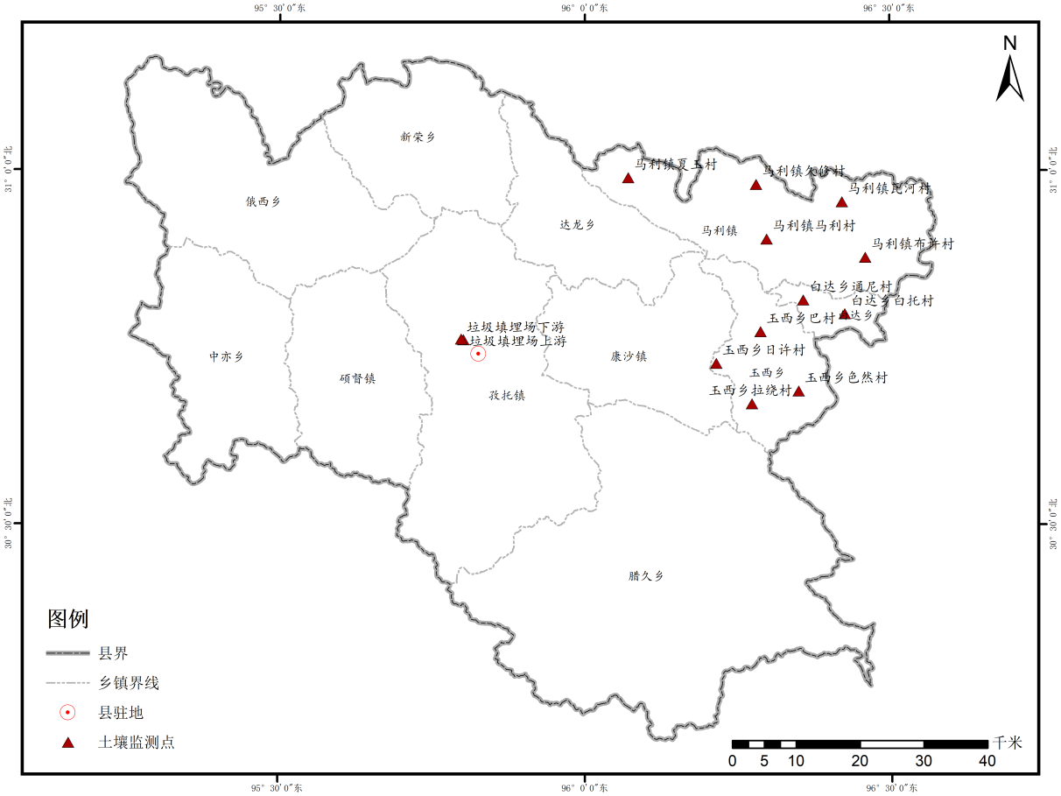
图1-17洛隆县土壤监测点位图
2021年，洛隆县在县城内对洛隆县垃圾填埋场土壤进行了监测，样品采样点分布在垃圾填埋场的上、下游，监测项目包括了《土壤环境质量—建设用地土壤污染风险管控标准（GB36600-2018）》中的基本元素和选测元素，监测结果见表1-13，监测结果显示，洛隆县垃圾填埋场土壤质量环境满足《土壤环境质量—建设用地土壤污染风险管控标准（GB36600-2018）》中表1、表2筛选值的第二类限制要求，土壤环境质量在可控范围内，垃圾填埋场内渗滤液得到了有效控制，对土壤和地下水基本无污染。
表1-13 2021年洛隆县土壤监测统计表 单位mg/m³
监测因子 | 采样点 |  | 限值
 | 垃圾填埋场上游 | 垃圾填埋场下游
pH（无量纲） | 6.84 | 6.86 | /
阳离子交换（cmol/kg） | 14.3 | 16.9 | /
镉（mg/kg） | 0.2L | 0.2L | ≤65
汞（mg/kg） | 0.246 | 0.13 | ≤38
砷（mg/kg） | 3.79 | 5.74 | ≤60
铅（mg/kg） | 24 | 25 | ≤800
铬（mg/kg） | 7 | 10 | /
铜（mg/kg） | 15 | 22 | ≤18000
镍（mg/kg） | 19 | 22 | ≤900
锌（mg/kg） | 63.5 | 98.5 | /
有机质（mg/kg） | 5100 | 4130 | /
α-六六六（mg/kg） | 0.00018L | 0.00018L | ≤0.3
滴滴涕（mg/kg） | 0.00487L | 0.00487L | ≤6.7
萘（mg/kg） | 0.003L | 0.003L | ≤70
苊烯（mg/kg） | 0.003L | 0.003L | /
苊（mg/kg） | 0.003L | 0.003L | /
芴（mg/kg） | 0.005L | 0.005L | /
菲（mg/kg） | 0.005L | 0.005L | /
蒽（mg/kg） | 0.004L | 0.004L | /
荧蒽（mg/kg） | 0.005L | 0.005L | /
芘（mg/kg） | 0.003L | 0.003L | /
苯并[a]蒽（mg/kg） | 0.004L | 0.004L | ≤15
䓛（mg/kg） | 0.003L | 0.003L | ≤1293
苯并[b]荧蒽（mg/kg） | 0.005L | 0.005L | ≤15
苯并[k]荧蒽（mg/kg） | 0.005L | 0.005L | ≤151
苯并[a]芘（mg/kg） | 0.005L | 0.005L | ≤1.5
二苯并[a,h]蒽（mg/kg） | 0.005L | 0.005L | ≤1.5
苯并[g,h,i]苝（mg/kg） | 0.005L | 0.005L | /
茚并[1,2,3-cd]芘（mg/kg） | 0.004L | 0.004L | ≤15
注：1.数据后加“L”表示该指标的检测结果小于方法检出限；2.“/”表示无限值

1.1.5.7其他保护地
（1）饮用水水源保护区
洛隆县共有饮用水水源保护区314处，具体分布情况见表1-14，水源类型为地下水和地表水，按照相关要求设置了相应的防护措施，均设置了水源警示牌，并派人专门监管。
其中昌都市洛隆县卓玛朗措曲自来水厂水源地、卓玛朗措集中式饮用水水源地（备用）、马利镇修货集中式饮用水水源地、康沙镇贡西集中式饮用水水源地、硕督镇日许集中式饮用水水源地、腊久乡玉曲达集中式饮用水水源地、俄西乡沙依集中式饮用水水源地和中亦乡宗嘎集中式饮用水水源地为8个千人以上集中式饮用水水源地，均划定了保护区（图1-18）。
表1-14 饮用水水源保护区乡（镇）分布统计表
乡（镇）名称 | 饮用水水源保护区数量 | 乡（镇）名称 | 饮用水水源保护区数量
孜托镇 | 44 | 新荣乡 | 15
硕督镇 | 27 | 达龙乡 | 9
康沙镇 | 32 | 腊久乡 | 65
马利镇 | 24 | 俄西乡 | 62
玉西乡 | 8 | 中亦乡 | 24
白达乡 | 4 | 共计 | 314

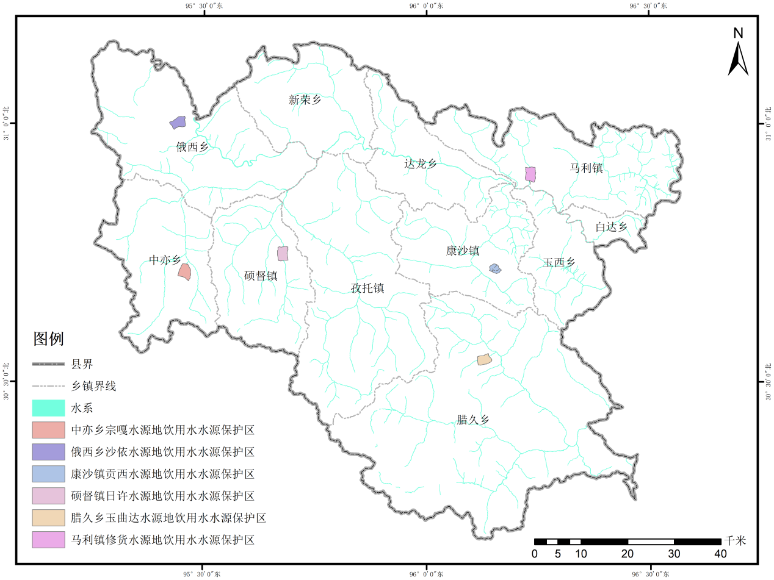
图1-18洛隆县水源保护地分布图
①卓玛朗措集中式饮用水水源地
卓玛朗措集中式饮用水水源地位于孜托镇夏果村，水源为卓玛朗措河干流，取水口位于夏果村，经纬度为31°48′29.54″N、98°22′68.93″E，取水量约为4800t/d。
其中一级保护区水域部分为取水口上游1000m，下游100m，宽度为横向整个河道宽度；陆域部分长度为一级保护区水域沿岸河长，宽度为河道两侧200m；二级保护区水域部分为一级保护区上游起上溯2000m，宽度为整个河道宽度；陆域部分长度为二级保护区水域沿岸河长，宽度为河道两侧200m；准保护区水域部分为二级保护区上届起上溯5000m，宽度为横向整个河道宽度；长度为准保护区水域沿岸河长，宽度为河道两侧200m。
②马利镇修货集中式饮用水水源地
马利镇修货集中式饮用水水源地位于马利镇夏玉村，从加玉桥电站前池引水，取水口经纬度为30°53′34.430″N、96°13′48.926″E。供水范围为马利镇已有机构居民以及乡镇城镇规划区范围内的所有用水单位，取水量约为345t/d，供应人口为1300人（图1-19）。
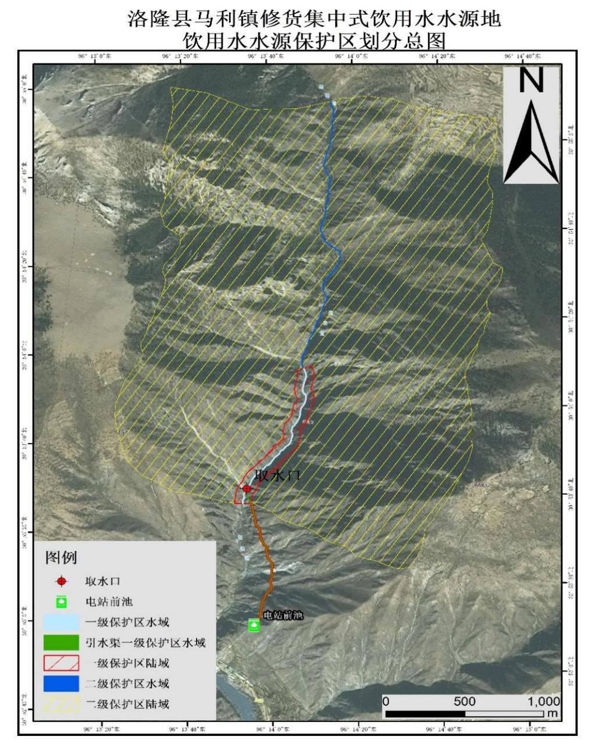
图1-19马利镇修货饮用水源地保护区划分图
一级保护区水域部分为取水口上游1000m至下游100m水域，整个河段水域以及整个引水渠及电站前池所在区域，陆域部分为正常水位河道边缘纵深50m范围，但不超过分水岭，沿岸长度与一级保护区水域长度相同以及引水渠及电站前池所在区域边缘纵深5米范围，水域面积0.36公顷，陆域面积12.24公顷，一级保护区面积12.60公顷。
二级保护区水域部分为取水口上游一级保护区边界向上游延伸2000m的整个河段水域；陆域部分为正常水位河道边缘水平纵深1000m范围，但不超过流域分水岭，沿岸长度不低于二级保护区水域长度。取水口下游100~300m至取水口高程差最低达到23m，下游水域不存在回流现象，陆域也对取水口基本不造成环境污染风险，因此，不将其作为二级保护区划定范围。引水渠及电站前池所在区域周边区域已经过边墙隔离，也不将其作为二级保护区划定范围，水域面积0.37公顷，陆域面积609.53公顷，二级保护区面积609.90公顷，准保护区水源一级、二级保护周边及上游无风险源，不划分准保护区。
③康沙镇贡西集中式饮用水源地
康沙镇贡西集中式饮用水水源地位于康沙镇查然村，水源为旺贡村五指山下一河沟，取水口位于康沙镇东南侧，距离康沙镇约5.6km，经纬度为30°42′59.574″N、96°8′47.506″E。取水口为康沙曲支流溪沟水，其来水除接受大气降水及雪山融水外，由于水源地所在区域周边基岩埋藏浅，泉水分布广泛，地下水资源丰富，埋藏深度5m左右，水量充沛，故也接受地下水补给，属于河流型水源地。供水范围为康沙镇已有机构居民以及康沙镇城镇规划区范围内的所有用水单位，设计取水规模为460m³/d，供应人口2185人（图1-19）。
一级保护区水域部分为取水口上游1000m，下游100m整个河段水域；陆域部分为正常水位河道边缘纵深50m范围，但不超过分水岭，沿岸长度与一级保护区水域长度相同。水域面积1.64公顷，陆域面积20.24公顷，一级保护区面积21.87公顷。
二级保护区水域部分为取水口上游一级保护区边界向上游延伸至源头的整个河段水域；陆域部分为正常水位河道边缘水平纵深1000m范围，但不超过流域分水岭，沿岸长度不低于二级保护区水域长度，取水口下游100~300m至取水口高程差最低达到13米，下游水域不存在回流现象，陆域也对取水口基本不造成环境污染风险，因此，不将其作为二级保护区划定范国；水域面积0.34公顷，陆域面积329.58公顷，二级保护区面积329.92公顷。
准保护区：水源一级、二级保护周边及上游无风险源，不划分准保护区。
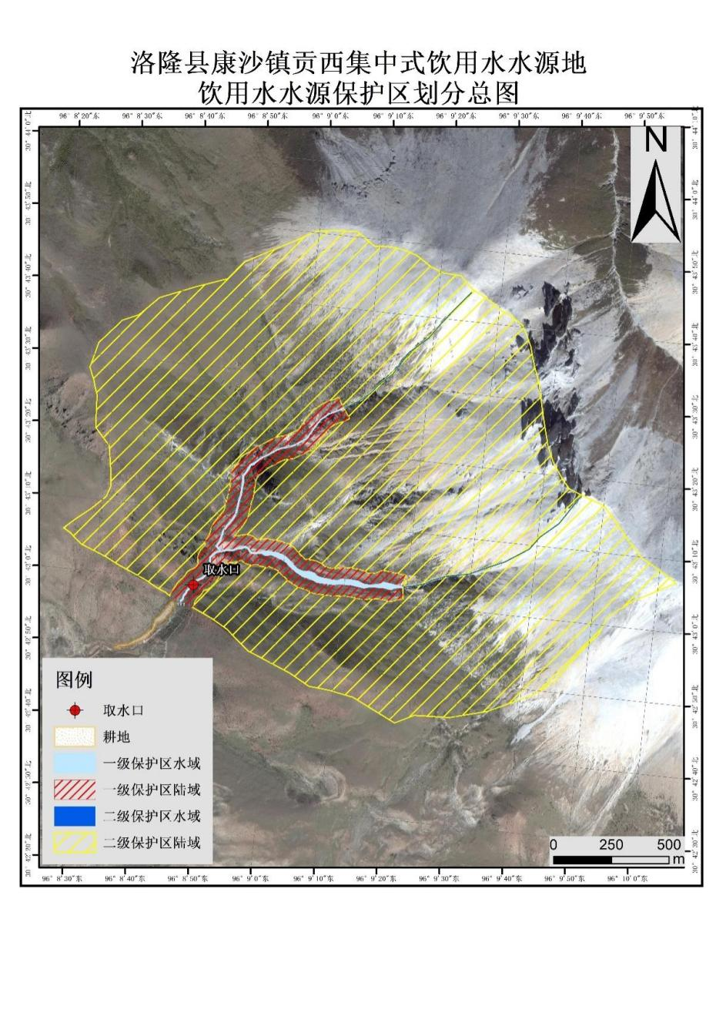
图1-19康沙镇贡西集中式饮用水源地保护区划分图
④硕督镇日许集中式饮用水源地
硕督镇日许集中式饮用水水源地位于硕督镇，水源为达翁曲一级支流博孜曲（当地称：日许曲），取水口位于硕督镇东南侧，距离乡镇5.66km，取水口经纬度为30°45′45.077″N、95°40′41.266″E。来水除接受大气降水及雪山融水外，由于区域基岩埋藏浅，泉水分布广泛，地下水资源丰富，埋藏深度6m左右，水量充沛，故也接受地下水补给。供水范围为硕督镇乡镇已有机构居民以及乡镇城镇规划区范围内的所有用水单位，设计取水规模为675m³/d，供应人口3398人（图1-20）。
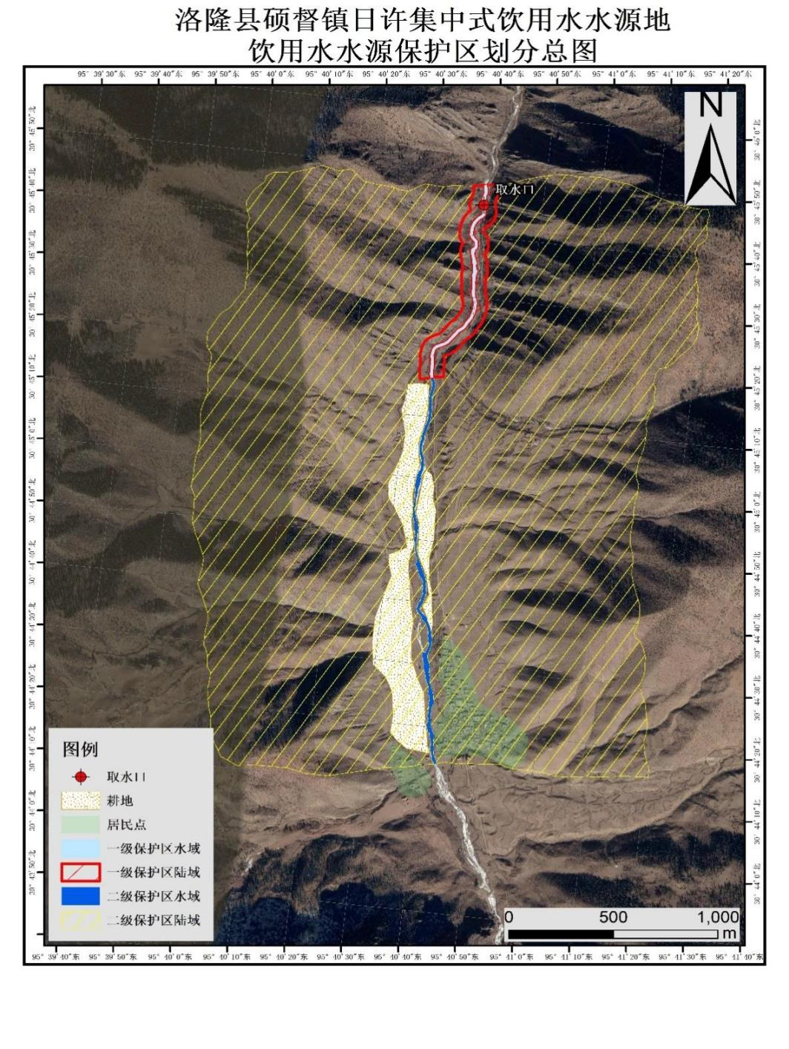
图1-20硕督镇日许集中式饮用水源地保护区划分图
一级保护区水域部分为取水口上游1000m，下游100m整个河段水域；陆域部分为正常水位河道边缘纵深50m范围，但不超过分水岭。沿岸长度与一级保护区水域长度相同。水域面积1.41公顷，陆域面积11.31公顷，一级保护区面积12.72公顷。
二级保护区水域部分为取水口上游一级保护区边界向上游延伸2000m的整个河段水域；陆域部分为正常水位河道边缘水平纵深1000m范围，但不超过流域分水岭，沿岸长度不低于二级保护区水域长度。取水口下游100~300m至取水口高程差最低达到13米，下游水域不存在回流现象，陆域也对取水口基本不造成环境污染风险，因此，不将其作为二级保护区划定范国。水域面积2.84公顷，陆域面积620.22公顷，二级保护区面积623.06公顷。
准保护区：水源一级、二级保护周边及上游无风险源，故不划分准保护区。
⑤腊久乡玉曲达集中式饮用水源地
腊久乡玉曲达集中式饮用水水源地位于腊久乡查瓦村，水源为多则曲一级支流依切弄，取水口位于腊久乡西侧，距离乡镇2.36km，取水口经纬度为30°33′3.710″N、96°8′20.190″E。其来水除接受大气降水及雪山融水外，由于水源地所在区域周边基岩埋藏浅，泉水分布广泛，地下水资源丰富，埋藏深度6m左右，水量充沛，故也接受地下水补给，供水范围为腊久乡已有机构居民以及腊久乡城镇规划区范围内的所有用水单位，设计取水规模为550m³/d，供应人口2647人（图1-21）。
一级保护区水域部分为取水口上游1000m，下游100m整个河段水域；陆域部分为正常水位河道边缘纵深50m范围，但不超过分水岭。沿岸长度与一级保护区水域长度相同。水域面积0.02公顷，陆域面积10.59公顷，一级保护区面积10.82公顷。
二级保护区水域部分为取水口上游一级保护区边界向上游延伸2000m的整个河段水域；陆域部分为正常水位河道边缘水平纵深1000m范围，但不超过流域分水岭，沿岸长度不低于二级保护区水域长度。取水口下游100~300m至取水口高程差最低达到13米，下游水域不存在回流现象，陆域也对取水口基本不造成环境污染风险，因此，不将其作为二级保护区划定范国。水域面积0.42公顷，陆域面积533.98公顷，二级保护区面积534.40公顷。
准保护区：水源一级、二级保护周边及上游无风险源，故不划分准保护区。
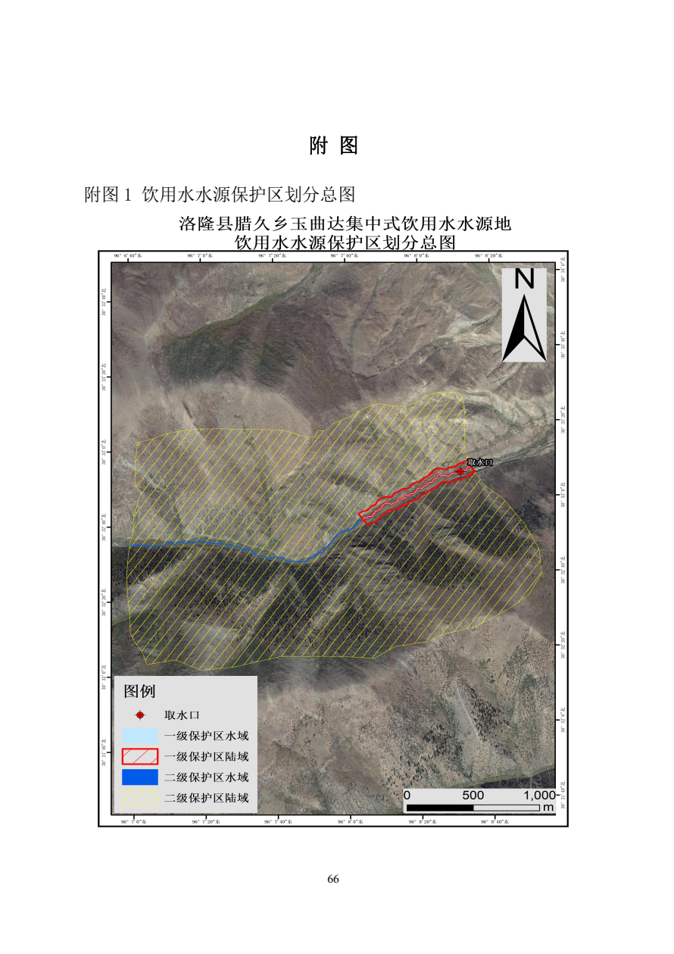
图1-21腊久乡玉曲达集中式饮用水源地保护区划分图
⑥俄西乡沙依集中式饮用水源地
俄西乡沙依集中式饮用水水源地位于俄西乡沙依村，水源为怒江的一小支流萨久曲，取水口位于俄西乡西北侧，距离乡镇13.68km，取水口经纬度为31°0′23.102″N、95°27′20.488″E。萨久曲来水除接受大气降水及雪山融水外，也接受地下水补给。供水范围为俄西乡乡镇已有机构居民以及俄西乡镇城镇规划区范围内的所有用水单位，设计取水规模为465m³/d，供应人口2014人（图1-22）。
一级保护区水域部分为取水口上游1000m，下游100m整个河段水域；陆域部分为正常水位河道边缘纵深50m范围，但不超过分水岭，沿岸长度与一级保护区水域长度相同。水域面积0.23公顷，陆域面积11.66公顷，一级保护区面积11.89公顷。
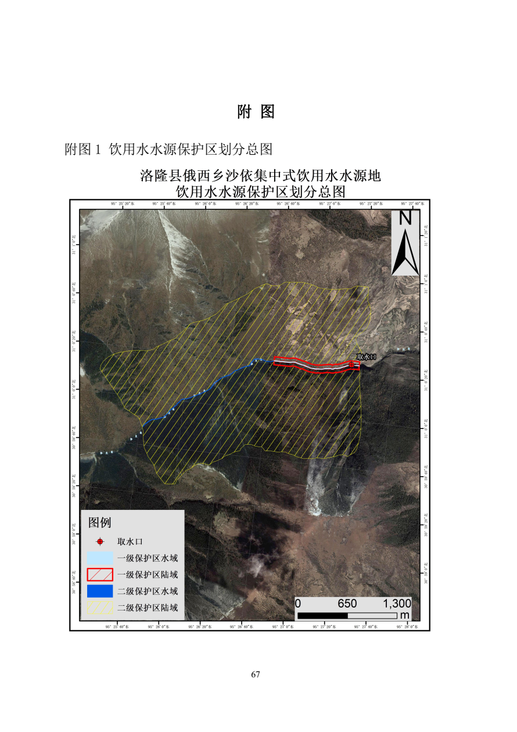
图1-22俄西乡沙依集中式饮用水源地保护区划分图
二级保护区水域部分为取水口上游一级保护区边界向上游延伸2000m的整个河段水域；陆域部分为正常水位河道边缘水平纵深1000m范围，但不超过流域分水岭，沿岸长度不低于二级保护区水域长度，取水口下游100~300m至取水口高程差最低达到13米，下游水域不存在回流现象，陆域也对取水口基本不造成环境污染风险，因此，不将其作为二级保护区划定范国，水域面积0.33公顷，陆域面积603.51公顷，二级保护区面积603.85公顷。
准保护区水源一级、二级保护周边及上游无风险源，不划分准保护区。
⑦中亦乡宗嘎集中式饮用水源地
中亦乡宗嘎集中式饮用水水源地位于中亦乡亚许村，水源为泉水，取水口经纬度为30°43′43.020″N、95°27′41.410″E。水源所在区域径流水量来源丰水期主要以降水和地下水补给，枯水期则主要以雪山融水和地下水补给。供水范围为中亦乡乡镇已有机构居民以及中亦乡原村庄范围内的所有用水单位，设计取水规模为450m³/d，供应人口2125人（图1-23）。
一级保护区河流型和地下水型的一级保护区的并集，作为傍河取水井的一级保护区的范围，其中河流部分：水域部分为取水口上游1000m，下游100m整个河段水域；陆域部分为正常水位河道边缘纵深50m范围，但不超过分水岭，沿岸长度与一级保护区水域长度相同，地下水部分以取水井为中心，半径30m的范围作为一级保护区范围。水域面积0.35公顷，陆域面积17.69公顷，一级保护区面积18.05公顷。
二级保护区河流型和地下水型的二级保护区的并集，作为傍河取水井的二级保护区的范围，其中河流部分水域部分为取水口上游一级保护区边界向上游延伸2000m的整个河段水域，但不超过河段水域源头；陆域部分为正常水位河道边缘水平纵深1000m范围，但不超过流域分水岭，沿岸长度不低于二级保护区水域长度，取水口下游100~300m至取水口高程差最低达到22米，下游水域不存在回流现象，陆域也对取水口基本不造成环境污染风险，因此，不将其作为二级保护区划定范围，地下水部分以取水井为中心，半径30m至60m的影响半径内，水域面积0.66公顷，陆域面积663.87公顷，二级保护区面积664.54公顷。
准保护区河流型和地下水型的准保护区的并集，作为傍河取水井的准保护区的范围，其中河流部水源一级、二级保护周边及上游无风险源，故不划分准保护区，地下水部分由于以取水井为中心的二级保护区范围以外半径100m范围内的区域大部分区域（约90%）已是地表水二级保护区陆域范围，其余区域（约10%）位于水源地取水口下游地区，与取水口最小高差为20m，水源地周边无明显污染源，故本次不划分准保护区。
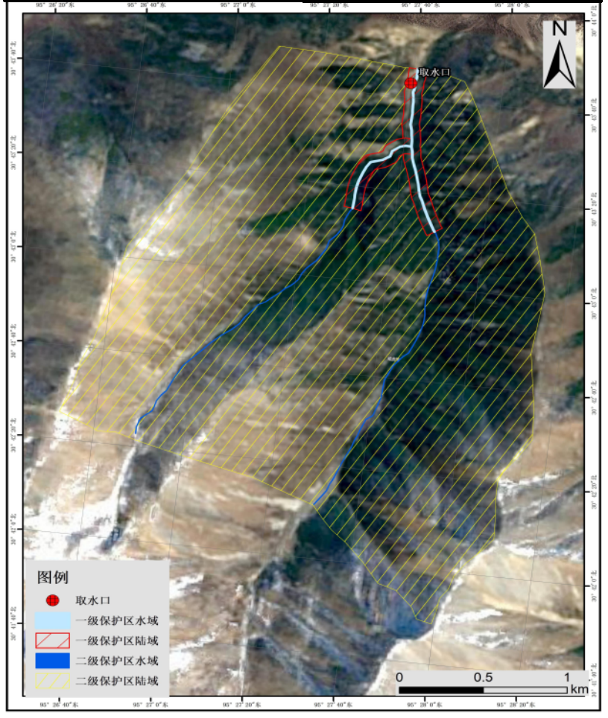
图1-23中亦乡宗嘎集中式饮用水源地保护区划分图
（2）基本农田保护区
洛隆县根据前国土资源部和农业部《关于进一步做好永久基本农田划定工作的通知》（国土资发〔2014〕128号）、前国土资源部办公厅和农业部办公厅《关于切实做好106个重点城市周边永久基本农田划定工作有关事项的通知》（国土资厅发〔2015〕14号）、《关于进一步做好永久基本农田划定工作的通知》（藏国土资〔2016〕2号）等有关文件要求，2016年洛隆县自然资源局会同洛隆县农业农村局部署开展了永久基本农田划定工作。
洛隆县目前共有耕地总面积186643.17亩，划定永久基本农田面积181805.05亩，未划入基本农田的耕地面积为4838.12亩，基本农田保护率为97.41%，基本农田保护区等级不变。
为了保护永久性基本农田，洛隆县实行了基本农田保护责任落实，主要措施有：县人民政府与 11 乡（镇）签订保护责任书 33 份，各乡（镇）人民政府与 56 个村委会签订保护责任书 168 份，责任书明确基本农田的保护范围、地类、面积、地块、质量等级、保护措施、当事人的权利与义务、奖励与处罚等内容，由集体经济组织内农户共同承担本区域的基本农田保护地块的保护责任；同时设立了基本农田保护标志牌和基本农田界桩。
（3）重要水源涵养区
卓玛朗措国家湿地公园为洛隆县重要水源涵养区，洛隆县对卓玛朗措重要水源涵养区进行了管理和保护工作。
洛隆县围绕《水污染防治法》重点流域环境治理、集中式保护、农村饮用水开展水污染防治，加强县城集中式饮用水水源地保护，对县城集中式饮用水水源地进行维修和保护，重新更换了网围栏、更新了标识标牌、界桩界碑等，收回水源地保护区范围内的5.18亩耕地，林业和草原局对保护区内耕地组织相关人员进行种树恢复，水源地保护区保护措施成效明显。
（4）封山育林地
洛隆县为保护森林资源，防止水土流失和风蚀沙化，改善生态环境，洛隆县根据《中华人民共和国森林法》（2019）推动了封山育林工作。采取的主要措施有：把天然下种或萌蘖能力的疏林地、无立木林地、宜林地、灌丛实施封禁，保护植物的自然繁殖生长，促使形成森林或灌草植被；对低质、低效有林地、灌木林地进行封禁，辅以人工促进经营改造措施，以提高森林质量；有专门的林业管护人员管理与保护林地，并每天组织护林人员巡山，并对火灾易发时段进行封山，安排专人进行值班，杜绝人员上山；在封山育林区内采用围栏封育，防治人畜进入封山育林地，设立警示牌等。
通过上述工作保护了林地的生长发育，有效促进了绿化速度，扩大森林面积，提高森林质量，促进森林的生态、社会经济效益的发挥有着重要作用；通过封山育林形成的林分植被种类增多，生物多样性增加，涵养水源、保持水土的能力增强，森林病虫害减轻，林分质量提高。
（5）生态公益林
根据《国家级公益林区划界定办法》和《西藏自治区2017年公益林区划界定操作细则》的技术规定，洛隆县结合洛隆县的森林资源分布特点、生态区位类型以及经济社会发展对生态建设的需求，林业局组织编制了《西藏自治区洛隆县国家级和地方重点公益林区划落界成果报告》，根据该报告显示洛隆县县区划落界国家级和地方重点公益林共333495.1000公顷，占全县林业用地面积的74.73%：其中国家级公益林53869.1000公顷，占12.07%，地方重点公益林279626公顷，占62.66%（表1-2）。
表4-1 公益林各类林地面积按乡级行政单位统计表
乡镇名称 | 林地面积  （公顷） | 国家级公益林 |  | 地方重点公益林
 |  | 面积（公顷） | 比例（％） | 面积（公顷） | 比例（％）
康沙镇 | 35571.68 | 2733.2525 | 5.07 | 24221.3093 | 8.66
马利镇 | 42891.74 | 2239.6944 | 4.16 | 31211.1324 | 11.16
硕督镇 | 33825.57 | / | / | 26059.0381 | 9.32
孜托镇 | 76609.06 | / | / | 58347.7062 | 20.87
白达乡 | 5727.16 | 1085.6182 | 2.01 | 2113.3272 | 0.75
达龙乡 | 29244.86 | 11433.8539 | 21.23 | 11036.9750 | 3.95
俄西乡 | 67697.78 | 25732.1107 | 47.77 | 22224.4906 | 7.95
腊久乡 | 78698.51 |  |  | 56626.2859 | 20.25
新荣乡 | 28152.46 | 8064.5471 | 14.97 | 13587.9781 | 4.86
玉西乡 | 19416.44 | 2580.0232 | 4.79 | 12218.6644 | 4.37
中亦乡 | 28433.66 | / | / | 21979.0928 | 7.86
总 计 | 446268.92 | 53869.1000 | 100 | 279626.0000 | 100.00
国家级公益林占地53869.10公顷，其中国家二级公益林54786.4445公顷，集体公益林82.6555公顷；国家公益林中，天然公益林面积53551.5227公顷，人工公益林228.4533公顷；按照公益林性质，国家公益林可分为有林地40317.1779公顷，疏林地298.7313公顷，灌木林地13164.0668公顷，未成林地42.1769公顷，无立木林地6.4685公顷，宜林地40.4786公顷。
洛隆县林业局为了保护公益林，加强公益林生态保护和功能不减退，每年均设立生态公益林专项管护资金，在日常管理工作中配备了林业管护人员进行林地管理与保护，加强公益林的维护，保证了生态公益林的原生态。

1.1.6能力建设

1.1.6.1生态环境保护监督管理
洛隆县委县政府高度重视生态环境保护工作，始终将生态环境保护各项工作作为工作重心，为了加强生态环境保护监督管理，县委县政府专门成立了以县长为组长的领导小组，明确各部门责任分工，突出重点，加强协调，各司其职，为生态环境保护监督管理提供坚强的基础。

1.1.6.2环境监察与监测能力
昌都市生态环境局洛隆分局目前有在岗人员4人，从事环境监察执法、污染物排查、环境影响评价、排污许可证签发等全部工作。局内未设立环境监测站，监测任务全部委托第三方单位开展。目前虽建立的大气自动监测站，但技术人员缺乏，尚未自己使用；我县积极开展环境隐患排查工作，增强企业和个体的环境安全责任意识，有效防范环境风险，组织执法人员重点对各企业、水源点、污水处理厂、垃圾填埋场、屠宰场、养殖基地、医疗机构（诊所）、汽修行业等进行了环境安全隐患排查和执法检查，截至2021年，共开展执法检查83次，共出动执法人员260余人次，下发整改通知书16份，关停水泥砖厂5家、汽修厂2家，查处环境违法行为7件（其中2起案件已完成处罚，处罚金共6万元），5起案件正在办理中。
洛隆县生态环境部门能力建设相对薄弱，环保业务能力不能完全适应工作需要，生态环境保护队伍建设仍很滞后，存在人才总量不足、能力素质不高、结构不尽合理、高层次专业技术人才缺乏、环保人才培养工作薄弱等突出问题，与新时代环保工作的新要求、新任务相比还存在较大的差距，致使很多工作不能完全按照上级要求去落实，远未有预期效果理想。

1.1.6.3生态环境宣教
洛隆县充分利用法制宣传日、世界水日、世界地球日及6·5世界环境日宣传活动，围绕“人与自然，和谐共生”为主题，深入社（区）、虫草采挖点，学校、寺庙等进行生态环境宣传工作，通过张贴横幅标语、宣传展板、发放宣传手册等形式，组织了丰富多彩的生态环境保护宣传工作，2021年，发放宣传资料6500余份、环保绿色手提袋5500余个，环保小卫士小黄帽2200余顶，横幅10条，围裙700余条，参与宣传43余人次，受教育干部群众达15300余人次。
同时，正在开展“川藏铁路”项目专项执法检查过程中发放各类环境保护宣传手册500余份，帽子600余个，雨伞50把，纸杯1000余个，有效提升了施工人员和农牧民群众的生态环境保护意识，为后续川藏铁路“洛隆段”建设奠定了良好的基础。

1.1.7环境管理

1.1.7.1环境影响评价
为确保县辖区内所有开工的建设项目和企业认真履行环评手续并严格执行环保“三同时”制度，昌都市生态环境局洛隆分局积极与相关业主单位沟通，要求在项目开工前进行备案，完善环境保护服务工作机制，严把项目环境准入关，严禁高污染、高能耗、高排放、低效益产业项目进入洛隆县，从源头上控制新污染的产生；截止2021年，网上备案环评31个，备案环评报告表9个。

1.1.7.2排污许可证
洛隆县按照《固定污染源排污许可分类管理名录》、《关于印发控制污染物排放许可证实施方案的通知》（国办发〔2016〕81号）和昌都市生态环境局关于排污许可证申请和核发工作要求，洛隆县已开展排污许可证核发工作。
2021年，洛隆县排污企事业单位共13家，实行排污许可重点管理、简化管理和登记管理，已办理排污许可证6个，其余7家单位已经全部完成排污登记。

1.2现状评估

1.2.1污染物产生及治理

1.2.1.1废水
（1）水污染物排放现状
经调查，洛隆县水污染源主要来自于生活污染源和养殖业，县城内工业仅有砖厂，县城污水处理厂中的处理污水主要来自于城市生活污水（污水处理厂本属于工业），洛隆县仅有五个集中式养殖场，主要饲养猪、鸡和牛，砖厂中污水不排放循环利用。
据洛隆县环统数据知，2021年洛隆县城市生活污水产生量为27.11万吨，无再生水利用量，污染源COD排放总量为0.028吨，氨氮排放总量为0.01吨，总氮排放量0.02吨，总磷无排放；按照《排放源统计调查产排污核算方法和系数手册》，农村生活污水排放量45.37万吨，其中COD排放总量为341.458吨，氨氮排放总量为4.94吨，总氮排放量13.66吨，总磷排放1.78吨。洛隆县生活污水排放量详见表1-15。
县城内的5家集中养殖场，据统计年产生废水量为28169.97吨，各养殖场均统一进行进一步处理，达标后排放或综合利用，污水处理率达90%以上。
由统计调查可知，洛隆县农村人口基数大，生活污水产生量大，污水处理设施落后或采用传统方式进行处理，农村生活源污水排放是洛隆县水污染物排放的主要污染源，占比高达99%。
表1-15 2021年洛隆县水污染物排放情况
污染源 |  | COD |  | 氨氮 |  | 总氮 |  | 总磷
 |  | 排放量（吨） | 占比  （%） | 排放量（吨） | 占比  （%） | 排放量（吨） | 占比  （%） | 排放量（吨） | 占比  （%）
生活 | 城镇 | 0.028 | 0.01 | 0.01 | 0.33 | 0.02 | 0.15 | 0 | 100
 | 农村 | 341.43 | 99.99 | 4.94 | 99.67 | 13.64 | 99.85 | 1.78 | 60.54
合计 |  | 341.458 |  | 4.95 |  | 13.66 |  | 1.78
（2）县域生活污水
①污水处理厂
目前洛隆县城内在运行的污水处理厂仅有1座，即县城污水处理厂，用于处理县城产生的生活污水，位于洛隆县工业园区旁侧。
②污水管网
洛隆县城排水系统基本健全，管网已覆盖整个县城。
③污水处理量
2021年，县城污水产生量为2369m³/d，86.21万吨/年，进入污水处理厂处理量为2369m³/d，城镇污水处理率100%，目前污水处理厂的处理能力为3000m³/d，基本满足县城产生的污水处理负荷。
（3）乡镇及农村生活污水
洛隆县乡镇及农村地区的生活污水处理设施相对落后，截止2021年，全县70个村（社）已经完成12个村居民污水处理的建设工程，剩余58个村尚未完成生活污水处理设施的建设，产生的生活污水主要进入化粪池集中收集，最终用于农用灌溉，少部分外排至草地或湿地进行自净处理，未对当地的生态环境产生影响。
（4）养殖废水
截止2021年，洛隆县有集中式养殖场5个，各养殖场情况见表1-15；根据《畜禽养殖污水贮存设施设计要求》（GB/T26624-2011）集约化畜禽养殖业干清粪工艺最高允许排水量，牛最大为20m³/百头·日，猪最大为1.8m³/百头·日，鸡最大为0.7m³/千只·日，计算洛隆县目前5家集中式养殖场共计年产生废水量为28169.97吨，产生粪6228吨/年，见表1-16。
粪污按照“干湿分离”的方法基本上解决了畜禽规模化养殖污染；洛隆县养殖场产生的废水各养殖场均统一进行进一步处理，达标后排放或综合利用，粪污进行了无害化处理，绝大多数畜禽养殖污染物售卖给养植基地进行有机化浇灌部分，截止2021年，全县畜禽养殖粪污处理设施装备配套率达100%，粪污处理率达90%以上，有效推进了畜禽标准化养殖，有利于生态环境的保护。
表1-16 洛隆县集中式养殖场废水产生及处置情况
序号 | 养殖场名称 | 所在乡镇村居 | 养殖类型 | 养殖规模（头/只） | 目前存栏 | 处理方式 | 年均产粪（吨）
1 | 绿茵农业农业  发展有限公司 | 孜托镇古曲村 | 生猪 | 4000 | 1761头 | 厌氧发酵、土地还原、制作有机肥 | 3100
2 | 洛隆县铭马牧业有限公司 | 腊久乡母许村  康沙镇德嘎村 | 牦（犏）牛 | 1500 | 1283头 | 自然堆肥、  种养结合 | 1505
3 | 西藏皖源  实业有限公司 | 孜托镇夏果村 | 牛、鸡 | 牛1200  鸡6000 | 牛356头、  鸡1200只 | 土地良田培育 | 510
4 | 西藏鸿翔农牧业有限公司 | 俄西乡贡中村 | 生猪 | 3000 | 610头 | 处理后运送温室大棚 | 1098
5 | 洛隆县民乐  农村合作社 | 孜托镇德通村 | 鸡 | 5000 | 1000只 | 土地还原 | 75
合计 |  |  |  |  |  |  | 6228
（4）工业废水
截止2021年底，洛隆县工业仅有5个制砖厂，无其他工业入住县内。
- 医疗废水
洛隆县内共有3家医院，分别是县人民医院、藏医院和惠康医院，这三家医院目前均建立了各自的医疗废水处理站，并正常投入使用；医疗废水均通过医疗废水处理站达标后排放。各乡镇卫生院因产生医疗废水量少或无，目前未设置医疗废水处理站，为提升乡镇卫生院诊疗服务水平，洛隆县政府已将乡镇卫生院医疗废水处理项目纳入“十四五”规划，正在积极争取资金来源建设乡镇卫生院医疗废水处理系统。

1.2.1.2废气
（1）大气污染物排放现状
洛隆县发展程度受限，目前大气污染排放源少，大气污染物排放主要来自于生活污染源。受交通网络不发达，当地经济发展水平限制，交通源污染少；因发展程度相对落后，自然经济地理因素的限制，目前无外地工业企业入住，县城内工业废气排放主要涉及到县城内垃圾填埋场产生的废气；生活源产生的废气主要是公众的日常生活产生，包括餐饮业经营产生的废气。
参考洛隆县2021年环统数据，经过计算，2021年洛隆县全年二氧化硫排放量为22.62吨，氮氧化物排放量为3.83吨，烟（粉）尘34.80吨，挥发性有机物为5.22吨；不同污染源的污染物排放量见表1-17，从表中可分析出生活源是洛隆县大气污染物排放的主要污染源。
表1-17 2021年洛隆县大气污染物排放情况
污染源 | 二氧化硫 |  | 氮氧化物 |  | 烟（粉）尘 |  | 挥发性有机物
 | 排放量（吨） | 占比  （%） | 排放量（吨） | 占比  （%） | 排放量（吨） | 占比  （%） | 排放量（吨） | 占比  （%）
工业 | 0.46 | 1.99 | 0.08 | 2.05 | 0.7 | 1.97 | 0.11 | 2.06
生活 | 22.62 | 98.01 | 3.83 | 97.95 | 34.80 | 98.03 | 5.22 | 97.94
合计 | 23.08 |  | 3.91 |  | 35.50 |  | 5.33
（2）工业企业
县委县政府为了强化燃煤锅炉整治工作，打好蓝天保卫战，根据《洛隆县大气污染防治行动重点工作部分分工方案》和《昌都市洛隆县大气污染防治目标责任书》要求，洛隆县已于2018年完成燃煤锅炉淘汰及工艺改造，燃煤行业通过技术改造或采用煤改电，目前县域内无燃煤锅炉，采用煤改电，从而控制了煤炭燃烧产生废气排放，从源头上控制了大气污染物的产生。
洛隆县主要企业有2家，分别是洛隆县协和砖厂、洛隆县孜托镇加日扎村富民砖瓦厂，再无其他大型企业。两家砖厂通过技术改造均采用混泥土形式进行制砖，再无采用燃煤烧制，从而有效控制了工业企业通过燃煤产生的污染物对大气的污染。
（3）扬尘
经过调查，洛隆县扬尘来源于建筑行业。2021年，洛隆县城市建成区施工扬尘开展综合防治措施，先后制定了《洛隆县住建局建筑工地施工扬尘专项治理工作方案》（藏洛住建发[2021]30号）、《住建局关于印发全县房屋建筑市政基础设施施工现场扬尘防治措施的通知》（藏洛住建发[2021]58号）、《住建局对“双创”空间工程检查存在问题的整改通知》（藏洛住建发[2021]72号）等文件，有效控制了建筑行业的扬尘，主要控制扬尘措施如下：
①规范施工工地管理。加强工地施工扬尘监管，推动城市建成区施工现场按照工地周边围挡、物料堆放覆盖、土方开挖湿法作业、路面硬化、出入车辆清洗、渣土车辆密闭运输要求规范管理，建立实施工地扬尘控制责任制度。大力推进道路清扫保洁机械化作业，提高道路机械化清扫率。
②大力推进沙尘防治，指定防沙治沙规划，采气封闭保护，封沙育林育草等措施，开展土地沙化和荒漠化防治工作、提高植被覆盖率和地表稳定度、推广保护性耕作方式，鼓励开展作物轮作、合理密植等种植技术试验示范，防治季节性裸地农田扬尘对大气环境的影响。
（4）加油站
经调查，洛隆县目前的加油站、液化气公司均完成了油气回收综合整治工作，安装了相应的设备。
（5）燃煤锅炉
县委县政府为了强化燃煤锅炉整治工作，打好蓝天保卫战，根据《洛隆县大气污染防治行动重点工作部分分工方案》和《昌都市洛隆县大气污染防治目标责任书》要求，洛隆县已于2018年完成燃煤锅炉淘汰及升级改造，燃煤行业通过技术改造均采用煤改电，目前县域内无燃煤锅炉，采用煤改电，从而控制了煤炭的燃烧产生的废气的排放，从源头上控制了大气污染物的产生。
（6）机动车污染
洛隆县受发展程度的限制，机动车较少。为了减轻机动车产生的对大气的污染，在燃油方面和机动车管理方面制定了相应的一系列措施，主要有一下两点：
①加大生产、流通领域油品质量抽查检测力度、严厉打击销售和使用非标车用燃料行为，坚决杜绝黑加油站点，严格实行机动车国六排放标准和非道路移动机械大气排放标准。严厉打击生产销售不达标车辆，排放检验机构检测弄虚作假等违法行为。
②全面清理黄标车，加快淘汰老旧车，鼓励淘汰老旧工程机械和农业机械、推广使用清洁能源车辆。
（7）餐饮油烟
洛隆县为了减少餐饮油烟的排放，加强现场餐饮企业油烟排放监管，目前城区餐饮服务经营场所均安装了高效油烟净化设施。

1.2.1.3噪声
目前洛隆县无重大工业企业，全县主要噪声来自建筑施工中产生的噪声，建筑施工单位均能按照选用噪音小的施工工艺和施工机械，将噪声较大的机械设备布置在施工场地较远偏僻的位置。对噪音较大的机械，在中午12时30分至15时30分及夜间20时至次日8时休息时间内停机，以免影响附近居民休息，并要求施工阶段的噪声限值在昼间75dB，夜间55dB，保证了噪声污染对居民生活造成影响。

1.2.1.4固废
（1）生活垃圾
①生活垃圾收集
目前在全县11个乡镇所辖70个行政各村均建立设置了垃圾池、垃圾箱对生活垃圾进行收集，每月按时进行转运和处理，保证每个行政村均有垃圾处理或收集设备，全县城内达到了生活垃圾收集全覆盖，确保生活垃圾得到有效处理（表1-20）。
目前洛隆县城区有环卫工人72人，垃圾填埋场1处，库容量35万立方米，日处理规模为34吨，配备有40个垃圾箱，内设可回收和不可回收垃圾箱，共有9台环卫车辆，保证了城区内生活垃圾得到合理的处置。
表1-20 洛隆县农村垃圾收集池建设现状
序号 | 乡镇名称 | 建制村名称 | 垃圾处理设施内容
 | 马利镇 | 康沙村、德嘎村等5个村 | 垃圾车、垃圾箱
 | 达龙乡 | 荣折村、达龙村等4个村 | 垃圾车、垃圾箱
 | 新荣乡 | 通那村、拉加村等5各村 | 垃圾车、垃圾箱
 | 白达乡 | 白托村、通尼村 | 垃圾车、垃圾箱
 | 玉西乡 | 巴村、拉绕村等4个村 | 垃圾车、垃圾箱
 | 腊久乡 | 母许村、查瓦村等11个村 | 垃圾车、垃圾箱
 | 中亦乡 | 亚许村、中亦村等4个村 | 垃圾车、垃圾箱、转运站
 | 俄西乡 | 贡中村、次琼村等10个村 | 垃圾车、垃圾箱、环卫车、填埋场
 | 康沙镇 | 康沙村、德嘎村等5个村 | 垃圾箱、环卫车、转运站
 | 孜托镇 | 达贡村、然昌村等12个村 | 环卫车、垃圾车、垃圾箱、填埋场
 | 硕督镇 | 硕督村、久嘎村7各村 | 垃圾车、垃圾箱
②生活垃圾清运
县城的生活垃圾由洛隆县综合执法局负责清运和处理。各乡镇、村的生活垃圾按照户分类、村收集、乡镇运输、县处理的垃圾处理体系，由所在乡镇配备的垃圾清运车清运至垃圾填埋场，做到了日产日清。
③生活垃圾转运
目前，洛隆县有生活垃圾转运站2座，分别位于洛隆县康沙镇和洛隆县中亦乡。其中中亦乡生活垃圾转运站于2018年建成，总投资440.01万元，建设综合用房90平方米，日转运量为3.8吨。康沙镇生活垃圾转运站于2019年建成，总投资436.76万元，建设综合用房81.88平方米，日转运量为3.8吨。
④生活垃圾填埋场
2021年底，洛隆县建有2个生活垃圾卫生填埋场，分别是洛隆县县城生活垃圾无害化处理填埋场和俄西乡生活垃圾无害化处理填埋场。
洛隆县县城生活垃圾无害化处理填埋场位于洛隆县孜托镇仁达村境内，距离县城西北约2.5公里，距离省道349线约240m，距离卓玛朗措曲约300m，于2014年正式投入使用，2021年改扩建完成，负责收集无害化处理县城及周边7个乡镇（县城城区、硕督镇、孜托镇、马利镇、白玉乡、玉西乡、腊久乡）的垃圾，设计库容7.8万立方米，设计处理规模15吨/日；2019年开始进行改扩建，库容35万立方米，处理规模34吨/日；目前垃圾填埋场使用正常，处理量在15~20吨/日；已填埋12万立方米，剩余27万立方米。
俄西乡生活垃圾无害化处理填埋场位于洛隆县俄西乡贡中村，于2017年5月投入使用，负责收集无害化处理4个乡（硕督镇、俄西乡、中亦乡、新荣乡）的垃圾，核定填埋场设计库容10万立方米，处理规模4吨/日。
以上2个生活垃圾卫生填埋场均按照规范设置了标识标牌，倒排气设施、监测井和渗滤液收集区。经统计，2021年，洛隆县产生生活垃圾6000余吨，无害化处理量为6000余吨；生活垃圾无害化处理率达到100%。
⑤生活垃圾分类
洛隆县根据当地实际情况，采取了垃圾“四分法”，并明确了处置方式，将垃圾分为渣土垃圾、可回收垃圾、有害垃圾、其他垃圾四类。对纸张、金属类等可回收垃圾，积极推动环卫工人进行收集，再由洛隆县叶绿素资源回收利用有限公司负责回收；对医疗、电子类有害垃圾，每30天由清运车统一收集到有害垃圾处理厂处置；对其他垃圾环卫部门逐日收集，做到日产日清，送县垃圾填埋场进行无害化处理。
（2）一般固废
洛隆县域内工业较少，一般工业固体废物无产生量。固体废物来源主要为：①废旧包装、废旧金属、废旧塑料等，这类属于可回收利用类，县内产生量较少，对废旧包装、废旧金属通过集中收集，售卖至当地的废品站，对于废旧塑料类，集中收集填埋；②生活垃圾包括食物垃圾；通过垃圾分类收集日常生活垃圾，对有毒有害垃圾进行集中收集，专门处理，对其他垃圾集中收集填埋，食物垃圾集中收集运送至养殖场进行二次利用，一般固废均得到了妥善的处理。
（3）危险固废
洛隆县内危险固废来源于医疗机构产生的医疗废物、汽修行业产生的废矿物油以及教育行业产生的废液、废渣（表1-21）。
表1-21 截止2022年3月洛隆县危险废物统计表
废物名称 | 产生单位 | 产生量  （吨） | 本单位处置情况 | 委托企业  处置情况 | 未处理数（吨） | 废物存储情况
医疗废物 | 医疗机构 | 1.7794 | 0 | 1.3794 | 0.4 | 危险废物暂存间
废液、废渣 | 教育机构 | 0.1 | 0 | 0 | 0.1
矿物费油 | 汽修行业 | 21 | 0 | 15.10 | 5.9
合计 |  | 22.8794 | 0 | 16.4794 | 6.40
洛隆县建立健全了医疗废物管理领导小组，以便于正确指挥、快速反应、积极应对，并安排干部职工专门负责医疗废物的管理；11乡（镇）配备了医疗废物转运车，每周一次医疗废物运转到县人民医院，转移过程严格按要求规范填写转移联单，与昌都绿邦环保服务有限公司服务有限公司签订了《医废处置协议》，由该公司每周定时将洛隆县产生的医疗废物进行收集、处置。
矿物费油由汽修厂收集后放入各汽修厂的危险废物暂存间，各汽修厂与昌都市固源祥危废收储有限公司签订合同协议，定期进行收集，进行安全无害化处理；教育机构产生的废液和废渣存入学校建立危险废物暂存间，昌都市固源祥危废收储有限公司定期收回。
全县深入贯彻落实《洛隆县固体废物专项工作整治方案》（藏洛环发〔2021〕34号）文件精神要求；县卫生局制定了《洛隆县医疗固体废物处置方案》（藏洛卫发〔2021〕114号），严格管理和妥善处理县城内3家医院及乡村诊所的医疗废物；县交通局制定了《洛隆县交通局关于展开汽修行业固体废物整治工作方案》（藏洛交发〔2021〕38号）文件，洛隆县积极组织相关部门开展了全县汽车维修行业危险废物排查工作，共对全县的20家汽车维修行业的标识标牌设置、危险废物储存、建章立制等方面进行了全面的监督检查；县教育局制定了《关于进一步加强洛隆县中学实验室化学药品废渣、废液、过期药品回收保管工作的通知》藏洛教发〔2021〕2021号）文件精神要求，对县内危险废物进行了妥善存储和处置。
（4）建筑垃圾
洛隆县建筑垃圾经车辆统一运送至垃圾填埋场或指定的区域，做到建筑垃圾的集中处理。
（5）白色污染
为保证正确实施《西藏自治区人民政府办公厅关于印发西藏自治区“白色污染”治理攻坚战行动总体方案的通知》（藏政办发[2019]29号）、《昌都市人民政府办公室关于印发<昌都市“白色污染”治理攻坚实施方案>的通知》（昌政办发[2019]61号），洛隆县相关部门制定了《洛隆县旅游行业关于白色污染的治理方案》（洛旅发[2021]12号）、《洛隆县农村公路沿线白色污染以及陆域环境整治方案》（藏洛交发[2021]48号）文件精神，洛隆县坚持把一次性塑料饭盒、碗筷、塑料——“白色污染”整治工作列入重点工作。通过建立管理监督网络、紧抓业务培训、加大社会宣传力度、加强整治等行动，规范白色垃圾的收集、暂存、清运、处置流程，在全县范围内倡导绿色行动，使“白色污染”有明显好转。
（6）农业废弃物
①畜禽养殖粪污
洛隆县规模养殖场粪污处理设备装置配套率达到100%，对畜禽养殖粪污进行了无害化处理，同时积极推动畜禽养殖污染物售卖给养植基地进行有机化浇灌还田、培养饲料和堆肥等综合利用措施。
2021年，洛隆县全县畜禽粪污产生量为7389.7吨，通过还田、堆肥、培养料等方式综合利用综合利用量为6954.9吨，综合利用率为94.1%。有效推进了畜禽标准化养殖，有利于生态环境的保护。
②秸秆
洛隆县为昌都市的产粮主产区之一，近几年随着粮食产量的日益增加，相继产生了大量农作物秸秆。洛隆地处高原寒地，植被稀少，农牧区可供牲畜食用的畜草及农牧民生活燃料严重短缺，因此农牧民群众历来非常重视秸秆利用，为提高秸秆的综合利用，洛隆县从2019年就开始对秸秆综合利用工作的研究和实践，2021年，洛隆县与昌都市同创农机作业有限公司联合实施，配备37台粉碎机、环膜饲料颗粒机1套，通过聘请专家开展秸秆饲料化专项培训、现场实操和技术推广，采用饲料化、肥料化、集料化等综合利用效率明显提高，至年底，已全面完成示范推广任务，编制了技术规程。
③农膜
洛隆县农用薄膜主要用于青稞育秧、蔬菜育苗及土豆栽培、大中棚蔬菜生产等。为有效的减少农膜对环境的影响，洛隆县在《昌都市人民政府办公室关于印发<昌都市“白色污染”治理攻坚实施方案>的通知》（昌政办发[2019]61号）及《洛隆县“禁白塑”工作实施方案》（洛环发[2021]7号）中明确，要科学使用农膜，做好农膜的回收利用工作，探索废弃农膜回收及定点贮存再利用；强化源头控制，禁止生产和销售厚度小于0.01毫米的聚乙烯农用地膜，严厉打击违规生产销售行动；推动建立和完善“白色污染”的回收再利用机制，倡导各部门开展“白色污染”分类收集和回收再利用工作。
洛隆县农膜主要用于温室大棚，目前洛隆县共有522座温室大棚，其中18座已经损坏，无棚膜，其中康沙镇8座、中亦乡41座、硕督镇28座、新荣乡0座、孜托镇161座、马利镇24座、白达乡20座、腊久乡46座、俄西乡乡180座和玉西乡12座。截止2021，洛隆县农膜回收利用主要采取人工捡拾回收技术措施，采用经营主体上交的回收利用方式进行回收，农膜回收率为95%。
④农村卫生厕所和公共厕所建设情况
根据《洛隆县人居环境整治三年行动实施方案》的要求，洛隆县在基础较好、基本具备条件的乡镇、村庄开展试点示范工作。
经统计，2019年至2021年，洛隆县积极推进“厕所革命”，努力提高农村无害化厕所普及率，2019年洛隆县农村无害化厕所5942 户，普及率达62.5%；2020年洛隆县农村无害化厕所达6396 户，普及率达66%；2021年洛隆县农村无害化厕所达6819 户，卫生厕所普及率为70%，全面完成了上级下达的基本任务。
（7）餐厨垃圾
目前洛隆县对餐厨垃圾进行分类收集，农牧区农户采用喂养牲畜的方式进行二次综合利用，县城和乡镇采用分类存放，定期由牲畜饲养厂进行收集，喂养牲畜，避免了餐厨垃圾乱倒乱排的风险。

1.2.1.5土壤
洛隆县按照各级《土壤污染防治行动计划工作方案》，扎实有效推行全县土壤污染防治工作，具体措施如下：
（1）开展“白色污染”整治工作。按照《洛隆县“禁白塑”工作实施方案》（洛环发[2021]7号）要求，根据分解的任务要求，县直各部门按照要求对全县的超市、菜市场、乡镇、公路沿线、快递包装等全面推行“白色污染”治理工作。
（2）扎实开展医（危）废专项督察。根据《洛隆县固体废物专项工作整治方案》（藏洛环发〔2021〕34号），洛隆县主要对医废、危废均按照规定进行收集并安全处理。
（3）开展城乡生活垃圾处置工作。为进一步改善洛隆县城乡环境卫生面貌，提升城乡环境质量和人民群众生活水平，由县城管部门加强城乡生活垃圾的运输处置工作，切实改善城乡环境脏、乱、差的现状，完善城乡服务管理机制，加强和创新社会管理，推动全县文明城市创建工作。
（4）建设村级简易垃圾收集池、垃圾收集箱建设。洛隆县加强了村级垃圾的管理力度，确保每个村均有垃圾收集池或垃圾收集箱，由农村产生的垃圾分类集中收集，在定时集中转运至垃圾填埋场进行统一的填埋，确保了各村农牧民生活垃圾得到有效收集。
（5）持续推进农村土壤监测工作。洛隆县自2021年开始，对乡镇、村居农田的土壤进行采样检测工作，目前已完成对11个村（居）的农田土壤抽样检测工作，占县域农田面积的20%，根据检测数据知，检测土壤均能达到二级标准要求；按照洛隆县对农田土壤抽检计划，2022-2025实现全县域内农田土壤监测率达100%。

1.2.1.6辐射
洛隆县内辐射源少，经调查，涉及到辐射源的仅用于卫生医疗。洛隆县卫健委为掌握医疗机构辐射安全与防护标准执行情况，保证辐射设备安全使用，2021年县生态环境局联合县卫健委及时对涉及辐射医疗机构—洛隆县人民医院、藏医院、疾控中心3家医院进行了监督检查，3家医院均办理了辐射许可证，并对DR设备做了辐射年度检测报告，确保DR设备正常运行，确保相关医务人员持证上岗，加强相关医务人员职业培训和平常工作的监督和管理；3家医院均设立了突发辐射安全应急管理措施。

1.2.2生态保护

1.2.2.1河道采砂
洛隆县为科学合理有序开采有限的砂石资源，实现砂石利用、河道保护、防洪保安、经济和社会的协调发展，洛隆县对县境内的河道划定了开采区、禁采区和保留区，对县境内的3个乡镇采砂场的采砂范围进行了规划，明确了开采总量和开采时间，规定管理砂石开采过程中各种污染物的控制措施，从而规范砂石的开采，维护河道河势的稳定，保障行洪安全，适度、合理利用河道砂石资源，使之沿岸工农业设施正常运行和满足生态和环境的保护，促进当地经济发展，确保人民群众生命财产安全，建设“人水和谐”的良好环境，实现河道经济社会功能与自然生态系统协调，人水和谐共处，逐步实现“河畅、水清、岸绿、景美”的河道管理保护目标。

1.2.2.2防风固沙绿化
洛隆县采用植树造林、人工种草、退耕还林还草，水土流失治理等措施，开展山水林田湖草综合治理，稳步开展草原承包经营权确权登记颁证。采取封禁保护、封沙育林育草等措施，开展沙化土地治理和荒漠化防治等工作，提高生态退化区域植被覆盖率和地表稳定度。开展国土绿化行动，如主干道、居民区绿化和绿道绿廊、公园绿地建设，逐步提高城市建成区绿化覆盖率。鼓励适宜地区农牧民在房前屋后植树种草。
2021年完成森林抚育1.2万亩，退牧还草（休牧围栏）30万亩，防沙治沙造林300亩，完成2017年、2019年新一轮退耕还林补植补造3000亩，西藏“两江四河”流域2018年造林绿化工程补植补造2000亩，义务植树2400亩，乡村“四旁”植树173750株，累计栽植川西云杉、藏川杨和三颗针等绿化苗木80万余株。
1.2.2.3露天矿山综合整治
洛隆县按照《金属非金属矿山安全规程》（GB16423-06）开展露天矿山综合治理，全面完成露天开采矿山摸底排查，在露天矿山，按照环境影响评价报告、水土保持方案、矿山地质环境保护与土地复垦方案等要求加强修复绿化，减沉抑尘，同步推进绿色矿山建设，矿山生产、运输、储存过程中做好防尘保洁措施，确保矿区环境卫生整洁、生产过程中产生的废气污染物得到有效处置，实现达标排放。
1.2.2.4生态修复建设
为切实提升环保基础设施建设环境质量提升，2021年县人民政府投入192万元对腊久乡查瓦村、母许村沙化地、河滩地等进行生态修复。为持续推进生态环境保护工作，加大生态修复工作力度，县人民政府已经于2021年8月份申报康沙镇、孜托镇等5个点位生态修复项目，主要实施开展洛隆县国道G349及卓玛拉措等5个区域开展生态环境保护与恢复，涉及生态恢复面积48亩，沿线生态护坡300余米，新建环保宣传牌等，申报资金665万元，目前正在开展前期工作。

1.2.2.5护林员
为了切实保护和加强洛隆县城的森林资源，县林草局建立健全了森林保护机制，护林员为森林现场的管理人员，随时监控深林情况，每天向上级部门汇报相关情况，如遇到破坏森林资源的问题或保护森林设备出现问题等情况，及时现场确认以及向上级部门进行汇报，一般为当地村民任职，每个村均配备护林人员，实现全覆盖；2018年县护林员为10527人，2019年县护林员为11500人，2020年县护林员10709人，2021年县护林员为10000人。

1.2.3主要产业发展

1.2.3.1第一产业
2021年，全县实现第一产业增加值2.83亿元，同比增长6.5%。全县耕地8.78万亩，农作物播种面积9.532万亩，全年农作物总产量达到8997.9万斤，其中粮食作物产量达5403.8万斤、经济作物产量达3186.7万斤，均实现了稳步增长；牲畜存栏数175184头（只、匹），新生仔畜数41395头（只、匹），成活率98%，牲畜出栏37904（只、匹）；目前拥有4个卡若香猪、牦牛养殖基地，1个蔬菜种植基地；根据“十四五”规划，十四五期间不断完善农牧业基础设施、建设高标准农田、建设洛隆县动植物保护能力提升工程、全面保障牲畜秋季重大动物防疫免疫工作、种植业科技项目等，充分利用洛隆县的区位优势，全面融入昌都经济圈，依托丰富的水资源和灌区、8.78万亩耕地、418.58万亩可利用草地的农牧业资源优势，坚持走“绿色、精品、高端”的农产品路线，围绕洛隆县优势特色产业，发展优质特色农产品的生产和加工，构建农畜产品加工产业链，进一步拓宽销售市场、挖掘其附加价值，形成具有西藏区域特色、品牌知名度高、美誉度好、市场竞争力强、经济效益佳的特色农业，将洛隆建设成为昌都重要的生态绿色农产品主产区、昌都重要的“粮仓”。

1.2.3.2第二产业
洛隆县第二产业少，结构不完整，产业链没有形成，主要涉及行业为建材类、加工制造业等。拥有3家砖（瓦）厂（洛隆县协和砖厂、洛隆县孜托镇加日扎村富民砖瓦厂、洛隆县孜托镇夏果村砂石厂），1家藏刀加工基地，1家博织利民藏式服饰有限公司，水力发电厂7座。

1.2.3.3第三产业
洛隆县第三产业资源禀赋，旅游资源丰富，零售和服务业市场前景优越。2021年实现新增企业58家，个体工商户358户，农牧民合作社6户，全年社会消费品零售总额实现稳增长；旅游业实现稳步向上发展，建设完成了卓玛朗错景区旅游环线基础设施项目，全年接待游客3.4万人次，实现旅游收入422.9万元，同比增长12.7%，洛隆县积极组织参加昌都市第四届卓卓康巴文化旅游月；商贸物流不断壮大，建设完成550万元的洛隆县冷链物流仓储设施项目；拥有民族特色工艺—唐卡绘画彩虹民族文化工贸有限公司；与昌都市经开区签订了共建协议，县“泉洛”特色产业园区成为昌都经开区洛隆分园区，以一区多园、飞地发展模式进行园区建设和开发。

1.2.4水资源利用效率
（1）用水构成
根据《洛隆县2021年实行最严格水资源管理制度工作自查报告》（洛政发[2021年]101号），2021年洛隆县用水总量为2216.65万m³，其中农业用水2034.79万m³，工业用水12.99万m³，城镇公共用水和居民用水164.85万m³，生态环境用水4.02万m³。低于年度用水总量控制目标877.407万m³（年度控制指标为3094.057万m³），农田灌溉水有效利用系数控制在0.449以上；2021年洛隆县的用水总量为2216.65万立方米，地区生产总值155531万元，单位地区生产总值用水量为152.8立方米/万元。
由此可见，洛隆县为农业大县，农业生产消耗了全县91.7957%的用水量，但经济效益较低，水资源的利用效率有待提高。
（2）最严格水资源管理制度考核完成情况
2019-2021年昌都市规定的洛隆县用水量目标任务分别是5941.681万m³、6099.439万m³、3094.057万m³，各年度的单位地区生产总值用水量情况见表1-22，显示洛隆县单位地区生产总值用水量在持续改善。
表1-22 洛隆县最严格水资源管理制度考核完成情况
年份 | 2019年 | 2020年 | 2021年
目标任务（万立方米） | 5941.681 | 6099.439 | 3094.057
用水总量（万立方米） | 2116.164 | 2221.319 | 2216.65
地区生产总值（万元） | 118057 | 139584 | 145069
单位地区生产总值用水量（立方米/万元） | 179.25 | 159.14 | 152.83
（3）存在问题
洛隆县水资源配置能力低，工程性缺水和资源性缺水的问题仍然存在；水资源管理技术力量薄弱、基础工作及基层队伍建设滞后，水资源管理难度大；宣传不够深入，社会各界对最严格水资源管理制度的重视程度不够；为此应在水资源管理宣传教育、用水总量控制、用水效率管理、队伍建设和水资源监控及规划体系这五方面加以改进。

1.2.5能源利用效率
- 能源构成
2018年洛隆县经过了一系列能源结构改造升级工程，通过工业企业技改和煤转电等方式对燃料煤进行了淘汰，县城现无煤的售卖点，从而从源头控制了煤的燃烧产生的污染物。
目前，洛隆县因发展程度较低，能源构成相对简单，2021年洛隆县能源由汽油、柴油、液化气、电力构成，无燃料煤、石油沥青等其他能源；2021年能源消耗以电力为主，占比86.29-87.61%，呈现逐年增加趋势，占比大；少量汽油和柴油用于道路交通，统计较为困难；统计结果数据见表1-23，化石燃料液化气从2019年14.39%减少到2021年12.39%。由此可得出，从2018年煤改进行后，2019-2021年洛隆县经过主要能源消耗占比可分析出清洁能源逐渐成为洛隆县能源消耗的主体。
表1-23 2019-2021年洛隆县能源结构统计表（单位：吨标准煤）
年度  燃料 | 2019年 |  | 2020年 |  | 2021年
 | 消耗量 | 占比（%） | 消耗量 | 占比（%） | 消耗量 | 占比（%）
液化气 | 506.49 | 14.39 | 529.64 | 13.71 | 537.45 | 12.39
电力 | 3014.34 | 85.61 | 3334.30 | 86.29 | 3799.00 | 87.61
合计 | 3520.83 | 100 | 3863.94 | 100 | 4336.45 | 100
（2）单位地区生产总值能耗
据近3年统计数据，2019年洛隆县能源消耗折算成标准煤为3863.94吨标准煤，地区单位生产总值13.48亿元，单位生产总值耗能为0.03吨标准煤/万元；2020年洛隆县能源消耗折算成标准煤为3863.94吨标准煤，地区单位生产总值14.98亿元，单位生产总值耗能为0.03吨标准煤/万元；2021年洛隆县能源消耗折算成标准煤为3165.83吨标准煤，地区单位生产总值15.55亿元，单位生产总值耗能为0.03吨标准煤/万元；2019-2021年单位地区生产总值能耗基本维持在0.03吨标准煤/万元水平，远低于全市平均水平。

1.2.6生态文明制度建设

1.2.6.1生态文明建设纳入考核体制
为贯彻落实中央和区、市、县加快推进生态文明建设和绿色发展的决策部署，增强生态文明建设指标约束，规范目标评价考核工作，强化考核结果应用，根据有关党内法规和法律法规以及《昌都市生态文明建设目标评价考核办法》要求，结合洛隆县实际，印发了《洛隆县环境保护工作目标责任考核细则》。洛隆实行对下级政府党政干部实绩考核，包括环境保护工作落实情况、生态资源保护工作落实情况、生态资源保护工作落实情况、生态资源保护工作落实情况、河长制工作落实情况、村容村貌及环境卫生整治情况等方面。实施县级对乡镇党政领导干部考核，市级对县级党政领导干部考核，并将生态文明建设工作纳入党政实绩考核范围，2021年在洛隆政绩考核评分标准中生态文明建设工作所占比例为25%。

1.2.6.2全面推行河湖长制
为了贯彻实施中共中央办公厅、国务院办公厅印发的《关于全面推行河长制的意见》、《西藏自治区全面推行河长制工作方案》和《昌都市河长制工作方案》等精神，2017年洛隆县启动河长制，制定了《洛隆县全面推行“河长”工作方案的通知》（洛委办发[2017]111号）文件，全县11个乡镇迅速启动实施“河长制”管理工作，截止2021年全县已全面推行河湖长制。
洛隆县委、县政府确保河长制各项工作取得实效，预防和制止破坏水生态环境、河湖空间岸线、涉水违法等行为，恢复河湖水生态环境，创建和谐社会“碧水”战役不断向纵深推进，此外，洛隆县制定并落实了《洛隆县“河长制”工作考核办法》，促进水资源保护、水域岸线管理、水污染防治、水环境治理等工作。

1.2.6.3落实自然资源资产离任审计制度
2019年洛隆县审计局恢复设立，在县委、县政府的正确领导下，在昌都市审计局的精心指导下，2019年洛隆县审计局主要进行了机构组建、人员配备等办公条件的建设工作，建立健全了离任审计制度。坚持“党政同责”和“一岗双责”，严格落实中共西藏自治区委员会办公厅西藏自治区人民政府办公厅《关于印发<贯彻落实开展领导干部自然资源资产离任审计试点方案的实施意见>的通知》（藏党办发〔2017〕9号）等文件精神，对领导干部任职期间所在地区或者主管业务领域自然资源资产管理和生态环境保护情况开展审计，并结合审计结果，对被审计领导干部任职期间自然资源资产管理和生态环境保护情况变化产生的原因进行综合分析，客观评价被审计领导干部履行自然资源资产管理和生态环境保护责任情况。即将生态环境保护纳入政府考核体系，增强领导干部保护生态环境的积极性和主动性，推动领导干部在自然资源资产管理和生态环境保护工作中守法、守纪、守规、尽责，促进自然资源资产节约集约利用和生态环境安全。
2021年，洛隆县，根据《中华人民共和国审计法》第二十五条和《洛隆县审计局关于印发<洛隆县2021年审计项目计划>的通知》（洛审发〔2021〕5号）文件要求，审计局对洛松邓珠同志任洛隆县交通运输局局长、对索朗次仁同志任洛隆县农业农村局局长期间经济责任履行情况进行审计，2位不涉及自然资源资产领域；对宾学健任县自然资源局局长职务期间进行自然资源资产离任审计，该项工作已下发审计通知书和召开审计推进会，目前已完成了对该同志的审计工作。

1.2.6.4明确生态环境损害赔偿责任
根据自治区、市生态环境损害赔偿工作的安排，洛隆县建立健全党政领导干部生态环境损害责任追究制度，中共洛隆县委办公室洛隆县人民政府办公室转发了《昌都市生态环境损害赔偿制度改革实施方案》（昌党办发〔2020〕4号），同时转发了《西藏自治区生态环境损害赔偿工作程序规定（试行）》《西藏自治区生态环境损害赔偿磋商办法（试行）》《西藏自治区生态环境损害赔偿资金管理办法（试行）》《西藏自治区党政领导干部生态环境损害责任追究实施细则》等有关文件规定，要求各相关部门认真组织学习，遵照执行，强化与市级各主管部门的对接，对发现的生态环境损害的责任者严格实行赔偿制度，修复受损生态环境，保护和改善人民群众生产、生活环境，为奋力推进“三个加快”提供生态保障。根据《洛隆县生态环境损害责任追究完成情况》（洛纪发发〔2022〕9号），截止目前取得成效概况为：
（1）健全工作机制。各级领导干部认真履行生态环境和资源保护职责，坚持依法依规、客观公正、科学认定、权责一致、终身追究的原则，不断创新工作机制，积极推动生态环保工作党政同责，一岗双责落实，强化权责体系建设，推进我县加快生态文明建设。
（2）强化日常监督。结合县委重点工作，将生态环境领域工作纳入监督检查。通过实地检查、查阅资料、走访询问等方式，督促各级各部门履行生态环境领域主体责任和行业监督责任。
2021年洛隆县纪委监委未收到有关生态环境损害方面的问题线索。

1.2.6.5从严执行环境影响评价制度
洛隆县生态环境局按照《中华人民共和国环境影响评价法》和《建设项目环境影响评价分类管理名录》规定，严格执行环境影响评价制度，尽职尽责开展环评审批工作，执行一次性告知制和限时办结制度，对每个审批项目建立档案，在政务网上填报公示。对重大项目开辟绿色通道，落实专人跟踪服务，促成项目早建设、早投产。
2021年洛隆县所有开工的建设项目和企业认真履行环评手续并严格执行环保“三同时”制度，生态环境保护分局积极与各业主单位沟通，要求在项目开工前进行备案，完善生态环境保护服务工作机制，严把项目环境准入关，严禁高污染、高能耗、高排放、低效益产业项目建设，从源头上控制新污染的产生，年度网上备案环评31个，备案环评报告表9个，2021年环评执行率为100%。

1.2.6.6响应“三线一单”编制
西藏自治区“三线一单”项目编制组于2020年5月完成了《西藏自治区“三线一单”研究报告（征求意见稿）》，同月以《西藏自治区生态环境厅<关于征求西藏自治区区域空间生态环境评价“三线一单”（初步成果意见）的函>》向洛隆县进行征求意见。洛隆县收到该函后，高度重视，积极部署，按照县政府主要领导指示，昌都市生态环境局洛隆县分局以《关于征求<西藏自治区区域空间生态环境评价“三线一单”初步成果>意见的函》向县发改委、县民宗局、县自然资源局、县城管局、县文化局、县住建局、县林草局、县农业农村局、县水利局、县交通局、县商务局、县卫健委、县民政局、县旅发局、县教育局、县气象局、县扶贫办等17个县各单位进行修订意见的征求，各征求意见单位进行了认真研读，积极提出意见，各部门意见整合后并于5月反馈了意见，并与自治区、市两级进行对接，完成了洛隆县三线一单工作。

1.2.6.7全面公开生态环境信息
洛隆县生态环境信息公开工作按照《政府信息公开条例》（国务院令第711号）《环境信息公开办法（试行）》（原国家环保总局令第35号）要求开展，其中污染源环境信息公开的具体内容和标准，按照《企事业单位环境信息公开办法》（环境保护部令第31号）《关于加强污染源环境监管信息公开工作的通知》（环发〔2013〕74号）《关于印发<国家重点监控企业自行监测及信息公开办法（试行）>和<国家重点监控企业污染源监督性监测及信息公开办法（试行）>的通知》（环发〔2013〕81号）等要求执行。
2021年，洛隆县通过洛隆县政府信息公开网站，以及电视、广播、报纸、宣传栏等传统媒介为载体，并充分利用各类互联网及移动互联平台，及时向社会公布相关环境信息；根据《重点监管企业（项目）情况统计表》，2021年洛隆县涉及水、气、土重点污染源的企业，均按照《企业事业单位环境信息公开办法》的规定，在公司网站或厂区公示栏进行环境信息公示，按照相关技术规范在西藏自治区排污单位自行监测信息公开平台按时公开自行监测及监督性监测信息。
2021年洛隆县生态环境信息公开率为100%。

1.2.6.8积极参与生态文明示范乡镇创建工作
洛隆县党委、政府领导班子认真学习和部署落实国家、自治区、市有关生态文明建设决策部署和重大政策、中央生态环境保护督察以及各类专项督查问题、行政区域内生态文明建设相关工作内容。成立洛隆县生态文明建设领导小组，印发了《洛隆县创建生态文明建设示范县实施方案》（洛委办发〔2021〕75号）的通知，落实专班，定期召开会议，研究部署生态文明建设各项工作；按上级相关《通知》及《创建西藏自治区级生态文明建设示范乡镇工作报告》编制规范（试行）的要求，洛隆县生态环境局积极安排部署创建工作，要求各乡（镇）指定专人负责，督促进行逐项报告汇编，按照从村-乡（镇）-县的申报原则逐一申报、逐项指标进行考核，目前洛隆县创建生态文明示范乡镇工作报告已报送市局送审。
按照《创建西藏自治区级生态文明建设示范乡镇工作报告》编制规范（试行）的新要求，全面实现80%以上的乡镇达到生态文明创建的标准才可以申请生态文明建设示范县的申报工作。2021年洛隆县完成了3个乡镇20个行政村的方案编制和工作报告编制工作，完成了向上级部门的申报，最终有2个行政村审核通过，2022年6月完成11个乡镇68个行政村的申报工作，目前上级部门正在审核评审过程中，能满足本次洛隆县创建生态文明示范乡、村比例的指标要求，同时为创建生态文明示范县创造了条件。

1.2.7公众意识评估
2021年，洛隆县按照国家统计局抽样调查方案，县统计局积极组织工作人员通过采取随机抽样调查方式对党政干部职工、事业单位工作人员、企业员工、农民群众、社区居民、流动人口等进行生态文明建设参与度、满意度调查。
调查样本总量60份，其中党政干部职工12个、事业单位工作人员12个、企业员工12个、农民群众12个、社区居民12个、流动人口12个，覆盖了整个社会阶层和职业群体，具有较强的代表性；调查内容主要为当地环境状况、乡环境保护执行情况、生态文明示范村建设实施方面、各村布局合理、管理有序、街道整洁、城镇建设等方面，调查结果显示公众对生态文明建设的满意度达98.85%%，公众对生态文明建设的参与度达99.44%。

1.3趋势预测

1.3.1社会经济发展预测

1.3.1.1人口分析及趋势预测
（1）人口分析
2017-2021年，洛隆县总人口从55152人增加到59164人，呈逐年缓慢增加趋势，人口年均增长率2.98%；非农业人口除2018年外，其它年限与农牧业人口都呈现出缓慢增加趋势，非农业人口年增均长率15.23%，农牧业人口年均增长率2.16%，在洛隆县人口构成中，农业人口最多，年均占比超过89%，非农业人口中除2017年占比6.37%外，2018-2021年占比均在10%左右，2017-2021年洛隆县人口变化情况见表1-24，图1-25。
表1-24 2017-2021年洛隆县人口变化情况（单位：人）
年份 | 总人口 | 总人口  增长率（%） | 非农业  人口 | 非农业人口  增长率（%） | 农牧业  人口 | 农牧业人口增长率（%）
2016
2017 | 55152 | 7.78 | 3515 | 7.78 | 51637 | 7.78
2018 | 57679 | 4.58 | 5850 | 66.43 | 51829 | 0.37
2019 | 58015 | 0.58 | 5855 | 0.09 | 52160 | 0.64
2020 | 58433 | 0.72 | 5858 | 0.05 | 52575 | 0.80
2021 | 59164 | 1.25 | 5963 | 1.79 | 53201 | 1.19

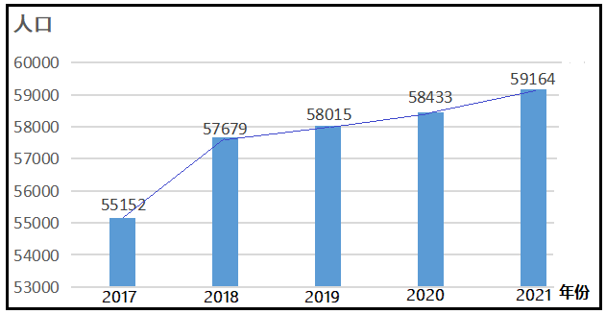
图1-25洛隆县2017-2021年人口变化趋势
（2）人口趋势预测
以增长率法预测人口规模：计算公式为：P_{t}=P₀*(1+r)*T，式中：
P_{t}－预测目标年末人口规模；
P₀－预测基准年人口规模；
r－人口年均增长率；
T－预测年限；
预测2022-2030年人口变化情况结果见表1-25。
表1-25 2022-2030年洛隆县预测人口变化情况（单位：万人）
年份 | 总人口 | 非农业人口 | 农业人口
2022 | 60927 | 6107 | 54820
2024 | 62742 | 6256 | 56486
2026 | 64612 | 6408 | 58204
2028 | 66537 | 6546 | 59991
2030 | 68520 | 6723 | 61797
2021年洛隆县人口共有59164人，其中非农业户口4999人，农业户口54165人。随着洛隆经济发展水平的提高和经济总量的增长，产业结构进一步升级和优化，将会提供更多的就业机会，从而促进常住人口的增加。根据洛隆县2017-2021年的机械增长率来分析，2017—2021年洛隆县人口的年增长率为2.98%，根据综合增长率公式，预测2026年洛隆县人口规模为64612人，2030年洛隆县人口规模为68520人。

1.3.1.2经济总量分析及预测
（1）经济总量分析
洛隆县2016-2021年经济平稳较快增长，综合实力迈上新台阶，经济快速增长，增长速度连续6年保持昌都市前三的良好势头，地方生产总值由2016年的8.78亿元增加到2021年的15.55亿元，增长1.77倍；人均总产值由15093元增长到26282元，增长1.74倍；固定资产投资总额由9.16亿元增加到19.07亿元，年均增长16.1%；社会消费品零售总额由1.70亿元增加到3.61亿元，年均增长16.3%；县级财政一般预算收入由4000万元增加到8063万元，年均增长15.1%。见表1-26，图1-26。
表1-26 2016-2021年洛隆县GDP变化及增长率
年份 | GDP总量  （亿元） | GDP增长率（%） | 第一产业  （亿元） | 第二产业  （亿元） | 第三产业  （亿元）
2016 | 8.78 | 11.40 | 1.94 | 4.04 | 2.80
2017 | 9.96 | 13.60 | 2.21 | 4.79 | 2.97
2018 | 11.22 | 12.60 | 2.34 | 5.84 | 3.04
2019 | 13.48 | 20.20 | 2.37 | 5.59 | 5.52
2020 | 14.98 | 11.10 | 2.70 | 5.98 | 6.30
2021 | 15.55 | 6.70 | 2.72 | 4.77 | 8.07
洛隆县2016-2021年均GDP增长率分别为11.40、13.60、12.60、20.20、11.10、6.70，GDP平均增长速率为12.60，在2019年增长速率最高为20.20，洛隆县GDP总量不断提升。
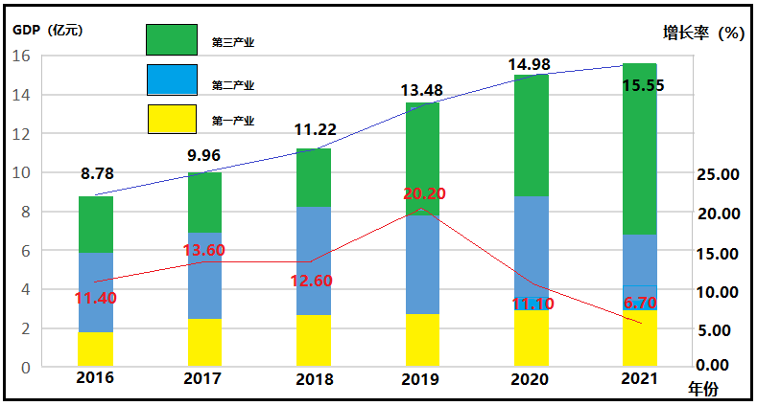
图1-26洛隆县2016-2021年生产总值（GDP）变化趋势
（2）经济总量趋势预测
根据《昌都市洛隆县“十四五”经济社会发展》规划2022-2026年，经济保持快速增长，2026年地区生产总值达到约25亿元，年均增长10%左右，人均地区生产总值由2.636万元提高到3.97万元；旅游收入突破1000万元，年均增长25%左右；地方财政一般预算收入达到1.62亿元，年均增长15%；投资规模扩大，全社会固定资产投资累计额达到120亿元，增长1.57倍；消费对经济增长的拉动作用进一步提高，社会消费品零售总额达到7.26亿元，年均增长15%；预测洛隆县经济总量见表1-27和图1-27，预计2022-2026年一、二、三产值及GDP均呈增加趋势，经济趋势走向良好。
表1-27 2022-2025年洛隆县预测三次产业产值及GDP增长率
年份 | 第一产业（亿元） | 第二产业（亿元） | 第三产业（亿元） | GDP总量（亿元）
2022 | 2.9920 | 4.8325 | 9.2805 | 17.1050
2023 | 3.2912 | 4.8507 | 10.6736 | 18.8155
2024 | 3.6203 | 4.8033 | 12.2735 | 20.6971
2025 | 3.9824 | 4.6699 | 14.1145 | 22.7668
2026 | 4.3806 | 4.4312 | 16.2316 | 25.0434

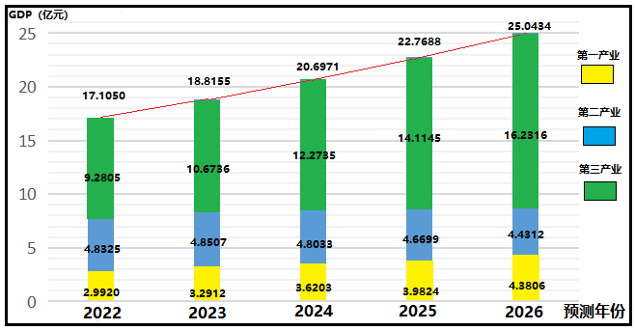
图1-27洛隆县2022-2026年地区GDP及三次产业预测产值

1.3.1.3产业结构分析及趋势预测
（1）产业结构分析
伴随着洛隆县“十四五发展规划”的实施，经济发展质量会得到进一步改善，经济发展质量稳步提升，三次产业结构由2016年的22.1:46.0:31.9调整为2021年的17.49:30.68:51.90（表1-28，图1-28、图1-29）。

表1-28 2016-2021年洛隆县产业结构单位：（亿元）
年份 | 2016 | 2017 | 2018 | 2019 | 2020 | 2021
GDP | 8.78 | 9.96 | 11.22 | 13.48 | 14.98 | 15.55
第一产业 | 1.94 | 2.21 | 2.34 | 2.37 | 2.70 | 2.72
第二产业 | 4.04 | 4.79 | 5.84 | 5.59 | 5.98 | 4.77
第三产业 | 2.80 | 2.97 | 3.04 | 5.52 | 6.30 | 8.07
三次产业结构 | 22.1:46.0:31.9 | 22.2:48.0:29.8 | 20.9:52.1:27.1 | 17.6:41.5:40.9 | 18:39.9:42.1 | 17.49:30.68：51.90
农业综合生产能力增强，2021年，实现农林牧业增加值2.87亿元，粮食产量达到8997.9万斤，其中粮食作物产量达5403.8万斤（青稞4409.26万斤、小麦989.04万斤、豆类5.5万斤），经济作物产量达3186.7万斤（油菜157万斤，蔬菜产量达3029.7万斤），饲草产量达407.4万斤，比往年均大幅度增加，自治区商品粮基地、康区良种基地和“藏东粮仓”格局进一步巩固。特色产业体系加快构建；2021年牲畜存栏数175184头（只、匹），新生仔畜数41395头（只、匹），成活率98%，牲畜出栏37904（只、匹），奶产量9042.5吨，肉产量7152.42吨（其中牛肉产量5202.1吨，猪肉产量1731吨、羊肉产量212吨，鸡肉产量7.32吨），蛋产量10.31吨，畜牧业发展势头强劲。
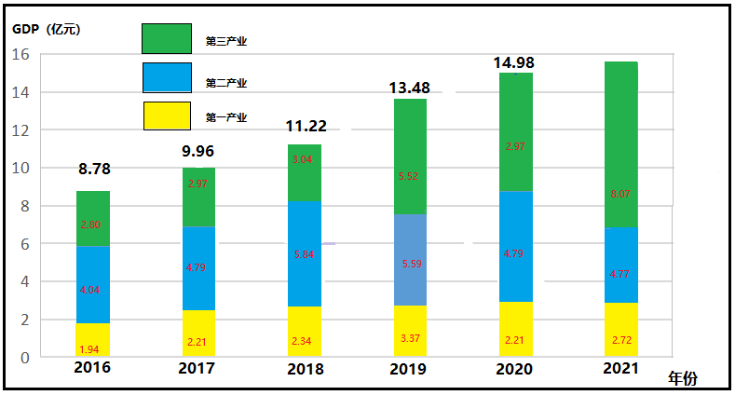
图1-28洛隆县2016-2021年产业结构
特色产业体系加快构建，2021年以青稞、牦牛、卡若香猪、蔬菜、经济林木等为主的特色种养业规模效益、品牌效应逐步显现，以“洛宗”糌粑系列产品为主的农产品加工业和以绘画、陶瓷、藏刀、服饰等为主的民族工艺品制造业实力持续壮大；建成装机容量423千瓦分布式光伏发电项目；建成孜托镇物流中心和洛隆县电子商务平台，已开设网络销售平台和成都、拉萨、昌都、洛隆四个实体店，销售业绩初见成效；持续推进全域旅游工作步伐，2021年接待游客人数3.4万人次，旅游收入422.9万元。
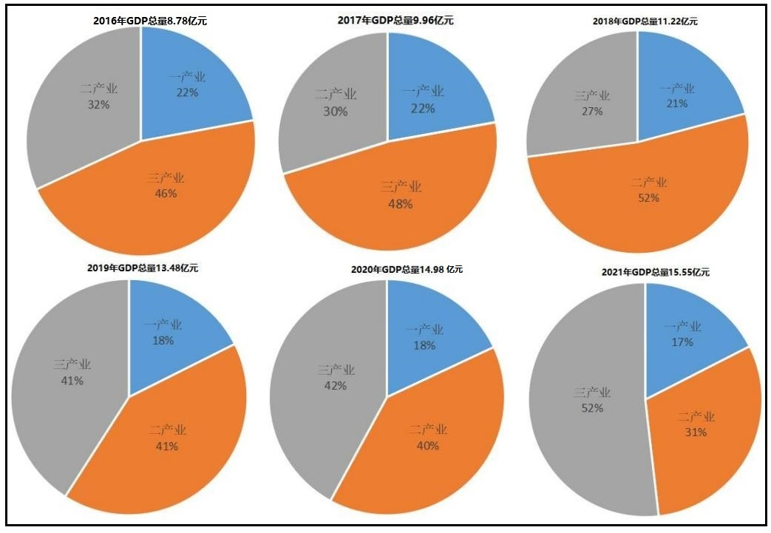
图1-29洛隆县2016-2021年三次产业占比
（2）产业结构趋势预测
根据《西藏昌都市洛隆县国民经济和社会发展第十四个五年规划纲要草案》规划2021-2025年规划期内，洛隆县三产比例将调整为25：25：50，2026年此比例在规划年内变化趋势应该大致持平。

1.3.1.4产业发展分析及趋势预测
- 第一产业
①发展分析
2016-2021年间，洛隆县第一产业总产值均呈现增长，6年期间从2016年的1.94亿元增长到2021年的2.72亿元，增长0.4倍，相比于内地市场，增幅相对较缓慢，其中在2017年、2020年增长率均为13.92，2021年增长率最低，仅有0.74；呈现不稳定增长因数，农业和牧业产值增长缓慢，林业产值增加较高。详见表1-29及图1-30。

表1-29 洛隆县2016-2021年农业状况
年份 | 总产值（亿元） | 增长率（%）
2016 | 1.94 | /
2017 | 2.21 | 13.92
2018 | 2.34 | 5.88
2019 | 2.37 | 1.28
2020 | 2.70 | 13.92
2021 | 2.72 | 0.74

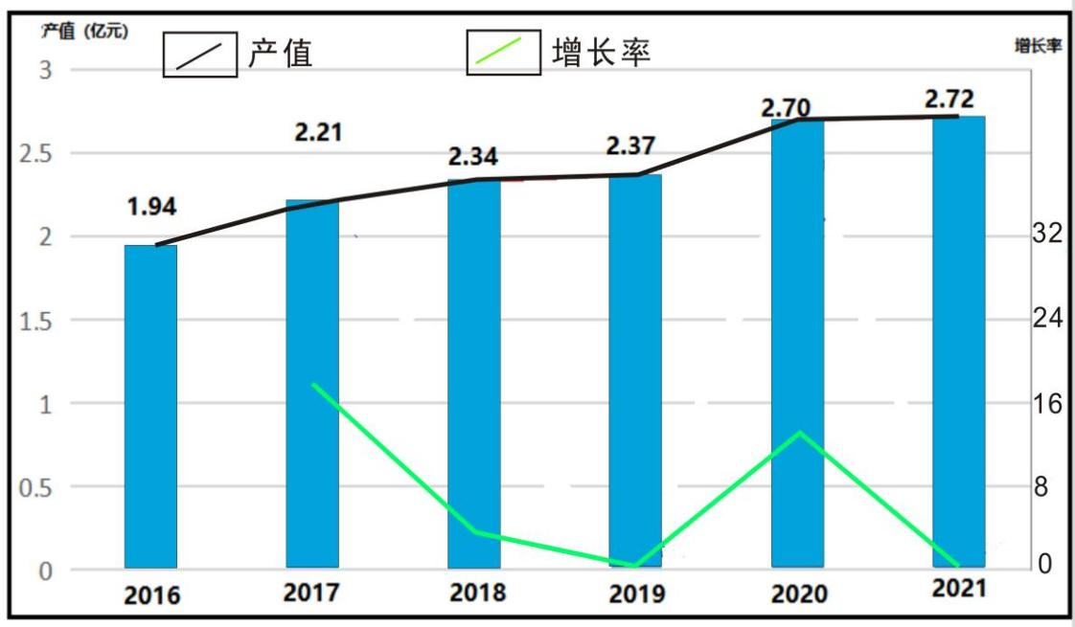
图1-30洛隆县2016-2021年农业总产值变化图
②趋势预测
根据洛隆县规划，在规划期内，严守耕地红线，加强耕地质量保护与提升，推进农村土地整治和高标准农田建设，加快中低产田改造，加强农田水利建设，推进小型农田水利设施达标提质，建设一批高效节水灌溉工程和水肥一体化工程，夯实农业物质装备基础，提高旱涝保收农田比例和农业设施化水平。落实农村土地所有权、承包权、经营权“三权”分置制度，引导规范土地有序流转，发展多种形式适度规模经营。
充分利用洛隆县的区位优势，全面融入昌都经济圈，依托丰富的水资源和灌区、8.78万亩耕地、418.58万亩可利用草地的农牧业资源优势，坚持走“绿色、精品、高端”的农产品路线，围绕洛隆县优势特色产业，发展优质特色农产品的生产和加工，构建农畜产品加工产业链，进一步拓宽销售市场、挖掘其附加价值，形成具有西藏区域特色、品牌知名度高美誉度好、市场竞争力强、经济效益佳的特色农业，将洛隆建设成为昌都重要的生态绿色农产品主产区、昌都重要的“粮仓”。根据县城对农业的规划，洛隆县在今后农村土地整治和高标准农田建设的基础上推进西藏区域特色、品牌农业，农业产能会在2021年基础上稳中求进持续发展。
（2）第二产业
①发展分析
2016-2021年，第二产业生产总值从2016年的4.04亿元增长到2021的4.77亿元，增长18.07%，整体呈现不稳定增长趋势，2017-2018年增长率在18.56%和21.92%，2020年增长6.98%，2019年降低6.68%，2021年下降幅度较多为20.23%。详见表1-30、图1-31。
表1-30 洛隆县2016-2019年工业产值状况
年份 | 总产值（亿元） | 增长率（%）
2016 | 4.04 | /
2017 | 4.79 | 18.56
2018 | 5.84 | 21.92
2019 | 5.59 | -6.68
2020 | 5.98 | 6.98
2021 | 4.77 | -20.23

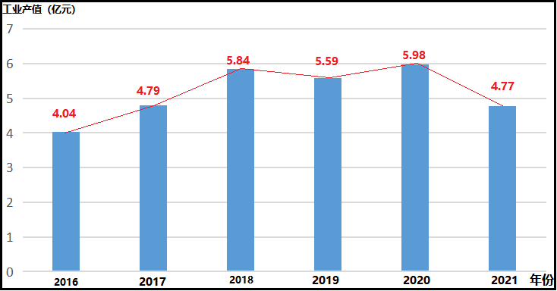
图1-31洛隆县2016-2021年工业总产值变化图
②趋势预测
洛隆县矿产资源丰富、自然资源突出，在“十四五”规划期内，积极推进供给侧改革，以提高全要素生产率为目标，开展以交易成本、各种税费、融资成本、社会保障成本为重点的降低实体经济成本行动，增强企业创新能力，提高供给质量与效率。遵循“非禁即入”取向，积极推进商事制度改革，限制政府对企业经营决策的干预，精减行政审批事项；清理和规范涉行政事业性收费，减轻企业负担，完善公平竞争、促进企业健康发展的政策和制度；积极构建以企业为主体、市场为导向、产学研相结合的技术创新体系，围绕农畜产品、藏刀、民族工艺品、民族服饰生产加工等优势产业领域，开展龙头企业创新转型试点，培育一批具有创新能力和创新项目的示范企业，打造一批转型升级和先进技术转移应用的典型企业，支持科技型中小企业健康发展，激发中小企业创新活力，促进企业成为技术创新决策、研发投入、科研组织和成果转化的主体。
根据县城对工业的规划，洛隆县在今后的交易成本、各种税费、融资成本、社会保障成本为重点的降低实体经济成本行动，遵循“非禁即入”取向，积极推进商事制度改革，清理和规范涉行政事业性收费，积极构建以企业为主体、市场为导向、产学研相结合的技术创新体系，这些政策对招商引资，推动工企业发展、特别是基建行业的发展开辟了良好的营商环境，在政府的扶持下，工业产值的发展将会迎来春天。
（3）第三产业
①发展分析
洛隆境内的第三产业主要是旅游资源，因具有地区唯一性和不可复制性，独具当地藏族特色；洛隆县伴随着旅游资源适度的开发，景区基础设施建设日新月异，各项旅游工作推进有序，加上洛隆县加大对旅游的投入和宣传，旅游知名度和影响力会迅速攀升，旅游产业发展较快。
“十三五”规划期间，昌都市旅游人数年均增长18.78%，人均创收0.5万元；增长速度超过第三产业平均增长率，并高于2019年第三产业增长率（11.5%），旅游业带动效应凸显，旅游业已成为昌都国民经济新的增长点和重要特色产业，正逐步进入快速发展阶段。
2020-2021年，洛隆县旅游人数受新冠疫情的影响有所降低，但总体保持相对平稳，但旅游收入相对增加；2019年游客人数4.7万元，收入仅240.1万元，2021年和2020年在旅游人数较2019年基础上降低，但旅游收入大幅度增长；2021年在2020年人数持平的基础上，旅游收入由375.1万元增长到422.9万元，增幅达12.74%；2019-2021年洛隆县旅游人数和收入见表1-31。

表1-31 洛隆县2019-2021年旅游人数与收入
年份 | 游客人数 |  | 旅游收入
 | 人数（万人次） | 增长率（%） | 收入（万元） | 增长率（%）
2019 | 4.7 | / | 240.1 | /
2020 | 3.4 | -27.66 | 375.1 | 56.23
2021 | 3.4 | 0.00 | 422.9 | 12.74
②趋势预测
根据洛隆县“十四五”规划发展纲要，在“十四五期间”洛隆县充分发掘和传承洛隆“红色文化、康巴文化”的精神内涵，既要用文化提升软实力，又要把文化软实力转变为产业硬实力。利用红色文化包含的“老西藏精神”和“两路精神”激发全县干部群众工作热情和干劲，破解“十四五”面临的各种风险、挑战和难题。传承和发扬康巴文化蕴含的“人与自然和谐相融、人与人和谐共处”人文精神，利用崇尚自然理念引导生态环境保护和绿色生产、生活方式形成；利用包容并蓄情怀构建和谐社会，促进民族团结和谐发展。深入挖掘康巴文化的产业属性，譬如由藏文化、汉文化以及回、蒙、羌文化相互融合而形成的康巴文化体现出来的传统绘画、歌舞艺术、建筑特色、宗教习俗、民族风情等文化元素，与其它产业融合嫁接，用康巴文化提升旅游业竞争力，努力形成康巴文化产业硬实力。
坚持全域旅游发展理念，按照市场主导原则，将红色文化、历史文化、传统文化与自然景观和人文景观结合起来，将农业与旅游业结合起来，以卓玛朗错、巴冻错、硕督历史文化名镇、俄西生态农业园、孜托夏果村现代农业园为重点，以特色小镇（边疆民族小镇）、田园综合体和中心村为依托，引导建设各具特色的乡村景观，布局发展旅游度假、康体养生、休闲观光等文旅产业，配套发展餐饮服务、特色民宿等生活性服务业，通过开发观光农业、休闲农业、农事体验、科普教育，形成特色农牧业产业集聚带，促进农旅融合发展。
根据县城对文旅的规划，洛隆县今后在旅游上大力发展红色文化、历史文化、传统文化与自然景观和人文景观结合，依托卓玛朗错、巴冻错、硕督历史文化名镇、俄西生态农业园、孜托夏果村现代农业园，重点开发特色小镇、田园综合体，达到旅游度假、康体养生、休闲观光等一体的旅游格局，吸引更多的游客来到“传奇昌都・卓卓康巴”的洛隆县，同时配套发展餐饮服务、特色民宿等生活性服务业，配套开发观光农业、休闲农业、农事体验、科普教育，促进农旅融合发展，洛隆县旅游产业将发生跨越式发展。

1.3.2资源能源消耗预测

1.3.2.1能源
（1）能源消耗分析
根据《洛隆县统计年鉴》，2019-2021年间，洛隆县进一步优化改善能源结构，全县能源消耗主要为液化气和电力，县内无燃烧煤碳、石油沥青的使用，少量汽油和柴油，统计较为困难，能源主要消耗的液化气和电力2019-2021年使用量见表1-23，图1-32，主要能源消耗为电力，占比86.29-87.61%，呈现逐年增加趋势，占比大，化石燃料液化气从2019年14.39%减少到2021年12.39%，近三年逐渐减少趋势，说明清洁能源占比逐渐增加，清洁能源逐渐成为能源消耗的主体。
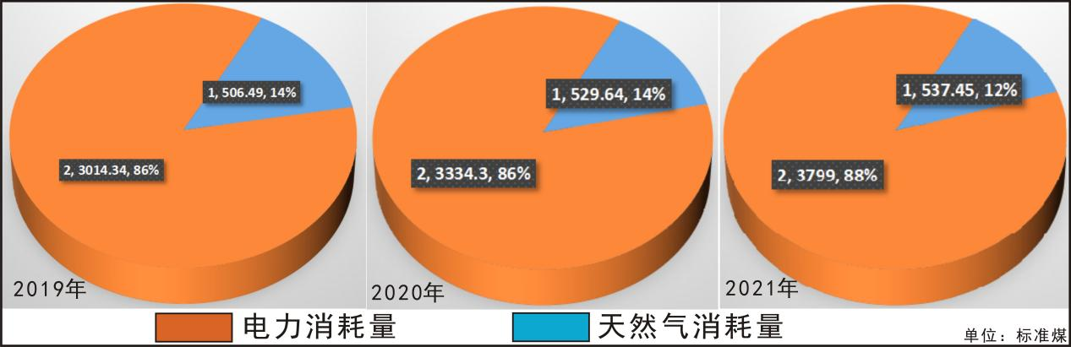
图1-32 2018-2021年洛隆县主要能源消耗构成（标准煤）
（2）趋势预测
根据洛隆县“十四五”规划，洛隆县将做好“绿”文章，筑牢生态安全屏障，以改善环境质量为核心，强化环境综合治理，着力推进绿色发展，努力建设“山青、水净、坡绿、天蓝”新洛隆。
在能源结构方面将大力发展水能、地热能、风能等清洁可再生能源，努力推动“三江”干流水能开发建设；有序推进地热能开发利用，提高非化石能源消费比重，控制柴油、汽油等化石能源消费，加快城乡居民传统生物质能源消费替代，不断提高清洁能源比重，加速新能源开发利用，因地制宜建设分布式清洁能源网络，发展太阳能、浅层地热能等清洁能源；支持绿色能源示范村镇、绿色能源集中供热等重大工程建设，重点支持太阳能、地热能等技术的推广应用，推广太阳能热水器、太阳能路灯和光伏发电，鼓励多能互补系统工程的示范应用，提高农村清洁能源自给率。
因此预测今后洛隆县电力、太阳能、地热能等清洁能源比重将进一步上升，而柴油、汽油等化石能比重将持续持平或略微下降。

1.3.2.2单位GDP能耗
2021年，洛隆县的能源消耗量为4336.45吨标准煤，全县地方生产总值15.55万元，单位地区生产总值能耗为0.03吨标准煤/万元；2020年，洛隆县的能源消耗量为3863.94吨标准煤，地区生产总值14.98万元，单位地区生产总值能耗为0.03吨标准煤/万元；2019年，洛隆县的能源消耗量为3520.83吨标准煤，地区生产总值13.48万元，单位地区生产总值能耗为0.03吨标准煤/万元，洛隆县2019-2021年单位地区生产总值能耗基本稳定在0.03吨标准煤/万元，低于昌都市平均水平，显示洛隆县单位地区生产总值能耗低（表1-32），全面完成节能减排的相关各项任务。
表1-32 洛隆县单位GDP能耗
年份 | 2019 | 2020 | 2021
能源消耗量（吨标准煤） | 3520.83 | 3863.94 | 4336.45
地方生产总值（万元） | 13.48 | 14.98 | 15.55
单位地区生产总值能耗（吨标准煤/万元） | 0.03 | 0.03 | 0.03
根据洛隆县“十四五”关于能源结构的调整结构规划，电力、太阳能、地热能等清洁能源比重将进一步上升，柴油、汽油等化石能比重将持续持平或略微下降，伴随着洛隆县国民生产总值的提升，洛隆县单位地区生产总值能耗将进一步降低，将全面实现绿色发展。

1.3.3生态环境变化趋势预测

1.3.3.1环境质量
根据昌都市生态环境局洛隆分局年报显示：洛隆县环境空气可满足《环境空气质量标准》（GB3095-2012）一级标准要求；地表水可满足《地表水环境质量标准》Ⅲ类水域环境功能类别要求；2021年具体开展的工作任务有全面做好自治区危险废物专项检查组反馈问题整改、持续推进企业项目环评办理工作、全面做好环境执法监管、全力推动生态文明创建工作、扎实推进生态环修复项目建设、污水和垃圾处理持续改善、开展砖瓦行业专项排查整治工作、喜迎中国共产党建党100周年和西藏和平解放70周年环境卫生大整治等工作，极大地改善了当地的生态环境质量，从根源促进了保护生态环境，当地环境质量良好，环境质量进一步提高。
洛隆县根据县城实际情况，先后出台了《土壤环境质量农用地土壤污染风险管控标准（GB15618-2018）》、《大气污染防治目标责任书》、《关于打赢蓝天保卫战的细化方案》、《水污染防治工作方案》、《土壤污染防治行动计划》等文件，着实保护了农用地土壤污染风险、大气污染风险、水污染污染风险。
根据洛隆县“十四五”规划，洛隆县将加强草原生态保护建设、加强林业生态保护建设、加强水生态保护建设、提高水污染防治水平、加强大气污染防治、加强固体废弃物处理处置、加强农牧业面源污染防治、节约利用能源、高效利用水资源、节能利用土地资源；伴随着洛隆县加强了对水、气、土壤等方面的控制和条件改善，洛隆县环境质量将得到进一步改善。

1.3.3.2污染物排放趋势
（1）大气污染物排放趋势预测
2021年洛隆县委托了第三方监测公司对县城空气质量进行了4次监测，检测结果显示，监测点环境空气监测项目均能满足《环境空气质量标准》（GB3095-2012）一级标准要求，表明县城内空气质量优良；农村地区目前未进行空气质量监测工作，但由于洛隆县内能产生大气污染物的企业均集中分布在县城内，农村交通欠发达，无工业企业分布，人口分散，在昌都市生态环境局洛隆分局等部门近些年大力整治和改善农村生活环境，强化治理大气等，禁止垃圾焚烧、秸秆焚烧以及超量使用化肥农药等，农村可产生的空气污染源少，由此推测洛隆县农村空气质量由于县城空气质量达到GB3095-2012一级标准要求，农村空气质量同样也达到一级标准要求。
根据洛隆县“十四五”规划，洛隆县在“十四五”期间深化产业结构改革；涉及到大气污染方面的规划主要在工业发展、城乡建设、农业发展等方面。
工业方面主要的发展思路为加快发展特色食品工业、大力开发利用清洁能源、提质增效传统民族产业、积极推进品牌体系建设；具体规划项目为农产品初加工提升工程、农产品深加工培育工程、青稞系列食品加工技改工程、光伏示范县创建工程、传统民族产业振兴工程、农产品精深加工示范基地建设工程、名特优产品牌创建工程等绿色工业提升行动。
城乡建设方面发展思路为构建畅通交通网络、完善水利基础设施、完善能源基础设施、完善信息基础设施、强化防灾减灾设施；具体的实施措施有交通外通工程、交通内联工程、水利设施工程、饮水安全巩固提升工程、防洪减灾工程等。
农业发展规范总体思路为围绕特色做强现代农业，设计到大气污染主要具体措施为化肥减量增效示范工程、农药使用量零增长工程、畜禽养殖污染治理工程、秸秆综合利用工程、畜禽粪污资源化利用工程等。
结合“十四五”规划对县城内工业、城乡建设、农业的发展部署，未来5年工业、城乡建设和农业走绿色发展道路，在城乡建设和农业发展上持续加强，工业上无新增重点排污企业；洛隆县将继续落实大气污染防治行动计划，进一步加强建筑业大气污染综合防治，加强了化肥减量增效示范工程、农药使用量零增长工程、畜禽养殖污染治理工程、秸秆综合利用工程、畜禽粪污资源化利用工程；加强施工场地、道路管理，控制扬尘污染；强化机动车尾气达标排放，加大超标排放尾气机动车治理力度，大力发展公共交通和新能源汽车。通过“十四五”发展规划布局，同时结合人口、地方GDP的增长以及绿色发展总体思路；在发展同时制定大气污染防治和保护措施，预测洛隆县“十四五”期间大气污染排放量与2021年持平或减少，大气污染物二氧化硫、氮的氧化物、挥发份以及颗粒物也会得到控制，在洛隆县相关部门对大气污染防治和保护下，洛隆县环境质量持续满足《环境空气质量标准》（GB3095-2012）一级标准要求。
（2）废水污染物排放趋势预测
2021年洛隆县委托了第三方监测公司对洛隆县污水处理厂、医疗机构等重点排污行业进行了全年4次监测，检测结果显示均满足行业排放要求，达标排放。目前洛隆县内废水排放主要来自于公众日常生活、农业面源、医疗废水以及养殖废水的排放；其中城市生活废水经过污水处理厂处理后排放，农村生活废水绝大多数经过传统方式处理后资源化利用，未建立系统的污水处理设施；洛隆县为农业大县，农业面源污染目前无控制措施；可产生医疗废水的3家县城医疗机构和养殖场均配备了专门的污水处理实施。
根据洛隆县“十四五”规划，未来5年，洛隆县围绕特色做强现代农业，加快发展特色食品工业，大力开发利用清洁能源，无引进重点排污企业工业。在生活源产生的污水方面，加强水污染的防治和治理工程，实施水污染防治行动计划，全面推进涵养区、源头区等水源地环境整治，确保饮用水安全，加强重点流域水污染防治和湖泊生态环境保护，严格排污管理，加强工业污水点源治理，严格执行水污染排放标准，以农畜产品加工行业为重点，推广废水循环利用，加大污染治理力度，实现废水少排放或零排放，加强农村生活污水治理；治理农业面源方面，控制农药、化肥等使用量，通过修建和改造水利工程，控制雨季农业面源的污染；加强监督医疗机构和养殖场废水的管理，建立设施监控措施。
未来5年，通过发展思路的解析和水污染防治和保护方案，预测“十四五”期间，伴随着人口的增加、GDP的增长、城市化进程的增长，产生的废水量会增加，但废水的处理效率会提高，即实际外排的主要污染物化学需氧量、氨氮、总氮、总磷等会减少，水质会进一步提高。
（3）固体废物排放趋势预测
①生活垃圾排放趋势预测
洛隆县对城区和农村地区的垃圾均采取了收集无害化处置，2021年洛隆县共计无害化处理量为6000余吨，产量为6000余吨，城镇生活垃圾无害化处理率100%。2021年洛隆县总人口5.9164万人，按平均每人每年产生垃圾0.145吨计算，预测2026年洛隆县人口规模为64612人，预测2026年洛隆县生活垃圾产生量为9368.74吨。
②一般工业固体废物
洛隆县域内工业较少，其固体废物来源及处理方式有废旧金属、污水厂产生的污泥、采矿废渣，其处理方式为：①废旧金属、污水处理厂产生的污泥等，废旧金属属于可回收利用类，县内产生量较少，对废旧包装、废旧金属通过集中收集，售卖至当地的废品站，对于污水处理厂产生的污泥，经过污泥浓缩进行减量处理后，通过焚烧、填埋、建筑材料等综合利用；②采矿废渣，目前洛隆县涉及到砂石、石材等非金属矿的开采，在采矿过程中产生的废渣（边角料），主要通过破碎机将其粉碎，用于生产水泥、混泥土、耐火砖等建筑材料加以综合利用；截止2021年底洛隆县没有化工、工业燃料废渣产生。
截止2021年底，洛隆县的一般固废均得到了妥善的处理，处置利用率达100%。
结合洛隆县“十四五”规划重点发展第三产业，第一、二产业发展幅度增量较小，所以一般固废产生量预测在2021年的基础上增长变化不大，均能得到妥善处理，随着洛隆县生态环境保护的力度的加强，一般固废均能做到无害化处理。
③危险废物
目前洛隆县危险废物主要来自县域内的汽修、医院、县中学，据2021年统计结果，洛隆县危险废物产生量为22.8794吨，医院产生1.7794吨，县中学产生0.1吨，汽修厂产生21.00吨，其中来自于县汽修厂危险废物占比91.78%，根据洛隆县规划以及人口的增长趋势，县城内汽修厂规模和数量不会大量增加，人口增幅不大，以此推测洛隆县内危险废物产量也不会出现明显增加，与目前基本保持平衡。

第二章 生态文明建设的SWOT分析
本章从生态文明建设规划的角度出发，采用SWOT分析方法深刻的阐述和分析洛隆县生态文明建设过程中面临的优势、限制、机遇和挑战，通过对生态文明建设过程中的实际情况全面、系统、准确的研究，以便寻求洛隆县生态文明建设的解决方案、具体计划以及详细对策。

2.1优势分析

2.1.1自然资源得天独厚，生态环境本底优良
洛隆县位于西藏自治区昌都市境内，县域面积为8060.68km²，地处我国青藏高原东南部，为典型的高山峡谷地貌，属于藏东横断山脉系、怒江中游流域，念青唐古拉山与他念他翁山平行而过，平均海拔在3700m以上，相对高差2500m，全县东西长129公里，南北宽110公里，地势起伏大，沟壑纵横，河流密布，湖泊众多，冰山雪峰、干热河谷与原始森林、高山草甸相间并存，地形地貌复杂多样，山体形态复杂；地区气候属于高原温带半干旱气候，光照充足，空气稀薄，气温偏低，具有日照长、降水分布不均匀、昼夜温差大、旱季雨季分明、冬季漫长寒冷，年平均气温8℃，年平均降水量500毫米左右，年均日照时数2852小时，无霜期在120天左右，年太阳辐射总量为670.6焦耳/厘米，基本为零污染。
（1）洛隆县水资源丰富。据统计，历年平均降水量424.6mm，降水强度年变化较大，降雨量集中在5～9月份，冬季11月份至翌年4月份降水强度最小；河流密布，多达100多余条，主要有怒江、惹曲、玛曲、卓玛朗措河、达曲等，总河长1142公里，湖泊众多，主要有卓玛朗措湖、冰措湖、麻拉措湖等，多达50余个，江河年径流量200多亿立方米，湖泊储水100亿立方米，西藏第二大河流——怒江，自西向东横穿县境内达153.9公里，流域面积8052.95平方公里，平均径流量800m/秒；目前开发河流集中在怒江流域的卓玛朗措上，而且落差集中，水量丰富，水能理论蕴藏量约30万千瓦，已开发利用10390千瓦。
（2）可利用土地资源丰富，素有“藏东粮仓”美誉。由于地貌发育和演化，在沉积岩分类中的砂岩等风化后形成的土壤，县域内土层较薄，沙性较弱，养分贫乏，酸性弱，质地粗，肥力不强，水土不均衡，土地类型分为9种土类、14种亚类、16种土层、26种土种，主要以高山草甸土、亚高山草甸土、草原甸土类型为主，常见土壤类型有灰褐土、黑棕土、红褐土等，土壤质地有沙土、壤土、粘土三大类；全县耕地8.78万亩，农作物播种面积9.532万亩，其中粮食作物播种面积为7.83万亩，经济作物种植面积为1.39万亩，饲草种植面积为0.312万亩；主要种植的农作物有春小麦、冬小麦、春青稞、冬青稞、豌豆、油菜、土豆、圆根。据统计，2021年农作物总产量达到8997.9万斤，其中粮食作物产量达5403.8万斤，经济作物产量达3186.7万斤，饲草产量达407.4万斤；畜牧业健康稳步发展，主要养殖有牦牛、绵羊、山羊、黄牛、猪等，2021年牲畜存栏数175184头，新生仔畜数41395头，牲畜出栏37904，奶产量9042.5吨，肉产量7152.42吨；素有“藏东粮仓”的美誉。
（3）动植物种类繁多，食物链稳定，生物多样性丰富。县域内主要有豹、白唇鹿、鹤、棕熊、水獭、猞猁、马鹿、麋鹿、苏门羚、黄羊、岩羊、盘羊、獐子、松鸡、雪鸡、藏马鸡、猴、豺、狐狸、贝母鸡等70多种动物，绝大部分为国家一、二级保护动物；植被方面，单以牧草就有36科、105属、176种，主要有云杉、冷杉、柏树、桦树、高山杜鹃等100多种高山植物；主要植被类型有高寒草甸、高山稀疏植被、亚高山常绿针叶灌丛和亚高山革质常绿阔叶灌丛等，受海拔等因素的影响，植被的垂直带结构和植物群落的组成呈现差异性分布：高寒草甸植被覆盖度达46%，主要分布在西北部和北部地区高山上部，高山稀疏植被占总面积的23%，主要分布在全县各地高原山体顶部。县域内总草场面积254183.47公顷，占县域面积的31.34%，其中可利用草场面积679887公顷，已利用草场面积679887公顷，围草场面积10762公顷，草场灌溉面积44882公顷，核定载畜量为53.49万个绵羊单位，草场中主要的植被类型为高寒草甸。
（4）构造运动相对稳定，矿产资源丰富。县域位于察隅构造带与澜仓江-玉树构造带之间，历史上无较大地震和岩浆岩的活动痕迹；地质构造相对牢固，以怒江断裂及其次级断裂和褶皱为主，岩石类型包罗沉积岩、岩浆岩、变质岩，其中以沉积岩类出露面积较大，主要由泥页岩、碎屑岩以及大理岩为主，地层单元分布的时代横跨下石炭世至全新世；矿产资源丰富，主要发现有铜、铅、铁等10余种金属矿和煤、大理石、芒硝、建筑石材等8种非金属矿，其中以嘉玉桥大理石矿因质纯、色润、硬度高尤为出名，质地能与四川宝兴汉白玉媲美。
（5）水土流失、荒漠化不断改善。受地形、气候、植被覆盖以及人类活动等自然条件的限制，县域内水土流失、荒漠化程度偏高，据统计数据显示，曾经高风险区域达县域面积的81.77%，近年来经过各级政府在治理“山水林田湖草沙冰”生态方面投入力度的加大，开展植树造林、农田复垦、植被恢复、退牧还草等举措，治理效果显著，水土流失、荒漠化情况得到大幅度改善，人居环境得到大幅度提高，生态宜居效果初显，生态系统得到健康稳固的发展。
（6）污染程度低，环境质量优。洛隆县主要为农牧民聚集地，人口分布相对分散，污染源数量少，人们生活生产过程中“三废”的产量相对低，生态系统自净能力相对较高，调节能力功能较强，整体污染程度较低；据2021年统计数据表明，大气环境质量整体保持优良，环境空气优良率达到100%，满足《环境空气质量标准》（GB3095-2012）一级标准要求；地表水质量优于《地表水环境质量标准》Ⅲ类水质标准；工业发展程度相对落后，人口密度较小，声环境质量保持一级标准；土壤环境质量较好，基本未遭受到重金属、致病微生物、持久性有机物的破坏；城市固废得到完全无害化处理，电磁辐射水平低于国家标准规定的电磁环境控制限值。
（7）维持原生生态，生态环境优良。2020年全县完成了生态红线的划定工作，划定生态保护红线1813km²（自然保护地181.92km²），占县域面积22.49%，主导水源涵养生态系统服务功能，均为生态功能极重要/极敏感区；全县生态环境状况指数（EI）良好，林草覆盖率达92.63%；全县森林、草地、湿地等重要生态系统和生物多样性资源基本不受人为污染或破坏，原生态程度较高；水源涵养和水文调节、防风固沙功能、水土保持功能、生物多样性保护功能基本维持稳定，随着近年各级政府对生态环境的重视，全县生态环境质量稳中有升，生态安全屏障功能得到有效维持。
得天独厚的自然资源，本底优良的生态资源以及有效的保护措施是建设生态文明示范县的内在资本，它在建设生态文明过程中决定着规划的方向、工作方案的侧重点、工作资金的流向等。

2.1.2文化底蕴历史厚重，旅游开发潜力无限
洛隆县主要民族为藏族，其发展历史悠久，文化底蕴浓厚，属于古卫、藏、康三部之一的康巴藏族，热巴、茶马文化独居特色。
（1）洛隆县素有“热巴艺术之乡”的美誉，热巴文化历史悠久，起源于公元十一世纪，由藏传佛教噶举派第二代祖师米拉日巴所创建，热巴的前身是西藏原始宗教"笨"教的"巫术"和"图腾舞"，以铃鼓舞为主的说、唱、谐、杂技、戏剧、气功等综合性表演艺术，它体现了粗犷、奔放、豪迈且富宗教色彩在民间广为流传，丰富的内容、独特的风格、高超的技巧、风趣的道白和奇特的面具，又吸收了古象雄文化、宗教文化、民间艺术的精髓，从而成为藏族古代灿烂文化艺术中的奇葩，具有很高的艺术价值和研究价值；2002年洛隆县被自治区人民政府授予“热巴艺术之乡”称号，洛隆热巴在2007年被列入“国家第一批非物质文化遗产”名录，并在首届非遗节上获得“太阳神鸟金奖”，具有较强烈的地方特色，具有较高的文化价值。
（2）洛隆县是古茶马古道北线的必经城市之一，茶马文化昌都段路线为：昌都—邦达草原—磨坡拉山口—布宿沟—加玉大峡谷—康沙镇—牧场—德通村—孜托镇—硕督镇—边坝县；茶马古道是起于唐代、兴于明清，在川、滇、藏大三角地带兴起的多民族物质文明交融和中外文明传播之路，独居特色；茶马古道是中华民族在长期的历史进程中创造的一分无比宝贵的人类文化遗产，是世界上通行里程最长的古道，它是沿线各族人民大团结的结晶；因此，茶马古道不仅是可供学术探索、文化发掘的重要遗存，在加强民族团结、维护祖国统一等方面，也具有极其重大的现实意义和历史意义，具有较高的文化价值。
（3）洛隆县位于青藏高原东部，县域内发育有巍峨的横断山脉、念青唐古拉山山脉、怒江绵绵水系等自然地理风光，景色秀丽，独具一格，藏区风景的秀丽一览眼前，同时别具一格的地理自然景观，让人体会到别样的异地风光，这些自然风光具有较大的旅游开发价值；县域内自然景观较为出名的主要有念青唐古拉山及巴宗峡谷、怒江峡谷、怒江大转弯、背水仙女山、珠姆马鞍山、德尼桑都巴日神山、巴堆神山、尼布宗神山、荣拉坚赞大山、倾多拉山等，卓玛朗措湖、巴洞措湖、麻腊措湖、夏嘎措湖，旺西温泉、曲日布谷温泉、学安温泉，俄西田园风光、丁达拉普巴溶洞景观、瓦河梅朵瀑布等；其中最为出名的自然景观为巴宗大峡谷、怒江大转弯、卓玛朗措湖国家湿地公园，开发旅游价值较大。
（4）洛隆县悠久的历史，孕育出众多的人文景观，主要有清代汉墓群、硕督古城墙、硕般多宗遗址、硕督十八军宿营地、洛宗遗址、加玉扎嗄汉子沟摩崖石刻、加玉古桥和鲁康遗址、卡萨宗古粮仓遗址、拉荣八相塔殿遗址、秀旺堆大型藏文石刻群、达吉塔林遗址、神槐树、柔旺卡石棺墓、玖玛墓葬群、布登宫石棺墓、烈士陵园等历史遗迹，及硕督寺、义章寺、朗拉寺、孜托寺、拉卡寺、达吉寺、查根寺等寺庙，具有较高的文化价值，建立人文景观，开发旅游和文化宣传，具有吸引大量旅客资源潜力。
大力开发和宣传洛隆县潜在的文化、自然景观资源有利于带动当地经济的发展，将潜在的资源获得有效开发利用，转化为现实的经济优势，这是建设生态文明的重要保障。

2.1.3产业结构逐渐优化，经济发展势头未来可期
洛隆县整个地势西北部高，东南低，交通不便，自然条件恶劣，自然经济条件基础较差，传统产业中第一产业（农业）占比较大，产业结构分布不符合现代经济的发展，洛隆县经济来源单一，经济总量不高，发展潜力远景小；在进入国家“十三五”、“十四五”规划发展战略后，深入落实自治区“两屏四地一通道”发展思路、“一核一圈两带三区”发展新格局和昌都建设藏东强市的任务要求，紧紧把握国家实施新时代西部大开发、“一带一路”、长江经济带、对口援藏等战略机遇，在洛隆县各级政府的不断努力下，全力开展经济建设，深入贯彻落实科学发展，合理调整产业结构比例，使产业结构健康发展，经济发展质量稳步提升，经济发展初见成效，势头强劲，未来可期，有广阔的发展潜力。
（1）科学合理调整第一产业，深入改革，科学发展，农业综合生产力进一步增强，经济效益增长加速。洛隆县围绕“农牧民增收、农牧业增收、农牧区稳定”目标，围绕昌都市委“五大养殖基地、七大种植基地”的产业布局，积极推进扶贫产业项目的发展，牢固树立并切实贯彻“创新、协调、绿色、开放、共享”的发展理念，对第一产业进行深入改革；在种植业方面，在保证产量的情况下，推行开展“特色精品农产品”、“土地流转试点”等，截止2021年底，农作物总产量达到8997.9万斤，其中粮食作物产量达5403.8万斤，经济作物产量达3186.7万斤，饲草产量达407.4万斤，全县耕地8.78万亩，农作物播种面积9.532万亩，其中粮食作物播种面积为7.83万亩，经济作物种植面积为1.39万亩，饲草种植面积为0.312万亩，青稞“藏青2000”一级良种繁育田0.1171万亩；“藏青2000”一、二级良种青稞繁育田1.002万亩，青稞“喜拉22号”一级良种繁育田0.134万亩、青稞“喜拉22号”二级良种繁育田0.3876万亩，冬小麦“山冬7号”一级良种繁育田0.065万亩，冬小麦“山冬7号”级良种繁育田0.1282万亩；在畜牧业养殖方面，积极推行发挥新型经营主体带动作用，积极推行品种改良，积极做好产业参展宣传，展会营销和电子商务助力产品“走出去”，加强产业技能培训等措施，截止2021年底，牲畜存栏数175184头，新生仔畜数41395头，牲畜出栏37904，奶产量9042.5吨，肉产量7152.42吨（其中牛肉产量5202.1吨，猪肉产量1731吨、羊肉产量212吨，鸡肉产量7.32吨），蛋产量10.31吨；在林业方面，贯彻落实“绿水青山就是金山银山、冰天雪地也是金山银山”的思想，大力推进绿色生态，采取植树造林、退牧还草、退耕还林、清零“无树村”等举措，加快建设“卓玛朗措”国家级湿地公园的建设，有利的保证了洛隆生态环境维持原生态，促进了人类与自然的和谐共处；种植业科技项目田间净度、纯度、产量等均达到要求。洛隆县在农业产业改革成就是显著的，采取培育“特色精品农产品”、“良种青稞种子”、积极推进畜牧业产品售卖等方式，使农业产品变成现实经济，2021年全年实现第一产业增加值2.72亿元。
（2）利用自然资源优势，合理规划布局实现第二产业增收。受交通、文化、地理以及经济发展水平等因素的影响，洛隆县第二产业一直发展滞后，处于停滞不前的状态；传统的第二产业主要有砂石矿采场、水电站、光伏电站、民族特色食品、服装加工、异地搬迁民房改造等方面发展能力有限；进入“十三五规划”以来，洛隆县在深化改革方面投入大量资金，在招商引资、技术深造、完善供应链、产业扶贫、政府扶持等方面深化改革，以地方龙头企业为根基，推进小产业与大市场的对接，建设发展产业园区，在延伸产业链上下功夫，完善形成产、展、销的蝴蝶效应。具体措施有：依托自然资源建立清洁能源开发示范基地，开发水能和太阳能，开发光伏电站和水电站、开发温泉利用；依托农业区位定位建设特色精品农产品供给基地，借助“洛宗”糌粑口碑和品牌影响力，提供特色青稞系列，建立糌粑饼干、青稞挂面、糕点、青稞米生产基地；建立温室大棚蔬菜、苗圃种植基地；通过招商引资，鼓励外资投入到县城的经济建设中；鼓励个体户自主创业力度；成立专项产品供销合作社，促进产品的销售，采取建立公司+合作社+基地+农户的模式完成种植任务；推进特色文化产品，在做优糌粑产品和米汉堡的基础上，大力开展洛宗文化特色产品，林下资源加工包装等形成品牌一体化推进；在藏香刀加工、陶艺技术、绘画加工、根雕技术、民族服饰等融入藏东特色文化和藏汉交融文化，使各类产品富有特色内涵，促进了第二产业的发展；截止2021，通过政府引导、政策推动、项目带动、龙头拉动、农户行动等多措并举，产业扶贫取得显著成效；产业分红资金451万元，产业脱贫一批7461人，预计人均增收604元，企业（合作社）发放工资性收入约927.61万元，企业（合作社）采购本地群众物资（饲草、牛角、牛皮等）为480.43万元，特色产业效益全面惠及农牧民群众。
（3）第三产业发展持续稳定，未来可期。着力于国家“十四五”建设规划、“振兴乡村”规划、“新农村建设”规划，洛隆县政府制定了一系列规划用于发展第三产业；深入挖掘热巴文化、茶马古道文化、洛宗糌粑文化、藏家民宿文化、农耕文化、自然生态文化、宗教特色文化为支撑，保护性开发怒江峡谷、巴宗峡谷、卓玛朗措、巴洞措湖、念青唐古拉山等自然景观为抓手打造特色产品，加快以“农家乐、藏家乐”为代表的乡村旅游发展步伐，着力发展富有洛隆特色的探秘游、体验游、观景游、购物游、乡村游、红色文化游、乡村休闲游、山水生态游等，努力打造文化旅游胜地；积极推动个体工商户、零售商、农牧民合作社、宾馆、餐饮等文化旅游次生行业，带动经济的增加；2021年全年实现新增企业58家，个体工商户358户，农牧民合作社6户，全年接待游客3.4万人次，实现旅游收入422.9万元，同比增长12.7%，旅游规模有明显增长；伴随着热巴文化、茶马古道文化的挖掘与开发，卓玛朗措国家湿地公园的基础性建设，交通条件的改善，相信在不久的将来，“卓卓康巴，魅力洛隆”能吸引更多的游客到来，带动全县经济的飞速发展。
伴随着洛隆县产业结构完善和升级改造，产业结构趋于合理，产业链不断完善，产业趋于模块化规模化，全县全年GDP总量较以往实现了跨越式的飞跃，人民增收，生活富裕，截止2020年底，全县完成了贫困人口摘帽脱贫，人均可支配收入进一步增加；产业改革带来的福利转变为现实经济价值是生态文明建设过程中重要的成效。

2.1.4原生态程度高，后发优势凸显
西藏一直以来就有“最后一片净土”的美誉，“最后一片净土”不仅指风景如画、心灵圣洁，也寓意了人类、大自然自身影响产生的污染物对生态环境影响小，保留了较原生的生态；洛隆县也是“最后一片净土”的一份，由于海拔较高、县域面积大，地形切割较大、海拔高差较大、交通网络不发达、人口相对稀疏等原因，造成人类对自然的开发利用程度较低，人们生活较原始，这反而使生态环境污染程度降到了最低；地表水、地下水、大气、土壤等质量优越，自然资源充沛；洛隆县委县政府长期以来都十分重视生态环境的保护工作，多年来大力开展植树造林、退牧还草（湿）及草原生态治理，全力开展污染防治攻坚战，保持了较好的生态环境，避免了先污染后治理的发展模式；在生态环境日益成为稀缺资源的国际发展背景下，洛隆县虽然经济基础差，发展能力有限，经济综合实力薄弱，但优越的原生态环境能成为洛隆县发展的后发优势；由于先期污染少，原生态程度高，在生态文明城市建设过程中对生态治理消耗的资金投入少，经济压力小，更有利于生态环境的建设，后发优势凸显；随着昌都市对市域内规划定位的完善，洛隆县产业结构的调整，交通、电力等条件的改善，加强生态环境的保护工作，洛隆县的后发优势会逐步凸显，生态文明建设必将成为洛隆经济崛起的重要引擎。

2.1.5县委县政府高度重视生态文明建设
洛隆县委、县政府始终牢固树立“绿水青山、冰天雪地就是金山银山”的理念，积极推动生态文明建设，始终坚持“创新、协调、绿色、开放、共享”的发展，正确处理发展和生态之间的关系，把生态文明建设放在更加突出的位置，筑牢生态安全屏障，坚持发展与生态环境保护紧密衔接，严格遵守生态功能区划，科学规划建设布局，以改善环境质量为核心，强化环境综合治理，着力推进绿色发展，努力建设“山青水净波绿天蓝”新洛隆、怒江流域重要生态保护地；当地政府制定了《西藏自治区昌都市洛隆县环境保护和生态建设规划》，制定生态环境保护职责分工方案，健全领导干部生态环境损害责任追究和环境保护目标考核制度；同时加大环保领域财政投入，加快大气污染治理、城镇生活垃圾治理、城镇生活污水治理，以及乡镇集中式饮用水源地规范化建设；出台《洛隆县农村人居环境整治三年行动实施方案》，加快农业废弃物综合利用、畜禽粪便综合利用、无害化卫生厕所普及等农村人居环境改善。加强环保科技支撑，基本构建了政府为主导、企业为主体、社会组织和公众共同参与的环境治理体系，生态环境状况得到明显改善。大力实施“生态文明建设战略”，建立健全生态文明建设制度体系，着力培育生态文化，深入实施重大生态工程，大力发展生态经济，取得显著成效。
（1）全力打好蓝天碧水净土保卫战。近年来，洛隆县以加快建设生态经济强县为目标，扎实推进“三大战役”，积极开展环境综合整治，强化环境执法监管。全面推进“河湖长制工作”。2021年全县主要河流、湖泊水质保持良好，大气环境质量优良率达到100%；开展河道、矿山等专项整治工作，下发限期整改通知书17份、关停取缔企业8家；全年完成累计造林总面积1622亩、造林12万株、网围栏30913米。深入开展乡风文明建设，推动农牧区人居环境整治和厕所革命。中央环保督查、自治区第二环境保护督察组督查反馈问题均达到整改要求。
（2）环境质量持续保持良好。2021年洛隆县各监测点环境空气监测项目均能满足《环境空气质量标准》（GB3095-2012）一级标准要求；水环境质量优良，监控断面水质全部达到或优于国家Ⅲ类标准，城镇集中式饮用水水源地水质达标率100%；农村土壤环境质量达到《土壤环境质量农用地土壤污染风险管控标准（GB15618-2018）》中农用地土壤污染风险筛选值标准，环境质量居全市前列；县域绝大部分区域基本没有受到人类活动的污染，是全国最洁净的环境本底区之一。
（3）生态保护初现成效。近年来洛隆县把经济社会发展同生态文明建设相结合，深入实施山水林田湖草一体化生态保护和修复，生态建设进展顺利，全县继续以实施天然林资源保护和退耕还林工程为重点，自然生态系统得到有效保护。全县大力实施森林城市建设、退耕还林、拆房还绿、滨河改造；森林资源得到有效管护，2021年洛隆县行政区域内乔木林面积1720.87平方公里、灌木林面积3163.80平方公里，林地总面积4918.62平方公里，草地总面积2547.93平方公里，林草覆盖面积7466.56平方公里，林草覆盖率达92.63%。
（4）生态建设成绩显著。洛隆县以国家级生态示范县创建为目标，以生态家园建设、美丽乡村建设、生态文明示范乡镇建设为抓手，形成县委主导、政府主抓、部门联动、群众参与的创建氛围；生态工业、生态农业、生态宜居、生态旅游、生态能力建设全面提升；2021年洛隆县已完成了2个自治区生态文明建设示范村，剩余示范村、示范乡（镇）的工作正在进行。

2.2劣势分析

2.2.1经济规模小，发展层次低
受基础条件的限制，洛隆县经济总量规模小，发展层次低，基础薄弱，现代农业、绿色矿业、旅游业尚处于起步阶段，缺乏支柱产业和龙头企业，基础建设、投资以及财税收入过度依赖中央资金、对口援藏资金；全县产业发展层次低，第一产业在国民经济中占比较大，第二产业基础薄弱，发展水平低，发展难度大，第三产业发展缓慢；产业链建立不完善，支柱产业和优势产业缺乏规模和宣传，对国家投资的依赖性很强；产业升级困难多，多元产业支撑体系尚未形成；城乡发展差距较大，城镇化水平较低，迫切需要改善乡村发展环境和发展条件。
- 农业发展处于较初级阶段，机械化程度不高，缺乏技术支撑，抵御自然灾害能力弱；近年来在政府的带动下全力进行现代农业的建设，但发展速度缓慢，基本才刚起步，处于自然经济向商品经济的转化阶段，生产力不发达；畜牧业虽然也作为一产的主要收入，受当地自然条件的限制，产品难以走出去，生产经营模式缺乏科学引导，产业链不完善，决定了经济发展受限；种植业起步晚，土地贫瘠，产量低，运输困难，基本自产自销；宜耕土地资源少，土地开发难度大，现有耕地主要以坡地和旱地为主，单产水平低，土地人口承载能力低，宜牧地载畜能力低，宜林地开发难度大，加之气候条件的制约，使第一产业发展受到限制；据统计，从2011年至2021年，第二产业总值从13363万元增长到23736万元，这得益于政府产业的整治和扶持力度的加强，政府投入资金量过大。
（2）第二产业受自然环境的影响，基础薄弱，发展水平低且单一，发展难度大，不稳定程度高；洛隆县主要的第二产业为砂石矿采场、水电站、光伏电站、民族特色食品、服装加工、建筑业等，其中建筑业比重过高，资金来源单一，风险大；创新发展能力弱，产业门类相对少，科技含量和附加值不高，对人才的吸引力不强。据统计，从2011年至2021年，第二产业总值从2.04亿元增长到4.77亿元，虽增幅大，但政府投资量大，经济容量仍小，产值比重低，产业发展对地方经济拉动小；企业规模偏小，工业集中化程度低，没有形成规模性的产业集中地。
（3）第三产业主要依靠政府推动发展，整体发展缓慢；受经济条件的限制，第三产业的开发时间较晚，发展不完善；自然景观、景区的开发、文化价值的挖掘深度不够，基础设施建设不完善，宣传力度不够，旅游附加产业结构层次偏低，传统商品占比过大，旅客消费不足；第三产业的发展是先天发育不足，第一产业还处于自然经济向商品经济的转化阶段，生产力不发达，向第三产业提供基础物资和劳动力非常有限，第二产业是典型的嵌入式工业，生产力水平低下、辐射能力低，也不能为第三产业提供所需的资金、设备、劳动力。

2.2.2生态系统脆弱，修复治理难度大
洛隆是怒江的流经之地，是我国重要的生物多样性保护、水源涵养以及水土保持地，生态效应敏感；发育横断山、念青唐古拉山、他念他翁山，海拔偏高，高寒缺氧，降水集中，土地贫瘠等造成生态系统脆弱，生态平衡容易打破，修护与治理难度大，不具有可行性，总体来说，洛隆县生态系统脆弱，破坏生态系统将严重制约地区发展。
（1）地质结构不稳定，可能导致地质灾害的发生概率。洛隆处于怒江大拐弯处，地理位置特殊，受印度板块向欧亚板块的俯冲，导致地质结构不稳定，在强烈挤压过程中，容易造成岩石的褶皱和断裂，产生的次生灾害是泥石流、滑坡、崩塌甚至地震，同时地壳的抬升，河流的径流冲刷和溯源侵蚀侵纯速度会加快；由于县内海拔相对高差较大，河流切割较深，坡面陡峭且直立，雨季较为集中在夏季，增加了地貌基础的不稳定性，一旦发生自然灾害，不仅恢复困难，也同时破坏了生态文明，严重破坏社会的经济。
（2）水土流失风险整体偏高，南北差异化分布。水土流失问题受到自然条件、地形、气候、植被的种类及分布和覆盖度、土壤可蚀性及人类活动等因素均密切相关；洛隆县内部水土流失风险整体较高，在空间上以怒江为界，呈现南北部差异化分布的特征；低风险区位于县域内的西北部的局部区域，总面积约为74.27km²（占比0.92%），中风险区主要位于县内北部和西北部，总面积约为1390.46万km²（占比17.31%），高风险区地形相对平缓，且植被覆盖率较高，总面积约6569.34万km²（占比81.77%），比重较大。
（3）植被变化情况总体向好，但部分恶化。受环境变化、牧民放牧以及建筑开发等人类活动的影响，在洛隆县委推动生态文明建设的过程中，县域内植被覆盖变化表现出总体向好，部分趋于恶化的特征；植被退化区主要分布在腊久乡等地；据统计2010-2021年，植被无明显变化区面积约为6641.53km²，植被退化区总面积约为480.92km²，占比5.98%，高于昌都市4.66%的平均水平，形式不容小觑。
（4）生态文明意识尚未形成全民共识。洛隆县地处怒江生态保护建设示范带，生态环境脆弱，易遭受人类活动破坏，水源涵养、水土保持、防风固沙、维持生物多样性等方面意义重大；农牧民群众还未转变生态环境保护的观念和意识，不清楚保护环境的意义，生活生产仍出现随意滥砍乱伐、开垦荒地、破坏林地等现象；个体企业生态环境保护意识淡薄，转型升级进展缓慢，升级治污设施不积极主动，全社会生态环境保护意识还需要进一步引导和教育，部分企业常存在违规牺牲环境利益攫取经济利益，企业直排、偷排、超标排放污染物等行为依然存在；尊重自然、顺应自然和保护自然的意识还没有真正形成，提高全社会生态文明意识任重道远。

2.2.3基础设施短板多，制约生态文明建设
洛隆县地处青藏高原东部，海拔高、缺氧、河流切割大、地势偏远决定其发展难度大；至今，县域内交通不畅、通信不便、城镇化程度不高、耕地面积小、土地贫瘠，机械化程度低、供水供电困难等现象经常出现，严重降低了人民的生活质量；基础设施短板较多，在经济社会发展和生态文明建设过程中成为最大的制约因素，主要体现在：
（1）对外联系不畅，内部交通不完善。洛隆县目前对外交通仅仅依靠国道349，对外连接通道严重不足，洛隆至丁青、洛隆至类乌齐等重要断头路未打通，缺乏高速公路、铁路、航空等便捷交通方式的支撑，对群众出行、旅游景区开发、经济社会发展产生了制约；在内部交通方面，332个自然村公路通达率为69.3%，群众存在出行险、出行难的问题，且当地村因交通因素致使群众生活、生产受到一定的影响；公路密度仅为全国平均水平的四分之一，公路带动经济效益明显不强，洛隆县城至拉萨、昌都市公路通行时耗分别为20-25小时、7-8小时，创造单位GDP所需的公路网里程是全国平均水平的45倍，西藏平均水平的2.3倍，物流运输成本偏高；洛隆县域因地形和天气等影响，道路多临山临崖，建养成本相对较高，现有公路路况普遍较差，抗灾能力弱，发生水毁雪阻等灾情时造成公路较长时间中断，公路网安全隐患大，运输服务不高。
（2）资源空间不足，发展规模受约束。洛隆县地形地貌复杂多样，平均海拔约3700米，生态环境脆弱，耕地面积小，2021年耕地面积122.89万亩，耕地面积仅是辖区面积91209.06万亩的7.26‰，耕地平均生产水平较低，旱涝保收农田面积仅占耕地面积的15.1%，天然草场面积虽然大，但可利用率较低，草原畜牧业发展受限，商品率低。每一种农产品的适宜区域与产出量都较小，难以形成规模化产出优势。受产量、规模限制，特色农产品满足不了企业加工原料需求和市场需求，造成不少特色农产品只有礼品而缺少商品。
- 农业现代化水平较低，产业融合程度不够。洛隆县农牧业产业起步晚，规模小，农业基础设施薄弱，设施农业规模小，科技支撑不足，农业现代化水平较低。农业产业链条短，农产品加工业发展滞后，品牌化发展较慢，新经济发展还不够充分，一二三产业融合发展深度不够，农业供给质量效益和综合竞争力亟待提升。龙头企业数量不足，带动作用不够明显，产加销一体化经营程度低。农牧民组织化程度不够，专业合作组织管理不规范，市场开拓能力不强。
（4）农村基础设施薄弱，公共服务供给不足。洛隆县城镇化程度不高，农村整体发展缓慢，基础设施建设相对落后；通村路未完全覆盖，部分村落仍车行困难；农村部分变电设施是农网时期建设，供电质量和负荷无法满足经济社会发展实际需要，部分供电设施老化，年久失修，还有部分自然村不通电；全县多区域通信网络信号较差；多数乡村的生活垃圾未分类处理，缺卫生厕所，污水无处理设备，直接排入附近水体，造成环境污染；教育、医疗卫生、交通、就业保障、文化、市政等各方面的公共服务供给还不够充分，离群众的需求还有差距。
（5）农村要素资源贫乏，农牧民能力有待提高，农村发展仍面临着要素净流出困境，农村精英不回乡、城市资源不下乡，资本、技术、人才等各类要素向乡村流动还面临不少障碍。人才引进不尽人意，农业技术人员、兽医、医生、教师、管理型和服务型人才等各类专业型人才缺乏。洛隆县高度重视新型农牧民培育，狠抓农牧民技能培训，现已取得一定的成效，但由于特殊的历史环境及文化教育事业发展滞后等原因，农牧民普遍存在教育年限短，文化素质偏低，接受和掌握先进农牧业技术的难度大，市场观念淡薄，内生动力不强，缺乏进取心和创业精神的现象，“等、靠、要”思想依然存在。
（6）全县供水、供电、通讯等设施亦存在“最后一公里”不畅通问题。当前洛隆县均为单辐射供电，线路故障后负荷无法转供，造成停电时间长等问题；负荷增长快，现有变电站容量无法满足用户用电要求，各乡镇网点目前暂未实现机械化信息业务，燃气供应按规划预留建设用地，但各乡镇、农牧区尚未提供燃气服务，群众主要采用水电、矿物燃料和木燃料满足日常基本生活条件。
（7）全县城镇化进程缓慢，城镇化严重不足。2021年，洛隆县城镇化率为8.5%，在与昌都市各县横向对比中，洛隆县城镇化率在全市较低，洛隆县需找到新的城镇增长动力。同时，城乡发展也不平衡，农牧区基本公共服务水平不高，教育、医疗、文化、社会保障、就业等领域工作在达到“两不愁三保障”的基础上，亟需对标各族群众日益增长的美好生活需要，提升供给质量。

2.2.4生态环境保护配备不够，责任大任务重
洛隆县地域宽广，工作战线长，产业发展受限，经济不发达，同时处于怒江生态保护建设示范带上，生态环境脆弱，生态环境保护责任大，任务重；当地政府主导生态环境保护，将生态保护作为一项政治任务，生态环境保护成果作为考核的内容，同时制定保护措施和监管体系，在一定程度上保护了生态的恶化程度；然而由于经济总量小，县域面积广，政府在人力和物质的配备上受限，这将严重制约了生态环境保护的力度和有效性，在生态环境保护的配备问题主要有以下几个方面：
- 环保基础设施建设保障不足。环境基础设施建设缓慢，乡镇污水、生活垃圾处置等存在问题，各种工程建设和排污企业隐患问题依然存在，道路建设、砂石采挖、建筑施工等生态修复问题尚未及时解决，施工单位和排污企业环保主体责任意识不强，各类环境违法行为屡禁不止；城市建设过程仍未设计收集初期雨水措施，城市污水处理厂采用的处理工艺达不到高标准水质要求，城市垃圾填埋场建设不规范，在垃圾的处理过程中操作不规范，台账不完整，城市垃圾分类设施投放点位少，在乡镇雨污分流不到位，直排现象仍然存在，公共卫生厕所缺乏管理；在农村农牧民生活污水处理问题基本未解决，缺乏固体废物、生活垃圾、危险废物等处理场所；河道生态修复、饮水工程、防旱设施、排水等工程未及时修复；饮用水水源地、分散式饮用水水源地未进行标准化建设和管理，存在一定的风险；城市规划和建设中参差不齐，城市面貌和环境品质受到一定的影响。
- 缺乏技术人员，监测、监管能力有限。县城自然环境恶劣，经济发展落后，地域宽广，生态保护工作战线长，缺乏相关技术人员，环境执法监管力量薄弱，执法监管难度大，人员配置对工作开展形成了阻力，工作中往往是多头兼顾，执法覆盖面、密度、时效、力度均跟不上环境保护发展的要求；生态环境监测和监管工作任务重，监测和监管力度不足；采用的监测技术手段相对落后，监管的频次要求不达标，技术人员不足监管能力层次较差，采用的监测基础设备落后，这些方面严重制约了政府部门对生态环境的保护和执法力度，可能导致数据不准确，以至于未能及时发现问题；现有技术人员和监管人员平时培养力度不强，技术人员技术相对缺乏，监管人员对工作程序、内容不熟练以及经验不足，缺乏系统性的培训和学习；生态环境保护机构建设相对较晚，机构的建设有待完善。

2.3机遇分析

2.3.1国家战略和政策将带来新的机遇
面临着我国综合国力的增强，美国等为首的西方国家全力打压我国的发展势头，战略重心向亚洲大陆的转移，国际社会关系变得变幻莫测，同时新冠病毒的持续蔓延激化着全球经济领域的固有矛盾，全球经济萎靡，世界格局将面临做百年大变局；我国面临西方国家在我国经济上的封锁，习近平总书记在企业家座谈会上提出了“在当前保护主义上升、世界经济低迷、全球市场萎缩的外部环境下，我们必须充分发挥国内超大规模市场优势，通过繁荣国内经济、畅通国内大循环为我国经济发展增添动力，带动世界经济复苏”，我国将畅通国内大循环，促进国内国际双循环，全面促进消费，拓展投资空间，推动形成强大国内市场，构建新发展格局；具体一项措施就是支持民族地区加快发展，加大对欠发达地区国家财力支持，加强边疆地区建设，推进兴边富民和稳边固边的政策，坚持“中央支持西藏、全国支援西藏”政策，有利于内地资金流入西藏市场的建设中；昌都市“十四五”时期将着力促进社会和谐稳定、提升应急防控能力、加强生态保护、强化要素和现代化设施建设、优化城乡发展格局、培育高原特色产业、提高改革开放与创新水平、促进生态文化旅游大融合，将促进县城的快速发展。
在畅通国内大循环、国家对西藏加大投资力度以及市政府促进生态文化旅游大融合的条件下，洛隆县凭借良好的农牧业基础、传统商贸业底蕴、丰富的矿产和林草资源、悠久的历史文化、奇特的自然景观等自身优势，抓住机遇，科学规划布局，将会全面带动洛隆县快速发展；伴随着世纪工程-川藏铁路洛隆段的建设，对交通条件的改变，洛隆县将迎来发展的快车道，为昌都融入藏中经济区添砖增瓦，贡献一份力量，对连接临区各县镇起到纽带作用，到那时实现西藏原生态特色文化旅游目的地和现代服务业集聚区区域定位已经不再遥远。
2013年党中央提出“一带一路”战略和孟中印缅经济走廊，西藏自治区地处国家向西南开放的前沿地带，也是“一带一路”战略中面向尼泊尔等周边国家的枢纽，2015年国家三部委在对外发布“一带一路”战略中，将西藏自治区的具体任务明确为“推进西藏与尼泊尔等国家边境贸易和旅游文化合作”；中央第六次西藏工作座谈会议明确提出“将西藏建设成为我国面向南亚开放的重要通道”，南亚地区在“一带一路”战略中是路上丝绸之路和海上丝绸之路的交汇点，同时拥有中巴和中、印、缅两大经济走廊，区域合作和开放市场潜力巨大，在一带一路战略下，西藏将飞速发展，经济实力和综合实力将出现质的飞跃，西藏总体综合实力提高后，将会有更多的人力财力投入到生态文明的建设中，才能将生态文明建设提升到一定的高度。

2.3.2中央和区各级政府积极推进国家生态文明建设
生态文明建设是中国特色社会主义事业的重要内容，关系人民福祉，关乎民族未来，事关"两个一百年"奋斗目标和中华民族伟大复兴中国梦的实现；面对资源约束趋紧、环境污染严重、生态系统退化的严峻形势，必须树立尊重自然、顺应自然、保护自然的生态文明理念，走可持续发展道路；党中央、国务院高度重视生态文明建设，先后出台了一系列重大决策部署，推动生态文明建设取得了重大进展和积极成效；各级政府部门也相应的制定了保护生态环境的政策并赋予落实到位，全面的推进了生态文明建设工作的开展。
中央西藏工作第七次座谈会议上习近平总书记指出“保护好青藏高原生态就是对中华民族生存和发展的最大贡献；要牢固树立绿水青山就是金山银山的理念，坚持对历史负责、对人民负责、对世界负责的态度，把生态文明建设摆在更加突出的位置，守护好高原的生灵草木、万水千山，把青藏高原打造成为全国乃至国际生态文明高地”的指示；西藏自治区深入贯彻落实党中央、国务院关于生态文明建设的重大战略部署，深入贯彻落实习近平总书记关于治边稳藏的重要论述和加强民族团结、建设美丽西藏的重要指示，坚持把保护好青藏高原生态作为对中华民族生存和发展的最大贡献，着力推进美丽西藏建设。
在西藏自治区“十四五”规划中指出“更加突出人与自然和谐共生，切实筑牢生态安全屏障；尊重自然、顺应自然、保护自然，加强生态环境保护，深入打好污染防治攻坚战；统筹山水林田湖草系统治理，加强生态系统保护和修复，实施重大生态系统工程，守住自然生态安全边界，提升生态系统质量和稳定性；加快绿色清洁能源、生态资源价值转换，创建国家清洁可再生能源利用示范区。发展绿色金融。实施生态文明高地建设，创建国家生态文明建设示范区；统筹“绿起来”“富起来”，促进绿色生产、良好生态、美好生活的良性循环”，为此西藏自治区先后制定出台《关于建设美丽西藏的意见》《关于着力构筑国家重要生态安全屏障加快推进生态文明建设的实施意见》、《西藏自治区国家生态文明高地建设条例》等一系列生态文明建设指导意见，对全区生态文明建设进行总体部署；西藏自治区生态环境保护大会明确提出“要将西藏建设成为国家生态文明高地，国家生态安全屏障地、国家人与自然和谐共生示范地、国家绿色发展实验地、国家自然保护样板地、国家生态富民先行地”。
昌都市“十四五规划”指出“把生态文明建设摆在更加突出的位置，做好“绿”文章，筑牢生态安全屏障，以改善环境质量为核心，强化环境综合治理，着力推进绿色发展，努力建设“山青、水净、坡绿、天蓝”新洛隆。加强生态保护建设、健全生态保护制度、强化环境综合治理、节约高效利用资源、加快发展循环经济”的规划；制定了《昌都市生态文明建设规划（2019-2025年）》等生态文明建设一系列文件。
洛隆县“十四五”规划指出“把生态文明建设摆在更加突出的位置，做好“绿”文章，筑牢生态安全屏障，以改善环境质量为核心，强化环境综合治理，着力推进绿色发展，努力建设“山青、水净、坡绿、天蓝”新洛隆”；分别在加强生态保护建设、健全生态保护制度、强化环境综合治理、节约高效利用资源、加快发展循环经济5个方面进行了详细规划。

2.3.3援藏合作新模式为生态文明建设护航
中央第七次西藏工作座谈会精神强调：做好全县“十四五”援藏规划，明确“十四五”期间援藏项目、援藏资金、分年度实施方案等；不断完善与对口支援省市和企业援助机制，形成全方位、多层次、宽领域的对口援藏工作新格局，重点做好经济援藏、教育援藏、医疗援藏、人才援藏、就业援藏等受援工作；争取援藏单位对洛隆的智力支持，加强对洛隆经济社会发展的谋划，增强自身造血功能，提升自我发展能力。加大专业技术人才援藏力度，实施人才订单式培训、“组团式”援藏，通过“传、帮、带”等方式不断提升全县专业技术队伍整体水平，解决专业人才紧缺问题。争取与援藏单位共建产业合作示范园区，借助对口援藏省市广阔市场，帮助洛隆企业拓宽市场合作渠道，开拓内地市场。明确了当前和今后一段时期援藏工作的目标任务、方针政策、战略举措。
援藏的方式主要有经济援藏、教育援藏、医疗援藏、人才援藏、就业援藏，近年来，随着我国经济的发展，中央及对口援藏工作各方面的投入量也逐渐加大；国家的援藏计划对洛隆的交通、邮电、供水供电、商业服务、科研与技术服务、园林绿化、环境保护、文化教育、卫生事业等有了较大程度的改变，有力的推动了洛隆县的发展，取得了明显的政治效益、经济效益、社会效益，推进洛隆县跨越式发展。
随着国家对援藏计划的不断推进，将有更多的人才、资金、物质等方面的投入到西藏的建设过程中，这些援助在洛隆县生态文明建设过程中将发挥重要的作用，为洛隆的生态文明建设保驾护航。经济援藏有利于基础设施建设进度的加快，弥补生态文明建设中自然条件的劣势，有利于带动产业的发展，带动当地经济的提高，在环境基础设施方面为生态文明建设投入更多的资金；“人才引进”计划属于人才援藏，有利于当地科学技术的发展，通过“传、帮、带”效益提高人员的技术水平，生态文明建设过程中在注重科学管理、检测分析和监管等方面发挥重大作用；教育援藏工作的大力推进有利于提高当地居民的文化素质，树立保护生态环境的重要意识，认识到生态保护对人类的重要性，可以减少或减轻人为因素对环境的破坏。

2.3.4重大交通工程的建设将提升洛隆发展空间
“要想富，先修路”这句顺口溜道出了落后的交通阻碍了当地资源优势转化成经济优势的进度，落后的交通成了当地经济发展的瓶颈；洛隆县就面临着交通系统不发达，与外界联系不便的困境，制约着当地经济和产业的发展。在国家的战略部署上，目前在昌都境内修建的世纪工程——川藏铁路必定会改变洛隆的交通现状，同时昌都唯一的机场—邦达机场的扩建即将完成，这两项工程将带动洛隆地方产业结构的优化，促进经济的发展起到积极作用，促进洛隆进入快速发展的步伐。
2018年世纪工程——川藏铁路开始动工建设，昌都段具体规划路线为昌都市-八宿县-波密后进入林芝，八宿县至波密段经过洛隆县域，在建成通车后将有助于洛隆与周边城市的发展，将大大缩短西藏与内陆之间的距离。西藏物质通过川藏铁路进入川渝，甚至进入中南、长三角以及国际市场等都很便利，同时节约了时间成本、物质运输成本，西藏居民可以较便捷的进入内地城市；内陆城市可以提供更好的人才、物流、资金流等支持，扩大旅游市场，便利的交通可以拉动当地资金的注入，带动当地经济的发展，产业结构的改变，产业结构链更加完善，最终实现当地经济的发展。
机场工程的建设对现代社会经济发展中起到很重要的意义，邦达机场是藏东地区唯一的高原机场，距离昌都市136km，洛隆县到邦达机场，主要为省级道路和国道，全场198km，行驶时间近5小时；在2020年前，邦达机场为小型民用机场，规模较小，航班较少，客流的吞吐量小，飞机的通航受当地天气影响大，通航能力随时得不到保障；2021年对邦达机场进行了扩建，现基本建设完成，通过本次改造扩建，机场规模增大，飞行航班逐步增加，客流吞吐量加大，可以直通内地更多发达城市，邦达机场的改建可以更加快捷高效的增加与内地城市的联系，加强两地之间的联系，在商务往来、行政、旅游以及出行等方面给与了很大的发展空间和机遇。
在洛隆县政府也高度重视县域内交通条件的完善和改善工程，洛隆县“十四五”规划实施推进县域外联干线公路建设。实施孜托镇至波密县倾多镇、新荣乡至丁青县桑多、马利镇至类乌齐县等三级公路项目，打通洛隆至波密、丁青、类乌齐等重要断头路；加快推动国道349洛隆段升级改造，推动洛隆至邦达机场高等级公路建设，打通西湖村至俄西乡隧道、马利镇帕通公路至马利镇隧道2条重要隧道，切实破除洛隆交通孤岛境况，连接藏南藏北通道，形成以洛隆县城为中78心的“四通八达”的公路交通网络。以川藏铁路洛隆段建设为契机，加强交通、产业、旅游、公共服务、物流等事业联合发展，努力推动洛隆县铁路客运站项目和洛隆县城至腊久乡快速通道项目实施，打造服务型、创新型、高效性综合交通网络体系。

2.3.5乡村振兴战略促进生态文明建设
党的十九大提出实施乡村振兴战略，开启了“三农”发展新篇章，坚持农业农村优先发展，按照产业兴旺、生态宜居、乡风文明、治理有效、生活富裕的总要求，建立健全城乡融合发展体制机制和政策体系，提升农业农村工作，改善农民生产生活面貌，推进农业农村现代化；西藏自治区党委、政府出台了《关于大力实施以“神圣国土守护者、幸福家园建设者”为主题的乡村振兴战略的意见》，提出了“神圣国土守护者、幸福家园建设者”为主题的乡村振兴战略实施要求，对全区农业农村发展作出了新部署；中央和各级政府高度重视乡村振兴，加大对农业农村的投入，出台相关优惠政策，为乡村振兴奠定了坚实的基础。农业现代化和社会主义新农村建设取得了历史性成就，全国各地立足资源禀赋和自身实际，围绕乡村发展和建设积累了丰富的成功经验和做法，为洛隆县全面推进乡村振兴提供了大量宝贵的经验借鉴。
洛隆县为农牧区，农村居民人口占比约5.8%，具有比重高、分散居住、村庄类型多样的特征，农业农村发展基础差，发展滞后，农村环境和生态环境发展不平衡，生态环境保护意识缺乏等，这些都是严重制约着洛隆县生态文明建设的“短板”；乡村振兴战略就是从城乡融合发展和优化乡村内部生产生活、生态环境空间，重塑城乡关系、促进农村全面进步的新路径和新要求；产业兴旺是重点，生态宜居是关键，乡风文明是保障，治理有效是基础，生活富裕是根本，摆脱贫困是前提，制度建设是主线；这恰好与生态文明建设的重要内容高度吻合，乡村振兴战略是促进生态文明建设的方法和纲领。
洛隆县所在的昌都市地处藏、川、青、滇四省区交界地带，依托西藏大通道建设，特别是川藏铁路、川藏高速公路的快速推进，积极融入和对接新时代西部大开发、“一带一路”建设、长江经济带发展等国家重大战略，无疑会对洛隆县发展具有巨大带动作用；利用面向川、青、滇三省桥头堡的区位优势，创新对外开放体制机制，改善开放政策环境和基础设施环境，提升对外经贸合作水平，加快建设西藏面向内陆开放大通道，加快乡村振兴战略的落实与实施，对于洛隆县经济社会发展具有重要意义。

2.4挑战分析

2.4.1经济建设促使生态环境保护的压力增加
洛隆县正处于摆脱落后现状乘上发展的快车道中，在发展和进步的过程中，经济发展是最根本的要求，然而经济的发展必然会导致对生态环境的破坏，经济发展越快，生态环境就可能恶化的越快；经济发展与生态环境保护的关系本质就是如何处理好人与自然、人与人、经济发展与环境保护的关系问题；在洛隆县的发展中，既要去解决已有的生态环境问题，同时也要防止生态环境继续恶化的问题。
伴随着洛隆县三大产业的发展、经济总量不断的提高、城市化进程的不断加快，对生态环境产生的压力也在逐步的增加。结合洛隆县的具体发展与规划，伴随着第一产业的发展，可能造成的生态环境破坏有耕地面积增加，导致其他用地面积减少，在种植的过程中大量的农膜、农药和化肥的使用可能造成地下水、地表水以及土壤的破坏；伴随着畜牧养殖业的发展，可能造成林地牧草湿地被破坏，生物多样性减少，水土流失加重荒漠化严重等。伴随着第二产业的发展，房地产市场减少可能导致人口大量涌入城市、占用大量国有土地，城市绿化面积减少，机动车保有量增加，垃圾固废量、废水量、大气污染等生态方面负担加重；基建市场的减少可能破坏林地牧草农田等，动物栖息地面积较小，食物链变得简单，生物多样性变弱，生态系统抵御外界干扰的能力变差等；制造业的发展会导致固废增多、污水产量加大以及大气污染严重；采矿业的发展可能导致森林的大规模破坏，生态系统减弱，水资源污染和固体废物有毒有害物品的增多。第三产业的发展可能导致人流量增加，水土、野生动植物和生态敏感区等生态系统带来负担，白色垃圾增多，污水处理量、固体废物等产量增加。一方面三大产业的发展，带动和刺激了当地经济的发展，但同时对当地生态环境带来严重的威胁，增加了对生态环境保护的压力。
生态环境与经济发展是可以相互协调持续发展的，在经济发展过程中，既不能以保护环境为由否定经济发展，也不能一味强调发展而忽视和牺牲环境，环境与发展之间是一种相互依存、相互促进、相互制约的关系，一定要共同取得发展和保护；生态环境是经济发展的基础，经济的发展又会促进生态环境的改善，在保持经济发展的同时，使生态环境所受的影响控制在生态环境的承载力之内，洛隆县在经济发展中对生态环境影响产生的负面效应，应该高度重视，实现经济发展和生态的双保护，走和谐可持续发展的道路，是践行“绿水青山就是金山银山、冰天雪地也是金山银山”理念，实现人与自然和谐相处的主要挑战之一。

2.4.2国际国内环境面临的挑战
伴随着我国综合实力的增强，以美国为首的西方阵营已将我国定为头号战略对手，对我国进行全面的遏制、封锁和围堵，主要表现在科技进步、人才培养、全球贸易、经济发展等邻域，直接影响我国经济的发展；现目前全球经济受新冠肺炎疫情持久影响，国际社会面临着债务困境、产业链供应链循环受阻、国际贸易投资萎缩、金融市场风险累积、大宗商品市场动荡、“失业潮”持续袭来等叠加影响持续深化；由于中美两国在制度体制间的对立和冲突，更加使全球化阴霆加重，世界进入动荡变革期，单边主义、保护主义、霸权主义对世界和平与发展构成威胁；最近“俄乌战争”的爆发，更加给国际市场增加了不确定性因素，对外经济发展之路变得扑朔迷离，不确定性因素较多。
我国为应对美国的围堵和复杂多变的国际环境，在国内以国内循环为主体，国内国际双循环相互促进的新发展格局，这种措施难以短时间见效，同时受新冠疫情的随时兴风作浪，全国各地经济的发展节奏缓慢，三大产业发展空间被压缩，特别是对国内旅游业的发展影响巨大，物流和各类需求也相应降低。
国际大环境和国内的现状对国家经济的发展受限，国家财政收入减少，国家可能会减少调整援藏的比例，使洛隆发展变缓；人们收入变少相对会减少开支，同时工业投资以及商贸往来变得谨慎，对旅游业的影响等，使得内地市场对洛隆经济发展变得不稳定；同时洛隆县域内的特色农牧业产品、工艺品等购买率降低，招商引资变得困难，洛隆县的发展速度就会变得缓慢；国际社会目前形势变得不稳定，同时新冠疫情的不确定性加大了生态文明治理体系和能力建设的难度。

2.4.3气候持续变化严重影响生态文明建设
洛隆位于横断山脉和三江云南的交接部位，属于高原亚热带亚湿润气候，受地形、地貌和大气环流等影响，县域内对气候变化较为敏感；面临着全球气候持续变暖，整个昌都包括洛隆将受到重大影响。
全球气候的变暖会影响青藏高原降雨量的变化，在相对高海拔地区，降雨量会增加，而相对低海拔的地方会导致降雨量的减少，这样会是含水量分布平衡被打破，林地、牧地等退化；会导致常年冰川融化，全球的冰川退缩，会导致河流的净流量减少，打破现有的平衡，同时洪水、滑坡和雪崩等自然灾害将会增加，严重破坏生态环境和当地居民的生命财产安全；会改变冬季雪季，时间变短，雪量变小，会打破现状平衡；全球气候变暖和人类的活动会导致物种资源的减少，导致高山“冷界”的打开，破坏原生生态平衡，造成植物、动物的灭绝或种类减少，造成生物多样性降低；同时气候的变暖会导致极端气候的频次增加。如果未来几十年，高原气候持续变暖，将会给青藏高原包括洛隆县的生态文明建设带来巨大挑战。

第三章 规划总则

3.1指导思想
坚持以习近平新时代中国特色社会主义思想为指导，全面贯彻落实党的十九大和十九届历次全会及中央第七次西藏工作的重要论述和新时代党的治藏方略，贯彻落实自治区第十次党代会精神，坚决捍卫“两个确立”、增强“四个意识”、坚定“四个自信”、做到“两个维护”，坚持以人民为中心的发展思想，立足新发展阶段，完整准确全面贯彻新发展理念，服务和融入新发展格局，围绕“四个创建”“四个走在前列”（创建全国民族团结进步模范区，努力做到民族团结进步走在全国前列；创建高原经济高质量发展先行区，努力做到高原经济高质量发展走在全国前列；创建国家生态文明高地，努力做到生态文明建设走在全国前列；创建国家固边兴边富民行动示范区，努力做到固边兴边富民行动走在全国前列），坚持生态保护第一，牢固树立绿水青山就是金山银山、冰天雪地也是金山银山的理念，坚决落实碳达峰、碳中和要求，以创建国家生态文明高地为导向，以服务高质量发展为主题，以减污降碳协同增效为总抓手，认真践行生态“重在保护、要在治理、高质量发展”理念，优化空间发展格局、维护生态安全、发展生态经济、繁荣生态文化、落实完善生态制度，协同推进洛隆县新型工业化、信息化、城镇化、农业现代化和绿色化，把洛隆县建设成为团结、富裕、文明、和谐、美丽的社会主义现代化新洛隆，努力成为生态文明建设标杆之地和国家生态安全屏障的重要一环，为全区、全市生态文明建设提供样板支撑。

3.2基本原则

1、尊重规律、科学发展的原则
从洛隆县实际出发，遵从自然规律和经济规律，科学规划国土空间开发格局，调整优化经济结构，构建生态安全屏障，积极转变生产方式和生活方式，实现经济与人口、资源、环境协调发展。正确处理经济发展、社会进步与环境保护的关系；秉持以人为本、协调发展的政绩观、发展观，在保护中促进发展，在发展中落实保护，使经济系统的运行控制在生态系统的承载范围之内,实现经济系统与生态系统的良性互动与协调发展，实现人与自然的和谐。

2、整体优化、统筹兼顾的原则
在保护和维持人居环境区—生态保护优先区—农牧业发展区系统的完整性前提下，把生态建设、环境保护、经济发展、城乡建设和生态文化建设，纳入生态—经济—社会复合系统，进行整体优化设计，以实现全面协调发展；从洛隆县发展全局和广大人民的根本利益出发，坚持统筹兼顾，合理布局，协调近期和长远、局部与整体、少数与多数的利益，既满足当代人的发展需求，又维护后代人的发展权益；既全面统筹、积极推动全局深层次的转变，又循序渐进、集中力量优先抓好重点区域、重点领域的保护和发展，促进城乡间、区域间公平和谐，促进社会协调发展。

3、突出重点、分类推进的原则
在生态文明示范县建设中，要抓重点，攻难点，突亮点，建示范，对方向明确又立即可行的，加快推进，争取突破；对认识不深入但又必须推进的，加强调研，先行试点；对涉及面广、基础薄弱，需上级党委、政府顶层设计的，积极研究，大胆探索。

4、因地制宜，彰显特色的原则
科学分析洛隆县生态文明建设的基础和条件、面临的机遇和挑战，与洛隆县的生态环境、资源禀赋、人文特征、经济基础紧密结合，针对地域特征量体裁衣，充分彰显洛隆县的区域特色，有所为有所不为，提出针对洛隆县特色的对策措施，科学指导洛隆县的生态文明建设。洛隆县生态系统基本保持在原生状态，依托高原资源和环境，发展特色经济，促进产业生态化和产品质量层次提升，不断推出环境标志产品，可将生态环境优势转化成经济优势。

5、党政主导，社会参与的原则
各级党委和政府要坚决扛起生态文明建设和生态环境保护的政治责任，把生态文明建设示范县建设作为推进洛隆县生态文明建设的重要载体，放到更加突出的位置，严格实行党政同责、一岗双责，切实发挥组织领导、规划引领、资金引导的作用。加强生态文明宣传教育，强化企业生态意识和社会责任意识，倡导简约适度、绿色低碳的生活方式和消费模式，引导全民共建共享，形成生态文明建设的强大合力，营造全社会共同参与生态文明建设的良好氛围。

3.3编制依据

3.3.1国家法律、法规、文件和规划
- 《中华人民共和国环境保护法》（2015.1.1施行）；
- 《中华人民共和国环境影响评价法》（2018.12.29施行）；
- 《中华人民共和国大气污染防治法》（2016.1.1施行）；
- 《中华人民共和国水污染防治法》（2018.1.1施行）；
- 《中华人民共和国环境噪声污染防治法》（1997.3.1施行,2018修正）；
- 《中华人民共和国固体废物污染环境防治法》（2016.11.7施行）；
- 《中华人民共和国土壤污染环境防治法》（2019.1.1施行）；
- 《中华人民共和国清洁生产促进法》（2013.1.1施行）；
- 《中华人民共和国循环经济促进法》（2009.1.1施行）；
- 《中华人民共和国水法》（2016.7.2施行）；
- 《中华人民共和国节约能源法》（2106.7.2施行）；
- 《中华人民共和国森林法》（2009.8.27施行,2015修订）；
- 《中华人民共和国矿产资源法》（2009.8.27施行）；
- 《中华人民共和国土地管理法》（2004.8.28施行,2019修正）；
- 《中华人民共和国水土保持法》（2011.3.1施行）；
- 《中华人民共和国野生动物保护法》（2018.10.26施行）；
- 《畜禽规模养殖业污染防治条例》（2014.1.1施行）
- 《环境保护公众参与办法》，原环境保护部35号令，2015年9月1日起施行；
- 《关于划定与严守生态保护红线的若干意见》，中办、国办2017年2月7日发布；
- 《生态保护红线划定指南》（环办生态〔2017〕48号）；
- 《关于全面推行河长制的意见》（中共中央办公厅国务院办公厅，2016年12月11日）；
- 《河湖岸线保护与利用规划编制指南（试行）》（办河湖函〔2019〕394号）；
- 《全国生态功能区划（修编版）》，原环保部、中国科学研究院，2015年第61号；
- 《全国主体功能区规划》国发〔2010〕46号；

- 《循环经济发展战略及近期行动计划》，国发〔2013〕5号；
- 中共中央、国务院《关于加快推进生态文明建设的意见》，中发〔2015〕12号；
- 中共中央、国务院《生态文明体制改革总体方案》，2015年9月22日；
- 中共中央办公厅国务院办公厅印发《生态文明建设目标评价考核办法》（2016年12月2日起施行）；
- 《关于大力推进生态文明建设示范区工作的意见》，环发〔2013〕121号；
- 《关于推进生态文明建设示范区创建工作有关事项的通知》（环办〔2014〕110号）
- 关于印发《国家生态文明建设示范市县建设指标》《国家生态文明建设示范市县管理规程》和《“绿水青山就是金山银山”实践创新基地建设管理规程（试行）》的通知（环生态〔2019〕76号）；
- 《党政领导干部生态环境损害责任追究办法（试行）》（2015年8月）；
- 《生态环境损害赔偿制度改革试点方案》中办发〔2015〕57号；
- 《编制自然资源资产负债表试点方案》国办发〔2015〕82号；
- 《关于开展领导干部自然资源资产离任审计的试点方案》（2015年7月1日中央深化改革小组十四次会议审议通过）；
- 《生态文明建设目标评价考核办法》（中共中央办公厅国务院办公厅，2016年12月22日）；
- 《国务院办公厅关于推进农村一二三产业融合发展的指导意见》，国办发〔2015〕93号；
- 《关于建立以国家公园为主体的自然保护地体系的指导意见》（中共中央办公厅国务院办公厅，2019年）；
- 《国务院关于促进乡村产业振兴的指导意见》（国发〔2019〕12号）；
- 《关于加快推动生活方式绿色化的实施意见》，环发〔2015〕135号；
- 《关于转发国家发展改革委住房城乡建设部生活垃圾分类制度实施方案的通知》（国办发〔2017〕26号）；
- 关于印发《绿色发展指标体系》、《生态文明建设考核目标体系》的通知（发改环资〔2016〕2635号）；
- 《关于促进绿色消费的指导意见》，发改环资[2016]353号；
- 《生态环境大数据建设总体方案》，环办厅〔2016〕23号；
- 《关于加快发展农业循环经济的指导意见》，发改环资〔2016〕203号；
- 《关于健全生态保护补偿机制的意见》，中央深改组3月22日审议通过；
- 《关于积极发挥环境保护作用促进供给侧结构性改革的指导意见》，环大气〔2016〕45号；
- 《国家发展改革委贯彻落实主体功能区战略推进主体功能区建设若干政策的意见》（发改规划〔2013〕1154号）；
- 《环境保护部国家发展和改革委员会关于贯彻实施国家主体功能区环境政策的若干意见》（环发〔2015〕92号）；

- 《决胜全面建成小康社会夺取新时代中国特色社会主义伟大胜利——在中国共产党第十九次全国代表大会上的报告》，2017年10月18日；
- 《建设国家公园体制总体方案》（中办发[2017]55号）；
- 中共中央办公厅国务院办公厅印发《关于建立以国家公园为主体的自然保护地体系的指导意见》；
- 《中共中央 国务院关于深入打好污染防治攻坚战的意见》（2021年11月2日）；
- 《“十四五”生态环境保护规划》；
- 《“十四五”环境影响评价与排污许可工作实施方案》；
- 《“十四五”生态环境监测规划》（环监测〔2021〕117号）；
- 《“十四五”土壤、地下水和农村生态环境保护规划》（环土壤〔2021〕120号）；
- 《“十四五”时期“无废城市”建设工作方案》（环固体〔2021〕114号）。

3.3.2西藏自治区法规、条例和规划
（1）《西藏自治区主体功能区规划》；
（2）《西藏自治区生态功能区划综合报告》；
（3）《全面加强生态环境保护坚决打好污染防治攻坚战的实施意见》；
（4）《西藏自治区生态环境损害赔偿制度改革实施方法》；
（5）《西藏自治区党政领导干部生态环境损害责任追究实施细则》；
（6）《西藏两江四河流域造林绿化工程规划（2014-2030年）》；
（7）《西藏自治区水土保持规划(2019-2030年)》；
（8）《西藏自治区生态文明建设示范区创建制度管理体系（2020年）》；
（9）中共西藏自治区委员会西藏自治区人民政府《关于建立国土空间规划体系并监督实施的实施意见》（藏党发[2020]21号）；
（10）《西藏自治区环境保护条例》（2018.9.29通过，2018.12.1施行）；
（11）《西藏生态安全屏障保护与建设规划（2008-2030年）》；
（12）西藏自治区党委、政府《关于建设美丽西藏的意见》（藏党发[2013]3号）；
（13）《关于着力构筑国家重要生态安全屏障加快推进生态文明建设的实施意见》（藏党发[2016]14号）；
（14）西藏自治区党委、政府《关于创建国家生态文明建设示范区加快建设美丽西藏的决定》（藏党发[2020]11号）；
（15）《关于创建国家生态文明建设示范区加快建设美丽西藏的实施意见》（藏政发[2020]9号）；
（16）西藏自治区生态环境厅《西藏自治区生态文明建设示范区管理规程（试行）》；
（17）《西藏自治区生态文明建设示范市、县指标（试行）》；
（18）西藏自治区人民政府关于印发《西藏自治区“三线一单”生态环境分区管控方案的通知》（藏政发〔2020〕11号）；
（19）西藏自治区党委、政府印发《西藏自治区生态环境机构监测监察执法垂直制度改革实施方案》；
（20）西藏自治区人民代表大会《西藏自治区国家生态文明高地建设条例》（[2021]第2号）；
（21）《西藏自治区国家生态文明高地建设规划(2021—2035年)》；
（22）《西藏自治区“十四五”时期生态环境保护规划》(藏政办发〔2022〕15号）；
（23）《西藏自治区人民政府关于深人打好污染防治攻坚战的实施意见》（藏政发〔2022〕7号）；
（24）《关于进一步做好生态文明建设示范创建工作的函》（藏环函〔2022〕71号）。

3.3.3地方相关文件和规划
（1）《昌都市国民经济和社会发展第十三个五年规划及2030年远景目标纲要》；
（2）《昌都市生态文明建设规划（2019-2025年）》；
（3）《洛隆县城市总体规划（2015-2030年）》；
（4）《昌都市洛隆县土地利用总体规划（2006-2020年）》；
（5）《昌都市洛隆县矿产资源总体规划(2016-2020)》；
（6）《西藏自治区昌都市洛隆县生态保护红线评估调整方案》；
（7）《洛隆县志》；
（8）《昌都市洛隆县全域旅游发展规划（2019-2030年）》；
（9）西藏昌都市洛隆县国民经济和社会发展第十四个五年规划纲要草案（征求意见稿）（第三版）》；
（10）《西藏昌都市洛隆县国民经济和社会发展第十三个五年规划纲要草案》；
（11）《洛隆县统计年鉴2017-2021》；
（12）《洛隆县环境统计数据》（2017～2021年度）；
（13）《洛隆县乡村振兴战略规划纲要》；
（14）洛隆县其他相关资料。

3.4规划范围与期限

3.4.1规划范围
规划范围为洛隆县行政管辖区域，包括11个乡镇（其中4个镇，7个乡），幅员面积8060.68km²。

3.4.2规划期限
规划基准年：2021年；
规划期限：2022-2030年；
规划近期：2022-2025年，为基本达标期；
规划后期：2026-2028年，为巩固提升期；2029-2030年，为全面升华期。

3.5发展定位
立足实际、着眼长远，洛隆县生态文明建设总体定位打造“五地一家园”，分别是打造特色精品农产品供给基地，清洁能源开发示范基地，茶马古道原生态文化体验旅游目的地，怒江流域重要生态保护地，向内陆开放的高地，幸福和谐家园；尊重科学，循序发展，最终将洛隆县创建成自治区生态文明建设示范县、建设西藏自治区生态文明建设样板县；为西藏自治区生态文明建设示范县提供技术指导和理论支撑，为西藏自治区生态文明建设提供理论参考。
打造特色精品农产品供给基地。充分利用洛隆县的区位优势，全面融入昌都经济圈，依托丰富的水资源和灌区、8.78万亩耕地、418.58万亩可利用草地的农牧业资源优势，坚持走“绿色、精品、高端”的农产品路线，围绕洛隆县优势特色产业，发展优质特色农产品的生产和加工，构建农畜产品加工产业链，进一步拓宽销售市场、挖掘其附加价值，形成具有西藏区域特色、品牌知名度高美誉度好、市场竞争力强、经济效益佳的特色农业，将洛隆建设成为昌都重要的生态绿色农产品主产区、昌都重要的“粮仓”。
打造清洁能源开发示范基地。根据昌都市积极发展光伏、地热、风电、光热等新能源，开展“光伏+储能”,试点，促进“水风光储”一体化多能互补，打造国家级大型水风光储示范基地要求，依托洛隆县丰富的河谷水能、高原光能资源，坚持水电、太阳能发电等清洁能源并举，集中式电站群和分布式能源点并重，积极开发水电和光伏电，建成自治区光伏电示范县和水电开发后备基地。
打造茶马古道原生态文化体验旅游目的地。根据昌都市做响具有区域影响力的“茶马古道新经济”名片，携手推动藏滇、藏川、藏青通道旅游经济共同体建设，打造大香格里拉・茶马古道文化旅游核心体验区要求，依托洛隆县茶马古道、卓玛朗错、巴堆八美自然风景区、怒江河谷、湖泊、森林等自然景观和硕督历史文化名镇、洛宗遗址、甲义扎嘎·摩崖石刻、朗拉寺等人文景观资源，深入挖掘民俗文化、宗教文化、农耕文化、游牧文化、茶马文化、红色文化、藏汉交融文化和自然生态文化资源，把握对接川滇交通条件改善的良好机遇，主动融入“大香格里拉”旅游圈，构建包含自驾车散客、团队观光游客、科考探险游客、度假游客、本地休闲游客等在内的多层次旅游市场体系，逐步实现从过境旅游向区域一体化旅游发展的转变，将洛隆从旅游过境地建设成为旅游目的地。
建成怒江流域重要生态保护地。洛隆县是三江流域生态安全屏障的重要组成部分。把生态文明建设放在更加突出的位置，实施好怒江流域生态保护与修复，加强造林绿化、退耕还林、天然林保护，推进生态乡村示范带建设和人居环境整治，持续推进以电代薪、以气代薪工作，加强污染防治和综合治理，大力推行绿色、循环、低碳的生产方式，倡导节约、健康、环保的生活方式，积极创建国家园林城市，在昌都市创建西藏生态文明高地中发挥重要作用。
建成向内陆开放的高地。以国家实施新时代西部大开发、“一带一路”、长江经济带发展等战略为契机，依托面向川滇的区位优势和连接国道318、317、214的交通优势，主动对接国家重大发展战略，贯彻落实昌都市“东融、西接、南联、北拓”，打造西藏面向内陆开放的区域重要枢纽，提升昌都区位重要度的开放发展策略，积极融入川渝经济圈、长江经济带，“大香格里拉”旅游经济圈，加强与内陆地区的合作，不断提高开放的层次和水平，更好地利用两个市场、两种资源，互利共赢，建设开放型经济体系，建成向内陆开放的高地。

3.6规划目标

1、总体目标
综合考虑未来发展趋势、条件和需求，总体目标是：深入实施昌都生态立市战略，牢固树立“绿水青山、冰天雪地就是金山银山”的理念，把生态文明建设摆在更加突出的位置，做好“绿”文章，筑牢生态安全屏障，以改善环境质量为核心，强化环境综合治理，着力推进绿色发展，努力建设“山青、水净、坡绿、天蓝”新洛隆，怒江流域重要生态保护地；充分发挥洛隆区位优势、产业优势、生态优势和人文优势，全面建设区域生态文明，着力落实和全面完善健全生态文明体制机制，优化空间发展格局，持续改善县域生态环境质量，构建生态农牧业、绿色工业、生态文化旅游、现代服务业为核心的县域产业体系，以热巴艺术、茶马古道原生态文化、特色精品农产品供给基地，清洁能源开发示范基地，怒江流域生态保护地为特色，努力建成绿色产业发达、环境优美宜居、生态文化繁荣、生态制度先进的团结富裕文明和谐美丽的社会主义现代化新洛隆。

2、阶段目标
近期创建达标期（2022-2025年）：2025年西藏自治区生态文明建设示范县指标全面达标，划定并遵守生态保护红线，空间开发格局日趋合理，生态保护红线、自然保护性质不改变、功能不降低；河湖岸线保有率达到上级要求；生态经济持续发展壮大，资源能源实现节约高效循环利用，单位GDP能耗、单位GDP用水量完成上级规定的目标任务并保持稳定或持续改善，生态建设和环境保护取得显著成效，生物多样性得到有效保护，水、气、声环境质量达到自治区生态文明示范县要求，生态环境状况指数稳定达到50以上，林草覆盖率达到92.63%以上；生态文明体制机制基本建立，生态文明建设工作占党政绩效考核的比例达到20%以上；生态文明观念意识逐步普及，公众对生态文明建设的满意度和参与度达到98%以上。
后期巩固提升期（2026-2028年）：深化拓展生态文明建设理念，巩固提升生态文明建设成果，绿水青山、冰天雪地向金山银山转化的模式初步建立，以绿色低碳循环为核心的高原特色产业体系基本建立，生态旅游业、特色农牧业和绿色能源产业成为拉动经济增长的主要增长点；生态制度更加健全，生态环境持续良好，人与自然更加和谐，生态屏障功能进一步巩固；生态文化氛围浓厚，民族团结宗教和睦，社会局势和谐稳定；生态文明建设示范县各项指标优于西藏自治区生态文明建设示范县。
远期全面升华期（2029-2030年）：全县经济发展质量和发展水平显著提高，生态环境质量全市领先，生态环境风险得到有效管控，生态产品供给满足人民群众期望值；生态文明意识深入人心，生态文化全面繁荣，生态人居体系优美和谐；生态文明建设体制机制建设取得重大突破。实现经济、社会与环境的全面协调可持续发展，人与自然和谐相处，生态文明建设水平进一步升华提升，全面建成生态文明高地，建成美丽洛隆。

3.7技术路线
规划编制的技术路线如图3-1所示。
实地踏勘与资料收集
自然地理概况调查
生态环境现状调查
社会经济状况调查
自然地理状况分析
资源能源利用趋势分析
污染物排放趋势分析
生态环境质量状况及趋势分析
社会经济发展现状及趋势分析
洛隆县生态文明建设基础分析
社会经济可持续发展面临问题分析
生态环境保护面临问题分析
洛隆县生态文明建设基础SWOT分析
洛隆县生态文明建设规划目标与指标分析
优化国土空间开发格局
洛隆县生态文明建设主要任务
已存在的功能区划
三类空间划定
空间发展与管控措施
发展生态经济
调整产业结构系
资源能源节约利用
发展绿色产业
保护生态环境
主要污染物总量减排
环境污染防治
生态保护与修复
践行生态生活
改善城乡环境
生活方式绿色化

弘扬生态文化
完善生态文明制度
指标可达性分析
洛隆县生态文明建设重点工程项目
规划实施的保障措施
洛隆县生态文明建设规划研究报告、规划文本、相关图集
公众参与、部门意见反馈
成果优化
图3-1洛隆县西藏自治区生态文明建设示范县建设规划技术路线图

3.8规划指标

3.8.1指标体系
以习近平新时代生态文明建设思想为指引，按照科学发展观和构建生态文明社会的要求，以《西藏自治区生态文明建设示范区管理制度体系（2021）》和美丽西藏建设要求，洛隆县西藏自治区生态文明建设示范县创建共设置41项指标，包括生态制度、生态环境、生态空间、生态经济、生态生活、生态文化六大领域，其中约束性指标22个，参考性指标19个；详见表3-1。

表3-1 洛隆县西藏自治区生态文明建设示范县指标体系
领域 | 任务 | 序号 | 指标名称 | 单位 | 指标值 | 指标现状（2021年） | 指标  完成情况 | 规划目标 |  |  | 指标  属性
 |  |  |  |  |  |  |  | 2025年 | 2028年 | 2030年
生态制度 | （一）  目标责任体系与制度建设 | 1 | 生态文明建设规划 | - | 制定实施 | 建立并实施 | 未达标 | 建立并实施 | 建立并实施 | 建立并实施 | 约束性
 |  | 2 | 生态文明建设工作占党政实绩考核的比例 | % | ≥20 | 25 | 已完成 | ≥25 | ≥25 | ≥25 | 约束性
 |  | 3 | 自然资源资产负债表 | - | 编制 | 开展 | 达标 | 开展 | 开展 | 开展 | 约束性
 |  | 4 | 自然资源资产离任审计 | - | 开展 | 开展 | 达标 | 开展 | 开展 | 开展 | 约束性
 |  | 5 | 生态环境损害责任追究制度 | - | 实施 | 实施 | 已完成 | 实施 | 实施 | 实施 | 约束性
 |  | 6 | 河湖长制 | - | 全面实施 | 全面实施 | 已完成 | 全面实施 | 全面实施 | 全面实施 | 约束性
 |  | 7 | 排污许可证监督管理 | - | 开展 | 开展 | 已完成 | 开展 | 开展 | 开展 | 约束性
 |  | 8 | 生态环境信息公开率 | % | 100 | 100 | 已完成 | 100 | 100 | 100 | 约束性
 |  | 9 | 生态文明建设目标责任制 | - | 建立并实施 | 建立并实施 | 已完成 | 建立并实施 | 建立并实施 | 建立并实施 | 约束性
 |  | 10 | 党委政府对生态文明建设重大目标任务部署情况 | - | 有效开展 | 有效开展 | 已完成 | 有效开展 | 有效开展 | 有效开展 | 约束性
 |  | 11 | 依法开展规划环境影响评价 | - | 开展 | 开展 | 已完成 | 开展 | 开展 | 开展 | 参考性
生态环境 | （二）生态环境质量改善 | 12 | 环境空气质量  优良天数比例  PM_{2.5}浓度下降幅度 | % | 完成上级规定的考核任务；保持稳定或持续改善 | 98%，完成上级规定的考核任务；保持稳定或持续改善 | 已完成 | 完成上级规定的考核任务；保持稳定或持续改善 | 完成上级规定的考核任务；保持稳定或持续改善 | 完成上级规定的考核任务；保持稳定或持续改善 | 约束性
 |  | 13 | 水环境质量  水质达到或优于Ⅲ类比例提高幅度  劣V类水体比例下降幅度  黑臭水体消除比例 | % | 完成上级规定的考核任务；保持稳定或持续改善 | 100%达到或优于Ⅲ类；  无劣V类水体；  无黑臭水体。 | 已完成 | 完成上级规定的考核任务；保持稳定或持续改善 | 完成上级规定的考核任务；保持稳定或持续改善 | 完成上级规定的考核任务；保持稳定或持续改善 | 约束性
 | （三）生态系统保护 | 14 | 生态环境状况指数  （藏东南高山峡谷地区） | - | ≥50 | EI≥50% | 已完成 | ≥55.00 | ≥55.00 | ≥55.00 | 约束性
 |  | 15 | 林草覆盖率  （藏东南高山峡谷地区） | % | ≥82 | 92.63 | 已完成 | ≥92.63 | ≥92.63 | ≥92.63 | 参考性
 |  | 16 | 生物多样性保护  国家重点保护野生动植物保护率  外来入侵物种  特有性或指示性水生物种保持率 | %  -  % | ≥95  不明显  不降低 | 100  不明显  不降低 | 已完成 | 100  不明显  不降低 | 100  不明显  不降低 | 100  不明显  不降低 | 参考性
 |  | 17 | 草畜平衡 | - | 达到 | 达到 | 已完成 | 达到 | 达到 | 达到 | 约束性
 | （四）生态环境风险防范 | 18 | 危险废物安全处置和转移率 | % | 100 | 100 | 已完成 | 100 | 100 | 100 | 约束性
 |  | 19 | 建设用地土壤污染风险管控和修复名录制度 | - | 建立 | 建立 | 已完成 | 建立 | 建立 | 建立 | 参考性
 |  | 20 | 突发生态环境事件应急管理机制 | - | 建立 | 建立 | 已完成 | 建立 | 建立 | 建立 | 约束性
 |  | 21 | 耕地分类管理 | - | 建立 | 建立 | 已完成 | 建立 | 建立 | 建立 | 参考性
生态空间 | （五）空间格局优化 | 22 | 自然生态空间  生态保护红线  自然保护地 | - | 面积不减少，性质不改变，功能不降低 | 面积不减少，性质不改变，功能不降低 | 已完成 | 面积不减少，性质不改变，功能不降低 | 面积不减少，性质不改变，功能不降低 | 面积不减少，性质不改变，功能不降低 | 约束性
 |  | 23 | 河湖岸线保护率 | % | 完成上级管控目标 | 完成上级管控目标 | 已完成 | 完成上级管控目标 | 完成上级管控目标 | 完成上级管控目标 | 约束性
 |  | 24 | 自然岸线保有率 | % | 完成上级管控目标 | 完成上级管控目标 | 已完成 | 完成上级管控目标 | 完成上级管控目标 | 完成上级管控目标 | 参考性
生态经济 | （六）资源节约与利用 | 25 | 单位地区生产总值能耗 | 吨标准煤/万元 | 完成上级规定的目标任务；保持稳定或持续改善 | 完成上级规定的目标任务；保持稳定或持续改善 | 已完成 | 完成上级规定的目标任务；保持稳定或持续改善 | 完成上级规定的目标任务；保持稳定或持续改善 | 完成上级规定的目标任务；保持稳定或持续改善 | 约束性
 |  | 26 | 单位地区生产总值用水量 | 立方米/万元 | 完成上级规定的目标任务，保持稳定或持续改善 | 完成上级规定的目标任务，保持稳定或持续改善 | 已完成 | 完成上级规定的目标任务，保持稳定或持续改善 | 完成上级规定的目标任务，保持稳定或持续改善 | 完成上级规定的目标任务，保持稳定或持续改善 | 约束性
 |  | 27 | 单位国内生产总值建设用地使用面积下降率 | % | ≥4.5 | 4.89 | 已完成 | ≥5.0 | ≥5.0 | ≥5.0 | 参考性
 | （七）产业循环发展 | 28 | 农业废弃物综合利用率  秸秆综合利用率  畜禽粪污综合利用率  农膜回收利用率 | % | ≥95  ≥85  ≥90 | 97  90  95 | 达标 | ≥97  ≥90  ≥95 | ≥98  ≥94  ≥96 | ≥98  ≥97  ≥97 | 参考性
 |  | 29 | 一般工业固体废物处置利用率 | % | ≥90 | 100 | 已完成 | 100 | 100 | 100 | 参考性
生态生活 | （八）人居环境改善 | 30 | 集中式饮用水水源地水质优良比例 | % | 100 | 100 | 已完成 | 100 | 100 | 100 | 约束性
 |  | 31 | 村镇饮用水卫生合格率 | % | 100 | 100 | 达标 | 100 | 100 | 100 | 约束性
 |  | 32 | 城镇污水处理率 | % | ≥85 | 100 | 已完成 | 100 | 100 | 100 | 约束性
 |  | 33 | 城镇生活垃圾无害化处理率 | % | ≥80 | 100 | 已完成 | 100 | 100 | 100 | 约束性
 |  | 34 | 农村无害化卫生厕所普及率 | % | 完成上级规定的目标任务 | 完成上级规定的目标任务 | 已完成 | 完成上级规定的目标任务 | 完成上级规定的目标任务 | 完成上级规定的目标任务 | 参考性
 |  | 35 | 农村生活污水治理率 | % | ≥50 | 80 | 达标 | 80 | 82 | 85 | 参考性
 | （九）生活方式绿色化 | 36 | 城镇新建绿色建筑比例 | % | ≥50 | 59 | 已完成 | ≥60 | ≥65 | ≥70 | 参考性
 |  | 37 | 生活废弃物综合利用  城镇垃圾分类减量化行动  农村生活垃圾集中收集储运 | % | 实施  ≥95 | 实施  100% | 达标 | 实施  100 | 实施  100 | 实施  100 | 参考性
 |  | 38 | 政府绿色采购比例 | % | ≥80 | 80 | 已完成 | 100 | 100 | 100 | 约束性
生态文化 | （十）观念意识普及 | 39 | 公众对生态文明建设的参与度 | % | ≥90 | 98.85 | 已完成 | ≥99 | ≥99 | ≥99 | 参考性
 |  | 40 | 公众对生态文明建设的满意度 | % | ≥90 | 99.44 | 已完成 | 100 | 100 | 100 | 参考性
 |  | 41 | 党政领导干部参加生态文明培训的人数比例 | % | 100 | 100 | 已完成 | 100 | 100 | 100 | 参考性

3.8.2指标差距分析
由表3-1可见，洛隆县西藏自治区生态文明建设规划指标体系中，共有41项指标，40项指标已达标，1项指标未达标，其中约束性指标1项，参考性指标0项，达标率97.56%。

3.8.2.1已达标指标

1、生态文明建设工作占党政实绩考核的比例
【指标要求】生态文明建设工作占党政实绩考核的比例≥20%。
【完成情况】达标。
据《洛隆县各乡（镇）2019年经济社会发展考评实施细则》，2019年洛隆县党政实绩考核绩效总分为100分，其中涉及生态文明建设工作占29分，占考评基本分的29%：考核内容包括畜牧业工作（3分）、土地矿产资源保护利用（4分）、农田水利工作（2分）、卫生工作（4分）、林业工作（4分）、环境保护（12分）。
据《洛隆县各乡（镇）2020年经济社会发展考评实施细则》，2020年洛隆县党政实绩考核绩效总分为100分，其中涉及生态文明建设工作占22分，占考评基本分的22%：考核内容包括畜牧业工作（5分）、土地矿产资源保护利用（4分）、农田水利工作（2分）、卫生工作（4分）、林业工作（4分）、环境改善工作（3分）。
据《洛隆县各乡（镇）2021年经济社会发展考评实施细则》，2021年洛隆县党政实绩考核绩效总分为100分，其中涉及生态文明建设工作占25分，占考评基本分的25%；考核内容包括畜牧业工作（5分）、土地矿产资源保护利用（4分）、农田水利工作（2分）、卫生工作（3分）、林业工作（8分）、环境改善工作（3分）。
该指标体现了洛隆县在推动创建自治区生态文明建设示范县的工作过程中将生态文明建设工作纳入了党政实绩考核范围内，采取通过强化考核方式，把生态文明建设工作任务落到了实处。
【巩固提升建议】继续贯彻落实习近平生态文明思想，牢固树立“四个意识”，不断提高政治站位，坚决扛起生态文明建设的政治责任，不断深化生态环境保护党政同责和一岗双责。继续完善各部门和乡镇绩效评估指标，将生态保护红线、节约用水等更多生态环境相关指标纳入国民经济核算体系，重点考核各级干部加快经济发展方式转变、生态环境保护、资源能源节约等方面情况。对重视生态环境保护、完成生态文明建设任务成绩突出的，予以大力表彰；对不重视生态文明建设、发生重大生态环境破坏事故的，要实行严格问责，并制订具体的评价考核实施办法，体现考核工作的动态性、客观性和累积性，为历史地、动态地评价干部绿色政绩提供准确依据。

2、自然资源资产离任审计
【指标解释】开展自然资源资产离任审计工作
【完成情况】达标。
2019年洛隆县审计局恢复设立，进行了机构组建、人员配备等办公环境，建立健全了离任审计制度，严格落实中共西藏自治区委员会办公厅西藏自治区人民政府办公厅《关于印发<贯彻落实开展领导干部自然资源资产离任审计试点方案的实施意见>的通知》（藏党办发〔2017〕9号）等文件精神。2021年受县委组织部委托，对洛松邓珠同志任洛隆县交通运输局局长、对索朗次仁同志任洛隆县农业农村局局长期间经济责任履行情况进行审计，不涉及自然资源资产领域；对宾学健任县自然资源局局长职务期间进行自然资源资产离任审计，该项工作已下发审计通知书和召开审计推进会，正按照审计工作计划安排开展工作。
【巩固提升建议】洛隆县审计局将尽快严格按照《贯彻落实开展领导干部自然资源资产离任审计试点方案的实施意见》（藏党办发[2017]9号）的文件精神，对领导干部任职期间所在地区或者主管业务领域自然资源资产管理和生态环境保护情况开展审计工作，并结合审计结果，对被审计领导干部任职期间自然资源资产管理和生态环境保护情况变化产生的原因进行综合分析，客观评价被审计领导干部履行自然资源资产管理和生态环境保护责任情况；即将生态环境保护纳入政府考核体系，增强领导干部保护生态环境的积极性和主动性，推进资源合理利用和可持续发展。

3、自然资源资产负债表
【指标要求】编制自然资源资产负债表
【完成情况】达标。
根据国办发[2017]45号文要求，由国家统计局制定全国和地方资产负债表编制制度，作为具体技术操作指南。根据西藏自治区的《编制自然资源资产负债表试点方案》文件，洛隆县未列入自然资源资产负债表编制工作试点区县。根据国家和自治区编制自然资源资产负债表的工作要求，洛隆县自然资源局建立健全科学规范的自然资源统计调查制度，全面摸清全县自然资源资产的家底及其变动情况，正逐步开展自然资源资产负债表基础工作，为推进生态文明建设、有效保护和永续利用自然资源提供信息基础、监测预警和决策支持。
【巩固提升建议】根据国家和自治区编制自然资源资产负债表的工作要求，洛隆县积极建立健全科学规范的自然资源统计调查制度，全面摸清全县自然资源资产的家底及其变动情况，正逐步开展自然资源资产负债表基础工作，为推进生态文明建设、有效保护和永续利用自然资源提供信息基础、监测预警和决策支持。

4、生态环境损害责任追究制度
【指标要求】建立并实施生态环境损害责任追究制度
【完成情况】达标。
2017年中共昌都市委办公室、昌都市人民政府办公室印发了关于贯彻落实《西藏自治区党政领导干部生态环境损害责任追究实施细则》的通知，2020年中共昌都市委办公室、昌都市人民政府办公室关于印发《昌都市生态环境损害赔偿制度改革实施方案》（昌党办发〔2020〕4号）。对违背科学发展要求，造成大气、地表水、地下水、土壤、森林等环境要素和植物、动物、微生物等生物要素的不利改变，以及上述要素构成的生态系统功能退化的地方各级党委和政府及其有关工作部门的党政领导干部实行生态环境损害责任追究。
2020年7月，洛隆县出台了《洛隆县生态环境损害赔偿制度改革实施方案》（洛委办发〔2020〕56号）文件。文件要求，以下情况应依法追究生态环境损害赔偿责任：
发生较大及以上突发环境事件的；在国家、自治区级、市级、县级国土空间规划中划定的重点生态功能区、禁止开发区发生环境污染、生态破坏事件的；在生态保护红线区以内发生环境污染、生态破坏事件的；自然保护区、森林公园、地质公园、湿地公园、风景名胜区、自然遗产地、水产、耕地(基本农田)和野生动植物受到严重环境污染或生态破坏的；饮用水水源保护区受到环境污染或者生态破坏导致水质下降的；擅自在水土保持方案确定的专门存放地以外的区域倾倒砂、石、土、尾矿、废渣等造成严重环境污染或生态破坏的；无采矿证或者有采矿证但未按照开发利用方案无序及越界开采国家矿产资源，擅自采矿、挖沙取土等改变地形地貌，对生态环境造成严重破坏的；违法排污造成严重生态环境污染或生态破坏，导致水功能区水质下降或不达标的，发生其他严重影响生态环境事件的。
截至目前，洛隆县纪委监委收到1起有关生态环境损害方面的问题线索，已移交至相关部门。
综上，洛隆县建立并实施了生态环境损害责任追究制度。
【巩固提升建议】严格落实《党政领导干部生态环境损害责任追究办法(试行)》、《昌都市生态环境损害赔偿制度改革实施方案》，对生态文明年度目标任务未完成、考核不合格的乡镇，党政主要负责人和相关领导班子成员不得评优评先。对在生态环境方面造成严重破坏负有责任的干部，不得提拔使用或者转任重要职务。对不顾生态环境盲目决策、违法违规审批开发利用规划和建设项目的；对造成生态环境质量恶化、生态严重破坏的；对生态环境事件多发高发、应对不力、群众反映强烈的；对生态环境保护责任没有落实、推诿扯皮、没有完成工作任务的，依纪依法严格问责、终身追责。

5、河湖长制
【指标要求】全面实施河湖长制
【完成情况】达标。
洛隆县按照国家《关于全面推行河长制的意见》、《关于在湖泊实施湖长制的指导意见》以及《西藏自治区全面推行河长制工作方案》、《西藏自治区关于全面落实河湖长制加强湖泊管理保护的意见》等相关文件的要求，2017年底建立健全了洛隆县“河湖长制”制度，成立了洛隆县河长制工作领导小组、洛隆县县级河长制办公室，建立了洛隆县河长名单，编制了境内主要河流、湖泊等水域的“一河（湖）一策”管理保护方案，洛隆县全面推行“河长制”工作；按照分级管理原则，层层落实河湖管护主体责任，制定了洛隆县“河长制”工作督导检查制度、洛隆县“河长制”规章制度、洛隆县河湖管理考核办法、洛隆县河长制建立工作验收制度、洛隆县“河长制”县级会议制度、洛隆县推行河长制工作信息报送与共享管理办法等文件。
2019年，在县委、县政府的支持下，政府办下发了6项河长制工作细化方案，分别为《洛隆县河长巡河工作制度》、《洛隆县河道监督员实施办法》、《洛隆县河道保洁实施方案》。《洛隆县河长制工作保密制度》、《洛隆县河长制工作投诉举报制度》、《洛隆县县级河长制部门联动工作制度》。洛隆县按照巡河制度要求加强巡河和监管，由县河长制办公室及时对接有关县级领导的工作安排，加强沟通联系工作，并积极开展县级、乡（镇）、村级“三级”河长巡河工作，对发现问题建立巡河问题整改台账，处理和解决河流管理保护中存在和出现的问题，使河长制工作常态化。
2020年，洛隆县河长办结合洛隆县实际，印发了《洛隆县2020年度河长制湖长制工作计划》，将2020年度工作进行安排部署。2020年5月27日，洛隆县召开了洛隆县河湖长制工作电视电话会议，会议召开到乡镇，会商政府副县长、河长制办公室主任普扎同志对2020年河湖长制工作进行了安排部署。2020年洛隆县河湖管理保护成效显著，针对洛隆县范围内的河湖进一步加强检查，对存在问题的下达督导单，形成问题清单，责成乡河长办及时进行整改；严厉打击非法采砂，相关部门多次对采砂业开展执法检查，对符合规定的2个企业下发了河道采砂证，并及时征收河道采砂资源费，2020年收取资源费16500元。
2021年更新了河长制领导班子，其中河总长由市长和县长承担，县域内主要河湖长由县级各部门领导人承担。进一步明确了县级以下的基层河湖管理责任主体，充实基层管护人员，实现河湖管理的全覆盖，指定干流“一河一策”方案；充分公布各条河道的基本信息及河长联系方式，确立了由党政领导担任河长、湖长，明确河湖长职责；河湖长主要负责牵头组织开展挂钩联系河道、湖泊的水质和污染源现状调查、推动重点工程项目落实、协调解决重点难点问题、做好工作督促检查、确保完成水环境治理的目标任务等工作，有力促进水资源保护、水域岸线管理、水污染防治、水环境治理等工作。
综上，2019年至2021年，洛隆县全面实施了河湖长制，开展了相关工作，工作成效显著。
【巩固提升建议】进一步加强组织领导、健全工作机制，围绕全县河道（水库）水环境特点和存在问题，实施一河（库）一策，加强水资源保护、水岸线管护、水污染防治、水环境治理和水生态修复，强化执法监督、考核评估和责任追究，加强宣传教育和公众参与，营造良好的保护氛围。

6、排污许可证监督管理
【指标要求】开展固定源排污许可证核发工作
【完成情况】达标。
按照《固定污染源排污许可分类管理名录》《关于印发控制污染物排放许可制实施方案的通知》（国办发〔2016〕81号）和昌都市生态环境局关于排污许可证申请和核发工作要求，洛隆县已开展排污许可证核发工作。按行业分步开展固定源排污许可证核发，洛隆县排污企事业单位13家，实行排污许可重点管理、简化管理和登记管理，截止2021年办理排污许可证6个，其余7家单位已经全部完成排污登记；强化固定源排污许可监督管理，2021年，市生态环境局洛隆县分局切实做好排污许可证核发工作，集中开展入河排污口设置许可审批优化布局和整治方案，统筹取水口、入河排污口，明确禁止和限制设置入河排污口的范围，报政府部门审批后实施，其中，饮用水水源保护区禁止设置入河排污口。
【巩固提升建议】对污染源排污情况实行总量和浓度动态管理，强化监督和执法检查，排污者必须持证排污，对无证排污和不按证排污的要依法查处，禁止无证排污或不按许可证规定排污。到2025年，形成以排污许可制度为核心，有效衔接环境影响评价、污染物排放标准、总量控制等环境管理制度的“一证式”固定源排污管理体系。

7、生态环境信息公开率
【指标要求】生态环境信息公开率达到100%
【完成情况】达标。
为了推进和规范生态环境保护行政主管部门以及企业公开环境信息，维护公民、法人和其他组织获取环境信息的权益，推动公众参与环境保护，洛隆县制定了《洛隆县环境信息公开制度》及《洛隆县环境信息公开责任追究制度》。
按照《政府信息公开条例》（国务院令第711号）、《环境信息公开办法（试行）》（原国家环保总局令第35号）的要求，主动公开了政府生态环境信息；按照《企事业单位环境信息公开办法》（环境保护部令第31号）、《关于加强污染源环境监管信息公开工作的通知》（环发〔2013〕74号）、《关于印发<国家重点监控企业自行监测及信息公开办法（试行）>和<国家重点监控企业污染源监督性监测及信息公开办法（试行）>的通知》（环发〔2013〕81号）等要求公开了企业强制性生态环境信息。洛隆县通过洛隆县政府信息公开网站，以及电视、广播、报纸、宣传栏等等传统媒介为载体，并充分利用各类互联网及移动互联平台，及时向社会公布相关环境信息。洛隆县生态环境信息公开率为100%。
根据《重点监管企业（项目）情况统计表》，洛隆县涉及水、气、土重点污染源的企业，均按照《企业事业单位环境信息公开办法》的规定，在公司网站或厂区公示栏进行环境信息公示，按照相关技术规范在西藏自治区排污单位自行监测信息公开平台按时公开自行监测及监督性监测信息。
【巩固提升建议】进一步完善政府信息公开工作制度，建立长效工作机制。结合环境保护工作的实际，扩大环境信息公开范围，及时完善更新信息公开指南和目录，向公众公开环境政策、环境质量、环境执法依据、收费项目和标准等内容。创新环境信息公开方式，一方面更好的向公众提供政府信息公开服务，另一方面以环境信息公开为平台，及时公开重大环境信息，开展环保宣传，鼓励公众共同关心环境信息，保障公众知情权。

8、生态文明建设目标责任制
【指标要求】建立并实施生态文明建设目标责任制
【完成情况】达标。
根据《昌都市生态文明建设目标评价考核实施方案》有关要求，洛隆县制定了生态文明建设目标评价考核实施方案，进一步规范生态文明建设目标评价、考核工作，加快绿色发展、低碳发展、推进生态文明建设，根据生态文明建设目标完成情况实施考核问责。
2019-2021年，洛隆县与11乡镇签订了环境保护目标责任书，洛隆县由上级至基层分解了生态建设目标和任务，以任务书的形式落实生态建设目标责任。根据《昌都市生态文明建设目标评价考核实施方案》有关要求，洛隆县进一步规范生态文明建设目标评价、考核工作，加快绿色发展、低碳发展、推进生态文明建设，根据生态文明建设目标完成情况实施考核问责。
【巩固提升建议】通过逐级分解生态文明建设目标任务，签定任期责任书、制定责任清单等方式，建立部门职责明确、分工协作的工作机制，做到责任、措施和投入“三到位”。各乡镇和有关部门要把生态文明建设工作列入重要议事日程，将生态文明建设目标分解为具体的年度目标，明确重大工程建设管理的领导分工，落实各项工作的具体措施，并实行年度考核，并将生态文明建设目标任务完成情况，列为各级政府和干部政绩的重要内容。生态文明建设工作领导小组及其办公室对各级政府和有关部门的工作落实情况，进行定期、不定期检查督促和指导。在企业评优、资格认证和有关创建活动中，实行生态环境保护一票否决制。

9、党委政府对生态文明建设重大目标任务部署情况
【指标要求】有效开展
【完成情况】达标。
深入贯彻落实习近平总书记关于生态文明思想和“两级”环境保护督察整改反馈意见的要求，洛隆县提高政治站位，树牢“四个意识”、坚定“四个自信”、坚决做到“两个维护”，紧紧围绕“五位一体”总体布局和“四个全面”战略布局，全面贯彻落实坚决打好污染防治攻坚战，将生态环境工作纳入县委、县政府重要工作日程。
2019年至2021年，洛隆县多次召开专题部署会议，研究部署生态环境保护工作和督促落实工作目标。各乡镇、县直各部门按照各职能规定，全面贯彻落实生态环境保护工作。
【巩固提升建议】洛隆县县委、县人民政府继续加强学习和落实贯彻落实习近平生态文明思想、对国家、自治区有关生态文明建设决策部署和重大政策、中央生态环境保护督察与各类专项督查问题以及县域内生态文明建设突出问题的学习及落实。

10、依法开展规划环境影响评价
【指标要求】开展
【完成情况】达标。
洛隆县依据生态环境保护标准、环境影响评价技术导则和技术规范，编制了土地利用有关规划、区域（流域）建设规划、开发利用规划，以及工业、农业、畜牧业、林业、能源、水利、交通、城市建设、旅游、自然资源开发的专项规划，全面展开对建设项目的环境影响评价。
2021年洛隆县所有开工的建设项目和企业认真履行环评手续并严格执行环保“三同时”制度，生态环境保护分局积极与各业主单位沟通，要求在项目开工前进行备案,完善环境保护服务工作机制，严把项目环境准入关，严禁高污染、高能耗、高排放、低效益产业项目建设,从源头上控制新污染的产生，年度网上备案环评31个，备案环评报告表9个。
【巩固提升建议】在规划期内，若洛隆县需开展土地利用有关规划和区域、流域的建设、开发利用规划，以及工业、农业、畜牧业、林业、能源、水利、交通、城市建设、旅游、自然资源开发的有关专项规划，则需依据有关生态环境保护标准、环境影响评价技术导则和技术规范，在区域内依法开展规划环境影响评价工作，并严格执行环评要求。

11、环境空气质量
【指标要求】完成上级规定的考核任务；保持稳定或持续改善。
【完成情况】2019-2021年，根据全区环境保护考核工作及《西藏自治区环境保护考核办法（试行）实施细则》要求，根据相关法律法规及标准，为全面掌握洛隆县环境质量状况，对洛隆县环境空气进行了布点、采样、分析测定、数据处理（检测点位：洛隆大酒店，检测项目可吸入颗粒物（PM₁₀）、细颗粒物（PM_{2.5}）、二氧化硫（SO₂）、二氧化氮（NO₂）、总悬浮颗粒物(日均)、可吸入颗粒物(日均)等指标），每年监测四次，每季度一次的方式。监测均满足《环境空气质量标准》（GB3095-2012）中的一级标准，空气优良天数比例均达到100％，空气质量优良。2019-2021年全县环境空气质量持续改善。
县级及以上城市细颗粒物（PM2.5）浓度控制在10.5微克/立方米以内，主要城镇空气质量优良率达到99.4%，地表水1-3类水体比例达到100%，无重污染天气。无城市黑臭水体，土壤环境质量良好。
【巩固提升建议】深入贯彻实施《中华人民共和国大气污染防治法》，持续推进重污染天气监管，启动重污染天气预警，完善重污染天气应急预案管控清单。对挥发性有机污染物摸底调查，核查全县企业信息，全面开展“散乱污”企业拉网式排查，与工信局联合开展整治工作，形成管理台账，结合环保督查，要求企业设置脱硫脱硝除尘设施，开展夏季大气污染防治工作，联合住建局、工信局、经开区等部门，强化夏季大气污染防治工作。推进能源清洁化利用、实施“车油路”综合整治。

12、水环境质量
【指标要求】完成上级规定的考核任务；保持稳定或持续改善。
【完成情况】达标。
2019年～2021年，昌都市生态环境局洛隆县分局分别委托四川省天晟源环保股份有限公司西藏分公司、西藏晟源环境工程有限公司、西藏景博环境监测科技有限公司对洛隆县地表水进行了现场采样和监测，监测点分布于国控点或主干曲，共5个监测点，监测每年每季度1次，全年4次，每次监测断面水质均达到或优于《地表水环境质量标准》（GB3838-2002）Ⅲ类质量标准；2019-2021年洛隆县水环境质量保持稳定。洛隆县境内无劣V类水体和黑臭水体分布。
【巩固提升建议】地表水环境质量总体状况良好，下一步按照国务院《关于印发水污染防治行动计划的通知》确定的洛隆县地表水环境质量目标，加大“十小”企业排查，加快推进乡镇生活污水治理，推动乡镇生活污水处理设施建设，加大城镇集中式饮用水水源地综合整治，加强农业面源污染治理，实行最严格的饮用水源地保护制度。

13、生态环境状况指数
【指标要求】藏东南高山峡谷地区EI≥50%。
【完成情况】达标。
洛隆县属于藏东南高山峡谷地区，根据西藏自治区生态环境遥感监测中心提供的来自中国环境监测总站的数据显示，2019-2020年洛隆县生态环境状况指数EI分别为50.61、50.65，均达到指标要求（≥50%），2021年洛隆县相关政府部门加强了生物多样性、林草、地表水、土壤等的报告措施，结合2021年洛隆县关于生态环境保护的政策和行动，预计2021年洛隆县EI指数与2020年持平，EI≥50%；满足西藏自治区生态文明建设示范县的要求。
【巩固提升建议】深入贯彻“绿水青山就是金山银山”的理念，落实主体功能区规划，划定和保护好生态保护红线、永久基本农田、城镇开发边界三条控制线。全面落实“气十条”、“水十条”和“土十条”，减少化学需氧量、氨氮、二氧化硫、氮氧化物等主要污染物排放量。扎实推进绿化行动，实施全域绿化造林和城区绿地建设，确保林草资源总量不降低，加强动植物生境保护和生态廊道建设，全面提升水源涵养、生物多样性保护等自然生态系统服务功能。

14、林草覆盖率
【指标要求】藏东南高山峡谷地区≥82%
【完成情况】达标。
洛隆县属于藏东南高山峡谷地区，2019-2021年间，洛隆县按照上级要求，全面完成了林草保护工作，全县通过国土绿化、退牧还草、退耕还林实施等有效的改善生态环境并。提质增绿，全县护林员、生态岗位发挥职能加大对全县森林草原资源保护。根据三调数据，洛隆县行政区域内乔木林面积1720.87平方公里、灌木林面积3163.80平方公里，其他林地面积33.95平方公里，林地总面积4918.63平方公里，草地总面积2547.93平方公里，林草覆盖面积7466.56平方公里，林草覆盖率为92.63%。
【巩固提升建议】县乡村层层签订《森林管护责任书》，把基层管护责任落实到人头和山头地块，加强巡查巡护，有效管护全县森林，准确预测预报有害生物发生趋势，监测覆盖率100%，开展虫情普查，发布有害生物预测预报，制定防治预案，严厉打击各种破坏森林资源和生态环境的违法犯罪活动。始终保持高压态势打击乱砍滥伐、偷拉盗运，坚决抵制关系户、说情风，木材检查站24小时轮流巡查，昼夜值班，不定期抽查料场。严防森林火灾。层层落实森林防火责任制，强化防火宣传，抓好进山火源管理，仔细排查火险隐患，实行村民轮流值守，重要时段、多火险地段实行巡查守护，做好应急处置准备工作。

15、生物多样性保护
【指标要求】国家重点保护野生动植物种类保护率≥95%；外来物种入侵不明显；特有性或指示性水生物种保持率降低。
【完成情况】达标。
根据《国家重点保护野生动物名录》和《国家重点保护野生植物名录》，洛隆县内的野生动物有鹿、獐子、岩羊、苏门羚、盘羊、棕熊、猴子、藏马鸡等国家一、二级重点保护野生动物20余种；洛隆县依照《中华人民共和国野生动物保护法》和《中华人民共和国野生植物保护条例》，对本地区涉及的国家一、二级野生动植物物种，通过划定保护区进行严格保护，国家重点保护野生动植物保护率为100%。
参照《国家重点管理外来物种名录（第一批）》，洛隆县无外来物种在当地生存繁殖，未对当地生态或者经济构成破坏的外来物种的入侵情况。
洛隆县河流中无特有性、指示性物种以及珍稀濒危水生物种。
【巩固提升建议】加强保护区管理和湿地保护管理工作，进一步加大行政执法力度，严厉打击非法猎捕、非法经营野生动物行为，普及生物多样性保护知识，为生物多样性保护奠定群众基础。严防严控外来有害物种入侵，开展洛隆县外来物种普查工作，进一步弄清全区外来物种类型和数据，以及影响范围。对重点区域开展外来入侵物种阻截带建设，有效防范物种资源丧失和外来物种入侵。加大林业及农业有害生物综合防治技术应用和基础设施建设力度，提高林业及农业有害生物防治水平。加强林业及农业外来物种预警监测、植物检疫和防治减灾体系建设，建立洛隆县外来物种应急、联动机制。

16、草畜平衡
【指标要求】达到草畜平衡
【完成情况】达标。
根据西藏自治区、市《草原生态保护补助奖励实施方案》的要求，洛隆县制定实施了《洛隆县草原生态保护补助奖励政策的实施方案》。
洛隆县草场总面积436.7万亩，其中，可利用草场面积418.58万亩，占草场总面积的95.85%，核定载畜量55.5975万个羊单位。2019-2021年洛隆县草畜平衡面积418.58万亩，其中牲畜存栏折合羊单位分别为44.9491万个羊单位、44.3830万个羊单位、31.9924万个羊单位，均小于洛隆县草畜平衡核定载畜量55.5975万个羊单位，保持在平衡点以下水平，实现了草原永续利用和畜牧业可持续发展，确保了草原生态系统良性循环。
【巩固提升建议】进一步强化《洛隆县建立草原生态保护补助奖励政策实施方案》，优化《牲畜清点工作实施方案》，以保护生态科学发展，政府引导群众参与，明确责任有效推进，限高保底确保增收，多措并举巩固成果为原则，实现草畜平衡，达到草原生态环境健康稳步发展。

17、危险废物安全处置和转移率
【指标要求】危险废物安全处置和转移率100%。
【完成情况】达标。
据全县深入贯彻落实《洛隆县固体废物专项工作整治方案》（藏洛环发〔2021〕34号）文件，洛隆县内危险固废来源于医疗机构产生的医疗废物、汽修行业产生的废矿物油以及教育行业产生的废液、废渣；洛隆县建立健全了医疗废物管理领导小组，以便于正确指挥、快速反应、积极应对，并安排干部职工专门负责医疗废物的管理；11乡（镇）配备了医疗废物转运车，每周一次医疗废物运转到县人民医院，转移过程严格按要求规范填写转移联单，与昌都绿邦环保服务有限公司服务有限公司签订了《医废处置协议》，由该公司每周定时将洛隆县产生的医疗废物进行收集、处置；矿物费油由汽修厂收集后放入各汽修厂的危险废物暂存间，各汽修厂与昌都市固源祥危废收储有限公司签订合同协议，定期进行收集，进行安全无害化处理；教育机构产生的废液和废渣存入学校建立危险废物暂存间，昌都市固源祥危废收储有限公司定期收回。
2021年洛隆县危险废物安全处置和转移量为22.8794吨，危险废物产生量为22.8794吨，危险废物安全处置和转移率100%。
【巩固提升建议】严格遵守《危险废物转移联单管理办法》转移危险废物，对审核通过的联单进行分送和保存。开展危险废物管理培训，对危险废物产生、收集、运输、贮存、利用和处置单位开展经常性的监督检查，确保危险废物得到安全处置或利用。开展危险废物规范化管理督察考核，加强日常监管，对未按要求转移危险废物的单位进行查处，构成犯罪的，要及时移送司法部门，依法追究当事人的刑事责任。

18、建设用地土壤污染风险管控和修复名录制度
【指标解释】建立建设用地土壤污染风险管控和修复名录制度。
【完成情况】建立。
为全面贯彻落实国务院《土壤污染防治行动计划》和《西藏自治区土壤污染防治行动计划工作方案》、《昌都市土壤污染防治行动计划工作方案》，洛隆县于2018年6月制定出台了《关于印发<洛隆县土壤污染防治行动计划工作方案>的通知》，开展全县农用地土壤污染状况详查工作，初步摸清县域农用地污染点位基本情况。初步建立县土壤环境信息化管理平台和土壤污染监测预警体系。2019年至2021年，洛隆县各部门相继出台相关政策，从各方面严格控制土壤污染风险，洛隆县没有发生因建设用地再开发利用不当，造成社会不良影响的“毒地”事件。
【巩固提升建议】加强对生态红线区、垃圾填埋场、危废堆放场地的环境监测、建立土壤污染风险源管理台账，逐步实施土壤污染治理和修复，严格执行污染场地环境风险防范的调查、监测、评估、修复等相关管理制度和政策措施。
19、突发生态环境事件应急管理机制
【指标要求】建立。
【完成情况】达标。
洛隆县人民政府办公室印发了《洛隆县集中式饮用水源地突发环境事件应急预案》（洛政办发[2018]118号），洛隆县各级政府及有关部门严格落实，有效防止了集中式饮用水水源地的突发环境事件发生；2019年，洛隆县印发了《关于印发<洛隆县突发环境事件应急预案>的通知》（洛政办发[2019]190号），规定了成员单位及主要职责范围、应急事件的等级范围、各单位责任与奖惩等，建立突发生态环境事件应急管理机制。应急预案内容包含了水污染事件、大气污染事件、固体废物污染事件、危险废物污染事件、噪音污染事件、放射源污染事件及其衍生造成的突发性应急处置工作。同时，建立了完善的突发环境事件指挥体系、应急工作组及职责，预防和预警体系、应急响应程序、后期处置、应急保障体系。
洛隆生态环境局依据《企业事业单位突发环境事件应急预案备案管理办法（试行）》（环发[2015]4号），积极指导行政区域内企事业单位开展环境应急工作，对备案的环境应急预案进行抽查，指导企业持续改进环境应急预案。
洛隆县基本建成了突发生态环境事件应急管理机制。2019年至2021年，洛隆县域内未发生任何突发性环境事故和群体性生态环境污染事故。
【巩固提升建议】加强县政府、生态环境部门及企业环境安全专项整治、重点领域环境风险管理、企业环境风险评估及环境风险源信息数据库完善工作，提高风险防控能力。实施环境应急能力标准化建设、年度环境应急演练、应急救援队伍建设及应急信息化建设项目，提升风险应对能力；严格电磁辐射设备（设施）申报登记、辐射安全许可证制度；完善监察网络，进一步加强对污染场地和重点监管企业的监管力度，及时发现突发环境事件隐患并有效消除。宣传普及环境安全知识，提升公众环境安全意识，减少突发环境事件的损失，确保不发生重、特大突发环境事件。

20、耕地分类管理
【指标要求】建立。
【完成情况】达标。
2020年，洛隆县农业农村局和昌都市生态环境局洛隆县分局联合制定了《洛隆县耕地土壤环境质量类别划分技术报告》。洛隆县耕地面积103973亩，其中水浇地31586亩，早地72387亩，共布设详查土壤点位131个，其中102个点位为优先保护类，29个点位为安全利用类，无严格管控类点位，主要污染物为砷。全县共划分为17个评价单元，其中15个优先保护类评价单元，2个安全利用类评价单元，无严格管控类评价单元。详查范围外，共有普查土壤点位66个，其中39个点位为优先保护类，占比59.1%，27个点位为安全利用类，占比40.9%，无严格管控类点位，安全利用类点位非连续分布，原则上划分为优先保护类耕地。综合耕地土壤环境质量类别划分结果，洛隆县耕地总面积103973亩，其中优先保护类耕地103173亩，占比99.2%，安全利用类耕地800亩，占比0.8%，无严格管控类耕地。
综上所述，洛隆县建立了耕地分类管理制度，完成了西藏自治区生态文明建设示范县的指标要求。
【巩固提升建议】根据洛隆县不同区域土地利用类型、坡度、水土流失类型和侵蚀程度的不同，因地制宜、因害设防，科学配置各项水土流失治理措施，实行工程措施、植物措施与耕作措施相结合的方式进行综合治理。加强水土保持监测信息化建设项目，逐步完成水土流失动态监测。

21、自然生态空间
【指标要求】生态保护红线、自然保护地面积不减少，性质不改变，功能不降低。
【完成情况】达标。
洛隆县积极推进生态保护红线划分的各项工作，结合地方经济社会发展需要，进一步优化生态保护红线划定方案，目前洛隆县生态保护红线面积为1813平方公里（自然保护地181.92平方公里），占县域国土面积的22.49%，生态红线面积规模基本切合洛隆经济发展需求和生态环境保护管控要求。
洛隆县自然保护地为卓玛朗措湿地国家公园，建立了相应的保护区和管理制度进行保护。确保自然生态空间面积不减少，性质不改变，生态功能不降低。
【巩固提升建议】开展生态保护红线的政策宣传、日常巡查和管理，严格管控红线范围内的人类活动，建立洛隆县生态保护红线管理协调机制，实行定期会商和信息通报制度，研究生态保护红线相关政策、制度创新、机制创新等重大问题。对生态保护红线管控区域的生态功能变化趋势进行定量评价，将生态保护红线保护成效纳入区党政实绩考核，并作为党政领导班子和领导干部综合评价及责任追究、离任审计的重要参考。

22、河湖岸线保护率
【指标要求】完成上级管控目标。
【完成情况】达标。依据自治区的《西藏自治区总河长办公室关于加快河湖管理范围划定工作的通知》（藏河办[2020]7号）要求，洛隆县正在积极推进河湖划界工作，2020年底完成编制名录内河湖岸线划定保护与利用规划上图工作，2021年完成名录内河湖管理范围细化完善工作，包括界桩、标识牌埋设安装工作，目前洛隆县按照昌都市统一部署，正在开展河湖岸线保护相关工作，基本完成管控目标。
【巩固提升建议】进一步加强水域管理责任，各级河长湖长和有关部门履职到位，联防联控机制有效运行，确保重大问题得到解决；水资源保护进一步加强，基本完成对湖库等水域管理与保护范围划定，实现有效保护与合理利用；行政区域内三级及以上河流自然岸线中限制开发、优化利用的计划岸段予以保留，开发建设后剩余的河湖岸线长度以及列入严格保护的河湖岸线长度的比例达到上级管控目标要求。

23、自然岸线保有率
【指标要求】完成上级管控目标。
【完成情况】达标。
昌都市尚未向洛隆县下达自然岸线保有率的管控目标。依据自治区的《西藏自治区总河长办公室关于加快河湖管理范围划定工作的通知》（藏河办[2020]7号）要求，洛隆县积极推进河湖划界工作，2020年底完成编制名录内河湖岸线划定保护与利用规划上图工作，2021年完成名录内河湖管理范围细化完善工作，包括界桩、标识牌埋设安装工作，目前洛隆县按照昌都市统一部署，开展自然岸线岸线保护相关工作，加强自然岸线保护。
【巩固提升建议】加强宣传，使人们充分认识到自然岸线是一种可以造福人类的、独特、有价值、不能替代的资源，其对保护自然生态环境、维持生物多样性具有重要价值。制定自然岸线开发和保护规划，实施岸线红线控制区；加强自然岸线管理与执法力度；加强自然岸线生态环境监测、监视和预警，不断加大自然岸线的保护力度。

24、单位地区生产总值能耗
【指标要求】完成上级规定的目标任务；保持稳定或持续改善。
【完成情况】达标。
根据昌都市人民政府办公室关于印发《昌都市“十三五”节能减排工作实施细则》和《昌都市“十三五”控制温室气体排放工作方案》的通知等文件，昌都市下达“十三五”洛隆县能源消耗增量控制目标为1.04（万吨标准煤）。为推动洛隆县单位地区生产总值能耗持续稳步下降，我县主要开展了水电开发、光伏电能申报、节能减排宣传等工作，完成了能源消耗总量和强度“双控”目标任务。
2019年洛隆县的能源消耗量为3520.83吨标准煤，地区生产总值13.48亿元，2019年洛隆县单位地区生产总值能耗为0.03吨标准煤/万元；2020年洛隆县的能源消耗量为3863.95吨标准煤，地区生产总值14.98亿元，2020年洛隆县单位地区生产总值能耗为0.03吨标准煤/万元；2021年洛隆县的能源消耗量为4336.44吨标准煤，地区生产总值15.55亿元，2021年洛隆县单位地区生产总值能耗为0.03吨标准煤/万元。
综上所述，2019年-2021年，洛隆县的能源消耗保持稳定，且远小于上级规定的目标任务，达到了西藏自治区生态文明建设示范县的指标要求。
【巩固提升建议】（1）合理分解节能减排降碳指标。实施能源消耗总量和强度双控行动，强化约束性指标管理，健全目标责任分解机制，结合昌都市下达的目标任务，综合考虑全县经济发展水平、产业结构、节能潜力、环境容量及产业布局等因素，将全县的节能减排降碳目标分解到各行业、重点用能单位。（2）健全节能减排领导机构和统计、监测和考核体系。建立健全节能减排和应对气候领导小组和工作机构，能源计量体系和消费统计体系建设，加大统计数据审核与执法力度，强化统计数据质量管理。（3）加强目标责任的考核评价。坚持节能减排降碳目标与综合目标考核相结合的考核体系，落实五年目标与年度目标相结合，年度考核目标与进度跟踪相结合。（4）合理控制能源消费总量。参照自治区、昌都市对能源总量控制的指标设制和分解办法。

25、单位地区生产总值用水量
【指标要求】完成上级规定的目标任务，持续改善。
【完成情况】达标。
2019-2020年昌都市规定的洛隆县用水量目标任务分别是5941.681万立方米、6099.439万立方米；2019年洛隆县的用水总量为2116.164万立方米，地区生产总值134800万元，单位地区生产总值用水量为179.25立方米/万元；2020年洛隆县的用水总量为2221.319万立方米，地区生产总值149800万元，单位地区生产总值用水量为159.14立方米/万元；2021年洛隆县的用水总量为2216.65万立方米，地区生产总值155531万元，单位地区生产总值用水量为152.8立方米/万元，洛隆县单位地区生产总值用水量由2019年的179.25立方米/万元下降到2021年的152.8立方米/万元。
综上所述，2019年至2021年，洛隆县单位地区生产总值用水量在持续改善，达到了西藏自治区生态文明建设示范县的指标要求。
【巩固提升建议】继续以实行最严格水资源管理制度为核心，全面落实水资源开发利用控制红线、用水效率控制红线、水功能区限制纳污红线“三条红线”，用水总量控制制度、用水效率控制制度、水功能区限制纳污制度、水资源管理责任和考核制度“四项制度”，强化水资源监督管理，加强水资源节约保护，积极开展节水型社会创建工作，全面推进水利事业健康发展。前面加强农业和工业企业节水改造，加快城市供水管网改造。单位地区生产总值用水量将逐步下降。

26、单位国内生产总值建设用地使用面积下降率
【指标要求】单位国内生产总值建设用地使用面积下降率≥4.5。
【完成情况】达标。
2018年洛隆县的建设面积为19635.14亩，地区生产总值为11.82亿元，单位国内生产总值建设用地使用面积为0.166；2019年洛隆县的建设面积为20618.28亩，地区生产总值为13.48亿元，单位国内生产总值建设用地使用面积为0.153；2020年洛隆县的建设面积为21444.88亩，地区生产总值为14.98亿元，单位国内生产总值建设用地使用面积为0.143；2021年洛隆县的建设用地使用面积为22124.07亩，地区生产总值15.55亿元，单位国内生产总值建设用地使用面积为0.136。
根据以上数据计算，2019年单位国内生产总值建设用地使用面积下降率为6.25%，2020年单位国内生产总值建设用地使用面积下降率为6.67%，2021年单位国内生产总值建设用地使用面积下降率为4.89%；2019-2021单位国内生产总值建设用地使用面积均下降率≥4.5。
【巩固提升建议】实施资源能源总量与开发强度双控，加强土地利用的规划管控、市场调节、标准控制和考核监管。合理控制新增建设用地，规范有序推进新城新区和各类开发区建设。严格产业项目用地准入标准，积极推行差别化产业用地供应模式和地价政策，实行工业项目用地分阶段权证管理。加大闲置用地处置力度，推进低效利用土地的二次开发。

27、一般工业固体废物处置利用率
【指标要求】一般工业固体废物综合利用率≥90%。
【完成情况】达标。洛隆县域内工业较少，其固体废物来源及处理方式有废旧金属、污水厂产生的污泥、采矿废渣，其处理方式为：①废旧金属、污水处理厂产生的污泥等，废旧金属属于可回收利用类，县内产生量较少，对废旧包装、废旧金属通过集中收集，售卖至当地的废品站，对于污水处理厂产生的污泥，经过污泥浓缩进行减量处理后，通过焚烧、填地、建筑材料等综合利用；②采矿废渣，目前洛隆县经设计到砂石、石材等非金属矿的开采，在采矿过程中才生的废渣（边角料），主要通过破碎机将其粉碎，用于混泥土、耐火砖等建筑材料加以综合利用；截止2021年底洛隆县没有化工、工业燃料废渣产生。
截止2021年底，洛隆县通过一般固废均得到了妥善的处理。一般工业固体废物处置利用率100%。
【巩固提升建议】以资源化综合利用为重点，继续抓固体废物综合利用。

28、集中式饮用水水源地水质优良比例
【指标要求】100%。
【完成情况】达标。
2018年，昌都市洛隆县环保局（现昌都市生态环境局洛隆县分局）委托昌都市开源环境科学研究有限公司对洛隆县城的集中式饮用水水源地进行了科学划分，形成《卓玛朗措水源地划分技术报告》。2019年至2021年，生态环境局洛隆县分局委托第三方检测公司对集中式饮用水水源进行水质监测。监测结果显示，洛隆县集中式饮用水水源均达到国家规定的《地表水环境质量标准》（GB3838-2002）Ⅲ类标准，水质达标率100%。
【巩固提升建议】加强《洛隆县县城集中式饮用水水源地保护区划分方案》完善和巩固提高；加大对水源地的监督检查力度，联合相关单位检查县城水源地安全保障工作；促进完成县应急水源工程，作为县城备用水源，提高了县城居民饮用水的安全保障工作。

29、村镇饮用水卫生合格率
【指标要求】100%。
【完成情况】达标。
洛隆县内目前通过分散式或集中式为村镇供水，农村饮水供水网已全覆盖。
2019年，洛隆县对县域内城市和农村进行丰水期和枯水期水质监测，均设置13个监测点，其中城市1个点（出厂水和两个末梢水），农村11个点，共采样52个样品，全部送疾控中心进行水质检测，检测结果合格率100%。
2020年，洛隆县对县域内城市和农村进行丰水期和枯水期水质监测，丰水期监测设置13个监测点，其中县城1个点（出厂水和两个末梢水），农村11个点，共采样28个样品；枯水期监测设置24个监测点，其中县城1个点（出厂水和两个末梢水），易地扶贫搬迁安置点20个点，农村饮用水1个点，共采样175个样品。全部样品送疾控中心进行水质检测，检测结果合格率100%。
2021年，洛隆县疾控中心对城市、农村监测点开展了丰水期和枯水期水质卫生监测，枯水期和丰水期监测范围均是县城饮用水（出厂水和两个末梢水）共3个点、乡镇农村饮用水11个点，共14点为今年监测点，共采样56份，村镇覆盖率为100%；经监测分析2021年枯水期共采集水样56份，合格水样56份，不合格水样0份，合格率为100%。
【巩固提升建议】加强对不达标的村镇饮用水进行监测和加大整治力度；对各村镇饮用水出厂水、末梢水余氯或二氧化氯余量检测，出厂水达到有效消毒后方可供水，建立自查自检登记制度、水源水及管网日常巡查制度；严格定期对供水设施进行清洗、除污、消毒；加强对乡村集中式生活饮用水水源地水质的监测，制定应急处置预案，加大巡查和保护力度，提高应急处置能力，发现问题及时做出应急措施，保障群众的饮水安全；供水公司和各乡镇政府部门加强日常监管、县卫生执法监督大队加强检查、指导力度；加强水源水保护工作，严禁各种污水排入水源地。水利局或卫健部门同步统计取得合格饮用水的农村人口数据；加强农村、城市、学校饮用水卫生监督，保护公众饮水健康安全，充分发挥卫生协管员巡查作用，定期巡查饮用水卫生；加强农牧民群众饮用水健康安全知识的宣传教育，树立饮用水健康安全观念；确保农村饮水合格率稳定达到100%。
30、城镇污水处理率
【指标要求】≥85%。
【完成情况】达标。
洛隆县境内有城镇污水处理及收集系统厂1个，2021年纳入城镇污水厂处污水理量为86.2145万吨，城镇污水排放总量86.2145万吨，城镇污水处理率100%。
【巩固提升建议】增加财政投资，对剩余的10个乡（镇）建城区内配备污水处理设备；完善城乡污水处理厂配套管网，实行雨污分流制度，加强收集初期雨水的配套设施；配备污水处理厂实施监控设备，实现动态监测；严格管理各污水处理厂的污水排放制度，定期进行排污口水质监测；做好污水排放台账，加大抽查能力，实现全县城内污水排放全达标。

31、城镇生活垃圾无害化处理率
【指标要求】≥80%。
【完成情况】达标。
洛隆县城镇内有洛隆县城生活垃圾无害化填埋场、洛隆县俄西乡生活垃圾无害化填埋场，对全县生活垃圾进行填埋；中亦乡、康沙镇设有垃圾转运站，主要负责收集各乡镇的生活垃圾，并最终运送至垃圾填埋场进行无害化处理；2021年，洛隆县产生生活垃圾6000余吨，无害化处理量为6000余吨；生活垃圾无害化处理率达到100%。
【巩固提升建议】洛隆县生活垃圾处理厂应进一步加强生产运行管理和抓好资源综合利用项目的发展，强化管理机制，规范垃圾卫生填埋和渗滤液达标处理。完善生活垃圾收运系统建设。垃圾处理方式应以卫生填埋与无害化处理相结合，能回收利用的尽可能回收利用，加速资源的循环，逐步减少对资源的消耗。提高垃圾收运机械化、无害化、科学化水平，实现密闭式压缩转运和后装式压缩车收集相结合的收运方式。中心城区生活垃圾主要通过垃圾收运车将各垃圾点的垃圾运送至垃圾处理厂集中处理，各镇按照“村级交投--镇区转运--城市处理”进行垃圾废物回收，中心村建立垃圾收集和运输系统，沿街配建垃圾箱。

32、农村无害化卫生厕所普及率
【指标要求】完成上级规定的目标任务。
【完成情况】达标。
2019年至2021年，洛隆县积极推进“厕所革命”，努力提高农村无害化厕所普及率。2019年，洛隆县农村无害化厕所5942 户，普及率达62.5%；2020年，洛隆县农村无害化厕所达6396 户，普及率达66%；2021年，洛隆县农村无害化厕所达6819 户，卫生厕所普及率为70%。
2019-2021年洛隆县完成上级规定的目标任务，达到了西藏自治区生态文明建设示范县的农村无害化厕所普及率要求。
【巩固提升建议】按照“因地制宜、一村一策、集中连片、整村推进”的方式，统筹农村人居环境整治、宜居乡村建设、易地扶贫搬迁等政策，加快实施农村户用卫生厕所建设和改造工作，重点推进脱贫攻坚农房建设户用厕所配套。同步加强粪污治理，统筹考虑粪污收集运输和处理，有效改善城乡人居环境；结合实际建立厕所粪污贮存、收集、运输、处理体系；因地制宜采取适当方式进行无害化处理或资源化利用，推行粪肥还田。

33、农村生活污水治理率
【指标要求】≥80%。
【完成情况】达标。
洛隆县乡镇及农村地区的生活污水处理设施相对落后，目前孜托镇的加日扎村、孜托社区和德康社区的生活污水已经接入县城污水处理厂；孜托镇朗措村、马利镇布许村、中亦乡然木通村和巴里村、腊久乡西通坝村及白达乡白托村和通尼村正在建设污水处理设施。
当前缺乏污水处理设施的行政村，生活污水经各户卫生厕所收集沉淀后，部分由附近农区的农户收集用作农肥使用，部分由农牧民自行运至周边的草地或湿地用作农肥进行自净处理，部分用于农用灌溉；易地搬迁区域农牧民的生活污水集中收集于修建的污水集中池，沉淀后集中运输至周边农区用作农肥使用。洛隆县的农村生活污水均进行了简易处理和资源化利用，综合利用率达到100%。
【巩固提升建议】加强农村生活污水的监督和管理措施，强化宣传教育,加快推进农村生活污水治理率；巩固农村重要公路河道、沿线村庄这两个关键，以点带面扎实推进农村污水处理设施建设。因地制宜，加强改厕与农村生活污水治理的有效衔接，积极鼓励各乡(镇)结合实际，将厕所粪污、畜禽养殖废弃物一并处理并资源化利用；全面推进剩余58个村的生活污水处理设施的建设，确保农村生活污水处理全面覆盖。

34、城镇新建绿色建筑比例
【指标要求】≥50%。
【完成情况】达标。
根据住建局提供的数据，2019年，新建建筑总面积新建42567.24m²，其中新建绿色建筑面积23441.98m²，新建绿色建筑面积占新建建筑总面积的55%。2020年，新建建筑总面积新建52315.16m²，其中新建绿色建筑面积30342.79m²，新建绿色建筑面积占新建建筑总面积的58%。2021年，新建建筑总面积新建46821.28m²，其中新建绿色建筑面积27624.56m²，新建绿色建筑面积占新建建筑总面积的59%。满足城镇新建绿色建筑比例≥50%的要求。
【巩固提升建议】推进建筑节能改造。以政府机关办公建筑、学校、医院、宾馆、商场、体育场馆等为重点，推行建筑能耗分项计量和用能管理，组织实施既有公共建筑改造示范，积极推动可再生能源建筑应用城市示范。大力发展可再生能源产业，积极推进可再生能源集中连片的规模化应用。在可再生能源条件适宜的区域内，绿色生态城区和绿色低碳重点小城镇新建公共建筑、小城市和特色镇单体建筑面积超过5000平方米的新建公共建筑及一般镇新建政府投资项目均应为可再生能源应用建筑，保障全县可再生能源建筑应用面积持续稳定增加。

35、农业废弃物综合利用率
【指标要求】秸秆综合利用率≥95%，畜禽养殖场粪便综合利用率≥85%，地膜和化肥包装废弃物回收率≥90%。
【完成情况】达标。
①秸秆综合利用率
2019年洛隆县秸秆产生量为29248吨，综合利用量为22756.5吨。综合利用率为95.42%；2020年洛隆县秸秆产生量为44981.82吨，综合利用量为35503.24吨。综合利用率为95.09%；2021年，洛隆县与昌都市同创农机作业有限公司联合实施，配备37台粉碎机、环膜饲料颗粒机1套，通过聘请专家开展秸秆饲料化专项培训、现场实操和技术推广，采用饲料化、肥料化、集料化等综合利用效率明显提高，至年底，已全面完成示范推广任务，编制了技术规程；伴随以上措施的实施，洛隆县对秸秆的综合利用可达到100%。
②畜禽粪污综合利用率
2019年洛隆县全县畜禽粪污产生量为4514.3吨，综合利用量为4096吨，综合利用率为90.7%；2020年洛隆县全县畜禽粪污产生量为5249.6吨，综合利用量为4826.7吨，综合利用率为91.94%；2021年洛隆县全县畜禽粪污产生量为7389.7吨，综合利用量为6954.9吨，综合利用率为94.1%。综上，洛隆县满足畜禽粪污综合利用率相关指标。
③农膜回收利用率
农膜主要用于温室大棚，目前洛隆县共有522座温室大棚，其中18座已经损坏，无棚膜，其中康沙镇8座、中亦乡41座、硕督镇28座、新荣乡0座、孜托镇161座、马利镇24座、白达乡20座、腊久乡46座、俄西乡乡180座和玉西乡12座。洛隆县农膜回收利用主要采取人工捡拾回收技术措施，采用经营主体上交的回收利用方式进行回收。2019-2021年，洛隆县农膜回收率分别为96%、96%、100%。
【巩固提升建议】继续加强组织领导，强化宣传引导，积极开展秸杆还田指导工作，积极推进秸秆五化综合利用，加大新技术、新模式推广力度；加大降解膜推广力度；加大投入，积极探索政府完善农业投入品回收处理体系；建立监督长效机制。

36、生活废弃物综合利用
【指标要求】实施城镇生活垃圾分类减量化行动，农村生活垃圾集中收集储运≥95%。
【完成情况】达标。
（1）城镇垃圾分类减量化行动
洛隆县认真落实国家、自治区、市关于实施生活垃圾分类部署，实现对生活垃圾减量化，一是制定了《洛隆县垃圾减量和分类处理方案》；二是成立洛隆县垃圾减量分类工作领导小组，由分管副县长担任组长，由县生态环境局局长担任副组长，县委宣传部、发改委、教育局、财政局、住建局、城市管理和综合执法局、水利局、财政局、市场监督管理局、卫健委和13个乡镇等主要领导为小组成员。领导小组设在城管局，为专门的日常办事机构（以下简称“县垃圾分类办”），负责洛隆县垃圾减量分类工作的组织协调和监督指导工作。三是完善管理制度。建立领导小组定期会议制度，研究解决工作推进中遇到的问题，建立联络员和信息报送工作制度，定期召开工作例会，掌握工作情况，定期向领导小组汇报；建立垃圾减量分类工作绩效考核制度，研究制定考核办法并组织实施；建立信息公开与舆论监督制度，定期公布工作进度；完善城市垃圾管理体系，健全县城垃圾收集、运输、处理、综合利用全过程监管机制。
在实际工作中洛隆县主要通过以下方式进行生活垃圾分类，一是在县城环卫工作当中推行垃圾源头分类工作，积极推动环卫工人收集废纸箱、塑料瓶、易拉罐等可回收垃圾，洛隆县城市管理和综合执法局积极与垃圾回收公司联系，形成环卫工在源头将垃圾进行分类，再由回收公司对环卫工收集的垃圾进行有偿回收，通过分类回收一方面增加了环卫工人的收入，另一面促进了环卫工人的工作热情，同时也间接推动了洛隆县的垃圾分类工作。二是在进行源头分类后，垃圾清运车将生活垃圾运送至县城生活垃圾填埋场，再由洛隆县叶绿素公司安排人员在填埋场对未进库区的生活垃圾进行二次分类，切实做到细化垃圾分类，推动洛隆县垃圾分类工作。
城镇垃圾分类减量化行动达标。
（2）农村生活垃圾集中收集储运
洛隆县已建设洛隆县城生活垃圾处理填埋场、俄西乡生活垃圾填埋场、中亦乡生活垃圾转运站、康沙镇生活垃圾转运站；其中洛隆县城生活垃圾处理填埋场主要负责收集无害化处理县城及周边7个乡镇（县城城区、硕督镇、孜托镇、马利镇、白玉乡、玉西乡、腊久乡）的垃圾填埋；俄西乡生活垃圾填埋场主要负责收集无害化处理4个乡镇（硕督镇、俄西乡、中亦乡、新荣乡）的垃圾填埋工作；每个村均设立垃圾箱或垃圾池，由专门的环卫车定时运送至就近的垃圾中转站或直接进入垃圾填埋场，垃圾中转站的垃圾进行初步处理后运送至垃圾填埋场，农村生活垃圾集中收集存储工作覆盖率达100%。
【巩固提升建议】加快建设其余8个乡镇积极推进乡（镇）、村（居）生活垃圾无害化处理的各项工作；建立环境卫生日常保洁、责任包干、督促检查、考核评比、经费保障等长效机制；全力发挥已到位环卫设施设备的作用，积极引导每户落实垃圾分类收集堆放容器，进一步完善生活垃圾收运系统建设和加快生活垃圾分类末端处理设施建设；通过完善生活垃圾收运系统建设和加快生活垃圾末端处理设施建设以重点解决农村生活垃圾无害化处理难题。加强农村生活垃圾收集处置，大力实施村收集、镇（乡）中转、县（市）处理的垃圾处理模式，建设农村垃圾收集设施、集镇生活垃圾转运设施、县集中生活垃圾卫生填埋场，做到定点存放、定时转运、定点集中处置，改善农村环境卫生。

37、政府绿色采购比例
【指标要求】政府绿色采购比例≥80%。
【完成情况】达标。
2021年洛隆县行政区域内按照《关于调整优化节能产品、环境标志产品政府采购执行机制的通知》（财库〔2019〕9号），根据《西藏自治区2021年度政府集中采购及采购限额标准》文件的要求，政府绿色采购比例80%。
【巩固提升建议】培育绿色生活方式。坚持文明、理性、节约、环保的生活方式和消费模式，坚决抵制和反对各种形式的奢侈浪费，发挥党政机关、国有企事业单位带头示范作用，推动全民在衣、食、住、行、游各方面加快向勤俭节约、绿色低碳转变，以绿色消费倒逼绿色生产，实行政府绿色采购，全面落实《关于调整优化节能产品、环境标志产品政府采购执行机制的通知》（财库〔2019〕9号）有关要求，并且逐年加大绿色采购比例。倡导非政府机构、企业实行绿色采购、绿色办公。加大环保低碳产品推广宣传，积极引导消费者购买节能与新能源汽车、绿色家具、节能家电、节水型器具等产品，减少一次性用品的使用。鼓励绿色出行，倡导绿色生活和休闲模式。

38、公众对生态文明建设的参与度
【指标要求】公众对生态文明建设的参与度≥90%。
【完成情况】达标。
按照国家统计局抽样调查方案，县统计局按照相关要求，2积极开展相关工作。2019年至2021年，洛隆县统计局组织工作人员通过采取随机抽样调查方式对党政干部职工、事业单位工作人员、企业员工、农民群众、社区居民、流动人口等进行生态文明建设参与度调查，每年调查样本总量均为60份，其中党政干部职工12人、事业单位工作人员12人、企业员工12人、普通城乡居民12人、流动人口12人，覆盖了整个社会阶层和职业群体，具有较强的代表性。根据调查报告，2019年至2021年，洛隆县公众对生态文明建设的参与度分别为98.38%，98.62%，98.85%。
【巩固提升建议】完善公众参与制度。及时准确披露各类环境信息，扩大公开范围，保障公众知情权，维护公众环境权益。健全举报、听证、舆论和公众监督等制度，构建全民参与的社会行动体系。建立环境公益诉讼制度，对污染环境、破坏生态的行为，有关组织可提起公益诉讼，司法机关要健全法律援助制度。在建设项目立项、实施、后评价等环节，有序增强公众参与程度。引导生态文明建设领域各类社会组织健康发展，发挥社会组织和志愿者的积极作用。

39、公众对生态文明建设的满意度
【指标要求】公众对生态文明建设的满意度≥90%
【完成情况】达标。
按照国家统计局抽样调查方案，县统计局按照相关要求，2积极开展相关工作。2019年至2021年，洛隆县统计局组织工作人员通过采取随机抽样调查方式对党政干部职工、事业单位工作人员、企业员工、农民群众、社区居民、流动人口等进行生态文明建设参与度调查，每年调查样本总量均为60份，其中党政干部职工12人、事业单位工作人员12人、企业员工12人、普通城乡居民12人、流动人口12人，覆盖了整个社会阶层和职业群体，具有较强的代表性。根据调查报告，2019年至2021年，洛隆县公众对生态文明建设的满意度分别为98.86%，99.14%，99.44%。
【巩固提升建议】生态文明建设工作要突出人民群众对环境质量的需求，将公众满意率下降或较低的指标，作为当前工作的主攻方向，要突出分类指导，各乡镇发展不一，问题不同，要针对各自的突出问题，有的放矢加以解决，要更加突出全民参与，调动广大人民群众参与生态文明建设的积极性，形成建设共同参与，成果共同分享的良好局面，不断提高公众对生态文明建设的满意度。

40、党政领导干部参加生态文明培训的人数比例
【指标要求】党政领导干部参加生态文明培训的人数比例100%。
【完成情况】达标。为加快推进生态文明建设，强化各级领导干部的生态文明意识，洛隆县按照区市县委关于干部人才教育培训工作部署安排，着力加强干部人才的党的理论和党性教育、专业能力培养，把生态文明纳入干部人才集中培训工作方案中，提升干部人才生态文明理念。
根据洛隆县委组织部提供的数据，2021年洛隆县副科级以上在职党政领导干部参加生态文明培训的比例达到100%。
【巩固提升建议】定期开展领导干部生态文明培训。将生态创建宣传内容纳入党校开设的主体班培训内容。举办生态文明创建宣传进乡镇、进村培训。举办生态文明创建经验总结及推进培训班，培训对象为全县村（社区）书记或主任。

3.8.2.2未达指标分析

1、生态文明建设规划
【指标解释】指创建县围绕推动自治区生态文明建设示范县创建工作或者推进生态文明建设，组织编制的具有自身特色的规划。规划经自治区生态环境厅评审通过后，由市级人大或市级政府批准后公布实施，且在有效期内。
【完成情况】未达标。
目前洛隆县已完成生态文明示范县建设规划，准备评审。
【可达性分析】洛隆县已委托四川省环科院科技咨询有限责任公司编制洛隆县西藏自治区生态文明建设示范县规划，目前在送审阶段。规划通过自治区生态环境厅组织的专家评审后，将尽快由市级人大或市级政府批准后公布实施实施，2022年达标。

第四章 优化国土空间开发格局

4.1优化目标
在充分认识洛隆生态系统结构、过程及生态服务功能空间分布规律的基础上，划分出对保障区域生态安全具有重要意义的区域，形成符合洛隆县实际生态、生产、生活空间分布格局，确保具有重要生态功能区域的重要生态系统、主要物种以及生态脆弱敏感区的生态环境得到有效保护，为洛隆县生态保护与建设、自然资源有序开发和产业合理布局提供重要支撑。以生态保护红线和国家公园等自然保护地为重点，加大对自然生态空间的保护，达到自然生态空间“面积不减少、性质不改变、功能不降低”的要求。加强县域内协曲河、宗曲河等重要河流岸线修复力度，达到河湖岸线保护率高于40%的要求。严守生态保护红线、永久基本农田控制线和城市开发边界，合理布局生态、农业、城镇空间，优化国土空间开发格局，确定不同区域生态文明建设的重点任务，从而引导区域生态环保建设、产业发展和城镇建设，促进人与自然的和谐，实现人口、资源、环境与经济、社会的协调发展，最终实现“生产空间集约高效、生活空间宜居适度、生态空间山清水秀”的美丽新洛隆。

4.2区域功能定位

4.2.1主体功能定位
依据《西藏自治区主体功能区规划》，洛隆县大部分区域属于自治区层面的限制开发区域（农产品主产区中第六类）藏东南主产区。自治区层面限制开发的农产品主产区是指具备较好的农牧业生产条件，以提供农产品为主体功能，以提供生态产品、服务产品和工业品为其他功能，需要再国土空间开发中限制进行大规模高强度工业化城镇化开发，以保持并提高农产品生产能力的区域。
发展方向和开发原则是：
生态环境质量得到改善，生态空间比例保持在较高水平。一一超载人口向承担重点开发功能的乡镇有序转移，提供优质的公共服务，基础设施得到明显改善，解决好人畜饮水安全问题，逐步建立起覆盖农牧区的社会保障体系，提高学前教育、义务教育、高中教育、职业教育和成人教育质量。
加强耕地保护。坚持最严格的耕地保护制度，确保耕地数量不减少、质量有提高、布局总体稳定。对全部耕地按限制开发的要求进行管理，对全部基本农田按禁止开发的要求进行管理。严格控制建设占用耕地，重点开发区域的工业建设和城镇建设必须尽量不占或少占耕地，同时应确保补充相同质量、数量的耕地。
进一步提高农产品的自我供给能力。稳定发展粮食生产，不断提高经济作物和畜牧产品综合生产能力，逐淅提高全区主要农产品的自我供给能力，尤其是蔬菜的生产能力。适应城乡居民生活水平不断提高的需要，推进农产品标准化生产，提高农产品质量安全水平。
优化农业生产布局和品种结构。根据草地资源质量和畜牧产品产销格局，加大对主要牧区畜牧生产的扶持力度，集中力量建设-批基础条件好、生产水平高和调出量大的畜牧业核心区。在保护生态前提下，开发一批资源有优势、增产有潜力的青稞备产区。大力发展高原优质油菜籽种植。转变养殖业增长方式，着力推进养殖业向规模化、标准化方向发展，确保畜牧业的稳定发展。在条件适宜的水域可以适当发展水产品生产。在复合产业带内，要处理好多种农产品协调发展的关系，根据不同产品的特点和相互影响，合理确定发展方向和发展途径。
促进农牧业增效和农牧民持续增收。积极推进农业产业化经营，拓寬非农就业空间，不断拓展农村内外部就业和增收领域。加大惠农政策力度，重点向优势农产品生产区倾斜，发挥农民主体作用。加强农林牧业基础设施建设，改善农牧业装备条件，开展秸秆综合利用，促进高效利用。提高人工增雨抗旱和防雹减灾保障能力。加快农业科技进步，加强农牧业防抗灾体系建设，强化农牧业防灾减灾能力。“控制农业资源开发强度，优化开发方式，大力发展循环农业资源的永续利用。
加强水生生物资源养护。养护和合理利用水生生物资源，大力提升水生生物资源养护管理水平，推进渔业可持续发展，加强鱼类增殖放流力度，增加放流品种，提高放流标准，扩大放流数量，增加水产品产量。改善水域生态环境，维护水生生物多样性。
重点发展方向为建设青稞、干果、水果、林下资源产业和城郊蔬菜产业带。

4.2.2生态功能区划
根据《西藏自治区生态功能区划》，洛隆县属于II藏东高山深谷温带半湿润常绿阔叶林—暗针叶林生态区，II2昌都地区北部云杉林生态亚区，II2-1边坝—洛隆怒江山原谷地农牧业与土壤保持生态功能区（图4-1）。主要的生态问题、生态服务功能以及生态保护和发展方向见下表4-1。
表4-1 洛隆县在西藏自治区生态功能区划
生态区 | 生态亚区 | 生态功能区 | 区域范围 | 主要生态问题 | 主要生态服务功能 | 生态保护与发展方向
II藏东高山深谷温带半湿润常绿阔叶林—暗针叶林生态区 | II₂昌都地区北部云杉林生态亚区 | II₂₋₁边坝—洛隆怒江山原谷地农牧业与土壤保持生态功能区 | 洛隆县全域 | 怒江河谷两侧山坡坡度较大，具有土壤侵蚀性敏感性较强的特点。  该区耕地主要分布于河谷区的陡坡地带，如洛隆县15°～25°坡耕地占耕地总面积的25%，大于25°陡坡耕地占21%。坡耕地耕作带来的水土流失较为严重。由于水土流失造成土壤层瘠薄，土地退化问题较为突出。该区草地空间分布具有不均衡性，在人口较多的河谷地带草地利用强度大，破坏较严重，草地退化面积较大，由此引起的水土流失问题较突出。此外，河谷地带的灌丛破坏严重，亚高山森林也不同程度地受到破坏。 | 农牧业适度发展，水源涵养与水土保持 | 加强谷地稳产高产农田建设和人工草场建设，加大亚高山暗针叶的管护力度，25°以上的陡坡山地禁止开垦。  合理开发利用草地资源，发展畜牧业，是该区社会经济发展的重要途径。合理开发利用亚高山和高山草甸资源，发展畜牧业，应作为该区生态功能作用发挥的重要方向。

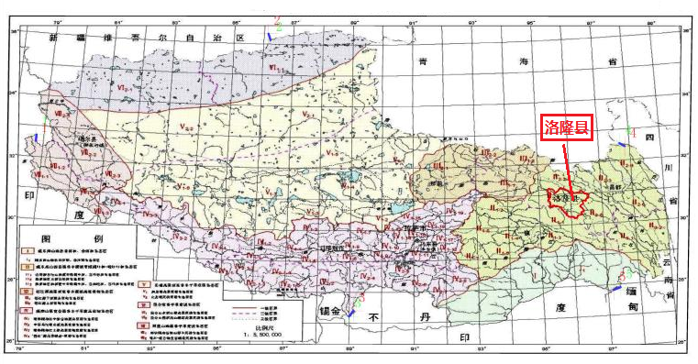
图4-1西藏自治区生态功能区划

4.3构建“三区三线”

4.3.1落实编制洛隆县空间规划编制
全面摸清、系统分析洛隆县区域空间本底条件，统筹各类空间性规划，编制统一的全县空间类规划，划定城镇、农业、生态空间以及生态保护红线、永久基本农田、城镇开发边界。统筹山水林田湖草系统治理，对山水林田湖草进行统一保护、统一修复，实行最严格的生态环境保护制度。区域规划编制、重大项目布局必须符合主体功能定位。以城市综合承载力为基础，综合考虑经济开发的适宜性、人口分布、城市空间结构现状，加强城市空间开发利用管制，制定有针对性的区域发展政策，科学设置开发强度，保障区域空间开发和城市建设的科学性、合理性和有序性。建立空间规划信息平台，构建统一的空间管控体系，为加快建设美丽繁荣和谐洛隆，提供科学的空间规划依据。

4.3.2统筹城乡发展空间
打造集约高效生产空间。围绕昌都市构建高原特色农产品基地建设和“764”发展战略的“四地”建设，立足乡村资源优势和生产条件，划定粮食生产功能区和重要农产品生产保护区，建立特色农产品优势区，促进主要农产品向优势区域集中。科学布局养殖业适养、限养、禁养区域，有效控制并减少环境污染。将乡村生产逐步融入区域性产业链和生产网络，引导第二产业重点向产业集聚区、专业园区集中。顺应现代农业发展需要，因地制宜布局仓储冷链、物流配送设施和展销设施。统筹推进农业产业园、科技园、农业观光园等各类园区建设，统筹利用农村集体建设用地和闲置宅基地，引导乡村旅游、农村电商等新业态合理布局。
营造舒适宜居生活空间。加快推进区域功能突出的重点乡镇建设，形成区域中心，包括马利镇、康沙镇、硕督镇，重点抓好硕督历史文化名镇建设，打造一批特色小镇。推进具有农牧产品集散性质的中心集镇建设，包括俄西乡、腊久乡和新荣乡。以藏东民居、藏汉洛隆为依托，开发建设一批乡村旅游综合体。全域推进特色鲜明的美丽乡村建设，打造以田园生态为特征的宜居村镇，培育一批生态文明示范乡村。形成洛隆县“中心乡镇（特色小镇）——田园综合体——中心村”乡村空间结构。坚持集约节约用地，遵循乡村发展态势，科学划定乡村建设空间管控边界，明确用地规模。合理布局各类基础设施和公共服务设施，引导生活空间尺度适宜、布局协调、功能齐全，构建便捷的生活圈、完善的服务圈、繁荣的商业圈，满足农村居民人性化、多样性需求。合理划定具有历史传承价值、体现乡村发展脉络的民居、自然景观、文物古迹、古树名木等保护空间，保持当地传统民居建筑风格，充分彰显原生态村庄风貌。
保护山清水秀生态空间。突出国家生态安全屏障建设，落实生态功能区保护和建设工作。在东南部生态牧场生态功能小区，重点建立合理的轮牧制度，采取轮牧、封育、种植多年生牧草等措施，恢复植被，实现草木平衡。在中部G349国道生态保障生态功能小区，主要在国道和部分县道两侧植造绿化带，营建防护林带，建造农田防护网，提高植被覆盖率。在北部怒江上游生态功能小区，严格控制开发建设，重点做好水源涵养和水质保护，建好怒江上游生态屏障。打造“森林洛隆”，以保护生态环境、确保青山绿水为目标，坚持生态建设与经济建设相结合，实施绿色城镇工程、绿色村庄工程、绿色通道工程、河流湖泊绿色保护工程、公益林保护建设工程、退耕还林工程等生态修护工程，加强地质灾害治理。采取有效措施，抓好林下资源的开发利用，森林生态旅游、经济林木基地建设，使丰富的资源得到充分利用，努力变资源优势为经济优势。

4.3.3依法划定“三线”
在“三类”空间内，划定“三线”，即城镇开发边界、永久基本农田红线、生态保护红线。
（1）城镇开发边界
城镇开发边界是城镇行政辖区内划分的可进行城镇开发建设和不可进行城镇开发建设的空间界线，即允许城镇建设用地拓展的最大边界。根据昌都地区城市空间结构发展要求和洛隆县城镇发展特征，至2025年，洛隆县域规划建立“1个中心县城、3个中心镇、7个一般建制乡”，形成“中心县城、中心镇、一般乡、乡”四级城镇体系。
城镇开发边界内土地主要用于城镇、产业园区和部分村庄建设，边界外主要以农业发展和生态保护为主，但零星用地除外。城镇开发边界内是城市建设的集中区域，在符合土地利用总体规划和城市规划的前提下，可依法、依规进行土地利用。城镇开发边界外主要以生态保护为主，但符合土地利用总体规划的独立、零星建设用地仍可按照相应程序进行土地利用。
（2）永久基本农田
1）划定背景
党的十七届三中全会通过的《中共中央关于推进农村改革发展若干重大问题的决定》明确提出“划定永久基本农田，建立保护补偿机制”。洛隆县根据国土资源部、农业部《关于进一步做好永久基本农田划定工作的通知》（国土资发〔2014〕128号）和国土资源部办公厅、农业部办公厅《关于切实做好106个重点城市周边永久基本农田划定工作有关事项的通知》（国土资厅发〔2015〕14号）的文件要求，结合洛隆县实际情况和未来发展方向，制定永久基本农田划定方案。
2）划定要求
永久基本农田划定要创新理念，要考虑“藏粮于地”的思路，即保持一定面积的耕地作为永久基本农田，提高耕地持续生产能力，同时对基本农田保护内涵加以扩大，使之既包括现有耕地，又包括具有粮食综合生产能力、可随市场变化调整为耕地的其他农用地，基本农田保护目标也由原来单一的面积要求，相应调整为保护和提高粮食综合生产能力，重点加强对优质耕地的保护，推进基本农田保护由单纯数量保护向数量质量并重转变。
同时选择永久基本农田划定时，要按照城镇由大到小、空间由近及远、耕地质量等别和地力等级由高到低的顺序，将重点城区、重点部位的耕地优先划为永久基本农田，将不符合划定要求的耕地划出永久基本农田，确保永久基本农田布局基本稳定，质量有提高，数量不减少。
3）划定方案
目前，洛隆县共有耕地总面积86643.17亩，划定基本农田面积181805.05亩，未划入基本农田的耕地面积为4838.12亩。
4）管制措施
①区内土地主要用作基本农田和直接为基本农田服务的农田设施用地。
②禁止占用区内基本农田进行非农建设，禁止占用基本农田发展林果业和挖塘养鱼。
③永久基本农田一经划定，任何单位和个人不得私自占用，或者擅自改变用途。除法律规定的能源、交通、水利、军事设施等国家重点建设项目选址无法避让以外，其他任何建设都不得占用。
④符合法定条件的，需占用和改变永久基本农田的，必须经过可行性论证，确实难以避让的，应当将土地利用总体规划调整方案和永久基本农田补划方案一并报国务院批准，及时补划数量相等、质量相当的永久基本农田。
（3）生态保护红线
2016年7月和8月，中央全面深化改革领导小组两次召开专题会议，研究划定并严守生态保护红线工作，会议明确将领域生态保护红线和空间生态保护红线合并为生态保护红线，由环境保护部、发展改革委联合上报，不再单独划定森林、湿地、草原、海洋等领域生态红线，实现一条红线管控重要生态空间。由此确定了“一条红线”的基本思路（图4-2）。
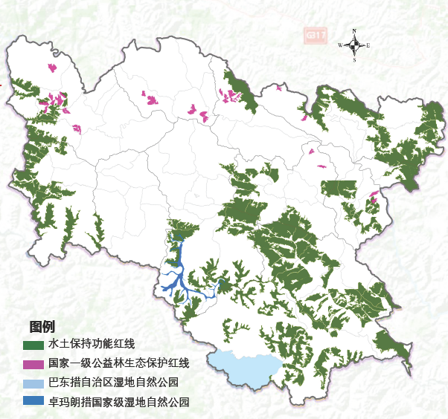
图4-2洛隆县生态保护红线分类
2017年2月中办、国办印发《关于划定并严守生态保护红线的若干意见》（厅字〔2017〕2号）（以下简称“若干意见”），要求各地区各部门结合实际认真贯彻落实，要求以改善生态环境质量为核心，以保障和维护生态功能为主线，按照山水林田湖系统保护的要求，划定并严守生态保护红线，实现一条红线管控重要生态空间。
洛隆县生态红线国土面积比例22.49%，包括自然保护地一般区（巴洞措自治区湿地自然公园、卓玛朗措国家级湿地自然公园）和补划生态红线（水土保持功能红线、一级公益林生态保护红线）。

4.4保障自然生态空间

4.4.1严守生态保护红线

4.4.1.1严守生态保护红线范围，推进生态保护红线勘界定标
洛隆县生态保护红线分布面积为1813平方公里（2020年3月调整后），占县域国土面积比例22.49%。《生态文明体制改革总体方案》强调，划定并严守生态红线，严禁任意改变用途。建立协调管控机制。生态红线管理涉及林业、国土资源、水利、环保等相关部门，需要明确任务分工，构建有效的协调机制，形成生态红线管理合力。根据当前的体制特点与制度实施的需求，建立各部门交流协作机制，提高生态红线制度实施过程中处理问题的效率和科学性。
进一步落实监督责任。完善的生态红线监督机制是落实生态保护责任的保障。要对行政主管部门履行生态责任的行为、对生态执法部门的执法行为和生态决策和管理行为进行监督。要以生态红线管理部门为主体，积极发挥新闻媒体、社会组织和公众广泛参与的监督作用。通过多方位、多层次的监督，建立统一、有力的监管体系。
推进生态保护红线勘界定标。根据中办国办印发的《关于划定并严守生态保护红线的若干意见》，洛隆县要在严守生态保护红线的基础上，积极推进生态保护红线勘界定标工作。要按照精准、简单、易行的要求，开展生态保护红线勘界定标，明确不同斑块生态保护红线边界范围，在重点地段（部位）、拐点等控制点设立地理界标，打桩定界，并在醒目位置树立标识牌，确保生态保护红线落地准确、边界清晰。加快推进生态保护红线准确落地，有关信息登记入库，为常态化监管奠定基础。
搭建数据管理平台。在生态保护红线划分方案的基础上，利用现势地形图、高分辨率遥感影像图、土地权属、相关职能部门的管理保护界限，结合外业踏勘核查，确定生态保护红线的空间范围，形成生态保护红线管理图则，建立结构完整、功能齐全、技术先进、天地一体的生态保护红线数字化综合管理平台，建立健全生态保护红线生态状况监控。加强生态保护红线信息系统与政府电子信息平台相联结，促进生态行政管理和社会服务信息化，提高各级生态管理部门和其他相关部门的综合决策能力和办事效率。

4.4.1.2健全生态保护红线配套支撑体系，开展保护评价与绩效考核
完善生态保护红线制度体系。加快建立生态保护红线目标责任制、生态保护红线巡查制度、现场核查制度、分析报告制度，将生态保护红线作为相关综合决策的重要依据和前提条件，履行好保护责任，及时查处违法行为。健全生态保护红线基础信息调查制度，做好管控区域内生物资源、土地利用、社会经济、生态环境等基础信息采集、统计工作，夯实动态监管基础。积极对接国家、自治区生态保护红线监测网络，合理布设相对固定的生态保护红线监控点位，及时获取生态保护红线监测数据，全面掌握生态保护红线的生态系统构成、分布与动态变化，对生态系统服务功能进行定期评估，及时预警生态风险。
开展生态保护红线评价和绩效考核。认真落实生态保护红线评价机制，定期组织开展评价，及时掌握区域生态保护红线生态功能状况及动态变化趋势。按照国家、自治区级相关要求，开展生态保护红线保护成效考核，并将考核结果纳入生态文明建设目标评价考核体系，作为党政领导班子和领导干部综合评价及责任追究、离任审计的重要参考。

4.4.1.3实施生态保护红线保护修复，确保生态用地功能不降低
坚持保护优先、自然恢复为主的基本方针，严格管控生态保护红线内的开发建设活动，确保生态功能不降低、面积不减少、性质不改变。严禁一切不利于生态环境的开发活动，引导人口逐步有序转移，实现污染物“零排放”，提高环境质量，提高可持续发展能力。在已划定的生态红线的基础上，设置生态廊道，建立生态斑块，生态节点与生态缓冲区，维持生态完整性。
实施生态保护红线保护与修复。在水土流失严重地区通过退耕还林还草、封山育林的方式恢复自然生态，降低生态风险。在水源涵养区通过搬迁居民、调整产业结构等方式逐步减少人类活动对水源地的影响。在地理环境较好的区域开展以生态旅游、有机农业为主的绿色生态产业，严禁高强度、高污染的生产活动。

4.4.2生态空间分级管控
生态保护红线范围区域内除必要的科学实验、教学研究以及供水、防洪等民生工程需要外，禁止滥伐、狩猎、开垦、烧荒、开矿等破坏生态功能和生态环境的开发建设活动。风景名胜区、饮用水水源地保护区、湿地公园等现有各类保护区域，要遵守己有法律法规的规定。对红线区内己有的、不符合管理要求的开发建设活动以及居民点，各地应建立逐步退出机制，引导红线区内的人口和建设活动有序转移。
生态保护红线外的生态空间，实行负面清单管理制度，根据红线区主导生态功能维护需求，制定禁止性和限制性开发建设活动清单，确保二类管控区用地性质不转换、生态功能不降低、空间面积不减少。

4.4.3构建生态安全屏障
总体思路为：构建“一廊三区两点”的全域生态保护格局，规划图见4-3。
一廊：怒江水生态保护廊道。以水生态保护和修复功能为主，沿河道两侧划定岸线保护区、岸线保留区、岸线控制利用区和岸线开发利用区，分区实施生态修复和管制开发。
三区：北部水土保持区。通过退牧还草、土地整理、加强基础设施建设等方式控制水土流失，保护怒江水质；中部生物多样性保护区—通过退牧还草、规范各类农牧药物使用、限制人类活动范围等方式增强生态功能，保护生物多样性；西南部水涵养区—加强造林绿化、天然林保护、沿线农村综合整治及异地搬迁等方式涵养水源。
两点：卓玛朗错国家湿地公园、八洞措自治区风景自然公园。以自然保护地为关键节点，贯彻执行自然保护地管理措施，加快湿地保护修复，完善高原生物多样性保护网络。
牢固树立“绿水青山就是金山银山，冰天雪地也是金山银山”的理念，坚持对历史负责、对人民负责、对世界负责的态度，把生态文明建设摆在更加突出的位置，守护好高原的生灵草木、万水千山，把洛隆打造为国家生态安全屏障的重要一环。提升生态系统质量和稳定性，以维护和修复生态系统整体功能为重点，构建洛隆县生态安全屏障。开展湿地恢复与保护工程、水岸生态林网建设等工程，强化生物多样性保护，促进森林和草地生态系统功能恢复和提高。以湿地国家公园为重点，构建生态安全空间格局。加强饮用水源风险监控，完善饮用水源保护应急预案，建设备用饮用水源地，饮用水源一级保护区内，已经建成的供水设施和保护水源无关建设项目应确保拆除或者关闭。
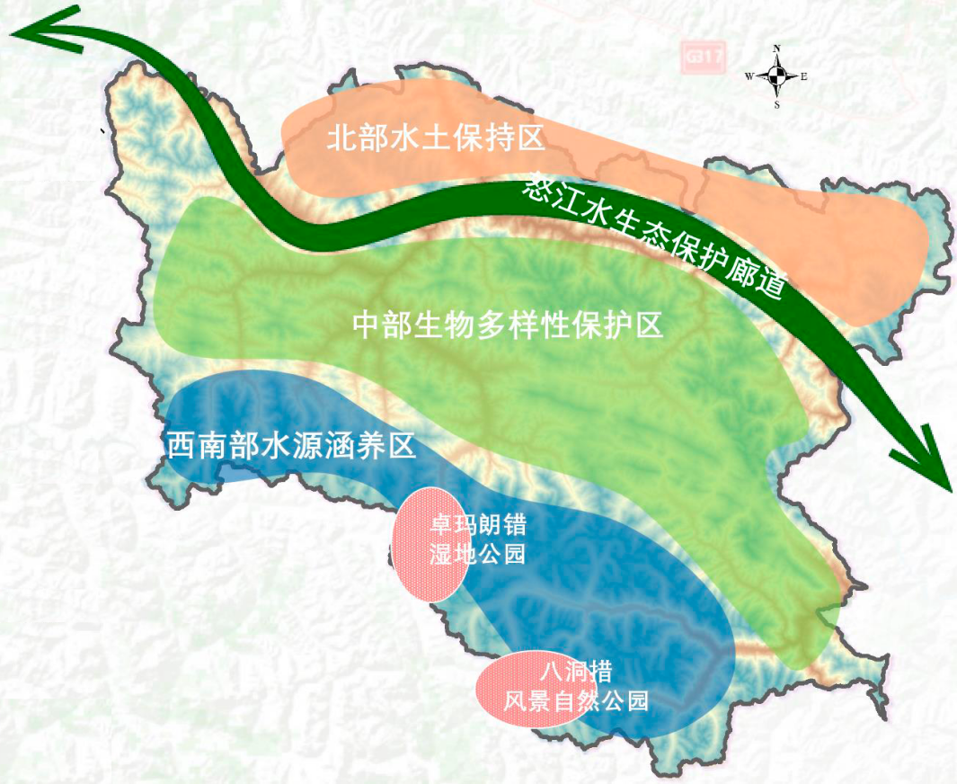
图4-3洛隆县生态生态保护格局图
持续优化生态空间格局，统筹推进森林、草原、河流、湖泊、冰川等重要生态系统保护修复与提升，构建国家重要的生态安全屏障，促进生产空间集约高效、生活空间宜居适度、生态空间山清水秀，人与自然和谐共生。生态空间区内是严格保护区域，禁止新建、改建、扩建任何生产型项目，特别是禁止新、改、扩建煤电、钢铁、建材、焦化、有色、石化、化工等行业中的高污染项目，逐步实现区域“零燃煤”和“零工业”；禁止新建10蒸吨/小时以下的燃煤锅炉，淘汰燃煤锅炉。严禁开设与生态环境保护方向不一致的参观、旅游项目；旅游景点内必要的建设项目应严格遵照相关法律法规规定，建设用地面积和建设内容不得超出相关要求；严格保护、逐步腾退不符合生态功能保护要求的用地，严格控制开发建设规模；河流两岸缓冲区域内的绿化用地不得改作他用，不得进行取土采石、堆放垃圾、排放污水以及进行其他对生态环境构成破坏的活动，不符合规划要求的建筑物、构筑物及其他设施应当限期迁出，同时加强流域农村面源污染治理；引导管控区内人口逐步有序转移，实现污染物“零排放”，提高环境质量；制定生态保护区管理方案，报请政府和人大批准，向社会公布，严格监管和执法。

4.4.4加强河湖岸线保护
根据自治区水利厅统一部署，加快推进河湖划界工作。依据《河湖岸线保护与利用规划编制指南（试行）》（办河湖函〔2019〕394号）要求，结合本地实际情况，率先组织开展河湖岸线保护与利用规划编制工作。统筹规划境内河湖岸线资源，严格分区管理与用途管制。科学划定岸线功能区，加大保护区和保留区岸线保护力度，有效保护自然岸线生态环境。提升开发利用县岸线使用效率，合理安排过河通道岸线、取排水口岸线。探索建立岸线资源有偿使用制度。将划定岸线功能分区、保护与利用工作作为河（湖）长制的重要任务，加强岸线空间管控、推动岸线有效保护和合理利用，保障河势稳定和防洪安全、供水安全、生态安全。规划期间，河湖岸线保护率按照自治区、市下达的任务，完成上级管控目标。
加强河湖岸线管理保护，严格水域岸线等水生态空间管控，依法划定河湖管理范围。分阶段逐步开展河湖水域岸线保护范围的划界工作。在前期全面开展河道调查研究工作，收集、处理和归档相关资料的基础上，在2022年底前基本完成洛隆县主要河流及其支流河道管理范围划定工作。按照“轻重缓急、先易后难、因地制宜”的原则，建立政府协调、部门协作的工作机制与保护范围划定工作，逐步推进水利工程管理。
参考《长江岸线开发利用与保护规划》相关要求划定岸线保护区、岸线保留区、岸线控制利用区和岸线开发利用区，有效保护自然岸线生态环境，提升开发利用区岸线使用效率。岸线保护区和保留区应根据保护目标有针对性地进行管理，严格按照相关法律法规的规定，禁止建设可能影响保护目标实现的建设项目，为满足生活生态岸线开发需要划定的岸线保留区，除建设生态公园、江滩风光带等项目外，不得建设其他生产设施。严禁在河流岸线1公里范围内新建布局重化工园区，严控沿岸地区新建化工、涉磷等项目。

4.5构建适度有序的农业空间

4.5.1优化农业空间布局
坚持最严格的耕地保护制度和最严格的节约用地制度。完善基本农田保护制度，严守耕地红线，划定永久基本农田，按照面积不减少、质量有提高、用途不改变的要求，将基本农田落地到户、上图入库，实行严格保护，除法律规定的国家重点建设项目选址确实无法避让外，其他任何建设不得占用。加强耕地质量等级评定与监测，强化耕地质量保护与提升建设。完善耕地占补平衡制度，对新增建设用地占用耕地规模实行总量控制，严格实行耕地占一补一、先补后占、占优补优。以守住永久基本农田控制线为目标，以建立健全“划、建、管、补、护”长效机制为重点，巩固划定成果，完善保护措施，提高监管水平，逐步构建形成保护有力、建设有效、管理有序的永久基本农田特殊保护格局。
坚决管住宅基地、自留地、未利用地“三块地”。优化宅基地空间布局，划定宅基地总体规模红线，从严控制宅基地审批，严肃宅基地管理执法，坚决打击未批先建、批少占多、批荒占耕等行为。严格承包地用途管理，积极探索集体土地管理的有效模式。斗硬落实集体土地使用村民“一事一议”等制度，积极探索以农村合作社等为主体推进集体土地管理责、权、利相统一的集体土地管理模式，增强集体土地管理的有效性，坚决刹住乱圈乱占、私搭乱建等歪风。任何单位和个人不得自行与村委会或个人签订协议将基本农田和未利用地转为建设用地，严禁违反土地利用总体规划和土地利用年度计划，规避农用地转用和土地征收审批，通过出租（承租）、承包等“以租代征”方式非法使用农民集体所有土地进行非农业项目建设的行为。强化未利用地管理，稳定和扩大未利用地总量，严肃查处未经审批擅自开发未利用土地行为，严格做到地不乱占、树不乱砍、山不乱挖、矿不乱采、路不乱开。落实临时用地恢复制度，因挖损、塌陷、压占等造成土地破坏的，必须按照“谁用谁复、谁挖谁复”的原则，由用地单位和个人负责恢复原貌。
优化农业空间与城镇空间布局。在城乡统筹发展的大背景下，国土空间开发，既要满足人口增加、人民生活改善、工业化城镇化发展的需求，更要保障国家粮食安全和重要农产品有效供给。要坚持最严格的耕地保护制度，严格控制城市空间总面积的扩张，控制各类建设占用耕地，特别要保护好城市周边的永久基本农田，促进城乡空间优化和统筹发展。
促进农业空间与生态空间协调布局。要充分认识农业的重要生态功能，积极发挥农业的生态、景观和间隔功能，大幅提升农业的生态效能。在农业生产中要扎牢农业绿色发展的生态功能保障基线，充分考虑对自然生态系统的影响，不能造成生态环境的不可逆转，促进生产生态协调发展。
深入开展撤乡并村和幸福美丽乡村建设。在按照自治区区委区政府撤乡并镇的基础上完成“并村”工作，逐步撤并小型村、缩减自然村、拆除空心村，实现土地集约利用。深入开展幸福美丽乡村建设、易地扶贫搬迁和农村环境综合整治等工作，不断完善道路等农村基础设施建设，改善农村居民的居住条件和生活环境，为实现乡村振兴奠定坚实基础。

4.5.2农业生产空间分级管控
一级生产空间管控区，主要为粮食功能主产区、重要农产品生产保护区、永久基本农田保护区。依法划定的“两区”农田，任何单位和个人不得占用。国家能源、交通水利、军事设施等重点建设项目选址确实无法避开“两区”地块，需要占用，涉及农用地转用或者征用上地的，必须经国务院批准。经国务院批准占用“两区”农田的，当地人民政府应当按照国务院的批准文件，修改“两区”划定方案，并补充划入数量和质量相当的“两区”农田。禁止任何单位和个人在“两区”范围内建窑、建房、挖沙、采石、采矿、取上、堆放固定废弃物或进行其他破坏“两区”划定农田的活动。禁止任何单位和个人占用“两区”划定农田发展林果业和挖塘养鱼。禁止任何单位和个人闲置、荒芜“两区”范围内的农田。
将己有永久基本农田中不符合划定要求的划出，将规划范围内的优质耕地优先划入永久基本农田。永久基本农田保护区区内土地主要用作永久基本农田和直接为永久基本农田服务的农村道路、水利、农田防护林及其它农业设施，应按照永久基本农田管制政策进行管护；现有非农建设用地和其它零星农用地应当整理、复垦或调整为永久基本农田，规划期间确实不能复垦或调整的，可保留现状用途，但不得扩大面积；严禁占用区内永久基本农田进行非农建设，禁止在永久基本农田保护区内建房、建窑、建坟、挖沙、采石、取土、堆放固体废弃物或者进行其它破坏永久基本农田的活动。
二级生产空间管控区，主要为一般耕地管制规则。指农业空间内未划入粮食功能主产区、重要农产品生产保护区和永久基本农田保护区的一般耕地及其他农用地区域，区内土地主导用途为农业生产空间，以农业生产为主要用途。区内禁止城、镇、村建设，控制线型基础设施和独立建设项目用地；规划中已列明的重点建设项目，涉及占用限制建设区的，视为符合规划；规划中未列明但规划期内确需实施的建设项目，必须依据相关规划，经严格论证，论证通过后，方可依程序办理建设用地市批手续。

4.6不断优化城镇空间

4.6.1划定城镇开发边界
为防治城镇盲目扩张和无序蔓延，促进城镇发展由外延扩张向内涵提升转变，优化城镇布局形态和功能结构，以国土空间适宜性评价为基础、资源承载力为约束，与生态保护线和永久基本农田划定相协调，划定城镇开发边界。
市级国土空间规划给洛隆县指标分配为2035规划城镇用地361.76公顷。
洛隆县中心县城开发边界划定原则为：以现状用地为基础，沿主要交通G349线及河道向西北拓展。现状城镇建设用地：176.92公顷；规划城镇建设用地：269.35公顷；新增建设用地：81.75公顷。
重点镇硕督镇城镇开发边界划定原则为：开发边界以现状用地为基础，沿主要交通G349线及河道向北拓展。规划城镇建设用地：19.89公顷；现状城镇建设用地：9.52公顷；新增建设用地：8.19公顷。
重点镇康沙镇城镇开发边界划定原则为：以现状用地为基础，沿主要交通G349线及河道向南向北拓展。规划城镇建设用地：24.6公顷；现状城镇建设用地：15.061公顷；新增建设用地：9.54公顷。
重点镇马利镇城镇开发边界划定原则为：开发边界以现状用地为基础，沿主要交通G349线及河道向东南拓展。规划城镇建设用地：7.75公顷；现状城镇建设用地：4.15公顷；新增建设用地：3.6公顷。
同时，根据已确定重大项目的空间需求，结合基地条件、基本农田等前提条件进行空间落位。其中，主要为川藏铁路洛隆站预留用地约10.66公顷。

4.6.2严格城镇开发边界管制
城镇开发边界是城镇行政辖区内划分的可进行城镇开发建设和不可进行城镇开发建设的空间界线，即允许城镇建设用地拓展的最大边界。
城镇开发边界内土地主要用于城镇、产业园区和部分村庄建设；边界外主要以农业发展和生态保护为主，但零星用地除外。城镇开发边界内是城市建设的集中区域，在符合土地利用总体规划和城市规划的前提下，可依法、依规进行土地利用；城镇开发边界外主要以生态保护为主，但符合土地利用总体规划的独立、零星建设用地仍可按照相应程序进行土地利用。

4.7落实三线一单管控要求

4.7.1洛隆县生态环境特征研判清单
1.发展定位与目标
功能定位：加强生态修复，引导超载人口逐步有序转移
规划发展产业：以修复生态、保护环境、提供生态产品为首要任务。增强水源涵养、水土保持、防风固沙等提供生态产品的能力，加强森林植被保护和恢复，加强湿地保护与恢复和自然保护区建设，维护生物多样性，因地制宜发展资源环境可承载的适宜产业。
2.发展现状与问题
（1）产业现状：洛隆县是西藏自治区的商品粮基地县之一。经济以农牧业为主，多种经济并重。“洛隆糌粑、酥油”倍受区内外欢迎。全县11个乡镇均属于半农半牧。建有卓玛朗措流域、俄西坝、腊久乡四个农业综合开发区。旅游产业作为县发展重点产业，当前基础设施建设等仍待完善。
（2）问题：县区范围内的生态环境整治工作仍需加大投入力度，人居生活环境仍待改善，乡镇基础设施薄弱，污水处理、生活垃圾处理设施建设程度滞后。县经济产业主要以农牧业为主，农牧民普遍环境保护意识薄弱，对环境污染行为的危害性缺乏足够认识。
3.水、土地资源承载力状况
水资源：洛隆县水利资源丰富，地区电能需求仍有缺口，水利水电设施建设需进一步强化。
土地资源：土地资源紧张，城镇发展建设用地、耕地、农用地等需求不断增大。
4.区域环境目标、问题
（1）生态环境目标、现状、问题
目标：积极参与投入生态村创建，大力实施农村人居环境综合整治工作，深入开展打好污染防治攻坚战大气、水、土壤相关工作。不断加大日常环境督查力度，有效提高生态环境质量。
（2）要素环境目标及问题
大气目标：全县范围内空气质量达到环境空气质量一级标准。
地表水目标：地表水环境质量达到《地表水环境质量标准》中的II类标准。
问题：污染治理设施基础薄弱，建设进度进展缓慢，农村污水任意排放，污水治理设施远不能满足城市发展需求，偷拍直排现象严重。
土壤目标：到2025年，耕地和牧草地土壤环境质量保持良好，全县耕地土壤环境质量达标率不低于90%。
5.掌控目标
生态环境持续保持优良，生物多样性保护得到明显进展，生态安全屏障功能进一步增强。
6.重点解决问题
（1）解决环保基础设施建设薄弱问题。
（2）地质灾害防治。

4.7.2优先保护类环境管控单元
序号 | 环境综合管控编码 | 环境管控  单元名称 | 管控要求 |  | 编制理由
1 | ZH51323010002 | 昌都市水  优先保护  区08 | 空间布局约束 | 1.执行全区总体准入要求中第八条关于饮用水水源地空间布局约束的准入要求；  2.执行全区总体准入要求中第七条关于风景名胜区空间布局约束的准入要求；  3.执行全区总体准入要求中第十一条关于湿地空间布局约束的准入要求。 | 单元特点：属于藏东南和藏东生态区、卓玛朗错曲-洛隆县-优先保护单元，包括昌都市洛隆县卓玛朗措自来水厂饮用保护区、卓玛朗措国家湿地公园，卓玛朗措湖景区。  要素属性：水环境优先保护区。  相关要求：1.《西藏自治区饮用水水源环境保护管理办法》；  2.《风景名胜区条例》（2016修订）；  3.《湿地保护管理规定（国家林业局令第48号）》《西藏自治区湿地保护条例》《西藏自治区人民政府办公厅关于印发湿地保护修复制度实施方案的通知》《西藏自治区环境保护条例》。
2 | H540329  10002 | 洛隆县一  般生态空  间保护地 | 空间布局约束 | 1.执行全区总体准入要求中第五条关于自然保护区空间布局约束的准入要求；  2.执行全区总体准入要求中第十一条关于湿地空间布局约束的准入要求；  3.执行全区总体准入要求中第八条关于饮用水水源地空间布局约束的准入要求；  4.严禁打枝、采脂、割漆、剥树皮、掘根等行为。国家级公益林中的天然林，除执行上述规定外，还应当严格执行天然林资源保护的相关政策和要求；  5.执行全区第二十九条关于水电资源开发建设项目空间布局约束的准入要求。 | 单元特点：包括自治区级生态公益林、西藏洛隆巴洞措县级自然保护区、卓玛朗措国家湿地公园、西藏洛隆巴洞措县级自然保护区，怒江上游水电开发，怒江-右一般管控岸线、怒江-右重点管控岸线。  要素属性：水环境城镇生活污水重点管控区。  相关要求：  1.《中华人民共和国自然保护区条例》《西藏自治区实施〈中华人民共和国自然保护区条例〉办法》；  2.《湿地保护管理规定（国家林业局令第48号）》《西藏自治区湿地保护条例》《西藏自治区人民政府办公厅关于印发湿地保护修复制度实施方案的通知》《西藏自治区环境保护条例》；  3.《西藏自治区饮用水水源环境保护管理办法》；  4.《国家级公益林管理办法》（林资发林资发〔2017〕34号）；  5.《西藏自治区环境保护条例》。
3 | ZH54032910003 | 昌都市生  态保护红  线09 | 空间布局约束 | 1.执行全区总体准入要求中第十三条  关于水土保持极重要区空间布局约束  的准入要求；  2.执行全区总体准入要求中第十五条  关于生物多样性极重要区空间布局约  束的准入要求；  3.执行全区总体准入要求中第十六条  关于土地沙化极敏感区空间布局约束的准入要求；  4.执行全区总体准入要求中第二十一  条关于生态保护红线空间布局约束的  准入要求；  5.执行全区总体准入要求中第五条关  于自然保护区空间布局约束的准入要  求；  6.执行全区总体准入要求中第八条关  于饮用水水源地空间布局约束的准入  要求；  7.严禁打枝、采脂、割漆、剥树皮、掘  根等行为。国家级公益林中的天然林，  除执行上述规定外，还应当严格执行天  然林资源保护的相关政策和要求；  8.执行全区第二十九条关于水电资  源开发建设项目空间布局约束的准入  要求。 | 单元特点：包括八宿县生物多样性保护红线（生物多样性保护，荒漠、草原生态系统）、边坝县水土保持功能红线（水土保持功能、荒漠生态系统）、波密县防风固沙与水土保持红线（防风固沙与水土保持、森林生态系统）、洛隆县水土保持功能红线（水土保持功能，荒漠吧、森林生态系统）、浪卡子县生物多样性保护红线（生物多样性保护，荒漠、草原生态系统）、洛隆县水土保持红线（水  土保持，草地、森林、河流、荒漠生态系统），自治区级生态公益林、西藏洛隆巴洞措县级自然保护区、昌都市洛隆县卓玛朗措自来水厂饮用保护区，有水电开发。  要素属性：水环境优先保护区、城镇生活污水重点管控区。  相关要求：  1.《中华人民共和国水土保持法》《全国生态功能区划（修编版）》确定的土壤保持生态功能区发展方向为“全面实施保护天然林、退耕还林、退牧还草工程，严禁陡坡垦殖和过度放牧。”《关于贯彻实施国家主体功能区环境政策的若干意见》（环发〔2015〕92号）提出“限制土地资源高消耗产业在水土保持生态功能区发展。”《西藏自治区实施〈中华人民共和国水土保持法〉办法》；  2.《关于贯彻实施国家主体功能区环境政策的若干意见》（环发〔2015〕92号）提出“生物多样性维护型重点生态功能区水质达到地表水、地下水I类，空气质量达到一级”“禁止生物多样性维护生态功能区的大规模水电开发和林纸一体化产业发展”。《全国主体功能区规划》（国发〔2010〕46号）确定的生物多样性维护型生态功能区发展方向为“保护自然生态系统与重要物种栖息地，防止生态建设导致栖息环境的改变”。《西藏自治区主体功能区划》提出“要禁止对野生动植物进行滥捕滥采，保持和恢复野生动植物物种和种群的平衡，实现野生动植物资源的良性循环和永续利用。加强防御外来物种入侵的能力，防止外来有害物”；  3.《国家沙化土地封禁保护区管理办法》（林沙发〔2015〕66号）提出“禁止砍伐、樵采、开垦、放牧、采药、狩猎、勘探、开矿和滥用水资源等一切破坏植被的活动；禁止在国家沙化土地封禁保护区范围内安置移民”。《全国主体功能区规划》（国发〔2010〕46号）确定的防风固沙型生态功能区发展方向“加强对内陆河流的规划和  管理，保护沙区湿地，禁止发展高耗水工业。”；  4.《生态保护红线划定指南》；  5.《西藏自治区饮用水水源环境保护管理办法》；  6.《西藏自治区饮用水水源环境保护管理办法》；  7.《国家级公益林管理办法》（林资发林资发〔2017〕34号）；  8.《西藏自治区环境保护条例》。
4 | ZH540329  10004 | 昌都市一  般生态空  间科学评  估区09 | 空间布局约束 | 1.执行全区总体准入要求中第十三条关于水土保持极重要区空间布局约束的准入要求；  2.执行全区总体准入要求中第十四条关于水源涵养极重要区空间布局约束的准入要求；  3.执行全区总体准入要求中第十五条关于生物多样性极重要区空间布局约束的准入要求；  4.执行全区第二十九条关于水电资源开发建设项目空间布局约束的准入要求；  5.重点开发水资源利用区域应首先满足城乡居民生活用水，并兼顾农业，工业，生态环境用水；建设水力发电站，应当保护生态环境，兼顾防洪、供水、灌溉等需要。 | 单元特点：包括生物多样性维护、水源涵养、水土保持功能区，有水电开发，怒江水资源重点开发线，怒江一般管控岸线。  要素属性：水环境优先保护区、水环境城镇生活污水重点管控区。  相关要求：1.《中华人民共和国水土保持法》《全国生态功能区划（修编版）》确定的土壤保持生态功能区发展方向为“全面实施保护天然林、退耕还林、退牧还草工程，严禁陡坡垦殖和过度放牧。”《关于贯彻实施国家主体功能区环境政策的若干意见》（环发〔2015〕92号）提出“限制土地资源高消耗产业在水土保持生态功能区发展。”《西藏自治区实施〈中华人民共和国水土保持法〉办法》；  2.《全国主体功能区规划》（国发〔2010〕46号）确定的水源涵养型生态功能区发展方向为“禁止过度放牧、无序采矿、毁林开荒、开垦草原等行为。”《关于贯彻实施国家主体功能区环境政策的若干意见》（环发〔2015〕92号）提出“禁止高水资源消耗产业在水源涵养生态功能区布局”“水源涵养型重点生态功能区水质达到地表水、地下水I类，空气质量达到一级”；  3.《关于贯彻实施国家主体功能区环境政策的若干意见》（环发  〔2015〕92号）提出“生物多样性维护型重点生态功能区水质达到地表水、地下水I类，空气质量达到一级”“禁止生物多样性维护生态功能区的大规模水电开发和林纸一体化产业发展”。《全国主体功能区规划》（国发〔2010〕46号）确定的生物多样性维护型生态功能区发展方向为“保护自然生态系统与重要物种栖息地，防止生态建设导致栖息环境的改变”。《西藏自治区主体功能区划》提出“要禁止对野生动植物进行滥捕滥采，保持和恢复野生动植物物种和种群的平衡，实现野生动植物资源的良性循环和永续利用。加强防御外来物种入侵的能力，防止外来有害物”；  4.《西藏自治区环境保护条例》；  5.《中华人民共和国水法》。

4.7.3重点环境管控单元
序号 | 环境综合管控编码 | 环境管控  单元名称 | 管控要求 |  | 编制理由
1 | ZH540322  20001 | 洛隆县水  环境重点  管控区01 | 空间布局约束 | 1.执行全区总体准入要求中第一条关于空间布局约束的准入要求；  2.严禁不符合主体功能区定位的各类开发活动；  3.执行全区第二十九条关于水电资源开发建设项目空间布局约束的准入要求；  4.岸线开发利用应符合依法批准的省域城镇体系规划、城市总体规划、土地利用规划、矿产资源开发利用规划等相关规划，严格控制建设项目类型或控制其开发利用强度。岸线管控范围内的城镇建设、旅游资源及矿产资源开发控制在尽可能小的空间范围之内。 | 点管控岸线，怒江上游水电开发。  要素属性：水环境城镇生活污水重点管控区。  相关要求：1.《西藏自治区水污染防治行动计划工作方案》、《西藏自治区生态环境保护监督管理办法》、《西藏自治区环境保护条例》、《西藏自治区人民政府关于印发大气污染防治行动计划实施细则的通知》；  2.《西藏自治区土壤污染防治行动计划工作方案》；  3.《西藏自治区环境保护条例》；  4.《西藏自治区“三线一单”研究报告》中资源利用上限专题。
 |  |  | 污染物排放管  控 | 1.执行全区总体准入要求中第二条关于污染物排放管控的准入要求；  2.尽快尽快建设污水处理厂，县城及片区中心镇污水采用污水处理厂集中处理方式；  3.因地制宜处理农村分散污水，鼓励农村生活污水资源化利用；  4.执行各市（区）总体准入要求中第一条第五款关于昌都市污染物排放管控的准入要求。 | 要素属性：水环境城镇生活污染排放重点管控区。  相关要求：1.《西藏自治区十三五时期生态环境保护规划》、《西藏自治区“十三五”时期应对气候变化规划》、《西藏自治区大气污染防治条例》、《西藏自治区人民政府关于印发大气污染防治行动计划实施细则的通知》、《西藏自治区水污染防治行动计划工作方案》、《西藏自治区土壤污染防治行动计划工作方案》；  2.《西藏自治区水污染防治行动计划工作方案》；  3.《西藏自治区土壤污染防治行动计划工作方案》；  4.《大气环境质量底线专题》。
 |  |  | 环境风险防范 | 1.执行全区总体准入要求中第三条关于环境风险防控的准入要求；  2.制定有关环境风险的应急方案，做好应急准备，并定期进行演练；生产、存储危险化学品的企事业单位，应当采取措施，防止在处理安全生产事故过程中产生的可能严重污染废水直接排入河流；  3.执行全区第三十条关于水电资源开发建设项目环境风险防控的准入要求。 | 相关要求：1.《西藏自治区人民政府关于印发大气污染防治行动计划实施细则的通知》、《西藏自治区水污染防治工作方案》；  2.《企业事业单位突发环境事件应急预案备案管理办法（试行）》  （环发〔2015〕4号）；  3.《西藏自治区环境保护条例》、《西藏自治区“十三五”时期国土资源规划》。
 |  |  | 资源开发效率  要求 | 1.执行全区总体准入要求中第四条关于资源开发效率的准入要求；  2.执行各市（区）总体准入要求中第三条第五款关于昌都市资源开发效率的准入要求。 | 相关要求：1.《西藏自治区“十三五”时期综合能源发展规划》《西藏自治区水污染防治行动计划工作方案》《西藏自治区“十三五”时期应对气候变化规划》《西藏自治区环境保护条例》《西藏自治区大气污染防治条例》《西藏自治区人民政府关于印发西藏自治区打赢蓝天保卫战实施方案的通知》；  2.《能源利用上线专题》、《水能源利用上线专题》、《昌都市国民  经济和社会发展第十三个五年规划及2030年远景目标纲要》。

4.7.4一般环境管控单元
序号 | 环境综合管控编码 | 环境管控  单元名称 | 管控要求 |  | 编制理由
1 | ZH540322  30001 | 洛隆县一  般管控单  元01 | 空间布局约束 | 1.禁止在城市主导风向的上风向新建可能会对空气质量有较大影响的项目，形成有利于大气污染物扩散的城市和区域空间格局；  2.执行全区第二十九条关于水电资源开发建设项目空间布局约束的准入要求；  3.严格涉河建设项目和活动审批、监管工作，规范涉河建设项目和活动管理；打击涉河违法行为，防范严重侵占河湖及其它重大违法水事案件；加强监督考核，严格问责和整改落实。 | 单元特点：怒江-洛隆县-一般控制单元，怒江上游水电开发，怒江重点管控岸线，怒江一般管控岸线、达曲水资源禁止开发线。  相关要求：  1.《西藏自治区大气污染防治行动计划实施细则》；  2.《西藏自治区环境保护条例》；  3.《西藏自治区“三线一单”研究报告》中资源利用上限专题。
 |  |  | 污染物排放管  控 | 1.执行全区总体准入要求中第二条关于污染物排放管控的准入要求；  2.分类收集处理农村生活垃圾；畜牧养殖控制在核定载畜量以下；  3.执行各市（区）总体准入要求中第一条第五款关于昌都市污染物排放管控的准入要求。 | 要素属性：水环境一般管控单元。  相关要求：  1.《西藏自治区十三五时期生态环境保护规划》《西藏自治区“十三五”时期应对气候变化规划》；  2.《西藏自治区大气污染防治条例》《西藏自治区人民政府关于印发大气污染防治行动计划实施细则的通知》  《西藏自治区水污染防治行动计划工作方案》《西藏自治区土壤污染防治行动计划工作方案》；  3.《大气环境质量底线专题》。

第五章 发展生态经济

5.1规划目标
全面推进生态文明建设，坚定不移走绿色经济、循环经济、低碳经济之路，紧紧抓住第二轮西部大开发、扩内需促增长、昌都市西大门等战略机遇，以转型和创新为引领，统筹全域三次产业，加快构建以特色农牧业为基础、全域旅游为新增长点的生态经济产业体系，实现产业功能的融合和提升，推动县域经济健康快速发展。促进社会经济全面协调可持续发展，形成节约资源和保护环境的空间格局、产业结构、生产方式。到2025年，现代化经济体系全面形成，全县经济生态化和生态经济化成效初显，产业结构调整进一步加快，单位地区生产总值能耗和单位地区生产总值用水量完成上级规定的目标任务，并保持稳定或持续改善；单位国内生产总值建设用地使用面积下降率保持在5.0%以上；农业废弃物综合利用率进一步提升，秸秆综合利用率达到97%，畜禽养殖场粪便综合利用率达到90%，农膜回收利用率达到95%以上；一般工业固体废物综合利用率达到100%，基本建成特色精品农产品供给基地，清洁能源开发示范基地，茶马古道原生态文化体验旅游目的地和向内陆开放的高地。到2030年，经济生态化和生态经济化程度进一步提高，生态经济体系完备，达到国内先进水平。

5.2推进转型升级，壮大绿色产业

5.2.1做强生态农牧业

5.2.1.1优化农业产业发展布局
按照昌都市打造“西粮仓”、建设昌都西部生态绿色农产品主产区定位，确立洛隆“一核两园三区一带”农牧业产业发展格局。
构建现代农业发展核心。以县工业园区为载体，构建集农牧产品加工和仓储物流、科技研发、展示交易、信息服务等功能于一体的现代农业引领示范发展的核心区。
打造两个现代农业示范园。着力打造俄西生态农业园和孜托镇现代农业园。
建设三大特色产业发展区。建成以腊久、康沙、中亦为重点的畜牧养殖发展区；以孜托、俄西、白达、达龙为中心的青稞和蔬菜种植区；以白达、达龙、腊久江云、俄西贡中为中心的特色林果发展区。
形成特色农牧业旅游集聚带。以卓玛朗错、巴冻错、硕督历史文化名镇、俄西生态农业园、孜托夏果村现代农业园为重点，以特色小镇（边疆明珠小镇）、田园综合体和中心村为依托，引导建设各具特色的乡村景观，布局发展旅游度假、康体养生、休闲观光等文旅产业，配套发展餐饮服务、特色民宿等生活性服务业，通过开发观光农业、休闲农业、农事体验、科普教育，形成特色农牧业产业集聚带，促进农旅融合发展。

5.2.1.2构建现代农业产业体系
优化农业产业结构。到2025年，建成以青稞为主的优质粮业、以藏猪和肉牛为主的生态高效畜牧业、以蔬菜（含食用菌）为主的设施农业3大主导优势产业以及林果等特色产业，形成“3+X”产业集群，成为昌都市“五大养殖、七大种植”农牧业产业的重要支撑。巩固粮食主产县地位。深入实施藏粮于地、藏粮于技战略，以青稞良种繁育基地为重点，做优做强青稞主导产业。结合粮食生产功能区划定，建设2万亩优质青稞良种繁育基地、0.5万亩马铃薯生产基地和1000亩油菜生产基地，提高土地产出率和种粮效益。到2025年，粮食产量达到2.7万吨以上，其中青稞产量达到2.2万吨以上。
大力发展现代畜牧业。以孜托镇、腊久乡、康沙镇、中亦乡为重点，大力发展标准化规模养殖和无抗养殖，提高畜牧种业水平，积极推进畜牧产品加工业。在孜托镇、腊久乡新建生猪养殖基地2个，引进生猪2000头，每乡镇1000头，扩建卡若香猪养殖基地；在腊久乡建设牦牛保种选育基地1个，引进九龙牦牛优良品种200头，发展牦牛养殖小区，扶持500户养殖专业户短期育肥牦牛5000头；实施阿旺绵羊基地建设项目，在康沙镇、腊久乡建设绵羊短期育肥基地2个，引进阿旺绵羊2000只、本地绵羊800只；实施城郊奶牛养殖项目；扩建玛嘎民乐红拉山鸡养殖基地，养殖规模达到2000只。力争到2025年，年出栏藏猪5万头、肉牛5000头、肉羊5000只，奶牛存栏1000头，全县肉产量达到0.6万吨以上，奶产量达到0.6万吨以上。
做大做强设施农业。以孜托镇、俄西乡、白达乡、达龙乡为中心，积极引导设施农业规模化发展，到2025年，设施生产基地达到3300亩规模，设施农业面积占耕地比重由1.77%提高到3.21%，全县蔬菜产量达到2万吨以上。
适度发展经济林业。聚焦苹果、桃和大樱桃，以果品营销、良种苗木、标准果园、科技研发和生产经营“五大体系”建设为重点，进一步优化种植结构和品种布局，积极推进适度规模的标准化生产经营。强化果品后整理能力，促进果品就地就近加工，努力提高果业综合效益，使果业经济成为农业发展和农牧民致富的有力支撑。进一步做优核桃产业，鼓励发展林果精深加工，延长产业链，提高附加值。到2025年，力争建成1万亩特色水果基地，年产水果1000吨。

5.2.1.3改善农业生产发展条件
加强基础设施建设。严守耕地红线，全面落实永久基本农田特殊保护制度，加强耕地质量保护与提升，推进农村土地整治和高标准农田建设，加快中低产田改造，加强农田水利建设，推进小型农田水利设施达标提质，建设一批高效节水灌溉工程和水肥一体化工程，夯实农业物质装备基础，提高农业设施化和机械化水平。分区分片规模化开展高标准农田建设，推进中低产田改造，建设旱涝保收高标准农田2.5万亩。至2025年，旱涝保收面积占耕地比重由15.11%提高到30%，设施农业面积占耕地比重由1.77%提高到5.53%，农业综合机械化水平由37%提高到50%。
加强水利工程建设。新建念曲水库、康沙镇旺西水库、孜西水库等一批重点水源工程，大力实施俄西灌区、康沙灌区、孜西灌区、马利灌区续建配套与节水改造工程，推进中小型水源工程和抗旱应急能力建设。加强田间渠系配套、“五小水利”建设，推进小型农田水利设施达标提质，提高农业灌溉用水效率。
加强牧业基础设施建设。结合天然草场改良和退耕还草工程，进一步加大人工饲草基地建设，着力建设草场围栏、草地平整、灌排配套等基础设施。改良畜禽品种，优化饲养方式，稳步增加舍饲规模，科学安排育肥周期，提高出栏率。推进畜牧业标准化养殖基地建设，以标准化、规模化养殖基地建设为重点，配套建设水、电、路、网络、防疫、冷链等牧业基础设施，提高物质装备水平，为现代畜牧业发展奠定坚实基础。建成灌溉人工草地1.5万亩、旱作人工草地1万亩、饲草料基地5000亩。在孜托镇、腊久乡新建生猪养殖基地2个，在腊久乡建设牦牛保种选育基地1个，建设阿旺绵羊扩繁场1个，在康沙镇、腊久乡建设绵羊短期育肥基地2个，实施城郊奶牛养殖项目，扶持建设一批养殖小区。
提高农牧业装备水平。建设1个县级农机监理站和11个乡镇农机监理站，扩建11个乡镇小型车辆农机综合维修点，购置拖拉机200台。开展主要粮经作物全程机械化和畜牧业养殖关键环节机械化示范区（项目）建设，到2025年，农业耕种收综合机械化水平由48.9%提高到55%。
推进现代种业发展。着力构建“育繁推一体化”的现代种业体系，建设种业强县。建设良种繁育基地2.5万亩，完善新品种区域试验评价及展示推广体系，到2025年，全县主要农作物、畜禽良种覆盖率达到95%以上，向全市及周边藏区供种300万斤以上。
大力发展智慧农业。实施“互联网+”现代农业行动，推进物联网、云计算、大数据、移动互联等技术在农业领域的应用，打造智慧农业技术应用示范样板。

5.2.1.4增强服务支撑保障能力
完善龙头企业与农牧民利益联结机制。以农牧业产业化重点龙头企业和农牧民合作社为主体，积极创建国家、自治区级农牧业产业化示范园区。
全面推进农业标准化生产。施加有机肥2000吨，提升地力1万亩；建设有机肥厂1座；在孜托镇古曲村建设1个绿色生态循环农业示范区，在俄西乡和孜托镇建设2个绿色有机农产品生产示范基地。到2025年，全县认证并有效使用标志的“三品”农产品数量达到10个以上。
加强农牧业服务体系建设。实施动物疫病防控体系建设项目，完善县级农产品质量安全追溯平台，构建全县农牧业信息资源共享平台。
推动农村产业融合发展。大力推进农村一二三产业深度融合发展，推进农业与旅游、教育、文化、健康等产业深度融合。突出现代农业产业园、农业科技园、农业创业园“三园”建设，重点支持俄西生态农业园、孜托农业现代园，加快培育农商产业联盟、农业产业化联合体等新型产业链主体，开发建设一批乡村旅游综合体。

5.2.1.5健全现代农业经营体系
巩固和完善农村基本经营制度，在农民自愿的基础上引导规范土地有序流转，发展多种形式适度规模经营。壮大新型农业经营主体，至2025年，培育新型农业经营主体100个，其中：自治区级龙头企业2家、市级龙头企业3家，农民专业合作社95家。深入推进农村集体“三变”产权制度改革，因地制宜发展多种形式的股份合作，发展新型农村集体经济；发展多种形式的联合与合作，提升小农户组织化程度，提高其抗风险能力。完善农业社会化服务体系，大力发展农业生产性服务业，培育多元化农业社会化服务组织。

5.2.1.6强化农业固废的回收利用
加大对秸秆综合利用工作的研究和实践。通过宣传车、悬挂标语、印发宣传资料等形式，宣传秸秆综合利用政策法规和焚烧秸秆的危害，增强群众秸秆还田综合利用意识。实行全天候深入田间地头开展巡查，加大对辖区内秸秆焚烧重点区域、薄弱环节的巡查、督查力度，24小时受理群众举报，对出现的火点、冒烟、黑斑等做到从快、从严、从重查处，最大限度的遏制了秸秆焚烧事例的发生。积极组织农户集中开展秸秆粉碎还田、农作物秸秆催腐剂使用、秸秆还田免耕覆盖栽培等实用技术培训，提高广大群众对农作物秸秆机械化还田、农机深松整地作业提高农业效益、促进资源节约、保护生态环境方面的重要性和必要性的认识。积极推进秸秆五化综合利用，通过多措并举的方式充分调动农户秸秆综合利用的积极性，实现秸秆资源的价值，达到“综合利用、资源开发、以疏禁烧”的目的。
建立农村废旧农膜及包装废弃物管理机制，加强废旧农膜及包装废弃物回收网络建设。加强宣传教育，让农民充分认识到乱扔废旧农膜及包装废弃物的危害性，养成自觉维护环境卫生的良好习惯，农民积极参与，实现废旧农膜及包装废弃物的有效管理与再利用。设置农膜回收网点和回收公司，杜绝废旧农膜乱扔、乱弃、乱焚烧现象。
进一步加大规模化养殖场规模，强化畜禽粪污和病死畜禽尸体的收集和处理，建设有机肥生产企业，畅通有机肥的使用和消费渠道，减少粪污对环境的影响。
规划期内，秸秆综合利用率保持在97%以上，畜禽养殖场粪便综合利用率保持在90%以上，农膜回收利用率保持在95%以上。

5.2.2提质增效做优绿色工业

5.2.2.1加快发展特色食品工业
大力发展粮油加工。推动对洛隆县洛宗特色产品开发公司等现有粮油加工企业和专业合作社技术改造，加强粮油贮藏、烘干等设施建设，突出做强青稞、面制食品和食用油，发展具有保健、养生功能的青稞系列食品加工，提高蒸煮、焙烤、速冻等面制食品比重，提高菜籽油加工工艺技术水平，实现粮油产品多层次多环节转化增值。
加快发展畜产品加工。建设一个自动化猪肉羊集中屠宰场，配套相应屠宰、分割、冷冻冷藏设施和设备，生产分割肉、冷鲜肉、冷冻肉，满足区内市场需求。引进和扶持一批肉类深加工龙头企业，开发具有区域特色的方便类、休闲类、清真类肉制食品。
培育发展果蔬和林下产品加工。重点建设果蔬的保鲜冷藏、清洗分级、整理包装等设施，发展净菜、泡菜和辣酱加工。支持采用真空干燥、冷冻干燥等先进技术，发展野生菌切片加工。培育水果、核桃等深加工，开发生产饮料、核桃露、核桃休闲食品等系列新产品。
引导加工业集聚发展。依托洛隆县工业园区，高标准建设农产品加工园。引进培育一批区内外知名农产品制造企业，谋划实施一批高起点、外向型的农产品深加工和综合利用项目，研制开发一批高附加值、高科技含量的拳头产品，拉长农产品加工产业链条，提升农产品精深加工水平艺技术，提高产品质量、品种和生产效率，并通过多渠道合作、培养本土能手等方式进一步提高技术水平和管理水平，打造民族产业。

5.2.2.2大力开发利用清洁能源
水能：县内有大、中、小型水电站共6座。积极推进怒江流域水能资源开发，强化水电能源开发的主体地位，以新荣电站大型水电项目为抓手，建设“西电东送”接续能源基地；积极协助水电开发企业对德曲河流域水电开发进程，促进大型水电站工程建设。
光能：洛隆阳光充足，发电效率高，较适合发展太阳能光伏产业。现已建成包括久玛村分布式光伏发电项目在内的装机容量423千瓦光伏发电项目。大力推广孜托镇久玛村光伏开发利用模式，结合设施农业和美丽乡村建设，积极推进光伏温室、光伏示范村镇建设，以农光互补光伏发电项目为重点，利用光伏项目发展高效特色农业，创建自治区光伏示范县。
地热：加快对旺西、布谷、学安、古竹等温泉地热资源的勘查和开发应用，重点应用于城镇地热供暖项目和温泉旅游项目，同时争取利用地热资源在生态农业、养殖、医疗治病等领域的应用上取得进展。

5.2.2.3提质增效传统民族产业
加强传统手工技艺保护和开发，加大对加日扎村南谷民族手工艺公司、彩虹民族文化工贸公司、博织利民服饰缝纫公司、硕督泡菜厂等本土企业的扶持力度，做大做强藏刀、藏式绘画、唐卡、陶瓷、服饰、饰品、泡菜等传统手工业，重点支持企业实施技术改造，改善工艺技术，提高产品质量、品种和生产效率，并通过多渠道合作、培养本土能手等方式进一步提高技术水平和管理水平，打造民族产业。

5.2.2.4积极推进品牌体系建设
实施农业品牌提升行动，打造一批有影响力的区域公用品牌、知名企业品牌和名特优农产品品牌。加大农产品“三品一标”认证支持力度，突出发展地理标志产品，挖掘特色产品资源，打造“洛隆生态健康畜牧业”名片，提升“洛宗”糌粑食品、“卡若香猪”、“红拉山香鸡”及洛隆藏刀、唐卡等区域品牌知名度。到2025年，培育地理标志认证产品5个，创建著名商标2个。

5.2.2.5科学开发绿色矿业资源
因地制宜，突出重点发展砂石矿、石灰岩等县内具有较大优势的主导矿产。加快推进资源利用方式转变，切实提高资源利用效率。引进先进生产设备和生产工艺，加强资源节约利用和综合利用。全县新建矿山的“三率”指标达到开发利用方案要求，“三率”达标率90%，积极推进绿色矿山建设，由点带面，推动全县发展绿色矿业，建设绿色矿业示范区。到2025年，矿山环境保护取得明显效果，新建矿山的矿山地质环境得到全面治理，毁损土地全面得到复垦利用，植被得到恢复，矿产资源开发与生态环境保护步入良性循环的轨道。

5.2.3把握良机做大全域旅游

5.2.3.1构建全域旅游发展格局
总体上形成“两轴三核三区”的空间布局结构。
- 构建茶马古道中线人文生态景观轴—文化廊道。
以邦达草原为起点，向西延伸至边坝县茶马古道中线。该区域自然风光优美，地形地貌形态变化多样，康巴藏族历史、宗教文化遗存及红色遗址众多，拥有重点文物保护单位义章寺、孜托寺、硕督寺等名胜古迹，将成为茶马古道文化的集中展示和体验区域。
- 构建怒江沿线高原生态景观轴—生态廊道。
怒江沿线高原生态景观轴横贯洛隆全境，从西北的俄西乡蜿蜒至东南的白达乡。怒江上中游峡谷自然景观优美，野生动植物资源种类丰富，数量繁多，并随着海拔的高低呈现出自然景观的起伏与转换，是难得的特色生态走廊。
- 强化“一心、一镇、一园”核心地位。
一心：洛隆县旅游集散中心，一镇：硕督历史文化名镇，一园:八美国家公园。
- 开发三大旅游景区。
（1）激情热巴·东部生态旅游与民俗文化区：以生态旅游和民俗文化为主题，重点打造草原观光、丛林探险、布宿沟户外体验等项目。（2）藏乡田园·西部历史文化与怒江峡谷田园风光观光体验区：以红色文化、宗教文化、田园风光、遗址观光、怒江峡谷观光等为主题，重点打造孜托镇旅游小镇、硕督历史文化名镇、怒江峡谷观光、俄西生态园、夏果田园风光等项目。（3）高原秘境·南部高原雪山湖泊核心区：以高原湖泊和地质地貌风光为主题，重点打造国家公园项目。

5.2.3.2大力推进旅游基地建设
打造洛隆县旅游集散中心。完善国道349沿线旅游服务设施，推进孜托镇游客服综合务中心、卓玛朗错湖景区、孜托寺等景点旅游设施建设。力争到2025年，把洛隆县建设成为昌都市旅游接待一级节点，把卓玛朗错创建成为国家4A级旅游景区。
加强硕督历史文化名镇建设。推进硕督镇旅游基础设施建设，打造硕督镇硕督村民族团结示范村。到2025年，把硕督镇创建成为集茶马古道驿站遗址、清军入藏驻军遗址、硕督寺宗教遗址、硕般多宗遗址和解放军十八军驻军遗址等历史文化遗产于一体，充分体现红色文化、民族融合文化和地方民俗风情的历史文化名镇。
持续推进八美国家公园景区建设。依托巴冻错湖、巴堆神山、巴堆自然风景区、苯教寺院朗拉寺等自然景观和人文景观，重点实施巴堆景区建设，结合自驾游、骑行游、探险游、体验游、摄影游等新兴消费特点，建设一批休闲观光区、乡村民宿、旅游景点。
推进一批景点维修改造。对卡萨宗粮仓遗址、硕督宗遗址、甲义扎嘎摩崖石刻景点、龙王庙进行维修保护，对义章寺、硕督寺、孜托寺等一批寺庙进行维修改造，配套建设旅游基础设施。
以卓玛朗错湖景区设施建设项目及川藏铁路修建为契机，加强对已建设完成的旅游基础设施的利用、运营、监督，进一步提高我县旅游服务质量，发挥项目文化旅游传播作用，争取把大卓玛朗错景区旅游环线打造为洛隆对外的旅游“窗口”，在增加群众收入、增进民族团结、增强文化自信的同时，让“洛隆”从这个“窗口”走出去。
大力推进乡村旅游基地建设。打造俄西生态田园综合体、夏果村生态田园综合体。依托俄西生态园“万亩杏花”及旅游项目，争取立项建立一批独具风格的民宿，形成具有洛隆特色、康巴风情的乡村民宿旅游亮点。在巴堆村、八美村、江云村等村扶持村民建设一批民宿民居和文化娱乐设施，打造以当地民俗文化、特色文化为主题的休闲农庄。在新荣乡、康沙镇、硕督镇、玉西乡、中亦乡、达龙乡建设一批农（藏）家乐，在孜托居委会实施农家乐整村推进项目。以G349沿线红色旅游资源为有力抓手，进一步串联康沙镇义章寺后山“重于泰山”碑、硕督镇民族团结示范基地和十八军宿营地等红色遗址，将“红色牌”深度嵌入“绿色牌”中，打造洛隆县精品红色旅游线路。充分利用好洛隆资源优势，提升洛隆景区质量，创将俄西生态园、硕督历史文化名镇、巴堆巴美风景区、卓玛朗错景区纳入4A级景区申报工作，达到以旅游促进脱贫攻坚与乡村振兴有效衔接的目的。

5.2.3.3加快推进旅游融合发展
发挥旅游产业关联度高、带动性强的特点，深入推进旅游业与经济社会融合发展，增强全民获益感，提高全社会对旅游发展的支持力度和参与热情。
推进旅游与乡村振兴融合发展。以美丽乡村建设为引领，挖掘乡村文化内涵，发挥乡村生态优势，积极发展观光农业、生态林业，培育一批乡村旅游示范景区，促进乡村旅游业快速发展。顺应民俗旅游发展趋势，结合新村建设，创新发展精品旅游度假农庄、民宿民居，引导乡村旅游品质化、品牌化发展。
推进旅游与新型工业融合发展。加大旅游产品研发力度，在保留传统工艺的基础上，推进民间工艺品、土特食品、地方药材、果蔬饮品等特色旅游产品实现工业化生产。推进企业厂区、厂房优化布局和环境美化，增强教育、科普、参观、体验等功能，大力发展工业科普观光游和体验式旅游。依托水电开发，大力发展库区旅游。
推进旅游与文化服务业融合发展。强化旅游业在服务业发展中的龙头地位和作用。围绕旅游需求，积极增开旅游交通专线，形成以县城为依托、景区为节点的全域旅游交通网络。充分挖掘传统民族文化资源，推动民族节庆活动品牌化、市场化，推出一批康沙“热巴”、康沙锅庄舞、硕督狮子舞、达吉寺跳神舞等文化旅游精品线路和卓玛朗错赛马节、俄西杏花艺术节等文艺演出精彩剧目，推进旅游文化融合发展。
推进旅游与信息化融合发展。加快旅游信息化服务体系建设，大力发展智慧旅游。建设洛隆旅游电子服务平台，将与旅游相关的住宿、餐饮、娱乐、交通、购物等产业链有效整合，建设旅游在线咨询投诉、景区游客流量监测、旅行团队管理服务、旅游安全监管指挥和导游服务管理等信息系统，实现旅游管理数字化、旅游服务智能化、旅游体验个性化。开发基于智能手机的机票、酒店、门票、餐饮、购物等多种在线服务的“洛隆旅游客户端”。

5.2.4注重消费提升服务业

5.2.4.1突出发展生产性服务业
大力发展金融业。大力发展各类金融服务主体，推动金融服务创新，积极协调金融机构开展小微企业循环贷、富农贷、强农贷等多种形式的信贷项目，鼓励金融机构探索以土地经营权、林权抵押和生产资料、宅基地抵押方式发放信贷资金，支持农村经济发展。
加快发展现代物流业。完善孜托镇物流中心功能，推动国道349货运枢纽、川藏铁路货运枢纽物流园区建设，加强配送中心、冷链物流中心和农村双向流通综合物流平台建设，大力培育第三方物流、连锁配送企业。
着力发展电子商务。完善洛隆县电子商务平台经营系统功能，稳步推进线下实体店建设。大力推进电子商务进农村，培育一批特色电商乡镇、电商村、电商产业园，创建自治区电子商务示范县。
建设生产性服务业集聚区。依托产业园区、加工园区、现代物流园区，集聚发展物流、信息、研发、金融、人力资源和检验检测等相关服务业，逐步形成集产品研发、设计、展示、包装、检验、广告宣传等各种生产性服务功能于一体的服务平台。

5.2.4.2积极发展生活性服务业
积极发展商贸流通业。完善城乡商贸流通网络布局，完善“城市中心商业圈——社区商业网点——乡镇商业中心——村社便利店”商贸网络，统筹邮政快递、商贸、供销等要素资源，建成一批资源共享、功能集约的县乡（镇）村三级物流节点，重点解决物流入村“最后一公里”问题。加快孜托镇大型农贸批发市场建设，推进乡镇综合农贸市场和生资市场建设。持续实施易地搬迁后续扶持项目，新建6个易地搬迁点农贸市场。大力发展农批对接、农超对接、农企对接、农校对接等多种产销衔接，构建上联生产基地、下接零售终端的农畜产品产销一体化流通链条。
加快发展家庭服务业。大力发展家庭保洁、卫生保健、养老扶助、病人看护、家务管理、婴幼儿看护等家庭服务业，因地制宜发展家庭用品配送、家庭教育等新业态。开展家庭服务企业创建活动，重点培育一批连锁经营的大型家庭服务企业，扶持一批中小家庭服务企业。加快家庭服务职业培训示范基地和公益性信息平台建设，开展家庭服务人员培训，扶持和引导城乡居民从事家庭服务。
大力发展健康养老服务业。推进“医养结合”，构建集医疗服务、健康管理与健康促进、健康保险等为一体的服务体系。依托互联网资源和社会力量，以村社为基础，搭建养老信息服务网络平台，提供护理看护、健康管理、康复照料等居家养老服务。鼓励养老服务机构应用基于移动互联网的便携式体检、紧急呼叫监控等设备，提高养老服务水平。加强养老服务设施建设，鼓励社会力量兴办养老机构，通过财政补贴、税收优惠、土地优惠等政策，建设一批社会化养老公寓、农村互助养老幸福院和养老服务机构。

5.3强化资源能源节约

5.3.1加强能源节约高效利用

5.3.1.1工业节能
认真贯彻自治区、市淘汰落后产能相关要求，着力将淘汰落后产能作为全县节能减排的重要手段。严格落实技术改造项目节能审查，严控国家限制的高耗能产业新增扩能项目。组织推荐企业创建“绿色工厂”“绿色设计产品”“绿色园区”“绿色供应链”等，鼓励企业实施绿色制造系统集成项目，落实工业增加值能耗下降目标。

5.3.1.2建筑节能
新建居住建筑和公共建筑全面实施节能设计。开展绿色建筑技术的集成示范和推广，加强既有建筑标准，推进利用太阳能、空气热能、工业余热等解决建筑用能，推广建筑节能、节水、节地、节材和保护环境的适宜技术，提升绿色施工水平，做好建筑施工节能，城镇新建绿色建筑比例达到60%以上。

5.3.1.3公共机构节能
积极开展节约型公共机构示范单位创建工作，推广学校、企事业单位等实施卫生间冲水系统节能改造、水龙头节能改造、太阳能路灯系统安装。认真开展节水型机关创建工作，深入贯彻落实习近平总书记提出的“节水优先、空间均衡、系统治理、两手发力”治水思路精神，努力践行“国家节水行动”战略部署，推进城市节水工作和创建节水型单位。积极推进机关节能，引导机关单位集中办公区域全面进行LED照明改造。支持节能低碳绿色出行行动方案，助力公共机构节约能源资源，助力干部职工绿色出行。

5.3.1.4商贸节能
在零售业等商贸服务和旅游饭店开展节能行动，在大型商超推广节电、节水、节材型产品和技术，推动楼宇在节能与能源利用、节水与水资源利用、资源节约与回收利用、室内外环境控制、制度建设与宣传培训等方面符合商务楼宇绿色运营管理规范的要求。持续深入开展宾馆、商厦等公共建筑执行空调温度设置标准和限制过度包装执行情况检查。推广使用高效节能家电、LED照明产品，鼓励购买节能环保型汽车，支持乘用公共交通，提倡绿色出行。积极组织商贸企业开展节能活动，做好宣传工作。组织各大型商场超市严格按照相关规定，执行空调温度设置标准；充分利用空调循环泵的作用，晚间提前一个小时关闭主机，开启循环泵，使室温保持舒适，杜绝浪费能源；严格控制照度低能耗大的光源使用，严格控制照度低能耗大的光源使用，对商场照明系统进行节能改造，提高LED节能灯使用率。宾馆客房每个房间都摆放有环保卡进行环保宣传，对主动减少布草洗涤的客人进行奖励政策，使用全自动节能锅炉，对楼层的过道灯实行分组，实现良好节能。认真做好再生资源回收利用体系建设管理工作，抓好再生资源回收网点体系建设和再生资源回收行业规范管理工作，加强对再生资源回收企业的规范管理和督促检。

5.3.2加强水资源节约循环利用

5.3.2.1加强节水技术改造和节水器具的推广
加强生活节水器具普及推广与市场监管。通过举办节水器具标准、使用知识培训班，开展节水型器具使用情况监督检查等方式，大力推广节水器具普及，严格要求计划用水单位全部使用节水型器具，对旧式居民住宅中使用的不符合节水标准的用水器具，通过宣传和赠送节水器具等方式，引导和鼓励居民使用节水器具；在节水培训中，加入“节水型器具”的课程，积极推广使用节水型器具，禁止使用国家明令淘汰的用水器具；加强节水型生活用水器具市场监督管理。
鼓励和支持节水技术改造项目推广。对企事业单位完成的内部水循环技术改造、中水回用技术改造、雨水收集及回用、废水回用技术改造和节水器具改造等项目给予一次性财政补贴。随着城市道路提档升级，按计划有序推进全县供水管网建设与改造，控制供水管网漏损率。

5.3.2.2强化目标责任落实和考核
合理有序使用地表水、控制使用地下水、积极利用非常规水。做好流域和区域水资源统筹调配，减少水资源消耗。健全用水总量和强度目标责任制和责任追究制，坚持节水目标与综合目标考核相结合的考核体系，有效落实双控措施，确保完成自治区、市下达的年度目标任务。

5.3.3不断优化土地利用结构

5.3.3.1严格落实土地利用总体规划
为保证土地资源利用的统筹利用，在进行本区域土地利用结构和布局调整时，下级土地利用总体规划必须符合上级规划，特别要落实建设用地总规模、耕地保有量、基本农田保护面积等重要指标。

5.3.3.2严格保护耕地
坚持严格保护耕地尤其是基本农田，严格控制建设用地及其占用农用地和耕地规模的基本原则，严格保护耕地，统筹安排园地和其他农用地，努力提高农用地综合生产能力和利用效益。

5.3.3.3严控与优化建设用地
强化土地利用规划管控和用途管制，实行建设用地总量和强度双控，促进节约集约用地。大力推进城市立体开发和闲置用地综合整治，拓展资源利用新空间。
在保护生态环境的前提下，加大土地综合整治力度，拓展经济发展与生态建设用地空间，引导土地利用结构不断优化，充分实现土地利用的综合效益。强化建设用地总量和强度双控目标考核，规划期间，单位国内生产总值建设用地使用面积下降率保持高于5.0%。

5.4推动科技创新

5.4.1构建科协同技创新体系
强化企业科技创新主体地位。构建以企业为主体、市场为导向、产学研相结合的技术创新体系，围绕农畜产品、藏刀、民族工艺品、民族服饰生产加工等优势产业领域，培育一批具有创新能力和创新项目的示范企业，打造一批转型升级和先进技术转移应用的典型企业。
打造科技协同创新平台。搭建科技资源共享、金融服务、成果转化3大科技创新服务平台。支持高校师生开展驻点实践，提供远程科技服务，切实推动实践成果落地。以泉洛产业园、俄西生态农业园和孜托镇加日扎村农业示范基地为重点，建设科技示范支持基地，支持设立大学生创业孵化基地、小微企业创业基地。推进科技协同创新平台建设，加强与对口援藏单位、科研院所合作，建设一批乡村振兴工作站；推进科技服务体系建设，完善县畜牧站科研业务用房和仪器设备，建设洛隆县农牧民培训基地。

5.4.2构建技术研发转化体系
组织实施重点科技项目。围绕产业链部署创新链，在青稞、藏猪、果蔬、林果等为代表的绿色农畜产品加工、民族工艺品开发、清洁能源高效利用领域突破和掌握一批关键核心技术，促进优势产业转型升级。加大农业生物技术、农业设施与智能装备、食品制造与营养健康、节水节能高效生态农业等领域的技术研发和转化应用。大力发展设施农业综合体，打造高精尖的现代农业发展载体。支持农业关键技术的研发，加快推进种植业机械化作业，养殖业、蔬菜业、水果业装备化生产；支持在现代农业园区、各类产业基地建设一批装备设施完备、机械化程度高的高新技术产业示范片区；支持有条件的农业龙头企业联合高校院所建立重点实验室、工程技术研究中心，争创市级以上科技创新平台。
健全科技服务体系。围绕“规范县级、强化乡级、夯实村级”的目标，继续加强基层农技服务机构建设，改善推广条件，提高人员素质。建立首席专家、农业技术推广人员、农业科技特派员和新型经营主体的联动机制，探索建立“技术团队+基层农技推广体系+新型职业农民培育”的新型农业科技服务模式。加大对现代农业园区、各类产业基地的支持力度，将其打造成为科技农业示范推广基地，争创高新技术产业示范区。
建立科技成果转化体系。加强金融对科技成果转化的支持服务，在洛隆县投资基金中设立科技成果转化资金池，力争科技创新成果在洛隆本地转化及产业化。建立企业和高等院校、科研机构常态化的对接机制。探索建立专家、企业家、中介服务机构和科技金融机构共同参与的科技成果评价体系，强化对技术转移机构的评价考核。

5.4.3强化创新发展人才保障
加快重点人才队伍建设。深入落实人才优先发展战略，着力培育与产业链、创新链相匹配的人才链。通过政策扶持、项目匹配、资金资助等方式，选拔培养一批科技带头人和创新创业团队。制定专业技术人才培养计划，与援建单位进行合作，采用专项培养、定向培养等方式，培养一批本土专业人才。开展为洛隆各行业、各领域做出重大贡献的英才评选，对人才进行奖励和表彰，打造具有示范引领作用的领军人才，带动各类人才创新创业。和援藏单位合作，对机关干部职工、财务人员、工程技术员、教师、医务人员、兽防员、技术工人、党支部书记、村委会主任进行培训。
优化人才发展环境。改革人才选拔使用方式，促进人岗相适、用当其时、人尽其才，形成有利于各类人才脱颖而出、充分施展才能的发展环境。发挥用人单位评价的主体作用，发展专业化、社会化的人才评价组织，建立以品德、能力、业绩、素质为导向的社会化人才评价发现机制。加大人力资源建设投入，完善分配、激励、保障制度，通过政府奖励和实行股权、期权、年薪制等多种方式，增强对关键岗位、核心骨干人才的吸引和激励。设立“洛隆县乡村人才培养专项基金”，用于：（1）人才培训基金。每年安排一批农业科技人员、选拔一批有知识的农民进修学习（2）人才引进基金。引进农业科技人才到洛隆县工作、服务，提供良好的工作条件、给予优厚的生活待遇；（3）人才奖励基金。建立考评标准，对农牧业科技创新和技术推广做出贡献的人才给予奖励；（4）人才补助基金。对在基层一线工作服务达到一定年限的技术人员、大学生志愿者给予生活补助。

5.5推动实现生态资源价值

5.5.1增加生态产品和服务供给
顺应人民群众对乡村优美风光、生态产品和服务需求不断增长的趋势，正确处理开发与保护的关系，将乡村生态优势转化为发展生态经济的优势，提供更多更好的绿色生态产品和服务，促进生态和经济良性循环。加快发展森林旅游、河湖生态观光、高原探险运动、温泉度假旅游、野生动物驯养繁殖等产业，积极开发观光农业、游憩休闲、健康养生、生态教育等服务。大力发展“生态+”产业，实施原生态保护，创建一批特色生态旅游示范村和精品线路，打造绿色生态环保的乡村生态旅游产业链。

5.5.2发挥自然资源多重效益
加快推进自然资源资产确权及生态价值应用，将生态优势转化为绿色发展优势，挖掘生态旅游、生态农业等特色产业潜力。进一步盘活森林、草原、湿地等生态资源，允许集体经济组织灵活利用现有生产服务设施用地开展相关经营活动。鼓励社会力量参与生态保护修复，对集中连片开展生态修复达到一定规模的经营主体，在符合土地管理法律法规和土地利用总体规划、依法办理建设用地审批手续、坚持节约集约用地的前提下，允许利用一定比例的治理面积从事旅游、康养、体育、设施农业等产业开发。深化集体林权制度改革，放活对集体和个人所有的人工商品林采伐和运输管理，扩大商品林经营自主权。进一步健全自然资源有偿使用制度，开展有偿使用试点，探索现代农业生态服务价值提升对促进农牧民增收的有效实现路径。

第六章 维护生态安全

6.1规划目标
总体目标：以洛隆县生态环境质量改善为导向，贯彻落实“节约优先、保护优先、自然恢复为主”的方针，以优化生态安全格局和保障群众健康舒适为核心，持续提升资源利用效率，系统科学地推进水体、大气、土壤等环境综合治理，加快推进垃圾分类投放集中处置，深入打好污染防治攻坚战，持续提升县域生态环境质量，不断增强人民群众幸福感和安全感，牢固树立“绿水青山就是金山银山，冰天雪地也是金山银山”的理念，坚持对历史负责、对人民负责、对世界负责的态度，统筹推进森林、草原、河流、湖泊、冰川等重要生态系统保护修复与提升，构建国家重要的生态安全屏障，促进生产空间集约高效、生活空间宜居适度、生态空间山清水秀，人与自然和谐共生社会主义现代化新洛隆。
近期目标（2022-2025年）：到2025年，生态环境得到有效改善，生态环境指标基本达到自治区生态文明建设示范县指标标准要求：主要污染物排放得到有效控制，完成上级下达的约束性指标；强化水、大气污染防治，环境质量改善目标基本完成；生态环境逐步优化，生态安全格局保持稳定，林草覆盖率达到92.63%以上，生态环境状况指数稳定达到55.00；危险废物安全处置利用率达100%；辖区内不发生重、特大环境事件。
中期目标（2026-2028年）：到2028年，生态环境质量有所提升，生态环境质量前期成果得到有效保障并得到提升，继续加大生态建设和环境保护力度，局部环境污染和生态破坏得到有效控制，生态安全得到保障，生态环境质量各项指标达到西藏自治区生态文明建设示范县。
远期目标（2029-2030年）：到2030年，环境质量改善目标全面完成，大气、水环境质量持续改善，生态环境质量优良，全市领先，美丽洛隆基本建成。

6.2加强生态保护与修复

6.2.1科学开展国土绿化

6.2.1.1科学推进国土绿化和生态保护修复
落实自然恢复为主、人工修复与自然恢复相结合的方针，遵循自然生态规律，科学开展生态保护修复，持续开展植树造林，实现国土空间绿化美化。以天然林保护修复、退化草原修复等林草重点生态工程为抓手，切实加大生态脆弱区、退化草原区等重点区域的生态治理和植被恢复，以生态修复大工程带动国土绿化大发展。大力培育乡土苗术和草种，实现生态建设树种、草种乡土化。实施好怒江上游生态综合治理项目。
采取人工造林、退化林修复、中幼林抚育和飞播造林等措施，加强河谷地带森林保护修复。采取围栏封育、毒害草治理、飞播种草等措施，加强极重度退化草原治理及草原有害生物监测预警。加强水污染治理和水源保护，逐步恢复水生生物生境。采取生物治沙、封禁保护等措施，促进沙化土地修复。采取预防保护和综合治理措施，防治水土流失。落实草原、森林、湿地等生态补偿政策。
加大对现有林分的改造，提升森林质量。采取自然恢复、人工种草、工程治理等措施修复退化草原。坚持因地制宜、适地适树适草的原则，科学选择树种、草种，合理确定林草比重，宜乔则乔、宜灌则灌、宜草则草、乔灌草结合，实现国土绿化科学化。通过荒山承包、先造后补等创新方式开展造林绿化，要把国土绿化与乡村振兴有机结合起来，巩固脱贫攻坚成果。

6.2.1.2统筹推进美丽昌都和乡村美化绿化建设
持续开展国土绿化行动。依托洛隆现有地理位置、水系条件、气候特点等，推进以城镇村落、道路、园区、景区、流域、庭院六大区域为重点的国土绿化。坚持因地制宜，适地适树的原则，立足本地实际，在水土流失、沙化防治地区大力建设生态林、水土保持林；在干热河谷地带建设经济林；在县城、重点乡镇周边大力开展森林围城；在重要交通沿线、河道沿线、城镇周边、人口密集区大力建设景观林和护路林、护岸林；充分结合异地搬迁点产业需求，因地制宜发展林业产业；在农田退化、田地投入产出不均衡的地方大力建设农田林网和实施退耕还林。完成造林绿化4.3万亩。持续实施《洛隆县大力推进村庄绿化工作实施方案》，大力实施以乡土品种、乡土苗木为主的国土绿化行动，加强国土绿化技术指导，不断推进全民植树、全民造林，多种树、种好树、管好树，做到规模造林与零星造林相结合，积极开展“两江四河”植树造林、义务植树、人工种草和村庄“四旁”种植经济林木，巩固消除无树村无树户成果。自然条件恶劣、不适宜种植林木的村庄，鼓励采用草甸等进行绿化，提高村内绿地率，减少土地裸露和扬尘，实现城里有园林，面山有立林，道路有护林，水边有绿荫，荒滩有绿影。大力实施“两江四河”流域造林绿化工程，完成造林绿化5万亩。到2025年，全县森林覆盖率达到50%，林木绿化率达到55%。
加强城镇周边林草植被保护。城镇范围实现应绿尽绿，增加街旁绿地、防护绿地、居住绿地、单位附属绿地、小游园和森林公园等城市森林。在集镇主次干道、重要节点、空置土地统筹开展规划建绿、拆违增绿、破硬增绿、见缝插绿、留白增绿，提高城区绿地覆盖率。加强古树名术和小微湿地等保护，推进荒山荒坡造林和植被恢复。对区域内的G214、G349等重要的公路进行道路绿化，建设川藏铁路绿色交通走廊。持续巩固和提升消除“无树村、无树户”成果，开展乡村“四旁”植树行动。

6.2.1.3实施山水林田湖草沙冰系统治理示范项目
深入贯彻山水林田湖草沙冰系统治理理念，坚持因地制宜、科学治理，遵循生态系统内在规律，大力推进流域生态系统综合治理，实施山水林田湖草沙一体化保护和修复工程。通过系统实施森林保护修复与管护能力建设、草地与湿地保护修复等项目，基本解决草原退化、森林质量低等突出的生态环境问题，有效保障青藏高原生态文明高地建设，构筑藏东生态安全屏障，服务国家生态安全战略格局。

6.2.2加强以国家公园为主体的自然保护地体系建设

6.2.2.1巩固自然保护地体系建设
1、完善自然保护地整合优化
全面推进自然保护地高质量发展，加快自然保护地体系建设。实行整体保护、系统修复、综合治理，建设生态廊道或珍稀濒危野生动植物关键扩散廊道，推动栖息地斑块间融合和连通，促进动植物种群基因交流，保障物种生存繁衍，提升自然生态系统的连通性、完整性。继续细化完善自然保护地整合优化预案，待自然保护地整合优化预案国家正式审批后，理顺自然保护地关系，切实加强森林、草原、湿地、荒漠生态系统保护修复和野生动植物保护。
密切跟进自然保护地整合优化报批进展。根据反馈的意见和建议，进一步修完完善，做好典型问题处置方案，积极配合有关部门开展永久基本农田、矿业权等问题处置。
建立协同高效的管理体制机制。持续推进自然保护地勘界立标工作，落实自然保护地机构设置和人员编制，建立协同高效的管理体制机制。完善自然保护地管理体系持续推进完善自然保护地总体规划编制、审查、报批工作，制订和完善自然保护地建设管理的地方政策措施和管理办法。
2加强湿地公园保护与管控
严格执行《西藏卓玛朗措国家湿地公园管理暂行办法（试行）》、《关于加强湿地保护的意见》、《洛隆县林业自然保护区、湿地公园保护与管理工作方案》和“年度林业自然保护区、公园及林地征占用“未批先建”建设项目清理整顿工作方案”等规范性文件。针对湿地公园的管理工作特点，制定保护、科研、财务物资等管理制度及巡护员管理制度、巡护员考核办法等。从湿地公园管理局局长到各保护点、巡护人员，层层明确岗位职责、岗位目标，严格按目标管理，建立严格和完善的管理体制，并严格遵照执行，使广大职工在自己的位上有章可循，实现科学化、规范化管理。
3、强化自然保护区能力建设
持续强化自然保护地建设，加强基础设施和能力建设，完善自然保护地巡护和监测体系，建设各类各级自然保护地“天空地一体化”监测监管网络体系。加强科研平台、教学实习基地及生态科普教育与体验基地建设，统筹推进自然保护地规范化管理，建设具有先进管理水平的自然保护地。强化自然保护地生态环境和人为活动情况的监测加强自然保护区等重点生态系统建设。
4、提升自然公园服务功能
以自然保护地整合优化成果为指引，完善自然公园设立和生态功能定位调整，保护和推广不同类型自然公园的生态、景观等价值。推进自然公园资源本底调查和总体规划编制工作，以及自然公园创建工作。实施分级分类分区管理，差别化管控政策，开展自然公园的保护、解说、教育、防火和环保等基础设施建设。加强解说体系建设和景观改造项目建设。

6.2.2.2持续加强野生动植物和生物多样性保护
开展多样性保护战略与行动。贯彻落实《西藏自治区生物多样性保护战略与行动计划（2013-2030年）》，开展生物多样性调查和评估。实施珍稀濒危野生动植物抢救性保护项目，加强对重点保护珍稀野生动植物种群、种质资源及其栖息地的保护。加强生物多样性就地和迁地保护，优化现有迁地保护设施布局，新建一批具有战略意义的迁地保护设施，有效保护典型生态系统、物种和遗传资源多样性，推动生物多样性保护和恢复，开展生物多样性保护与减贫示范。加大物种资源管理，开展种质资源、河流湿地水生生物资源、农作物种植资源、畜禽和药材等遗传资源本底和多样性调查，选取试点建立种质资源保存库，以全县国家湿地公园等为载体，健全种质资源保护利用体系。以自然保护区为重点，以生物廊道和自然保护区小区为补充，以主要山脉、江河、森林、草原植被等为脉络，以各类生态保护地为节点，构建形成生态廊道和生物多样性保护网络，增强生物多样性保护能力，提升生态系统适应气候变化能力。建立完善生物多样性观测评估体系、就地保护体系、用途管控体系和执法体系。
加强野生动植物生境保护。目前，卓玛朗措湿地公园周边有部分居民，饲养了一定数量的牛、羊等牲畜。对农牧民的放牧行为应有适当的引导，尤其是要严格控制人畜在湿地公园保育区和恢复重建区内活动，在其它区域内适度控制放牧，最大限度地保护好野生动物的栖息环境。湿地公园应以保护为主，“适度开发”是湿地公园未来开发利用中必须遵守的一条基本原则。因此，卓玛朗措湿地公园今后应严格制止对较高生态位的湿地的开发，加大对植被的保护力度，并采取人工措施，增加鸟类栖息地面积和植被面积。利用先进的环境治理与恢复技术，制定合理的建设方案，对改变自然景观和利用途径的开发项目应进行环境影响评价，提供生态恢复、重建替代方案，并确保实施。同时，应采取相应措施努力恢复自然湿地，恢复野生动物栖息地，以确保湿地生物有足够的栖息、觅食和活动空间。
加强生态监测和监管。结合洛隆县自然生态环境特征，提高卓玛朗措国家湿地公园等重要动植物栖息地的生态监测能力，完善基础设施建设。完善监管体系，严厉打击各种破坏动植物保护的违法犯罪行为，确保重点保护物种受到严格保护。加大宣传，普及生物多样性保护知识，为生物多样性保护奠定群众基础。

6.2.3全面加强林草生态资源保护

6.2.3.1提升森林生态系统稳定性
1、全面保护天然林
全面保护和修复天然林，继续落实全面停止天然林商业性采伐。根据自治区规划并结合当地实际，组织编制天然林保护修复中长期实施方案。运用近自然、多目标等现代生态系统管理理论，强化天然林中幼林抚育和森林资源培育，扩大森林面积，优化林分结构，提高森林质量，培育健康稳定优质高效的天然林。继续强化天然林管护责任制，逐步完善天然林效益监测与评估，建立监测评估制度。
建立全面保护、系统恢复、用途管控、权责明确的天然林保护修复制度体系，维护天然林生态系统的原真性和完整性，确保天然林面积稳定、质量提高、功能稳步提升，构建以天然林为主体的健康稳定的森林生态系统，对天然林实施管护。继续执行天然林保护行政首长负责制和目标责任考核制，继续落实全面停止天然林商业性采伐补助政策，全面停止天然林商业性采伐，有效保护天然林。
2、强化公益林监管
稳步推进森林生态效益补偿工作，对公益林实行严格保护、科学管理、合理补偿。依据《国家公益林区划界定办法》和《西藏自治区公益林区划界定办法》认定，对纳入中央财政森林生态效益补偿范围的国家级公益林和地方公益林进行有效管护，实行天然林保护与公益林管理并轨。对公益林中生态功能低下的疏林等低质低效林，采取林分改造、森林抚育等措施，提高公益林质量和生态功能，促进公益林形成高效、稳定的森林生态系统。
不断创新改革，积极推进森林生态效益补偿，依据《国家公益林区划界定办法》和《西藏自治区公益林区划界定办法》认定，继续对全县500.24万亩国家级公益林和地方公益林实施补偿。
3、严格保护林地
编制新一轮林地保护利用规划，科学确定林地保有量，实行林地总量控制、定额管理和林地审核审批制度。健全林地保护利用规划体系，严格控制重点区域林地转为建设用地，确保林地保有量不减少，稳妥推进集体林权制度改革管理和服务。
4、提升资源监管能力
全面推行“监测、核查、执法全覆盖”的森林督查机制，提升森林资源管理水平，保持常态化打击破坏森林资源行为的高压态势。完善森林采伐限额、林术采伐许可制度，建立总量与强度双控的森林采伐管理机制。健全森林资源管理机构，为资源林政管理提供技术支撑。
5、开展退化林修复
根据森林演替规律和发育阶段，科学实施修复措施。以生态区位重要、林相残败、林术生长衰竭的林分为优先对象，采取更替、择伐、抚育等多种综合修复方式，合理调整树种结构、龄组结构和径级结构，构建稳定的森林生态系统，增强森林生态功能。
6、精准提升森林质量
全面提升森林质量，实施森林质量精准提升工程，根据区域特点、林分结构、立地条件，分类实施，持续发挥森林的多种功能和效益。提升造林绿化质量，实施生态林景观化提升、经济林标准化提升、人工林工程化提升、重点工程规模化提升、生态治理区域化提升、生态产品公园化提升。

6.2.3.2全面加强草原保护和修复
1、加强草原保护管理
坚持全面保护、系统治理、科学利用相结合，提高草原综合植被盖度和生物量，提升草原生态系统的稳定性和质量。建立完善草原调查监测体系，摸清草原资源详细情况，加强草原监管机构和执法队伍建设。重点开展草原资源基况监测，争取尽快完成草原矢量数据，确定法定草原面积。深化落实草原保护制度，强化草原空间用途管制，严守草原生态保护红线，严格保护江河源头、自然保护地等重要生态区位天然草原，严禁不符合草原保护功能定位的各类开发利用活动。实行草原征占用总额控制，强化源头管控和事中事后监管。加强草原植物采集管理，强化冬虫夏草等采挖监管，科学划定基本草原，持续加强基本草原保护。
2、科学修复退化草原
根据草原退化情况，科学推进草原治理，编制实施草原保护修复坚持规划引领、分区施策，采取人工种草、毒害草治理、鼠虫害防治、草原围栏、引水灌溉，禁止伐术等综合措施补播，加快退化草原修复，持续改善草原生态，稳步提高草原综合植被盖度提升草原生态系统功能。推行以草定畜，减轻天然草原放牧压力，加快草原植被恢复，提升草原质量。严格科学选种，高度重视本土草种的选育和种植，构建林草结合的立体生态屏障。实施4万亩草原生态修复治理，按不同草原类型、退化类型、退化程度等采取不同的治理措施，促进草原植被恢复，增加草原植被覆盖度，提高生物灾害绿色防控比例，重点加强退化草原修复所需乡土草种的繁育和利用，增强乡土草种的适应性和供给能力。
3、严格落实草畜平衡
以草畜平衡为基本抓手，大力开展以草定畜，严格落实休牧和草畜平衡制度，推行划区轮牧、返青期休牧等措施，促进草原休养生息，发挥草原生态系统自我修复能力，确保基本草原面积不减少、质量不下降、用途不改变。优化完善补奖政策，形成保护草原和科学利用长效机制。创新监管手段，提高监管效率，依法查处超载过牧和禁牧休牧期违规放牧行为。持续推进草原监测预警和草种基地建设，实施草畜平衡示范工程和草原保护支撑体系建设工程。以草畜平衡为基本抓手，大力开展以草定畜，严格落实《西藏自治区第三轮草原生态保护补助奖励政策实施方案(2021-2025年)》，全面加强村级草原监督员管理。全面实施禁牧休牧和草畜平衡制度，完善草原生态保护补助奖励制度，实现草原生态保护与促进牧民生产生活协同发展。实施新一轮休牧60万亩，稳定扩大退牧还草范围，合理布局草原围栏和退化草原补播改良。

6.2.3.3推进湿地保护高质量发展
1、全面保护自然湿地
健全湿地保护体系，加强湿地保护与恢复，落实湿地总量管控。建立覆盖面广、连通性强、层级合理的湿地保护地体系。重点加强湿地生态系统典型完整或珍稀濒危物种集中分布区域保护，提高湿地保护率。对重要湿地实施严格保护，强化管护责任，禁止非法占用，严格落实征占用湿地“先补后占、占补平衡”政策，使全县湿地总面积保持稳定。
2、提升重要湿地生态功能
全面恢复自然湿地，采取近自然措施与综合治理相结合，增强湿地生态系统自我修复能力，开展重点区域湿地自然恢复，提升湿地生态功能。加强恢复湿地水资源保障，防止湿地退化反复。开展湿地可持续利用示范建设和湿地生态效益补偿，持续加大湿地宣传力度，引导公众认识湿地，参与到湿地保护中。实施湿地修复工程，重点加强卓玛朗错、巴冻错等高山湖泊湿地的生态修复，开展退牧（圩）还草（湖），实施滨岸生态修复，有效遏制自然湿地萎缩和河湖生态功能下降趋势。
全面保护自然湿地，减轻人为干扰，防止湿地资源过度开发利用，维护湿地生物多样性。开展湿地保护与修复工程成效监测评估、湿地补助项目成效监测评估，完善国家湿地公园信息管理体系，重要湿地实施智慧监测能力体系建设。根据资金安排，通过污染治理、水系连通、地形地貌修复、植被恢复、栖息地恢复和外来有害生物防控等措施，开展西藏洛隆卓玛朗措国家湿地公园(含试点)保护和恢复工程。主要建设内容包括巡护监测、宣教、标牌体系、展示和示范功能建设等。全面加强小微湿地保护和修复，有机融合乡村振兴，积极推进乡村小微湿地保护示范建设，逐步恢复小微湿地自然状态。科学实施小微湿地修复，鼓励结合实际开展乡村小溪流、小池塘等小微湿地恢复，逐步恢复乡村湿地自然景观。

6.2.3.4统筹推进荒漠化综合治理
1、加强沙化土地治理封禁保护
坚持保护优先，以自然恢复为主，严格保护荒漠天然植被，维护地表原生状态，创造自然修复生态条件。开展综合治理后继续实施封禁保护，针对性实施重要节点工程治理、围栏封禁，提升治理质量。
2、科学系统推进防沙治沙
强化监测工作，摸清荒漠化、沙化土地现状和变化情况。在全面保护沙区植被、巩固好防治成果的基础上，科学编制防沙治沙规划，通过以乔灌草植被恢复重建为核心的综合防治措施，逐步治理县域内沙化土地，显著减轻土地沙化区域农林牧业生产的危害，促进生态环境逐渐进入良性循环。

6.2.3.5全面提升支撑保障能力建设
1、加快推进森林草原防灭火现代化
加强森林草原防灭火治理体系现代化建设。构建森林草原防灭火一体化体系，系统谋划森林草原防灭火工作，全面提升基层基础能力和森林草原火灾综合防控能力。加强与应急部门、气象部门、公安部门和电力部门等协作，以全面推行林长制为契机，落实森林草原防灭火目标管理责任制，按照党政同责、一岗双责、齐抓共管、失职追责的要求，扣紧责任链条，强化督导检查，狠抓举措落地，进一步压紧压实各级各环节责任。加快补齐防灭火基础设施短板，加强预案体系、专业队伍等建设，推进网格化管理，提高火情早期处置能力。加强森林草原火灾扑救预案的演练和队伍训练，提高装备应用水平和现代化水平，充实扑救物资，科学扑救。
加强森林草原防灭火治理能力现代化建设。根据《中华人民共和国森林法》《中华人民共和国草原法》和《森林防火条例》、《草原防火条例》及《西藏自治区实施<中华人民共和国森林法>办法》《西藏自治区实施<中华人民共和国草原法>办法》等推进森林草原防火制度和预案完善，强化洛隆县森林草原防火工作。加强防火能力建设，补齐装备短板，提升监测预警水平，做到早发现、早报告、早处置。提升机动能力，完善防火应急道路网络、通信保障能力、防火隔离带等基础设施。落实林草有害生物防控工作，加强外来物种管控，完善预警体系，建立防控体系，提升防控能力，守护好绿水青山。
2、加强林草有害生物防控建设
加强监测预警体系建设。开展重点区域监测预警中心测报站建设试点工作，在重要水源保护区、城市及主要交通面山、重点公益林等重点林区和区域安装部署高端智能监测基站。进一步提升全县林草有害生物监测预警能力，建立林草有害生物预警信息发布系统。
完善防治减灾体系建设。开展林草有害生物治理工作，使全县主要林业和草原有害生物发生范围和危害程度明显下降、扩散蔓延趋势减缓，逐步实现林业和草原有害生物的有效控制。开展草原鼠虫害绿色防治技术和区域性草原鼠害应急控制以及长期治理技术的试点示范。建设有害生物应急防治物资储备库，构建布局合理、存储方便、调度有序的防治物资储备体系，提高应急防治能力。完善林草有害生物防治减灾应急预案，全面提升林草有害生物应急指挥能力和水平。探索林草有害生物防治保险赔偿机制。
强化检疫御灾体系建设。开展林业和草原有害生物检疫追溯系统建设，对产地检疫、调运检疫、引种检疫审批实行网络化、信息化管理，建立林业和草原植物及其产品数字化档案和数据库，实现从生产到流通、使用环节的全过程溯源跟踪。加强检疫实验室基础设施建设，提高机动和快速检疫能力。加大林业和草原检疫执法力度，规范检疫执法，补充临时检疫员，切实保障生态安全。
3、加强野生动物疫源疫病监测防控
完善陆生野生动物疫源疫病监测防控体系，新建和修缮野生动物疫病监测站和救助站。不断提高各级监测站的应急处置能力，开展组织管理、自动预警、信息系统、科技支撑、宣教培训和应急防控等体系建设任务。全面提升昌都市野生动物疫病突发事件监测预警、应急响应、应急处置等综合应急能力。储备野生动物疫源疫病应急防控及人员防护物资，保障公共卫生安全与发展稳定。

6.2.4加强水土流失治理和地质灾害防治

6.2.4.1加强水土流失治理
推进河流综合治理和生态修复工程，加强对怒江、卓玛朗错河、冻措曲和巴曲等河流修复治理，统筹规划沿河岸线资源，实施自然岸线整治与修复，综合运用截污治污、河流清淤、生物控制等措施，恢复河流行蓄能力，推进河流治理。开展全域山体、河流、湿地、绿地、草地、林地等自然生态受损情况排查，全面修复水土流失、工程创面等区域植被。以小流域和小区域为单元，系统推进水土流失综合治理，治理康沙镇水土流失面积60平方公里，治理多则曲小流域水土流失面积42平方公里。全力配合好川藏铁路洛隆段建设中的临河设施建设及相关水土保持工作。

6.2.4.2开展地质灾害防治
洛隆县地质灾害具有类型多样、分布广泛、危害严重、活动频繁的特点，地质灾害类型以滑坡、泥石流、崩塌为主。根据最新调查显示，全县范围内地质灾害隐患点共有250处，其中滑坡90处，泥石流79处、崩塌71处，冰湖5处、不稳定斜坡3处，河岸坍塌1处，堰塞湖1处；主要分布在城区附近、交通干线（省道303线）及村庄周边等地段和点、面上，危害公路、村庄、学校、农田、草场、水渠、桥梁、电站等，个别地质灾害还危及到城镇的安全（加日扎斜坡变形体）。具体分布为：马利镇34处，康沙镇33处，孜托镇32处，腊久乡31处，俄西乡28处，硕督镇24处，中亦乡20处，玉西乡20处，新荣乡11处，白达乡12处，达龙乡5处）。
针对全县地质灾害发生、发展及危害特点，以减少人员伤亡为主要目标，始终坚持“属地管理、分级负责、预防为主、防治结合、群测群防”的原则，最大限度保障人民群众的生命财产安全。同时严格做到统筹兼顾，在社会持续稳定和经济健康发展的前提下，切实促进生态文明建设。
将居住在危险程度高、治理难度大、治理效益差的地质灾害危险区的居民登记造册，并按照“政府主导，群众自愿，整合资源，分步实施”的原则，采取集中或分散、就近或易地、自建或购房等方式，结合易地扶贫搬迁、农村危房改造、移民避险解困、因灾倒损民房恢复重建、新农村建设、城镇建设、土地综合整治等相关政策，统筹安排资金，按轻重缓急实施搬迁避让。对由自然因素引发、成灾可能性大、危险程度高以及人为因素引发但责任主体已灭失的地质灾害隐患，由县级人民政府委托技术单位开展技术鉴定，按照安全可靠、科学经济、环境协调的原则制定治理方案，实施工程治理，及时消除隐患。各级人民政府及相关部门要按照地质灾害防治项目和资金管理事权关系，加强对中央及省级财政安排的项目特别是地质灾害综合防治体系建设项目和资金使用情况的监督检查指导，加快项目实施进度，发挥工程措施防灾减灾效益。

6.2.4.3加强矿产资源开发保护治理
规范矿产资源开发利用，落实好洛隆县夏果矿区建筑用砂（卵石类）矿、硕督矿区建筑用砂（卵石类）矿2宗矿业权采矿权许可证，加强矿产资源执法检查。
积极筹措资金实施历史遗留矿山地质环境恢复治理。积极推进矿山地质环境恢复治理，解决历史遗留的矿山环境受损问题，矿山破坏区域得到全面恢复治理、毁损土地得到全面修复复垦利用，整体上改善矿区生态环境，恢复矿区生态平衡，治理面积7.6公顷。

6.3持续推进节能降碳、积极应对气候变化

6.3.1加快结构调整，推进绿色生态产业发展
大力实施农业强县战略，依托以青稞为主的优质粮业、以藏猪和肉牛为主的生态高效畜牧业、以蔬菜（含食用菌）为主的设施农业3大主导优势产业以及林果等特色产业，，形成“3+X”产业集群。围绕高质量发展目标，依托特色优势资源，坚持走高原生态环保绿色发展的新型工业化道路。在生态环境容量许可范围内，突出绿色加工业和清洁能源业，积极发展碳汇交易等新兴产业。发挥洛隆县水电、风能、光伏等清洁能源优势，构建以水、风、光为主体的清洁能源产业体系。鼓励环保企业加强高海拔高寒地区、牧区生活污水处理适用工艺的研究和推广应用，推动高校院所生态环境科技成果转化。重点打造G349茶马古道中线人文生态景观轴、怒江沿线高原生态景观轴，做大做强做精生态旅游产业。

6.3.2加强重点领域的节能降碳工作
- 农业领域
优化农村能源供给结构，因地制宜推动规模化沼气、生物质炉、太阳能利用、节能灶等清洁能源基础设施建设，鼓励农牧区使用太阳能、风能等清洁能源，推进农村能源消费升级。结合牧民定居点、幸福美丽新村建设，推动分布式能源设施建设。
加快小型农机装备建设。积极推广拖拉机和联合收割机等高效生态、节能环保小型农业机械，高效生态、节能环保小型农业机械，加强机电灌溉设施改造和新建，推进太阳能光伏提灌建设。加快无人机病虫防治等机械设备。
- 建筑领域
参照《西藏自治区民用建筑节能设计标准》（DBJ540001-2016），力争新建居住建筑和公共建筑全面实施节能设计标准。在各类新建建筑、既有建筑节能改造项目中优先使用获得评价标识的绿色建材，积极推广应用型外墙保温墙材。
- 交通运输领域
每年9月份组织开展绿色出行宣传月和公交出行宣传周活动，在城市公共交通领域加大节能和新能源车辆推广应用力度，持续提高新能源汽车比重。持续保持全县使用公共交通、电动车、步行等绿色方式出行的人次占交通出行总人次的比例≥50%。
4、公共机构领域
推进公共机构垃圾分类回收。以推动党政机关等公共机构生活垃圾减量化、资源化、无害化为目标，加强生活垃圾分类培训和行为引导。加强能源资源节约和生态环境保护宣传教育，开展节能宣传周、全国低碳日、中国水周、绿色出行宣传月和公交出行宣传周等主题宣传活动。

6.3.3强化温室气体排放控制
建立完善应对气候变化工作协调等机制。推进实施“清洁替代、电能替代”工程，减少燃煤烧柴，促进清洁能源和可再生能源消纳。落实清洁空气的长远方案，标本兼治，长效管理。通过给予财政补贴、表彰等方式鼓励企业使用清洁能源、提高能源使用效率。加紧研究和开辟其他新的能源，如太阳能、风能、地热等，同时加强治理措施，控制二氧化硫。对新上项目提高准入门槛，歇制新的污染源。推进化肥减量增效和有机肥替代化肥。洛隆县作为重要的清洁能源基地和长江上游生态屏障，应充分抓住碳达峰碳中和的历史机遇，大力发展清洁能源和碳汇交易，实现“绿色资本”的价值体现。到2025年，单位地区生产总值二氧化碳排放比2020年下降7％，非化石能源消费比重达到48％左右，达到上级下达的目标考核要求。

6.3.4推进林草碳汇行动和绿色低碳发展
围绕“2030年前实现碳达峰，2060年前实现碳中和”的目标，坚持生态优先、绿色发展，快推进生态产业化，适度合理合规开发生态康养等项目，发展生态旅游、生态消费等新业态新模式，推动生态资源优势加速向产业优势转化。科学评估林草碳汇能力，以持续增加林草碳汇为目标，开展大规模国土绿化行动，持续实施重点工程。推广发展生物质能源，积极推进以增加碳汇为主要目标的可持续经营活动。完善林草碳汇计量监测体系，推动林草碳汇交易，鼓励社会资本参与林草碳汇建设。
提高森林、草地、湿地固碳能力，构建绿色碳汇体系。充分利用良好的高原生态环境本底，加大草原森林建设保护力度，巩固天然林保护和退耕还林成果，提升森林碳汇水平，为昌都市乃至自治州应对气候变化提供支撑。加强地质灾害的综合整治、防治水土流失、保护森林、保护生物多样性。提升草原碳蓄积能力，限制过度放牧、实行草场改良、推行划区轮牧、治理土壤沙化，实现退牧还草、草畜平衡，从植被地上生物量和土壤质量加强草地生态系统碳库的积累。加大湿地固碳强度，严格控制滩涂等自然湿地开发占用，加强重要湿地名录管理，积极开展天然湿地恢复和人工湿地建设。
推进低碳产业体系建设，鼓励低碳化发展。开展“光伏+储能”试点，促进“水风光储”一体化多能互补，打造国家级大型水风光储示范基地要求，依托洛隆县丰富的河谷水能、高原光能资源，坚持水电、太阳能发电等清洁能源并举，集中式电站群和分布式能源点并重，积极开发水电和光伏电，建成自治区光伏电示范县和水电开发后备基地。积极推广应用节能控制技术，进一步降低洛隆县单位工业增加值二氧化碳排放量，降低化肥用量，提高全县森林覆盖率和中心城区建成区绿地。推进峰值目标、达峰路线图研究工作，优化产业布局、减少高耗能产业比重、推进产业创新的同时，积极调整能源结构、发展可再生能源、支持资源循环利用，有序开展碳核算、清单编制等工作，对昌都市减排达峰进行全方位的支持。

6.3.5有序适应气候变化影响
开展气候变化观测和温室气体背景浓度监测，加强重点区域冰川、冻土、生态监测，建立气候长序列历史数据库。参与青藏高原综合科学考察研究，加强全球气候变暖对河流上游、雪山等承受力脆弱地区影响的观测和评估。加强高温热浪、持续干旱、极端暴雨、低温冻害等极端天气和气候事件及其诱发灾害的监测预警。根据气温、降水变化合理调整与配置造林树种和林种，增加耐火、耐旱（湿）、抗病虫、抗极温等树种造林比例，合理配置造林树种和造林密度，优化林分结构，提高乡土树种和混交林比例。调整优化农作物品种结构，培育和推广高光效、耐旱和抗逆作物品种。根据气候变化趋势逐步调整作物品种布局和种植制度，适度提高复种指数。开发保护旅游资源，增强冰川冰雪等自然旅游业态的气候韧性。

6.4保持巩固环境质量

6.4.1稳步提升水环境质量
深化“三水”统筹管理。加强水资源、水生态、水环境系统治理，以水生态为核心，统筹水资源利用、水生态保护和水环境治理，污染减排与生态扩容两手发力。实行水资源消耗总量和强度双控，确立水资源开发利用和用水效率控制红线。统筹建立水资源、水生态和水环境监测评价体系，增加生态用水保障，促进水生态恢复，确保水环境质量只能更好、不能变坏。落实《西藏自治区全面推行河长制工作方案》和《西藏自治区关于全面落实河湖长制加强湖泊管理保护的意见》等文件要求，根据“一河（湖）一策”管理保护方案，结合洛隆县怒江以及支流卓玛朗错河、冻措曲和巴曲等河流的分布情况，全面推进洛隆县区域范围内主要河流生态保护及综合治理工作，落实“河湖长制”的各项工作。根据昌都市下达的总量减排要求，持续削减化学需氧量和氨氮排放总量，稳步提升水生态环境。保证水环境质量保持稳定或持续改善，达到Ⅲ类水质，无劣V类水体和黑臭水体分布。
提高监管能力，加强排污口整治。开展排污口排查溯源工作，明确入河排污口责任主体。严格入河排污口审批，实施分类管控，加强规范化建设，持续开展入河排污口整治。强化入河排污口排查整治。按照“查、测、溯、治”的要求，将入河排污口整治与小流域合治理紧密衔接，系统实施综合整治。加强排污口排查，提高智能化设备的运用，以城市建区等重要水体为重点范围，开展入河排污口溯源、定责及分类整治工作，形成重点水体入河污口清单及工作台账。开展入河排污口整治，制定实施排污口分类整治方案，明确整治目标和时限要求，统一规范排污口设置。到2025年完成全流域范围内排污口排查，完成流域排污口监测网络建设，建成流域排污口信息管理系统。推动建立权责清晰、监控到位、管理规范的入河排口长效管理工作机制。
加强河湖污染防治。持续以“河畅、水清、岸绿、景美”为目标，深入开展“四项行动”。积极开展干、支流“四乱”自查整治工作，通过对乱倒垃圾、侵占河道和非法采砂等突出问题清理整治，改善河湖环境质量。加强河湖水域岸线管理保护，清理整治侵占破坏岸线行为，恢复河湖水域岸线生态功能。严格监管入河排污口，加强生活污水、畜禽养殖污染整治和流域水污染防治。开展保护河湖的行动，保护水资源、水环境，保障饮用水源安全，提高用水效率，防止破坏水资源、水环境等违法行为发生。
深化地下水污染防治。深入实施重点行业、重点区域地下水调查评估项目。开展区域集中式地下水型饮用水源环境现状调查，掌握集中式地下水型饮用水源水质、补给、径流、排泄等基础特性，以及周边污染源分布情况，因地制宜开展水源保护工程。持续开展垃圾填埋场、加油站等地下水重点污染源及周边地下水环境风险隐患调查评估，并采取相应风险防范和整治措施。加强地表水、地下水协同防治，结合城市基础设施建设和改造，加快城镇污水管网更新改造，减少管网渗漏。筛选典型污染场地，统筹推进土壤和地下水风险管控和修复工作。

6.4.2维护优良大气环境质量
推进结构优化调整，维持空气质量优良。统筹产业结构、交通结构、用地结构及能源结构优化调整，坚持源头防治。积极发展现代服务业，延伸产业链，提高第三产业占比。完善用地结构，提高土地利用效率。同时探索能源清洁利用方式，实施光伏发电应用试点，进一步提高清洁能源占比。
加强污染物协同控制，彻底消除污染天气。强化PM_{2.5}与臭氧协同减排，统筹考虑PM_{2.5}和O₃污染控制需求、跨区域远距离传输特性及季节性特征，从控制区域协同、控制时段协同及减排措施协同三个角度，加强重点区域、重点时段、重点领域、重点行业治理，推动PM_{2.5}和臭氧浓度双下降。
大力推进VOCs治理，严格控制排放。根据《VOCs治理技术指南》相关要求，升级改造热力生产和供应业等重点工业行业收集处理设备，大力推进低VOCs含量产品源头替代。严格落实《挥发性有机物无组织排放控制标准》，定期对全县城市露天烧烤、寺庙进行管理和整治，餐饮等第三产业实施清洁能源改造。严格执行汽柴油质量标准，加强油品监管执法，开展原油、成品油等涉VOCs物质储罐排查，对县内加油站及储油库进行不定期监督检查，完成所有油气回收装置不合格加油站的整改工作，年汽油销售量5000吨以上的加油站全部完成油气处理装置（三次回收）安装，推进原油和成品油储运销的VOCs治理。
推进颗粒物精细化管控，严控无组织排放。全面落实建筑施工“100%”。强化货物运输管理，采取有效的封闭措施减少扬尘污染，无法封闭的应建设防风抑尘设施。建立餐饮油烟长效监管机制，推进县城建成区范围内大中型餐饮企业和单位食堂安装高效油烟净化装置。鼓励饮食业经营者使用天然气、液化石油气、电或其他清洁能源，逐步淘汰高污染燃料。加强居民家庭油烟排放环保宣传，推广使用高效净化型家用吸油烟机。加强对非道路移动机械的管控，完成全县非道路移动机械摸底调查。严格控制农业源颗粒物排放，加大区域秸秆禁烧执法检查力度，完善秸秆收储运体系，推广秸秆综合利用技术，因地制宜推行秸秆还田，到2025年，秸秆综合利用率保持在97%以上。
探索大气氨排放控制，加强源头防控。逐步建立大气氨规范化排放清单，摸清县内重点氨排放源。推进畜禽养殖业、种植业大气氨减排，加强源头防控，优化化肥及饲料结构。严格执行重点行业大气氨排放标准及监测、控制技术规范，实施种植业和养殖业主要污染源污染环节氨排放水平监控。

6.4.3预防土壤污染
推进土壤环境监测预警网络建设。完善土壤环境监测制度，以农用地、饮用水源地周边土壤为重点，设置土壤环境监测点位，建设土壤环境质量监测网络。以农业集中区为重点，设置土壤环境风险监测点位，建立土壤环境质量预警网络。定期开展土壤污染状况评估。
实施农用地土壤分类管理。开展耕地土壤环境质量类别划定，实施优先保护区、安全利用、严格管控。强化农用地周边涉重金属、有毒化学品、持久性有机污染物等建设项目的准入约束，规范化肥、农药中重金属等有害成分含量，严控兽药、饲料添加剂的生产和使用，从严控制污水灌溉和污泥农用，控制农业生产过程环境污染。对未污染耕地实施严格保护，确保面积不减少、质量不下降。
加大农用地保护力度。各粮（油）、蔬菜主产区域制定农用地土壤环境保护工作方案，开展地力培肥及退化耕地治理。落实农村土地流转受让方的土壤保护责任。对优先保护类耕地面积减少或土壤环境质量下降的要进行预警提醒，并依法采取环评限批等限制性措施。
加强林地草地园地土壤环境管理。严格控制林地、草地、园地的农药使用量，禁止使用高毒、高残留农药。加大生物农药、引诱剂使用推广力度。将重度污染的牧草地集中区域纳入禁牧休牧实施范围。加强对重度污染林地、园地产出食用农（林）产品质量检测。
防治畜禽养殖污染。科学划定畜禽养殖禁养区、限养区、适养区，禁养区不得建设畜禽养殖场，限养区控制和限定畜禽饲养总量，不得新建、扩建畜禽养殖场。严格处理病死畜禽尸体。病死畜禽尸体要及时处理，采用焚烧炉焚烧或者填埋井填埋，严禁出售或者作为饲料再利用。
减少城乡生活污染。推进政府、社区、企业和居民协调机制，促进垃圾减量化、资源化、无害化。落实非正规垃圾填埋场综合整治方案，实施综合治理。强化废氧化汞电池、镍镉电池、铅酸蓄电池和含汞荧光灯管、温度计等含重金属废物的安全处置。减少过度包装，鼓励使用环境标志产品。

6.4.4加强固废处理处置
完善生活垃圾收运系统，提高无害化处置水平。推进城乡与旅游区生活垃圾无害化处理，促进餐厨垃圾资源化利用。采取定点存放、统一收集、定时清运、卫生填埋等处理方式，加大城乡生活垃圾处理设施建设。合理布局，建立完善县城及重点旅游城镇垃圾分类收集、转运和无害化处理处置系统，对现有生活垃圾填埋场进行改造，加强渗滤液处置设施改造。加快农牧民定居点垃圾收集处理设施建设，城镇周边结合处的生活垃圾，可推行城乡统筹的方式收集和处理；偏远地区农牧民定居点生活垃圾可采用分类、减量、资源化利用方式处理。到2023年底，县城生活垃圾无害处理率达95％，基本实现乡镇及行政村生活垃圾收转运处置体系全覆盖。
健全机制，提高农业固体废物收集率。持续推广测土配方施肥、新型肥料应用、水肥一体化和喷滴灌等综合技术措施。加强白色污染治理，提高农药废弃包装物、废旧农膜收储运体系覆盖率，减少农业废弃物的乱丢乱放，强化农资废弃包装物和废旧农膜的资源化处置利用。推广使用可降解地膜，提倡使用可多次重复利用的农膜，采用再生造粒技术回收废旧农膜。
加大工业固危废监管力度。对工业企业，从生产、收集、运输、利用、处理、存放、处置等各个环节进行全过程监控，促进工业固体废物和危险废物按规范利用和处置，使得工业危险废物安全处置率保持100%。
加强危险废物安全处置。规范辖区内危险废物产生单位的内部管理，加强危险化学品及危险废物监管。严格落实危险废物申报登记制度，规范危险废物转移管理制度，规范危险废物贮存和标识，加强危险废物贮存期间的环境风险管理，建立和完善突发危险废物环境应急预案。
加强医疗废物安全处置。建立医疗废物管理责任制，加大对医疗废物的监管力度，进一步加强医疗废物收集、运输、储存和焚烧管理工作，实行全过程控制，严格实施医疗废物集中处置。继续实行“县卫健委主管、县生态环境局监管→各医疗机构收集→医疗废物处置中心统一转运处置”的集中收运处置体系和运行机制，确保医疗废物处置率达100%。
持续打好“白色污染”治理攻坚战。深入开展美丽西藏“三整治三提升”行动，持续推进主要城镇、乡村周边、重要交通干线沿线、旅游景区景点、建筑施工场地、河湖湿地等区域“白色污染”治理。深入开展塑料污染治理，到2025年塑料产品生产、流通、消费和回收处置等环节的管理制度基本建立，塑料污染得到有效控制。积极开展“无废城市”建设，开展煨桑、经幡生态环境保护行动。

6.4.5防治农业面源污染
防治农业面源污染。严格化肥农药使用监管，倡导和鼓励农民减少农药、化肥使用量，积极探索生态农业发展道路。在重要水源保护区和流域制订并执行限定性的农业生产技术标准，严格规定施肥量和施肥时间、品种及方式。三是科学处理农业废料垃圾。推广农作物秸秆综合利用技术，有效利用农作物秸秆资源；建设农膜及化肥、农药等包装集中处理厂(场)，收集农膜和化肥、农药等包装，实施集中处理。
建立农村污染预警制度，加强秸秆禁烧巡查检查，推进秸秆禁烧工作规范化、制度化。强化秸秆综合利用，研究制定秸秆处置和综合利用激励机制，探索建立肥料化、饲料化和基料化利用点。大力推广秸秆（根茬）还田，包括机械粉碎灭茬、留高茬、积制秸秆肥等措施；结合农业产业结构调整的食用菌基地建设，积极推进秸秆基料化利用；结合牛羊养殖，推广秸秆饲料化利用，推行秸秆养畜。确保秸秆综合利用率稳定在90%以上。
健全完善病死畜禽收集暂存和处理体系，配备相应收集、运输、暂存和处理设施，病死畜禽基本实现无害化处理。
巩固畜禽养殖污染防治成效。按照“生态优先、供给安全、调量提质、助农增收”原则，引导鼓励畜牧养殖向标准化、生态化方向转变。开展标准化猪舍、养殖场节水节料、粪污收集处理、无害化处理等设施化改造和清洁生产技术应用。在区域调整与搬迁转移中，引导养殖“上山入园”，发展适度规模的生态养殖场。推动养殖主体与有机肥加工企业的有效对接，通过签订协议，推进畜禽粪便收集。鼓励加工生产有机肥并加强监管。对适养区域养殖场进行粪污处理，科学规划布局种养对接，落实生态消纳地，加快建设沼液收集、贮存和利用配套设施设备和管网，配置运输车辆，建立就地消纳有效运行机制，推进沼液资源化利用。确保畜禽粪污综合利用率达到稳定在100%。

6.4.6建设“宁静洛隆”
强化噪声源头管控，开展噪声分类治理。完善建筑施工噪声管理制度，鼓励使用低噪声施工设备和工艺，强化建筑施工噪声污染执法检查。强化交通噪声污染整治，在敏感路段安装机动车违禁鸣笛自动抓拍设备。推进社会生活噪声污染防治，严格管理公共场所和家庭室内活动产生的噪声，严格查处商业经营活动及文化娱乐场所边界噪声超标排放等行为。

6.5提升生态环境风险防范能力

6.5.1增强环境风险防范能力
加强医疗废物转运处置、危险废物安全处置监管。对危险废物产生、贮存、转移和处置实行全过程、可追溯管理，危险废物的转移严格执行危险废物转移联单制度，危险废物的处理实行资质审核和经营许可制度，确保危险废弃物得到安全、有效、规范的处置，保证危险废物安全处置和转移率达到100%。全县境内饲养、经营和运输各环节病死的牲畜进行无害化处理，确保病死牲畜无害化处理率达到100%。
加强核与辐射安全监管。依法对辖区内核与辐射安全实施监督管理，对辖区内核技术利用、伴生放射性矿物开发利用中的放射性污染防治进行日常监督检查。
建立健全电站生态流量监测预警机制。保洛隆县一级电站、宗扎措电站、加玉桥电站、中亦电站、多尼电站、玛曲拥电站、新荣电站7座已建电站电站下泄足够生态流量。
开展环境风险分级动态评价和预警。对建设项目在建设和运行期间，可能造成的人身安全与环境的影响和损害等进行风险评估和预警。
建立环境风险防范与应急管理机制。建立环境风险防范与突发环境事件应急管理机制，提高洛隆县应对涉及公共危机的突发环境事件的能力，构建政府主导、部门协调、分级负责，社会参与的环境应急管理体制，建立跨区域，跨部门的突发环境事件应急联动机制。

6.5.2增强自然灾害防治能力
增强自然灾害预防预警能力。建立自然灾害易发区调查评价、群测群防、监测预警体系，加强地质、洪涝等灾害隐患排查，完善自然灾害灾情快速评估、上报和发布制度，加强防灾减灾信息互通共享，全面提高自然灾害综合预警能力。按照“三避让”原则，划定灾害重点防范区，加强山洪、滑坡、崩塌、泥石流等地质灾害评估、监测和预警，提高灾害监测预警水平。建立健全水文气象观测系统、地震预警系统、气象灾害监测预警体系和生物病虫害防、预警监测体系，提升防灾减灾能力。加快建设县乡两级救灾物资储备体系，推进应急物资片区储备库、城乡疏散场地和避险场所建设。加强防灾减灾知识教育和宣传，开展地灾科普宣传和应急演练，强化公众防灾避险意识。
提高重大灾害治理能力。结合全县自然灾害发生特征，加强地质、气象、旱洪、地震等灾害防治，推进综合减灾示范工程建设，提高自然灾害综合防治能力和水平。建立地质灾害防治体系，依据地质灾害调查成果，建立全县地质灾害防治动态项目库，将每个地质灾害点针对性地纳入工程治理、排危除险、避险搬迁项目，按照轻重缓急分年度实施。对新增地质灾害隐患点补充入项目库。建立地质灾害防治工作新机制，通过全面普查、科学防灾、综合治理，最大限度地减少和避免地质灾害对人民生命财产的危害，为社会经济发展提供安全的地质环境保障。
推进治水防水避损失。围绕“防、抢、撤、救”重点环节，结合自然灾害多发基本县情，科学谋划防洪疏沙水利项目，消除水务隐患。加强水利建设，深化中小河流治理等项目前期工作，扎实推进排涝、防洪治理基础设施建设项目，严格落实“依山傍水”村寨及脱贫户拉网排查工作，早评估、早监测、早预警。实施玉西乡、马曲拥马利镇布许沟、康沙镇康沙河等防洪堤工程。在治水方面坚持一河一策、精准治污，全面落实河长制，大力开展水污染防治工作，实施流域环境综合治理,增强水功能区管控和水资源保护。健全河长制的高效运行机制，完善工作组织机构和部门制,构建县乡村三级责任体系。加强河湖管理保护,集中整治黑臭水体、水土流失等突出问题，加强河长制工作督查考核，强化公开约谈、通报批评等措施，切实落实河湖管理保护责任。

6.6推进环境治理体系和治理能力现代化

6.6.1提升生态环境监测预警能力
建立生态环境监测网络体系。依据全县不同地理特征、自然条件、生态功能等的不同，选择森林、草地、湿地等典型生态系统，以典型自然保护区为生态监测站点布局重点，加强区域性生态监测站点建设，有机整合自然资源、水利、国土、科农、林草等部门的监测能力，建设包括环境质量、生物资源、农牧资源、水土保持、地质灾害、气象等内容的动态监测网络，形成覆盖全区的生态环境监测网络体系。定期开展森林、草地、湿地、水土流失、土地沙化、地质灾害等方面的生态调查，及时的反馈各种生态环境要素的变化信息。
完善生态环境监测网络。购置安装监测仪器设备，建设全县10个乡镇自动化监测，实时监测乡镇大气环境，确保县域内大气质量不降低。补齐土壤监测点位，科学布设背景点、基础点位和风险点位，夯实土壤环境监测网络。推进预警监测，提升监测自动化、信息化水平，建设水质自动站，推进地下水、噪声自动监测。完善辐射环境监测网，开展核设施放射性现状监测与评价，加强核与辐射安全监管能力建设，建设核与辐射安全监管信息平台，开展放射性污染防治。
充实环境监测站的监测人员、设备，夯实环境监测能力基础。将环境监测站、垃圾和污水处理站的运行经费部分纳入财政预算，确保基层环境监测落实到位。

6.6.2强化生态环境综合执法体系建设
加强环保监察执法机构队伍建设，有序整合各领域、部门环境监管力量，强化环境监察人员轮训。完善环境监察移动执法系统，全面提升环境监察执法能力。完善重点污染源自动监控体系建设，强化重点污染源监督监测，打造专业化环保执法铁军，落实执法人员持证上岗和资格管理制度、执法全过程记录制度等，完善信息共享和大数据执法监管机制。不断完善执法权利与责任清单，强化执法司法联动。推进乡镇执法能力建设，充实执法人员、配备基础执法装备，完善基础办公条件，强化网格化生态环境监管能力建设，落实乡镇生态环境保护执法。

6.6.3推进生态科技能力建设
强化生态保护治理的科学技术支撑，运用遥感、无人机等技术平台，加大蓝天、碧水、净土保护。深入开展以草原“两化三害”治理、湿地保护修复等长江上游脆弱生态系统修复技术研究，切实加强珍稀动植物保护科学研究，积极运用高原地区污染防治技术。加强地质灾害、山洪、泥石流等自然灾害防治技术应用，积极推动森林草原防灭火、地质灾害防治等重大灾害自动化监测预警、救援装备和技术适用。创新应急培训演练和队伍拉练，提升应急应对实战能力和队伍素质。科学测算森林蓄积量、碳储量、年增固碳量等指标，努力提升碳汇能力，积极试点探索碳汇交易。

第七章 践行生态生活

7.1规划目标
总体目标：基于城镇发展空间边界的划定，加快完善城乡融合发展政策体制，推进以县城和乡镇政府驻地为重要载体的新型城镇化，不断优化空间结构，强化县城综合服务能力，挖掘城市发展新动力，把乡镇建成服务农民的区域中心，释放乡村振兴潜力，加快形成城乡互补、协调发展、共同繁荣的城乡发展新格局。引导公众绿色出行，推广绿色消费方式；同时，结合农业空间边界的划定，加快农村新型社区及配套基础设施建设，完善农村社区综合服务功能，加强农村生态环境综合治理。
近期目标（2022-2025年）：人居环境改善取得初步成果，集中式饮用水水源地水质优良比例达到100%，村镇饮用水卫生合格率达到100%，城镇污水处理率达到100%，城镇生活垃圾无害化处理率达到100%以上，农村无害化卫生厕所普及率完成上级规定的目标任务；生活方式基本呈现绿色化，城镇新建绿色建筑比例高于75%，基本建立生活废弃物综合利用机制，全县初步实施城镇生活垃圾分类减量化行动和农村生活垃圾集中收集储运，政府绿色采购比例达到100%。
中期目标（2026-2028年）：全面完成生态文明建设示范县指标要求，村镇饮用水卫生合格率达到100%，城镇污水处理率达到100%，城镇生活垃圾无害化处理率达到100%，农村卫生厕所普及率达到95%，村庄环境综合整治率达到100%；逐步推动公众生活方绿色化转变，公众绿色出行率达到50%，节能、节水器具普及率达到60%，政府绿色采购比例达到100%，新建绿色建筑比例达到60%。城乡居住环境更加宜居，基础设施基本完善，绿色化的生活方式基本形成。
远期目标（2029-2030年）：建成一批功能完善、环境优美、产业突出、特色鲜明的小城市和新型城镇，城镇地区产业集聚、人口集中功能更加突出；城乡居住环境宜居度大幅提升，公共基础设施建设更加完善，全社会普遍形成绿色化的生活方式。“绿色低碳、和谐宜居”的社会主义现代化新洛隆初步建成。

7.2完善城乡体系建设
抓住国家新时代推动西部大开发战略机遇，优化与资源环境承载能力相匹配的城镇空间布局，通过“以核连心、以心带点”的方式，充分发挥区域中心镇对周边乡镇的辐射带动作用，合理引导全县城镇化合理布局和健康发展。

7.2.1构建新型城乡体系
推进产城一体，做优城市、做特小镇、做美乡村，构建以县城为发展核、特色小镇为带动极、特色优势示范村为辐射点的三级联动新型城乡体系。强化中心城区和重点镇的辐射带动功能和人口聚集能力，加快推进区域功能突出的重点乡镇建设，形成区域中心，包括马利镇、康沙镇、硕督镇，重点抓好硕督历史文化名镇建设，打造一批特色小镇。推进具有农牧产品集散性质的中心集镇建设，包括俄西乡、腊久乡和新荣乡。以藏东民居、品质洛隆为依托，开发建设一批乡村旅游综合体。全域推进特色鲜明的美丽乡村建设，建设以田园生态为特征的宜居村庄，打造一批示范村。构建工农互促、城乡互补、全面融合、共同繁荣的新型城乡关系，推动“1城多镇N村”农旅“三融一体城乡共同体”建设，形成洛隆县“县城（核心）—中心乡镇（特色小镇）—示范村（田园综合体）”的城乡空间结构。
坚持集约节约用地，遵循乡村发展态势，科学划定乡村建设空间管控边界，明确用地规模。合理布局各类基础设施和公共服务设施，引导生活空间尺度适宜、布局协调、功能齐全，构建便捷的生活圈、完善的服务圈、繁荣的商业圈，满足农村居民人性化、多样性需求。合理划定具有历史传承价值、体现乡村发展脉络的民居、自然景观、文物古迹、古树名木等保护空间，保持当地传统民居建筑风格，充分彰显原生态村庄风貌。

7.2.2促进区域统筹协调发展
坚持实施区域协调发展战略，围绕“五地一家园”发展定位，着力构建“一核两带三片”发展新格局。
一核引领。打造县城综合功能发展增长极核，实现人口和要素的规模聚集，优化城市布局，推进产城一体、产业聚集，打造面向内陆开放的区域重要枢纽节点，成为县域推进高质量发展的“发动机”。
两带驱动。加快建设G349国道经济带，加强沿线边疆明珠小镇和美丽乡村建设，加强文化旅游基础设施建设，大力发展特色种养业、食品加工业、民族手工业和文化产业，打造茶马古道中线文化和产业发展带。繁荣发展铁路经济带，以川藏铁路建设为契机，加快推进南部环形交通廊道和铁路站建设，完善物流设施，主动对接成渝地区双城经济圈，全面融入以国内大循环为主、国际国内双循环相互促进的新发展格局。
三片联动。统筹推进三大特色功能片区建设。东部生态农旅与民俗文化片区，包括马利镇、白达乡、玉西乡、康沙镇、达龙乡，大力发展生态农业、生态旅游和民宿文化。西部现代农业与历史文化片区，包括俄西乡、新荣乡、孜托镇、硕督镇、中亦乡，大力发展以青稞为代表的现代农业和历史文化旅游业，重点打造俄西现代农业园和孜托镇现代农业园、硕督历史文化名镇，建成昌都市“粮仓”、红色旅游和民族团结示范基地。南部现代物流与雪山湖泊观光片区，包括腊久乡，大力发展现代物流业，重点打造环线交通和铁路站物流枢纽，加强生态环境保护建设，适度发展高原畜牧业，加强八美国家公园景区建设，发展雪山湖泊观光旅游。

7.2.3优化县域镇村等级结构
规划与现状村镇体系结构相适应，并顺应城乡统筹发展需求，规划形成“县城—重点乡镇—一般乡镇—村”的四级镇村等级结构。
1、县城（1个）
即孜托镇，为洛隆县的政治、经济、文化中心，商贸物流中心，游客集散中心。
2、重点乡镇（4个）
康沙镇：综合型城镇，主要发展农牧业、旅游业和加工业。
马利镇：综合型城镇，主要发展农牧业和旅游业
硕督镇：综合型城镇，主要发展农牧业和旅游业
俄西乡：综合型城镇，主要发展农牧业和旅游业
3、一般乡镇（6个）
腊久乡、新荣乡、中亦乡、白达乡、达龙乡、玉西乡，其中腊久乡为旅游、农业型城镇；主要发展牧业和旅游业；其他乡为﻿农业型城镇，主要发展农牧业（图7-1）。
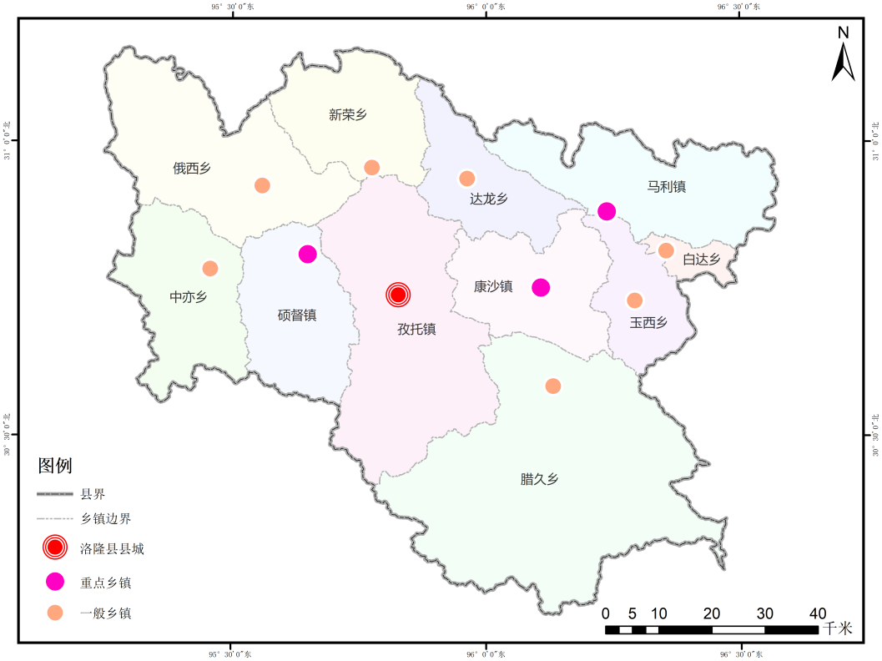
图7-1洛隆县城镇等级规划图

7.2.4建设边疆特色乡镇
加快发展特色小镇。以硕督镇、康沙镇、腊久乡、俄西乡、中亦乡为重点，着力打造一批特色鲜明、功能完善、融合紧密、宜居宜业、集约发展的边疆明珠小镇，形成区域中心城市的节点和城乡一体化的支点。坚持以产兴镇、以镇促产、产镇一体，突出各乡镇特色和优势，打造一批工业强镇、商贸重镇、旅游名镇和特色农业乡镇，以特色产业增强城镇吸附力。将乡镇同旅游业发展、农牧业产业化、科技园区和产业融合示范园区建设相结合，将特色小镇发展成为促进旅游景区和产业园区建设、农牧业结构调整、农村人口转移的重要载体。
完善乡镇基础设施。改善乡镇市政设施落后面貌，着力推进道路、给排水、污水和垃圾处理、供暖等基础设施建设。实施硕督镇、马利镇、腊久乡、俄西乡、达龙乡、中亦乡、新荣乡、玉西乡、白达乡9个乡镇水厂、道路、管网等市政基础设施建设；推进县城污水管网延伸，建设10个乡镇污水处理和收集系统；分片区建设硕督镇、马利镇、马利镇布许村、腊久乡、新荣乡、达龙乡、白达乡、玉西乡8个生活垃圾无害化处理设施。整合供热资源，推进集中供热，实施腊久乡、中亦乡、玉西乡3个乡镇供暖工程。进一步提升乡镇绿化、美化、亮化建设水平，建设各具特色的宜居小镇。

7.2.5建设美丽宜居乡村
加快推进村庄规划工作。积极有序推进“多规合一”实用性村庄规划编制，对有条件、有需求的村庄尽快实现村庄规划全覆盖。对暂时没有编制规划的村庄，严格按照县乡两级国土空间规划中确定的用途管制和建设管理要求进行建设。完善建设标准和规范，提高农房设计水平和建设质量，继续实施农村危房改造。加强村庄风貌引导，保护传统村落、传统民居和历史文化名村名镇，保护农村地区文化遗产遗迹，突出乡土特色和地域文化，建设立足乡土社会、富有地域特色、承载田园乡愁、体现现代文明的美丽乡村。到2025年，建成10个美丽乡村示范村、2个3A级及以上的美丽乡村景区。
全面改善农村人居环境。健全农村生活垃圾收运处置体系，推进源头分类减量、资源化处理利用，建设一批有机废弃物综合处置利用设施，到2025年，农村生活垃圾无害化处理率达到100%。统筹农村污水治理，因地制宜建设污水处理设施，将农村水环境治理纳入河湖长制管理，到2025年，农村生活污水处理率达到80%。分类有序推进农村厕所革命。加强农村户用卫生厕所改造，对城镇污水管网可延伸覆盖的村庄和基础好、有条件的城镇周边村庄，推广水冲式厕所，配建污水管道，达到“四有四无两清一用”要求；开展农村公共厕所建设，村部、村级活动中心等人员密集活动场所和发展乡村旅游、休闲农业的村庄，应设置无害化公共厕所。到2025年，全县农村卫生厕所普及率达到75%，每个传统村落和旅游村落至少建设1个公共厕所，厕所粪污基本得到有效处理或资源化利用。推进村庄绿化亮化，重点做好村庄道路（河渠）绿化、公共场地绿化、居民庭院绿化和村庄周边防护林带建设，在村庄主要道路和主要活动场所实施亮化工程，推进“美丽庭院”建设，配合卫生厕所改造，引导农民改厨、改圈，美化庭院，全面提升村容村貌。
加强农村公共基础设施建设。实施乡村振兴11个乡镇70个村（居）基础设施、农房改造及附属工程，开展10个美丽宜居村庄创建。有序实施较大人口规模自然村（组）通硬化路，加强农村资源路、产业路、旅游路和村内主干道建设，推进农村公路建设项目更多向进村入户倾斜。统筹城乡公共服务设施布局，合理配置村级综合服务、医疗卫生、文化体育等公共设施，提升农村基本公共服务水平。推动美丽乡村建设与设施农业、设施畜牧业开发、扶贫开发、生态开发相结合，形成美丽乡村建设稳定、持续的内生动力。

7.3提升基础设施保障

7.3.1构建畅通交通网络
实施交通外通工程。实施孜托镇至波密县倾多镇、新荣乡至丁青县桑多、马利镇至类乌齐县等三级公路项目，打通洛隆至波密、丁青、类乌齐等重要断头路。加快推动国道349洛隆段升级改造，推动洛隆至邦达机场高等级公路建设，打通西湖村至俄西乡隧道、马利镇帕通公路至马利镇隧道2条重要隧道，连接藏南藏北通道。努力推动洛隆县铁路客运站项目和洛隆县城至腊久乡快速通道项目实施。
实施交通内联工程。对孜托镇至格亚村、腊久乡至母许村、俄西乡至次琼村、国道349至俄西乡、国道349至白达乡等公路按三级沥青路标准进行升级改造，新建马利镇至达龙乡等三级公路。建设一批产业路、园区路、旅游路，全面建成通村畅乡、安全便捷的“四好”农村路。推进城乡客运服务一体化，实现全部乡镇和具备条件的行政村通公交。力争到2025年，达到建制村通畅率、自然村通达率“双百”目标，营运客运车达到24辆。

7.3.2完善水利基础设施
提升饮水安全保障。加快推进供水城乡一体化建设，重点解决饮用水供水设施标准低、供水保障程度低等问题。进一步提高农村集中供水率、供水保证率、水质达标率。到2025年，全县农村（含自然村）自来水普及率达到99.5%。
加强防洪减灾体系建设。实施玉西乡、马利镇布许沟、康沙镇康沙河、拉依村、洛隆新城区等处防洪堤建设，实施格谱曲河道治理及防洪堤建设，加强重点河道整治疏浚，提高防洪能力。加强山溪灾害防治、易灾地区水土保持和大中型水利水电工程地质灾害防控，完善水文基础设施和预警预报系统，提高综合防灾能力。

7.3.3完善能源基础设施
提高电力保障能力。加快城乡电网建设和升级改造，巩固强化110KV骨干电网，优化完善35KV电网，提高10KV配网“手拉手”供电比例，形成覆盖充分、保障有力的输配电网络。到2025年，全县农村（含自然村）电网覆盖率达到100%。
优化能源供给结构。推进天然气储配站、加气站及其相应附属设施建设。支持绿色能源示范村镇、绿色能源集中供热等重大工程建设，重点支持太阳能、地热能等技术的推广应用。

7.3.4完善信息基础设施
构建信息通信网络。加快电信网、广播电视网、互联网“三网”建设和升级改造，推进“三网融合”。扩大光纤宽带覆盖面，提升偏远地区、信号弱覆盖地区信息传输质量。适时开展下一代移动通信网络建设，实现4G或5G信号城乡全覆盖。
深入推进信息化应用。在政务服务领域，以电子政务外网为平台，重点推进政务共享、行政审批、数据开放、信用体系、社会综合治理等信息系统建设，提高政务服务透明度及业务办理效率；在公共服务领域，着力打造信息惠民公共服务平台，构建以人为核心的智慧化服务体系；在产业发展领域，加快发展互联网+工业、互联网+农业和互联网+服务业，不断提升产业核心竞争力。

7.3.5强化防灾减灾设施
提高防灾减灾救灾能力。积极推动地震、水文、气象等监测网络和预警信息发布系统建设，建立上下联动的防灾减灾应急体制机制。推进自然灾害救助物资储备体系建设，在目前无救灾设施的9个乡镇建设10个救灾物资储备库。
加强避难疏散场所建设。整合应急资源，利用现有公共设施、旅游设施和人防工程等，结合城镇规划和社区建设，在县城和人口密集的乡镇，建设一批防空防灾人口疏散场所。

7.4改善提升城乡环境建设

7.4.1加强饮用水水源地保护与建设
开展饮用水水源地规范化建设，加强保护区标识标牌、一级保护区封闭隔离等安全防护工程建设；强化饮用水水源地管理，坚持保护优先原则，严守法规底线，严格风险防控，狠抓水源地保护；开展饮用水水源地环境状况年度评估，完善饮用水水源地档案管理；加强饮用水水源地专项整治，坚持“属地负责”原则，以“划、立、治”为重点，排查、建立问题清单，制定整改方案，全面推进乡镇级集中式饮用水水源保护区的问题整改。2022年前完成乡镇集中式水源保护区规范设立标识标牌、隔离网等工作；完成所有乡镇集中式水源地环境问题整。建立和完善全县饮用水水源、供水厂出水和用户水龙头水质等饮水安全状况评估、公布制度，组织对城市供水出厂水和末梢水进行监测、检测和评估，保障用户水龙头水质安全，全面解决农牧区人口饮水安全问题。
强化饮用水水源应急管理，完善饮用水水源地突发事件应急预案，建立备用水源，加快各镇乡各水厂及输水管网的建设。
深化农牧区人畜安全饮水工作。深化农牧区人畜安全饮水工作，在农牧区建立农村供水设施，改变过去人畜混饮的饮水习惯，采取”建一处工程、保护一处水源“的工作和做法，保证农牧区喝上安全水，开展农牧区饮水安全工程建设，提高农村供水保障水平，开展农村饮水安全维修、巩固和提升工作，对农牧区供水设施开展日常维修和养护，坚持源头防治和水质处理，加强农村饮用水水源地保护，落实饮水工程建设和管护责任，做到“有人建、有人用、有人管”，对已建成的农村饮水安全工程进行全面排查，健全水质检测监测体系，充分发挥乡（镇）、村（居）、驻村工作队、水生态保护员和村级水管员的作用，实现饮水工程建得好、管得好、长效益，保障农牧区人畜饮水安全。

7.4.2提升中心城区品质

7.4.2.1建设山水田园城市
落实县城向南拓展的城市发展战略，做好阿托卡新城区、教育新区建设，改造旧城区，依托现有滨水、山体优势景观资源及历史文化资源，致力于营造具有高品质景观的新区城市空间，形成综合服务风貌区、产业风貌区、居住风貌区、休闲度假风貌区四种不同风貌的片区，以滨水绿带、山体绿带、林荫廊道为依托，以卓玛朗错河滨水景观带、主要道路视廊为构架，公园、广场、主要标志性建筑等为景观节点，塑造“山、水、绿”景观框架。

7.4.2.2建设城市地下管廊
推进新城区光缆、供电、供暖、供水、排污综合管廊建设，旧城区电力线、通讯线、闭路线“三线”入地。实施城市电力、供水设施扩能改造，改造老城区供水管网，提高居民用电用水保障水平。实施城区供暖工程，建设城市集中供暖站和供暖管网，采用分片区集中供暖与分户采暖相结合的供暖方式。

7.4.2.3完善城区服务功能
构建集商业、商务、休闲、公共服务、居住等多种功能复合的服务空间，有效增加公共文化和休闲健身场所空间配置，建设城市公园，完善城市公共服务和社区服务功能，健全运行高效、供给充分、安全便捷的市政设施体系和生活服务网络。

7.4.2.4加快生态园林建设
围绕创建国家生态园林城市，加强城市绿化和亮化，实施城市湿地公园、主要街道、水岸等绿化工程，实施以阿托卡新城区、教育新区、各新建小区为主的社区庭院绿化。

7.4.3深化城乡环境综合整治

7.4.3.1完善城乡生活垃圾处理处置
推进县城生活垃圾无害化处理设施（改扩建）工程，改扩建日处理15吨的垃圾填埋场一座及附属设施，总库容35万立方米，并配套硕督镇垃圾转运车辆。继续严格按照《西藏自治区城镇生活垃圾卫生填埋场运行管理规定（暂行）》的相关要求,严格垃圾填埋场管理，确保生活垃圾规范化处理填埋。
积极推进洛隆县城乡垃圾处理设施建设，修建垃圾中转站，建设村级简易垃圾收集池，推进垃圾处置向村组延伸，配备人员及车辆，对城镇生活垃圾进行集中、规范处置。完善垃圾无害化、资源化处理设施，推行生活垃圾分类收集、运输、处理和再利用的制度。分片区建设硕督镇、马利镇、马利镇布许村、腊久乡、新荣乡、达龙乡、白达乡、玉西乡8个生活垃圾无害化处理设施。推进源头分类减量、资源化处理利用，建设一批有机废弃物综合处置利用设施。
全面治理农村垃圾。根据村庄人口分布、地形地貌、运输半径等条件，统一规划，合理确定垃圾处理方式，合理布局生活垃圾处理设施。因地制宜推广“村收集、村处理”，“村收集、乡镇转运处理”，“户分类、村收集、乡镇转运、县处理”垃圾处理模式，配足配齐垃圾桶、垃圾箱、垃圾转运车辆等设施，根据辐射范围按片区建设垃圾卫生填埋场。引导和鼓励农牧民对垃圾进行分类投放，按照可再生资源回收利用、有机垃圾生态循环处理、惰性垃圾垫路或填埋、有害垃圾集中收集处理等方式，全面开展垃圾源头分类减量、资源化利用。全面清理村庄内外积存的建筑垃圾和生活垃圾，彻底清理房前屋后的杂物堆和垃圾堆，消除垃圾围村现象，杜绝工业污染“上山下乡”。到2025年，全县所有行政村建成垃圾集中收集点，生活垃圾得到全面治理，农村生活垃圾无害化处理率达到100%。

7.4.3.2加强城乡污水处理设施建设
加强洛隆县污水处理厂的运行维护，保障其正常运行。加强洛隆县城镇生活污水处理主体工程及污水收集管网建设，新建污水管网8.4公里及其配套附属设施，提高城镇生活污水的收集效率。保证县城生活污水处理率达到达100%。
完成10个乡镇污水处理厂和污水管网建设，各乡镇及周边村庄生活污水经管网收集后，纳入污水处理站进行处理；未纳入污水管网的村庄，配合农村化粪池建设，推广建设氧化塘、生态湿地污水处理系统。实施农村黑臭水体整治行动，基本消除农村黑臭水体，农村水环境治理纳入河湖长制管理。到2025年，农村生活污水基本得到有效治理，探索建立污水处理农户付费制度，完善财政补贴和农户付费合理分担机制。
推进农村污水综合治理。根据农村不同区位条件、人口聚集程度、污水产生规模等因素，因地制宜选择工程措施与生态措施相结合、集中与分散相结合的污水处理模式和处理工艺，梯次推进农村污水综合治理。优先在城镇化程度高的乡镇政府所在地建设污水处理设施，实现所有乡镇政府所在地污水处理设施全覆盖。推动污水管网向周边延伸，将县城和乡镇近郊村庄生活污水纳入污水处理厂处理。对布局分散、人口规模较小，地形条件复杂、污水不易集中收集的村庄，结合农牧区改厕工作采用三格式化粪池处理后，可采用无动力多级厌氧复合生态处理系统如氧化塘、生态湿地对污水进行进一步处理。突出重点区域的污水治理，优先整治重要饮用水水源地周边和水质需改善控制单元内村庄的生活污水。禁止在水源地、保护区等环境敏感区设置排污口，严禁将未经处理的污水排入河道。对房前屋后河塘沟渠实施清淤疏浚，重点开展沿河黑臭水体整治，将农村水环境治理纳入河湖长制管理，明确监管责任。

7.4.3.3持续实施农村“厕所革命”
加快推进农村户用卫生厕所建设和改造，同步实施厕所粪污治理，推荐采用以三格式化粪池、完整下水道为重点的农村户厕改造。对城镇污水管网可延伸覆盖的村庄和基础好、有条件的城镇周边村庄，推广水冲式厕所，配建污水管道，达到“四有四无两清一用”2要求。开展农村公共厕所建设，村部、村级活动中心等人员密集活动场所和发展乡村旅游、休闲农业的村庄，应设置无害化公共厕所。到2025年，全县农村卫生厕所普及率达到75%以上，每个传统村落和旅游村落至少建设1个公共厕所，厕所粪污基本得到有效处理或资源化利用。

7.4.3.4推动村容村貌整治
实施道路通村组、道路入户工程，进行村庄内部道路硬化，解决农村生产生活道路不畅问题。在村庄主要道路两侧、文化广场、村委会等主要活动场所实施村庄亮化工程。推进公共空间和庭院环境整治，加强公共环境的绿化和美化建设，配合卫生厕所建设，引导农牧民改厨、改圈，美化庭院，全面提升村容村貌。

7.5推动生活方式绿色化
要坚持绿色发展、低碳发展理念，着力改善生态环境，加快建设生态文明新家园。提高全民生态文明意识，持续开展生态文明创建活动，加强生态价值观教育，引导民众树立绿色、低碳发展理念。培育绿色生活方式，大力提倡绿色节能环保生活方式，倡导绿色消费、绿色出行、绿色居住，建立节能、低碳产品信息发布和查询平台，鼓励城乡居民推广使用节能低碳产品。积极倡导“分餐公筷·合理膳食”、“全民健身·科学运动”、“控烟限酒·健康生活”、“垃圾分类·绿色环保”、“绿色交通·低碳出行”、“尊重自然·绿化环境”、“健康普及·‘众’在参与”文明健康绿色环保生活方式“七大行动”

7.5.1积极倡导绿色生活
将培育绿色生活方式纳入党政领导干部培训内容，按照国家有关规定，积极开展生态文明示范区、环境保护模范城市、美丽乡村和文明单位(社区)创建，鼓励开展创建绿色家庭、绿色学校、绿色社区、绿色商场、绿色餐馆等行动。提倡绿色居住，节约用水用电，合理控制夏季空调和冬季取暖室内温度。
普及节能节水器具。建设节约型社会，通过各种方式引导公众调整传统的生活方式，倡导良好的生活风尚，鼓励使用节电型电器和照明产品。在保障公平和效率的基础上，提高居民节能节水积极性。开展节水型机关、企业（单位）、社区创建活动，形成全社会节约用水的良好氛围。启动洛隆城区非节能节水型器具改造工程，以政府为主导，鼓励居民家中仍在使用的螺旋升降式水嘴和水箱为9升及以上的抽水马桶等非节水器具的改造。力争至2025年，洛隆县节能、节水器具普及率达到60%及以上。

7.5.2发展绿色交通
在交通建设与发展过程中，要牢固树立环境保护意识，充分考虑对生态资源和自然环境的保护，尽量避免或减少对自然环境的破坏，实现交通与自然的和谐统一，建设生态交通、绿色交通。树立环保节约的发展理念，在综合交通运输加快发展的同时，把集约节约利用土地等资源和加强生态环境保护贯穿于交通基础设施、技术装备、管理服务的各个环节，推进综合交通运输体系绿色、可持续发展。
推广使用清洁能源及新能源公交车和出租车。推动绿色交通建设。新建交通基础设施要实现建设和生态保护与修复同时进行，综合考虑生态规划与设计、植物与动物保护、生态补偿与修复、绿化景观建设，实现交通基础设施与生态环境的和谐共生。针对历史遗留生态破坏较大的已建交通基础设施，积极开展生态修复工程。着力提升公路的绿化美化水平，加强车站、服务区、城市进出口路段的景观设计和建设。

7.5.3引导绿色消费
1、提倡绿色办公
将“绿色办公”理念融入到各级机关的日常活动中。在节能方面，以适度为原则。按照党中央、国务院的部署和要求，以建设节约型机关为目标，以节油节电为重点，进一步推进政府公务汽车节油，切实抓好节电工作，抓好空调、照明、电梯节电及办公及其他用电设备节电。加大节能产品采购力度，严格采购清单内节能产品。统一规定机关大楼的空调温度不得低于26℃，下班前半个小时关闭电闸，同时引进交频节能技术，减少空调耗电量。在节纸方面，将全县公文印制用的字体调整为适宜字号，要求双面打印，并逐步推行网络无纸化办公，节约纸张；同时做好办公废纸的回收，设立定期回收制度。以处室为单元，每年对绿色办公情况进行评比，对实施绿色办公较好的处室进行奖励。
2、推行政府绿色采购
探索制定有利于绿色采购的规章制度，增加对绿色采购的财政支持，科学制定绿色消费产品采购指南，定期公布包括能效标识产品、节能节水认证产品、环境标志产品和无公害标志食品等绿色标识产品目录，对政府采购人员实施绿色采购教育培训。认真落实《关于建立政府强制采购节能产品制度的通知》、《节能产品政府采购实施意见》、《环境标志产品政府采购实施意见》，提升绿色采购在政府采购中的比重，制定并实施政府节能和环境保护产品采购落实情况监督检查办法，将落实情况作为各单位年度考核内容。2025年，政府绿色采购比例达到100%。
3、严格产品生产设计和流通环节的监管
严格执行国家关于限制过度包装的强制性标准，鼓励使用环保包装材料，促进包装材料的回收利用。深入推进限塑工作，严格限制一次性用品的生产、销售和使用，推广可降解塑料袋或重复利用的布袋或纸袋。对能效标识产品、节能节水认证产品、环境标志产品和无公害标志食品等绿色标识产品生产、销售和消费全过程采取税收优惠或财政补贴，畅通绿色产品流通渠道，扩大市场占有率。采用赠送和补贴等方式，优先对政府机关、学校、医院等公共服务设施更新改造使用节能、节水器具。到2025年，节能电器、节水器具普及率均达到80%。同时严格监管、打击伪劣商品，加强绿色产品标志管理，制定绿色消费产品采购指南，定期发布经营、销售合格绿色产品的企业，引导消费者放心购买。
4、加强消费环节的宣传引导
推崇健康、文明、简约的生活方式，反对过度消费、奢侈消费，印发绿色消费居民手册，传授辨别有机食品的真伪、认识节能电器标识等知识；开发以绿色生活、乐活生活为主题的电视栏目，在车载电视等公共场所播放；提倡自然健康食品，引导人们拒食各类保护动植物；提倡低碳着装，拒绝购买使用野生动物皮毛制成的服装、物品，优先选择环保面料和环保款式；开展外出就餐的“清洁餐桌”行动，在全社会倡导低碳环保、崇尚简约的生活方式。
5、开展绿色消费系列主题活动，创建一批绿色消费示范点，在餐饮企业开展“文明餐桌绿色消费行动”，在星级酒店实施“绿色客房”行动，创建“绿色商场”，以打折促销活动、提供免费体验机会等方式提高公众对绿色消费的认识水平。

7.5.4推行绿色建筑
制定《洛隆县推进绿色建筑发展实施细则》，建立新建绿色建筑年度台账，城镇辖区内新建公共建筑执行绿色建筑标准。结合洛隆县未来产业转型方向，可考虑将部分公共建筑建筑按照绿色建筑标准进行修建。
节能方面，推广使用太阳能热水系统、地源热泵、空气源热泵，推行绿色照明规划设计理念，提倡在公共场所采用LED灯等高效光源。节水方面，建筑水系统设计时，避免重复建设独立式污水处理回用系统而造成资源浪费；对于人工构筑地面，尽量采用透水铺地设计，以吸收部分洪水量，并补充地下水量。对于绿化用水、洗车用水、景观用水、道路冲洗、消防用水等非饮用水，尽量采用再生水、雨水等非传统水源。节材方面，提高精装修比例，防止住宅二次装修造成巨大的浪费，注重发展旧建筑材料的回收和再生产业，研究和发展新型可持续利用的绿色建筑材料。加快雨污分流管网改造与排水防涝设施建设，积极探索生态河道、道路、屋面的雨水渗透利用以及广场和停车场雨水渗透利用等方式，尽量采用透水铺地设计，提升建成区绿地汇聚雨水、蓄洪排涝、补充地下水、净化生态等功能。
同时，实施既有公共建筑节能改造工程，扩大绿色建筑面积比例。增强申请绿色建筑评价标识意识，对于达到绿色建筑标准的项目，积极申请国家城建部和自治区绿色建筑评价标识项目。

第八章 完善生态制度

8.1规划目标
总体目标：习近平新时代生态文明观为指导，全面落实党的十九大和十九届二中、三中、四中、五中全会重大部署，把争取国家、自治区和昌都市支持与主动作为结合起来，以解决生态保护与建设中存在的突出问题为导向，以实现生态保护、民生改善和区域发展共赢为出发点和落脚点，勇于创新、积极探索、先行实践，深化生态文明体制机制改革，加快探索体现洛隆县经济社会发展与资源环境特征、具有洛隆特色的生态制度体系建设，基本建立起覆盖生态文明决策、评价、管理和考核等方面比较系统完备的制度体系。
近期目标（2022-2025年）：生态文明体制改革取得突破性进展，基本形成源头预防、过程控制、损害赔偿、责任追究的生态文明制度体系，自然资源资产产权和用途管制、生态保护红线、生态保护补偿、生态环境保护管理体制等关键制度建设取得初步成果。初步建立产权清晰、多元参与、激励约束并重、系统完整的生态文明制度体系，生态文明建设工作占党政实绩考核的比例保持在20%以上，尝试编制自然资源资产负债表，固定源排污许可证核发完成上级目标任务。
中期目标（2026-2028年）：生态文明体制改革成果得到巩固和提升，自然资源资产产权和用途管制、生态保护红线等关键制度建设取得有效成果，生态文明制度体系框架进一步清晰，洛隆县生态制度各项指标达到西藏西藏自治区生态文明建设示范县。
远期目标（2029-2030年）：生态文明体制改革深入推进，生态文明绩效评价考核和责任追究制度体系完整，生态政绩观全面形成，自然资源资产离任审计制度和生态环境损害责任追究制度全面推行，环境与发展综合决策机制完全确立，生态优先成为区域发展决策的准则，基本建立起覆盖生态文明决策、评价、管理和考核等方面比较系统完备的制度体系。

8.2源头保护制度

8.2.1成立洛隆县生态文明建设决策机构
成立洛隆县生态文明与环境保护委员会，委员会会长由洛隆县县领导担任，成员包括各相关部门领导及技术人才，全面负责洛隆县生态环境的统筹规划、环境治理、生态保护等生态文明建设与管理工作。委员会下设6个建 设小组，分别负责生态空间、生态经济、生态环境、生态人居、生态文化和生态制度的筹划和建设。委员会充分发挥人民群众的力量，形成分级管理，部门相互配合以及上下联动的生态文明建设格局。

8.2.2成立生态文明专家委员会
成立洛隆县生态文明专家委员会，委员会由生态环境领域和生态文明领域杰出的专家学者组成。针对洛隆县生态文明建设中遇到的难点、热点问题，开展调查研究，提出解决方案，并向生态文明与环境保护委员会提交。根据生态文明建设的工作和决策需求，开展生态文明重大决策、重大方针政策、重要改革方案、重要规章及重要文件等的咨询与评估。组织重大项目建议书、可行性研究报告、环评报告的评估论证，对群众的关注的热点问题给予解答，为洛隆县的生态文明建设提供技术支持。

8.2.3成立生态文明公众评议委员会
成立洛隆县生态文明公众评议委员会，从社会各界聘请一批经验足、威望高、敢直言、群众观点强的群众代表，组建“公众评议委员会”，对生态文明重大决策、重大改革方案、重大项目开展公众评议，对生态环境违法行为进行监督，定期开展民生微实事、环保投诉调查，听取群众改革建议。

8.2.4推进“三线一单”管理制度
全面落实”三线一单“管理制度，根据《西藏自治区“三线一单”研究报告》，将洛隆县划分的不同管控单元对应相关要求进行保护，各类开发活动限制在资源环境承载能力之内，并与空间开发保护管理相衔接，实行最严格的管控和保护措施。
实施生态保护红线制度，落实生态保护红线区范围，按照“生态功能不降低、面积不减少、性质不改变”的基本要求，开展生态保护红线的政策宣传、日常巡查和管理，严格管控红线范围内的人类活动，生态保护红线区内，禁止滥伐、狩猎、开垦、烧荒、开矿等破坏生态功能和生态环境的开发；建立洛隆县生态保护红线管理协调机制，实行定期会商和信息通报制度，研究生态保护红线相关政策、制度创新、机制创新等重大问题；对生态保护红线管控区域的生态功能变化趋势进行定量评价，将生态保护红线保护成效纳入区党政实绩考核，并作为党政领导班子和领导干部综合评价及责任追究、离任审计的重要参考。
设定并严守环境质量底线，结合洛隆县环境质量现状和相关规划、功能区划要求，按照水、大气和土壤等环境质量不断优化的原则，制定分区域分阶段环境质量目标及相应的环境管控、污染物排放控制等要求。树立底线思维，设定并严守资源消耗上限，以保障生态安全和改善环境质量为目的，利用自然资源资产负债表，结合自然资源开发管控，提出分区域分阶段的资源开发利用总量、强度、效率等上线管控要求。统筹“三线”的管控要求，提出空间布局、污染物排放、环境风险、资源开发利用等方面禁止和限制的环境准入要求并严格遵守，加快“三线一单”制度建设。

8.2.5严格落实环境影响评价制度
认真贯彻执行《规划环境影响评价条例》，大力推进规划环评工作，充分发挥环境影响评价从源头预防环境污染和生态破坏的作用，以战略环评和规划环评强化生态空间保护，优布局、控规模、调结构、促转型，构建战略环评、规划环评和项目环评全链条无缝对接预防体系；推动相关部门建立规划环评机制，针对全县所涉专项性规划、综合性规划、指导性规划，提出环境影响评价工作建议和意见，确保各类项目引入和建设合理可行，按照环境资源的承载能力和容量要求，对区域重大开发活动、生产力布局和资源配置提出更加科学合理的建议，解决区域性环境问题。
严格环境准入制度，产业政策不符合、污染排放不达标、环境质量不合格、生态空间不允许的项目不予审批，同时确保审批过程公正透明、合法有效，加强建设项目环境影响评价管理，全面深化项目环评审批制度，建立健全信息公开制度，落实建设项目环境影响评价“受理公示、拟批复公示、批复公告”，同时建立与项目环评联动机制，充分发挥规划环境影响评价的宏观引导功能，提高建设项目的环境影响评价的审批效率。以全面提高环评有效性为主线，以“生态保护红线、环境质量底线、资源消耗上限和环境准入负面清单”为手段，强化空间、总量、准入环境管理。

8.2.6加快落实自然资产产权管理和用途管制制度
落实自然资源资产产权管理和用途管制制度，根据国家和自治区自然资源自查负债标的工作要求，建立健全科学规范的自然资源统计调查制度，逐步开展自然资源资产负债表的基础工作，全面摸清全县自然资源资产的家底及其变动情况，推进生态文明建设、有效保护和永续利用自然资源提供信息基础、监测预警和决策支持。健全自然资源产权制度，划清权力界限，逐步形成归属清晰、责权明确监管有效的自然资产产权制度。推进自然资源统一确权登记法治化、规范化、标准化、信息化，以不动产登记为基础，2022年前全面铺开自然资源统一确权登记。在完善方案、保障资金的基础上，对全县范围内具有生态功能的自然生态空间和全民所有单项自然资源开展统一确权登记，逐步实现对水流、山岭、森林、草原、荒地、滩涂以及探明储量的矿产资源等全部国土空间内的自然资源确权登记。2022年内，全面铺开草原承包经营权确权登记颁证工作，并力争取得重要进展及阶段成果，后期继续做好其他专项自然资源确权登记工作。发挥市场在资源管理中的作用，政府和市场形成合力，规范资源用途管制，划定生产、生活、生态空间开发管理界限，落实用途管制，促进自然资源集约开发利用和生态保护修复，提高资源使用效率和水平。加快形成国有自然资源资产所有权人和自然资源管理者相互独立、相互配合、相互监督的体制机制，坚持并完善最严格的耕地保护和节约用地制度，强化土地利用总体规划和年度计划管控，加强土地用途转用许可管理。完善矿产资源规划制度，强化矿产开发准入管理，加快落实洛隆县自然资产产权管理和用途管制制度。

8.2.7实施污染物排放总量控制制度
严格实施污染物排放总量控制制度，是实现污染物排放控制目标的基础，实行污染物总量控制制度，完善总量控制指标体系，建立污染物排放总量目标责任制和奖励机制，制定污染物排放总量控制计划，层层分解控制指标，将责任落实到到全县各乡镇和重点排污单位，完成自治区、昌都市的污染物总量减排任务，按照目标要求，制定污染物排放总量控制计划，层层分解控制指标，将责任落实到全县各乡镇和重点排污单位，开展相关污染物浓度监测，科学核定污染物排放总量，做到摸清底数、分解到位、明确责任。
严格执行排污许可证制度，实现固定污染源“一证式”管理。纳入排污许可管理的所有企事业单位必须按期持证排污、按证排污。将总量控制目标分解到企业，将污染物排放种类、浓度、总量、排放去向等纳入许可证管理范围，禁止无证或违章排污。明确要求企业要严格按照排污许可证管理要求做好自行监测、管理台账、执行报告等，履行好环保主体责任。充分利用排污许可证管理信息平台对污染物排放实行网格化、信息化管理。

8.2.8实行资源总量管理和全面节约制度
实施资源总量管理和全面节约制度，实行最严格水资源制度、节约用地制度和能源消耗制度，确保资源节约集约高效利用，提高资源的循环利用。完善耕地保护制度和土地节约集约利用制度，完善基本农田保护制度，开展耕地质量等级评定与监测，对新增建设用地占用耕地实行总量控制，合理制定土地利用年度计划。完善最严格的水资源管理制度，完善取用水总量控制指标体系，建立健全节约集约用水机制，加强水功能区的监督管理，促进水资源合理利用。建立能源消费总量管理和节约制度，完善能源统计工作，扶持再生能源发展，推广节能低碳产品和技术装备，健全节能目标责任制和奖励制。实行基本草原保护制度，稳定和完善草原承包经营制度，实施草原生态保护补奖机制，确保资金落实到位，实施禁牧休牧、划区轮牧和草畜平衡等制度，确保基本草原面积不减少、质量不下降、用途不改变。建立天然林保护制度，稳定承包权。建立湿地保护制度，建立生态修复机制。建立沙化土地封禁保护制度，加强沙化土地治理，增加植被。健全矿产资源开发利用管理制度，对矿产资源进行登记，鼓励规模化开发，扶持矿产资源回收利用的产业化。完善资源循环利用制度，鼓励废弃物资源利用、再生资源的循环利用。

8.2.9全面推行林长制
构建党委领导、党政同责、属地负责、部门协同、全面覆盖的长效机制，协调解决区域重点难点问题，落实森林草原防灭火、有害生物防治责任和措施。建立林长制考核评价制度，实行年度量化考核，在森林覆盖率、森林蓄积量、草原综合植被盖度、湿地保护率、新增沙化土地治理面积、自然保护地占比、重点野生动植物保护、森林草原火灾和有害生物防控、基层队伍建设等规划指标和年度计划任务基础上，科学制定考核评价指标。
建立健全林长制工作协调机制，加大督查考核力度，履行责任制。建立投入保障机制，加大公共财政支持林业和草原保护发展的投入保障力度，逐步完善林业和草原现代化治理体系和能力建设。推行第三方评估体系，实行绩效评价制度。

8.3过程严管制度

8.3.1实施资源有偿使用制度
积极实施自然资源有偿使用制度，加快建立自然资源及其产品价格改革，逐步形成全面反映市场需求、资源稀缺程度、生态环境损害成本和修复效益的价格机制。积极稳妥开发利用水资源，按照市场方式择优选择开发企业，探索推进森林、草原的有偿使用，落实河湖长制，根据洛隆县实际情况，逐步建立符合本县实际情况的生态保护补偿制度体系，探索建立区域间生态保护补偿工作目标考核体系，建立多元化补偿机制，完善转移支付制度，在保留一定的货币财政转移支付补偿外，积极探索产业、科研、教育、基础设施等多种补偿形式的可行性，将补偿金额与生态保护绩效挂钩，采取分类补偿与分档补助相结合的方式合理分配补偿资金，强化生态补偿资金监管力度。建立健全自然资源开发利用的收益分配使用机制，促进自然资源公平出让，高效利用。在《生态环境损害赔偿制度改革试点方案》的总体框架下，积极探索生态环境损害赔偿思路，构建出特色突出、责任明确、途径畅通、技术规范、保障有力、赔偿到位、修复有效的生态环境损害赔偿制度。

8.3.2完善环境监管制度
扩大监管领域。建立统一监管所有污染物排放的环境保护管理制度，加快完善在线监控网络，对工业点源、农业面源、交通移动源等全部污染源排放的所有污染物，对大气、土壤、地表水、地下水等所有纳污介质，加强统一监管。
整合监管力量。加强部门协作，建立生态环境、住建、林业、农业、自然资源、水务等部门联动执法机制。按照国家、自治区、昌都市统一部署，有序推进环境监测监察执法垂直管理体制改革，完善跨界污染联防联治机制。加强乡镇环保机构能力建设，落实乡镇政府环保主体责任。
强化监管手段。建立完善行政执法和环境司法的衔接机制，建立环保与公安、法院、检察院和监察机关的联席会议制度，完善案件移送、信息共享机制，推动生态环保案件专业化审理。

8.3.3执行污染物排放许可证制度
执行污染物排放许可制度，为提高环境管理效能、改善环境质量提供保障。实施污染物排放标准和污染物排放总量“双控制”，建立环评、“三同时”和排污许可衔接的管理机制，实施建设项目环保全过程监管，实施以排污许可制为核心的固定污染源监管制度，对企业事业单位和其他生产经营者实行排污许可重点管理、简化管理和登记管理。开展排污许可证核发，实行排污许可重点管理和简化管理的企业事业单位和其他生产经营者应填报排污许可证申请材料；实行排污登记管理的企业事业单位和其他生产经营者应进行排污登记。做好洛隆县排污企业涉及的污水处理、垃圾处理、屠宰、资源回收、建材、汽修等重点行业，多家企业办理的排污许可证，做好排污许可证的证后管理工作（企业自查、执行报告编制等），发挥企业的环保主体责任，依法按证排污，推动企业主动承担环保责任，激励企业努力提高环保治理水平。

8.3.4健全环境信息公开制度
严格执行《生态环境部政府信息公开实施办法》、《洛隆县环境信息公开制度》及《洛隆县环境信息公开责任追究制度》，加强环境信息公开，保证公众对环境的知情权，接受社会公众监督。结合全县生态环境保护工作最新形势，扩大生态环境信息公开范围，完善和落实环境质量公报、重点排污企业环境信息公开和重大环境污染事件公告等信息的公布，推进环境监管部门、排污单位、建设项目环评、清洁生产审核等环境信息公开，公开执法依据、环境政策、办事程序、环境标准、收费项目和标准等公务内容，让公众了解政府新出台的生态环境经济政策、洛隆县环境质量状况、生态补偿方案、生态环境领域的优惠政策等信息，提高工作透明度。通过信息公开平台、电视等方式，进一步强化洛隆县生态环境部门政务公开，实施生态文明示范县信息的公开化，同时接收社会公众监督，定期了解群众对环境决策、环境管理和环境问题的要求、情绪和意见，及时反馈给决策部门和有关单位，及时妥善处理各类环境信访投诉，提高公众对生态文明知识的知晓度和对环境质量的满意度。到2025年，生态环境信息公开率持续达到100%，引导人民群众参与进来，使公众在参与中不断强化生态环境保护意识，更好开展洛隆县生态文明建设。

8.3.5推行企业主体责任制度
增强企业环保自律意识，培育企业环境伦理和生态意识，严格遵守环保法律法规，企业承担环境保护主体责任，依法依规淘汰落后生产工艺技术，积极践行绿色生产方式，大力开展技术创新，保障治污设施正常运行、杜绝超标排污、规范危险废物处理处置、杜绝环境污染和生态破坏事故、接受执法检查等职责，利用市场机制和经济手段，逐步建立生产者责任延伸制度，加强培训，宣贯环保法律法规，提高企业全员环保理念，主动公开环境信息。

8.4后果严惩制度

8.4.1建立生态文明建设考核办法
认真落实《西藏自治区生态文明建设目标评价考核工作方案》，建立洛隆县生态文明建设考核办法，进一步提高生态、环境保护在党政实绩考核中的比例，将资源消耗、环境损害、生态效益、产能过剩、科技创新、安全生产等表征绿色发展的指标纳入党政实绩考核的范畴，采取评级和考核相结合的方式，评估生态文明建设进展情况，考核生态文明建设目标任务完成情况，重点考核各领导班子贯彻落实上级政府加快经济发展方式转变、推进生态文明建设的相关决策部署、生态环境保护、资源能源节约等方面情况。实行“党政同责、一岗双责”，生态文明建设目标评价考核在节能降耗、环境保护以及国土资源的资源环境生态领域基础上综合开展，督促自觉推进生态文明建设，对生态文明建设工作成效突出的，予以奖励，对目标未完成者予以批评。建立生态文明建设目标责任制，助推生态文明建设示范县重点任务及指标的完成，确保党政干部生态文明培训全覆盖、加强生态文明知识普及率，规划期内全县生态文明建设工作占党政实绩考核的比例保持在20%以上。
把生态文明建设考核结果作为干部任免奖惩的重要依据之一，并且与财政转移支付、生态补偿资金安排结合起来，让生态文明建设考核由“软约束”变成“硬杠杆”；对重视生态环境保护，生态文明建设成绩突出的，要给予大力表彰。严格实施环境安全责任制，对发生环境安全事故的责任人要实行严格问责，并作为评优评先、提拔任用的重要参考。

8.4.2编制自然资源资产负债表
对洛隆县重点生态保护区以及其他重要自然生态空间，矿产、生物、动物等自然资源进行统一确权登记，形成权责明确、监管有效的自然资源资产产权制度，规划编制洛隆县自然资源资产负债表，摸清洛隆县自然空间、自然资源“家底”，将其作为衡量洛隆县生态绩效的重要指标，将对环境保护乃至生态文明建设工作形成有效的倒逼机制，根据自然资源资产负债表，加强洛隆县生态系统保护和利用，促进洛隆县经济社会绿色发展。

8.4.3开展资源环境离任审计制度
执行国务院办公厅《关于开展领导干部自然资源资产离任审计的试点方案》以及中共西藏自治区委员会办公厅、西藏自治区人民政府办公厅印发的《贯彻落实开展领导干部自然资源资产离任审计试点方案的实施意见》文件，根据组织部门委托，对乡镇党委、政府、工业园区以及发展改革、自然资源、生态环境、水利、农业农村、住建、财政、林草等承担自然资源资产管理和生态环境保护工作部门（单位）的主要领导干部开展自然资源资产离任（任中）审计。根据洛隆县的实际情况，因地制宜的探索土地资源、水资源、森林资源、草原资源、湿地资源、矿山生态环境治理和大气污染防治等审计办法，建立健全自然资源资产审计评价指标体系，定量与定性相结合，按照“好、较好、一般、较差、差”五个等次客观评价被审计领导干部履行自然资源资产管理和生态环境保护责任情况，形成一套比较成熟、符合洛隆县实际的审计规范，为审计试点工作提供数据支持、技术支撑和制度保障。理清自然资源资产负债情况，在编制自然资源资产负债表和合理考虑客观自然因素基础上，积极探索领导干部自然资源资产离任审计的目标、内容、方法和评价指标体系。以领导干部任期内辖区自然资源资产变化状况为基础，通过审计，客观评价领导干部履行自然资源资产管理责任情况，依法界定领导干部应当承担的责任，并将审计结果作为领导干部提拔任用的重要依据。推动领导干部自然资源资产离任审计工作的开展，加强群众监督，严把离任审计关，督促各级党政领导干部认真履行自然资源资产管理和生态保护责任，切实做到守法守纪、守规尽责，促进洛隆自然资源资产节约集约利用和生态环境安全。

8.4.4实施生态环境损害责任终身追究制度
严格执行《党政领导干部生态环境损害责任追究办法(试行)》、《西藏自治区生态环境损害赔偿制度改革实施方案》，落实生态环境损害责任终身追究制，根据党政领导干部在生态环境损害时间中的责任不同，可采取诫勉、责令公开道歉、组织处理以及党纪政纪处分等。对生态文明年度目标任务未完成、考核不合格的乡镇，党政主要负责人和相关领导班子成员不得评优评先。对在生态环境方面造成严重破坏负有责任的干部，不得提拔使用或者转任重要职务。对不顾生态环境盲目决策、违法违规审批开发利用规划和建设项目的，对造成生态环境质量恶化、生态严重破坏的，对生态环境事件多发高发、应对不力、群众反映强烈的，对生态环境保护责任没有落实、推诿扯皮、没有完成工作任务的，依纪依法严格问责、终身追责。

8.5环境经济政策

8.5.1加大财政资金投入政策
建立有利于生态文明建设的财政制度，将生态文明建设纳入公共财政预算，加大财政资金投入，保证逐年有所增长，重大的生态文明建设项目应优先纳入国民经济社会发展计划。对于生态保护和建设、重要生态功能区、自然保护区和生物多样性保护与建设、生态环境监督能力建设等社会公益型项目，要以政府投资为主体，开拓融资渠道，建立多方参与的环保投入机制，引导社会资本参与到环保建设。各级财政部分充分发挥职能作用，加大资金投入力度，完善环境保护基础设施建设，开展城乡环境综合整治，实施退耕还林，退耕还草以及森林生态效益补助资金等工作，研究环境保护相关政策，争取国家、自治区以及昌都市财政资金支持，拓展财政支持来源。

8.5.2争取并落实生态补偿
积极落实《国务院办公厅关于健全生态保护补偿机制的意见》，按照"谁保护、谁受益"，"谁改善、谁得益"，"谁贡献大、谁多得益"的原则，积极争取国家、自治区、流域生态生态补偿资金。以重点流域、生态公益林、饮用水源保护区、生态红线保护区等为重点领域，研究和制定适合洛隆县县域的多元化生态补偿机制和途径，利用好各级生态补偿资金。主动参与并争取地区间横向生态补偿，如怒江等流域试点生态补偿制度，协调环境保护中各相关区域之间的利益关系。完善生态公益林林地征占用、调整审批等管理制度，健全生态公益林补偿标准动态调整机制和占补平衡机制，完善以政府购买服务为主的公益林管护机制和护林经费保障制度，将部分有劳动能力的贫困人口转为生态护林员；健全集中式饮用水水源保护责任机制和生态补偿机制，推动在全县集中式饮用水源地全面开展生态保护补偿，将补偿金额与保护成效挂钩，强化生态补偿资金监管力度。积极探索产业、教育、基础设施等多种补偿形式。

8.5.3探索生态环境损害赔偿制度
生态环境损害赔偿制度是生态文明制度体系的重要内容，是生态环境保护责任制度的重要方面，其具有产权、经济、金融、强制性以及风险属性。在《生态环境损害赔偿制度改革方案》的总体框架下，探索实施洛隆县生态环境损害赔偿制度，明确赔偿范围、责任主体、索赔主体、索赔途径等内容，在生态环境损害调查、评估、修复方案制定与修复执行等赔偿过程中，强化公众知情权、参与权与监督权，规划生态环境损害资金管理，构建责任明确、途径畅通、技术规范、保障有力、赔偿到位、修复有效的生态环境损害赔偿制度，将生态环境损害赔偿制度落到实处。对在自然保护区、湿地公园、饮用水源地、生态保护红线区域内发生的环境污染、生态破坏事件，及其他造成严重影响的环境事件，探索开展生态环境损害赔偿实践，在实践中进一步完善生态环境损害赔偿制度建设，破解“企业污染、群众受害、政府买单”困局。

8.5.4健全环境信用评价与绿色信贷
积极推行企业环境信用评价制度，贯彻执行《关于对环境保护领域失信生产经营单位及其有关人员开展联合惩戒的合作备忘录》，完善环境信用体系建设，建立“守信激励、失信惩戒”的动态管理机制，督促企业自觉履行环保法定义务和社会责任，形成企业环保信用评价工作机制和评价体系，相关部门灵活开展企业环境信用评价核对工作。推动有关部门和机构在行政许可、公共采购、评先创优、金融支持、资质等级评定、安排和拨付有关财政补贴专项资金中,根据企业环境信用状况予以支持或限制。
结合国家和自治区产业政策，大力发展绿色信贷，按照有保有压、区别对待、风险可控、商业可持续的原则，设置准入门槛，对高能耗、高污染企业予以限制，加大对节能环保项目的支持力度。银行通过联合贷款、转贷款等多种合作方式，为起步资金大、项目回收期长的重点节能环保项目提供全程金融服务。根据节能环保产业经济发展的特点，积极开展金融产品和服务创新。健全绿色信贷政策，发挥绿色信贷对产业结构调整的作用。

8.5.5深化集体林权制度改革、大力推进草原制度改革
重点抓好集体林业改革发展综合试点，完善产权制度，推动适度规模经营，提升综合效益。进一步放活集体林地经营权，落实处置权和收益权，探索集体林生态综合补偿机制。创新经营方式，建立林权收储担保机制，鼓励支持开发林草金融产品。加大绿色产业科技推广力度，支持产业集群基地、产业园建设。建立林草碳汇等生态产品价值实现机制，将林草碳汇纳入国家碳排放权交易体制机制，建立林草碳储量大县奖励机制。强化集体林权管理服务，加强乡镇林业和草原工作站能力建设。
完善草原承包经营制度。加快推进草原确权登记颁证，将地块、面积、合同、保护责任落实到户。解决草原承包地块四至不清、证地不符、交叉重叠等问题。加强草原承包经营管理，推进“三权分置”，规范草原经营权流转，提高草原合理经营利用水平。稳妥推进国有草原资源有偿使用制度改革，加强草原监督管理队伍和装备建设。

8.6市场运行机制

8.6.1推行环境污染第三方治理
建立吸引社会资本投入生态环境保护的市场化机制，积极推行环境污染第三方治理，采用市场手段解决环保问题，排污企业通过缴纳或按合同约定支付费用,委托环境服务公司进行污染治理。推行第三方治理，吸纳社会资金投入环保基础设施及运营中，有效推进洛隆县环境服务产业化、污染治理市场化。

8.6.2推广绿色产品认证
为了推进生态文明示范县建设，引导绿色生产和绿色消费，全面提升绿色发展质量和效益，推行节能环保等绿色产品认证工作。政府采购优先选择绿色产品，探索制定有利于绿色采购的规章制度，增加对绿色采购的财政支持，科学制定绿色消费产品采购指南，对政府采购人员实施绿色采购教育培训，鼓励支持农牧区节能环保产品消费，严格执行能效标识和节能产品认证制度，引导消费者购买高效节能环保产品。同时积极开展节能环保等绿色产品认证工作，洛隆县有特色农产品虫草、藏药以及农牧产品，开展有机、绿色、无公害农产品认证和推广工作，加快带动洛隆县绿色环保产业有序发展，推动产业升级和发展方式的转变，促进节能减排和民生改善。

第九章 弘扬生态文化

9.1规划目标
总体目标：以洛隆县特有的乡土文化、民族文化底蕴为基础，建立传统与现代相结合、具有地方特色的生态文化体系，明确其对洛隆县生态文明建设的推动作用；确立以生态文化为基础的现代价值观，在全社会广泛开展生态教育、生态宣传，弘扬生态文化和生态道德，加大生态文明的宣传力度；大力推进示范创建工作和绿色细胞建设，努力形成人人关注生态、积极参与生态建设的氛围，全面塑造洛隆县生态文化体系，形成生态文明建设的文化力量。
近期目标（2022-2025年）：依托传统文化遗产，推动文化事业和文化产业协调发展，实现公共文化服务体系更加完善，古今历史及文旅地方特色文化资源得到充分保护和开发。基本建立生态文化培育机制；生态文明宣传教育在党政机关、中小学校、企业、基层组织有序开展，党政干部参加生态文明培训的人数比例达到100%，公众对生态文明建设的满意度和参与度分别达到100%。
中期目标（2026-2028年）：到2028年，生态文化体系建设更加完善，形成完善的生态文明教育培训制度，公众对生态文明建设的满意度和参与度维持100％。
远期目标（2029-2030年）：到2030年，全社会建成完善的生态文化体系和生态文明教育培训制度，公众对生态文明建设的满意度和参与度进一步提高，全社会形成生态文明建设的浓厚氛围。

9.2加快培育生态文明意识
生态文明建设是一个长期的过程，是中华民族永续发展的千年大计，功在当代、利在千秋。目前洛隆县生态文明建设已经取得一定成果、各项建设有序推进，为保障生态文明建设长效推进，需要通过教育全面提升公众的生态文明意识、形成生态文明生活方式，弥补生态制度的不足。

9.2.1提高公民生态环境意识
围绕《公民生态环境行为规范（试行）》，结合洛隆特色、工作实际和时间节点，积极开发制作相关宣传品，提高公民生态环境意识，推动形成生态环保社会共治大格局。积极探索横向联动，与相关部门、企业、社会组织及关心生态环境保护的各界人士共同进行宣传推广。深入推进环保设施向公众开放。根据《生态环境部办公厅住房和城乡建设部办公厅关于进一步做好全国环保设施和城市污水垃圾处理设施向公众开放工作的通知》文件精神，结合实际，按照序时进度落实环境监测设施、城市污水处理设施、垃圾处理设施等向公众开放工作。充分利用环境教育基地等，搭建公众参与环境保护的开放平台。积极培育引导环保社会组织有序参与生态环境保护工作。加强与环保社会组织沟通联系，结合实际因地制宜开展工作，通过座谈交流、培训、购买服务等方式，促进环保社会组织依法有序参与生态环境保护工作。

9.2.2完善生态文明教育体系
1、继续开展党政机关生态文化教育，树立生态文明政绩观
各级党政领导者是洛隆县经济社会发展的主要推动者和管理者，对地区生态文化建设起着关键作用，为此应积极开展党政机关生态文明教育，培养党政机关绿色行政意识。抓好党政领导干部的培训，宣传好环境保护“党政同责”、“终身追责”等重要内容，引导党政领导干部树立正确的发展观和政绩观，树立环境保护与经济发展高度融合的理念，在思想上强化绿色意识，提高“关键少数”保护环境的责任意识，树立政府自身的绿色观念。将各机关所需要的生态知识编制成读本并免费发放，通过党校学习班及各单位组织的学习月、学习周等活动，对读本进行深入学习和讨论。开展党政干部生态文明专题培训、辅导报告、网络培训。推进政府职能转变，树立公共服务型政府的理念。规范政府官员管理行为，提高行政管理水平，提升党政机关、办事部门的资源综合利用和绿色环保意识。推广绿色办公方式，加强绿色办公培训，营造节能办公环境。开展办公耗材回收利用，推行“无纸化办公”、视频会议等电子政务，提倡节约环保，做到节约纸张、节约水电。每年至少一次按比例对党政干部进行生态文明知识测评、生态文明建设满意度调查。按照《全国生态文明宣传教育工作绩效评估办法和标准（试行）》，对政府开展生态文明教育的成果进行评估，全面考核生态文明教育的成效。通过多种形式的培训教育，逐步扩大生态文明教育覆盖范围，确保党政领导干部参加生态文明培训的人数比例始终维持在100%。
党政机关生态文化教育的内容主要是国家和上级党委政府对生态文明建设的理念、要求和决策部署等。培训方式包括邀请权威专家对生态文明理论和政府文件进行解读、互相讨论生态文明学习心得体会等，全面系统学习习近平新时代中国特色社会主义思想、生态环境保护法律法规等重大政策与理论以及十九大关于生态文明建设精神，通过培训促进领导干部树立生态文明政绩观，全面提升党员干部的生态文明素养。
2、推进校园生态文化教育，培养生态文明未来建设者
在校学生是生态文明建设的接班人，肩负着未来持续开展生态文明建设的重大责任，因此应依托绿色学校等载体深入推进校园生态文明教育。
校园生态文化教育的主要目的是激发青少年对生态文明的兴趣、加深对生态文明的理解，内容主要包括生态文明建设的重要性，生态文明建设与地理、生物、历史等课程的相互关系，国内外生态文明建设的现状及发展等。
创新校园生态文明教育。重视生态文明课堂教育，要把生态文明建设的有关知识和课程纳入国民教育体系，引导广大青少年儿童增强生态文明意识。在校学生是生态文明建设的接班人，肩负着未来持续开展生态文明建设的重大责任，因此应依托绿色学校等载体深入推进校园生态文明教育。
根据不同年龄段在校学生的心理特征，开展多种形式的生态文明教育，把生态文明建设纳入国民教育体系。各学区、学校在开展课题研究时注重生态文化课题开发，将生态文化教育融入地方性课程、校（园）本课程相融合。鼓励学校师生积极参加与生态文化有关的纪念活动，同时改善校园生态环境质量，将生态文化渗透到学生的学习和生活。定期组织开展环境公益活动，深入乡村、社区和企业开展生态文明教育实践活动，培养学生对生态文化的兴趣。引导学生从身边事做起，宣传、推介和鼓励实行绿色生活方式、绿色消费方式，普遍提高学生的生态意识，努力培养具有生态环境保护知识和意识的一代新人。
3、加强社区生态文化教育，培养生态文明新居民
城镇居民是生态文化建设的主体力量，其生态文化素质的高低直接影响着他们对环保的参与状况，进而影响着生态文化建设的进度和成效。
在城镇制作环保宣传栏，发放环保手册、环保宣传单和绿色社区倡议书，举办生态文化展览和主题宣传活动等多种形式，倡导绿色低碳的生活理念；召开生态保护座谈会，邀请环保专家讲授环境保护知识和法规，提升居民环保意识；向居民派发节水小用具、节能节水小窍门手册、环保手袋等，增强居民生态文明建设参与能力；组建绿色志愿者队伍，开展丰富多彩的环保宣传活动，指导居民进行垃圾分类；开展“环保知识进社区”活动，引导居民转变生活方式，提高生活质量；开展绿色家庭评选活动，给予绿色家庭奖励，激发居民绿色生活的积极性，营造人人讲环保、户户倡绿色的良好氛围，进一步完善社区环境面貌。
生态文化教育的内容主要是植树造林、垃圾分类、绿色出行等现代绿色生活方式，生态文明与居民身心健康的关系，生态文明建设的参与方式和途径等。
4、丰富农村生态文化教育，建设生态文明新农村
农牧民是传统生态文化的重要继承者，农村生态文化基础较好，开展丰富多彩的农村生态文化教育对于传统文化保护和传承具有现实意义，是建设生态文明新农村的重要内容。
编制实施特色文化村落保护规划，把历史文化底蕴深厚的传统村落培育成传统文明和现代文明有机结合的特色文化村。开展生态文化下乡活动，充分利用农村现有教育教学资源，采用放映电影、发放传单等方式，对农村干部群众开展生态文化教育。在农资供应、农技服务等生产过程中普及生态农业知识，开展争创文明村镇、文明户等活动鼓励农民转变生活方式。开展群众性生态文明创建活动，大力倡导绿色、低碳、健康的生产生活方式。通过开展沿河、沿路、沿村环境整治，入户宣传低碳环保理念等措施，极大的提升当地村民的环保意识，保护当地自然资源。
农村生态文化建设的内容主要包括生态农业技术、农村生态环境整治，生态文明建设的参与方式和途径等。
5、开展企业生态文化教育，形成生态文明责任观
企业是经济发展的重要推动力和生态文化建设不可或缺的践行者。近年来，洛隆企业的生态文化意识有所提高，但总体上生态文化尚未普及、生态自律不足，开展企业生态文化教育对于生态环境和社会经济的协调发展意义重大。
从引导企业规范化生产经营和生态文化宣传教育两个方面开展企业生态文化教育，促进企业形成生态文明责任观。规范生产经营方面：积极推广绿色工艺和新设备，鼓励产品及包装材料的回收利用；规范环境管理制度，强化节能减排自觉行动，提高资源利用效率；重视员工技能培训，确保职工按照岗位操作规程进行操作，避免因错误操作或习惯性操作引发污染事故。生态文化宣传教育方面：定期组织企业领导和员工参加循环经济、低碳环保等生态文明知识培训。
企业生态文化教育的内容主要包括企业的社会责任，企业在生态文明建设中的重要作用，国内外先进的企业生态化管理理念、技术及成功案例等。

9.2.3多方式宣传生态文化
强化新闻媒体生态文明宣传。整合传统媒体与新兴媒体资源，不断创新生态文明宣传教育途径。利用广播电视覆盖工程成果，继续推“村村响、户户通工程”，加快县融媒体中心建设，扩大县内电视节目覆盖面，提高广电生态文明的宣传力度。由县融媒体中心播放相关新闻、公益广告，开设环境保护专题宣传环境保护知识，及时报道和表彰保护环境的先进典型，公开揭露和批评破坏环境的违法行为，对严重污染和破坏环境的单位和个人予以曝光，充分发挥新闻舆论的监督作用。通过电视、报刊等宣传教育方式，普及公众对生态文明的认识，提高公众的环境责任意识，加强对社会公众关注的生态环境热点问题的舆论引导与环境公开，凝聚社会共识。拍摄一部生态文明建设示范区创建的宣传片，在县融媒体中心定期播放，加强公众对生态文明建设的重视。
以“昌都环保”APP、政务微博、微信等电视栏目及“双微信”公众号，以及中国洛隆公务网为基础，采取藏语、汉语双语，大力推送生态文明建设相关信息，发布生态文明建设的成果、计划等信息，扩大生态文化宣传的覆盖面，增强洛隆生态文化的影响力。与电信服务公司合作，向公众推送生态文明建设相关信息，如节水节电节能窍门、生态文明建设的成效等，保持公众对洛隆县生态文明建设的持续关注。
通过广告电影电视等环境宣传品宣传生态文化。积极扶持环境文化产业发展，培育社会效益和经济效益显著、具有较大影响力的环境文化作品，创作产生一批反映环保成就、倡导生态文明的电影、电视、公益广告、环境新闻、图书、书法、绘画、摄影、展览等环境宣传品。在交通要道、标志性建筑、旅游景点等典型地点设立广告牌或展板，播放生态文明建设公益广告，向居民或游客宣传生态文化。与相关企业合作，在消费量大的购物袋、旅游景点门票等上面打印生态文化宣传标语，扩大洛隆县生态文明建设示范县的知名度。
举办文化活动宣传生态文化。组织开展生态文明知识竞赛、诗歌演讲比赛、摄影比赛等活动，提高生态文化宣传的趣味性，吸引年轻人主动学习了解生态文化，增强生态文化宣传的效果。在百姓剧场中增加生态文明相关演出等文化活动，使生态文化成为洛隆县公众精神生活的重要组成部分。开展“6•17世界防治荒漠化与干旱日”“6•5世界环境日”“4•22世界地球日”“3•22世界水日”“节能低碳宣传周”等宣传活动，推动生态文明建设和生态环境保护进机关、进学校、进企业、进农村、进社区、进军营、进寺庙活动，营造全民参与支持生态文明建设的浓厚氛围。针对不同的公众群体综合采用各种生态文化宣传方式，确保宣传效果，不断提升公众的生态文明素质，规划近期，公众对生态文明知识知晓度达到100%。

9.3弘扬特色传统文化

9.3.1传承创新优秀传统文化
实施优秀传统文化传承创新工程，深入挖掘传统文化蕴含的优秀思想观念、人文精神、道德规范，充分发挥其在凝聚人心、教化群众、淳化民风中的重要作用，在保护传承的基础上不断赋予新的时代内涵。划定乡村建设的历史文化保护线，保护好历史文化名镇名村、传统村落、传统民居、文物古迹、农业遗迹等物质文化遗产。重点做好硕督古城、硕督清代汉墓群、茶马古道遗迹、十八军红色文化遗迹的保护及合理开发利用；传承传统建筑文化，加大义章寺、硕督寺、朗拉寺、孜托寺、达吉寺寺院等古建筑保护力度，支持其通过对文物和古建筑修复，发展具有历史记忆特点的乡村旅游。实施非物质文化遗产传承发展工程，收集整理传统技艺、乡村饮食、历史文化、民俗文化，民间歌舞、民间故事等，建立非物质文化遗产名录及传承人体系，推进申遗工作，实施非遗传承人研修培训传习。办好节日主题活动，举办庙会、非遗展演等传统文化展示活动，组织开展特色节庆民俗活动、群众性文化体育活动等。

9.3.2发展特色乡土文化
扶持发展民间工艺和文化产品，挖掘培养本土文化人才，建设特色文化产业乡镇、文化产业特色村，发展特色文化产业群。实施传统工艺振兴计划，培育具有地域特色和品牌价值的传统工艺产品，开发传统节日文化用品和民间艺术、民俗表演项目。支持康沙热巴舞、锅庄舞、硕督狮子舞等艺术和康沙陶瓷、彩绘、“罗布”民族手工技艺、洛宗糌粑、玉西马根木雕艺、硕督藏汉团结点心等工艺传承人开展传承传播活动，促进文化资源与现代消费需求有效对接，培育形成一批特色文化，推动文化与旅游、休闲农业等产业深度融合，以文化振兴促进全县一二三产业融合发展。

9.3.3重塑乡村文化生态
紧密结合美丽乡村建设，深入挖掘乡村历史记忆和特色文化符号，盘活地方文化资源，保护传承各具特色的民居民俗原生形态，走特色化、差异化发展之路。以形神兼备为导向，注重保护乡村原有村落格局，把民族民间文化元素融入乡村建设，留住乡土气息，焕发乡村魅力。培育骨干文化队伍，引导企业家、文化工作者、退休人员、文化志愿者等投身乡村文化建设，开发乡村历史文化、民俗文化、生态文化等多种元素，深挖历史古韵，弘扬人文之美，重塑诗意闲适的人文环境和田绿草青的居住环境，重现原生田园风光和原本乡情乡愁。

9.3.4大力繁荣文化事业
树立“文化民生”理念，增加公共文化投入，加快构建现代公共文化服务体系，推进公益性文化事业发展，满足人民群众日益增长的精神文化需求。
健全公共文化服务体系。推进县文体中心、文化广场、文化公园等公共文化设施建设，按照一院多能、一室多用，统筹推进县乡（镇）、村（社）三级文化设施升级改造。实施公共博物馆、图书馆、文化站等设施免费开放，鼓励机关单位、企业、学校等各类文化设施对外开放，构建多层次、多方式的公共文化服务供给体系。
增加公共文化产品和服务供给。继续开展文化惠民工程，持续实施国家文化信息资源共享工程、数字电影放映工程、农家书屋工程，充分运用文化科技卫生法律爱国爱教“五下乡”、文化进万家、送欢乐下基层、文艺志愿服务等平台载体，为乡村提供更多更好的公共文化产品和服务。创新公共文化供给方式，推广政府购买公共文化服务，运用市场机制引导社会力量参与文化服务。完善艺术创作机制，重点抓好“中国梦”和康巴文化主题创作，形成一批具有鲜明特色和社会影响力的公共文化项目和品牌。
开展多种形式的群众文化活动。建立群众文艺扶持机制，积极培育民间艺术组织，支持乡村组建各类群众文化团队，演绎具有新时代特点的洛隆乡土文化。办好“3·28百万农奴解放纪念日”、国庆节主题活动，举办赛马、非遗展演等传统文化活动，组织开展特色节庆民俗活动、群众性文化体育活动等。

9.3.5培育壮大文化产业
加快文化体制改革，培育市场主体，健全文化产品市场和要素市场体系，大力挖掘地方特色文化资源，打造具有本土特色的文化品牌，发展壮大地域特色文化产业。
推动文化产业蓬勃发展。深入挖掘民族文化资源、历史文化资源和自然景观资源，重点建设民族工艺品、民族服饰、民族歌舞、民族文化旅游等一批带动性强的产业项目，培育一批区域特色文化产业，建设一批特色文化村镇，打造一批以“俄西乡杏花艺术节”、“康沙热巴”为代表的文化品牌。
推进文化产业融合发展。依托“文化+旅游+X产业”模式，推动文化产业与旅游、商贸、教育、金融、科技等相关产业的深度融合。
深入开展洛隆旧志整理工作，强化地方志资料收集整理，提高地方志资源开发利用水平。
夯实公共文化服务体系。突出本土文化和地方特色，加强图书馆、文化馆、博物馆、档案馆、纪念馆及文化活动中心等公共文化基础设施软硬件建设。加强文化人才培养，繁荣发展文学艺术、新闻出版、广播影视等事业。深入实施文化信息资源共享，发挥乡镇综合文化站、社区文化活动室、农家（社区、职工）书屋、农村电影放映点等重点文化惠民工程作用，举办各类文化交流活动，形成结构优化、布局合理、覆盖全面的文化设施和文化服务网络体系。大力培育根植本土文化的文化企业，引进外来文化企业。

9.4提升生态文明共建共享水平
生态文明是人类文明发展的一个新的阶段，即工业文明之后的文明形态，历史唯物主义观点认为人民群众是历史的创造者，因此生态文明建设是全社会共同参与的过程，公众在生态文明建设中应该发挥主体作用，共建共享是生态文明建设顺利推进并最终取得成功的根本保障。

9.4.1实施习近平生态文明思想学习培训行动
加强习近平生态文明思想和习近平总书记关于西藏工作重要论述的学习宣传教育，贯彻习近平总书记关于“把青藏高原打造成为全国乃至国际生态文明高地”“建设美丽幸福西藏”等一系列重要指示批示要求。把学习培训习近平生态文明思想作为硬任务，纳入国民教育体系和干部教育培训体系。编撰印发习近平生态文明思想知识读本，推动各级各部门深入学习贯彻习近平生态文明思想。深入开展习近平生态文明思想理论研究、交流研讨，以理论文章、研究报告等形式推出一批理论研究成果。将习近平生态文明思想纳入党校（行政学院）教学课程体系，在全县中青年干部培训班等重点班次中，设置生态文明建设专题课程。面向党政机关、企事业单位、学校、农牧区、寺庙等重点领域，编撰印发习近平生态文明思想知识读本，利用报纸、电视、广播等传统媒体和微信、微博、抖音等新媒体平台，多渠道开展有影响、有声势、有效果的宣传活动，引领推动习近平生态文明思想深入人心。组织开展习近平生态文明思想典型实践案例宣传与交流活动，推荐参加国家和自治区先进评选活动。

9.4.2多方面拓展公众参与渠道
征求公众对生态文明建设的意见和建议。在洛隆县政务网等相关网站开辟意见专栏，在旅游景区、客运中心等人流量大的地区设置意见薄，了解公众对生态文明建设的总体态度、对目前生态文明建设的看法以及对未来生态文明建设的相关诉求，将调查结果及时反馈给决策部门和有关单位，作为制定下一步生态文明建设措施的重要依据。切实维护人民群众权益，及时妥善处理各类环境信访投诉和生态文明建设相关举报。对重大建设项目，特别是一些污染较大、不符合国家产业政策或洛隆县产业调整方向的项目，在立项、环评和验收阶段都邀请群众代表参与。生态文明相关的重大决策在制定、修改、完善的过程中进行社会听证。通过听取群众意见，提高公众的生态文明建设参与度，增强生态文明建设的科学性和民主性。
借助现代媒体，加强生态文明建设参与互动。在生态文明电视和广播栏目开通热线电话，座谈访谈活动中设置观众互动环节，通过互动交流普及生态文明知识的同时吸引公众共同参与生态文明建设的讨论，使生态文明建设理论联系实际，生态文化更接地气。开通生态文明建设官方论坛和官方微博，鼓励公众建立相关讨论组。通过互联网开展生态文明相关评比投票活动，吸引年轻人关注并参与生态文明建设。规范对新媒体的监管，保证公众有效参与生态文明建设的讨论并建言献策，群策群力开展生态文明建设。
采用激励机制，鼓励公众参与生态文明建设。实行环境有奖举报，鼓励社会各界依法有序监督生态环保工作，如鼓励对畜禽养殖、屠宰等重点行业企业的偷排行为进行举报。设立生态文明奖项，对生态文明建设正面典型或积极参与环保工作的个人或单位给予公开表扬、授予荣誉称号、给予物质奖励。对提出生态文明建设合理化建议并产生一定效益的公众给予奖励。通过奖励增强公众参与生态文明建设的积极性，真正把建设生态文明建设示范县的决策，转化为政府各部门和全社会的自觉行动。

9.4.3提升环境信息公开水平
加大环境信息公开宣传。利用政府网站、文化活动中心等载体，加大环境信息公开工作的宣传力度，让公众更多地了解环境信息公开相关的工作制度和程序，以及依法申请公开环境信息的途径和方法，为群众更好的了解环境信息、监督政府环境行为奠定基础。
确保重要环境信息及时公开。认真落实相关制度，及时发布环境质量公报、空气环境质量监测结果和预报、污染物减排结果、重大环境突发事件等信息，保障公众的生态环境知情权，为公众安排生产生活提供便利。根据洛隆生态环境特征，重点公布建成区地表水环境和大气环境质量信息，重点行业企业的污染物排放信息，气象和地质灾害预警信息等。
扩大环境信息公开范围。向公众公开环境政策、办事程序、环境执法依据、收费项目和标准等公务内容，让公众了解政府新出台的环保经济政策、环保领域的优惠政策，提高工作透明度，在环保部门政务公开基础上，进一步实施生态文明建设示范县建设信息的公开化，接受社会公众监督。确保环境信息公开率保持在100%。
创新环境信息公开方式。对于公众关注的环境热点或重大舆情及时准确公开相关信息，可以邀请相关领域专家进行专业解读。注意信息公开的方式，可通过邀请媒体记者召开发布会等方式正确引导舆论、进一步增强政府公信力，避免公众出现不必要的恐慌。

9.4.4增强民间环保团体服务能力
作为具有广泛群众性的非官方机构，民间环保团体可将民意真实地反馈给政府以便政府正确决策，同时也是政府履行生态文明建设责任的有效补充。因此，鼓励和发展民间环保团体，尤其是民间自发组成的环保组织以及学生环保社团或联合体，增强其服务能力，是提升生态文明共建共享水平的重要手段。
加强民间环保团体规范运作的管理。尽快出台民间环保团体管理办法，尤其加强民间环保组织及高校环保社团的规范化管理，确保各类民间环保团体能够合法、合规、合理地开展各项环保公益活动，形成政府与民间环保团体在生态环境保护和生态文明建设中良好互动。
给予民间环保团体资金扶持。通过税收改革，对积极参与民间环保团体、参加环保和生态文明建设公益活动的企业及个人在税收方面给予鼓励。通过政府购买服务的形式拓宽民间环保团体获取资金的渠道，由政府对环保组织的工作进行考核并支付酬金。
提高民间环保组织的专业服务水平。对民间环保组织进行培训教育，包括管理培训、法律法规培训、业务能力培训、专业技能培训、生态文化培训等，提高民间环保团体成员的综合素质。为民间环保团体争取智力支持，促进民间环保团体与高校、科研院所等专业机构加强沟通联系，实现优势互补，帮助其提升服务层次，在进行生态环境研究和教育、协助政府执行环境政策、监督企业环境行为等方面发挥作用。

9.4.5提升公共文化服务水平
不断扩大优质文化产品供给，满足各族群众日益增长的美好文化需求，持续提升公共文化服务水平。深入实施文化惠民工程，做好“文化进万家”、“三下乡”“文艺下基层”等群众文化活动和惠民演出，依托传统节日、重大庆典活动和民族民间文化资源，开展群众喜闻乐见、丰富多彩的文体活动和各类非遗展示展演，民俗博物馆等公共文化设施免费开放服务项目。增加县艺术团人员编制，扩大团队规模，提高文化服务能力。实施文艺作品质量提升工程，鼓励文艺院团挖掘、整理、宣传西藏自古以来各民族交往交流交融的历史事实；创作传承红色记忆、歌颂民族团结、维护祖国统一、透射现代文化理念、反映少数民族现实生活和时代新气象的文化作品；支持创编大型民族歌舞剧、民间艺术团表演、“五个一工程”及非物质文化遗产演艺项目；推动民族民间歌舞、民间民族歌谣等继承与创新，不断创作兼具思想内容和市场价值的，特色文化精品，力争形成一批在自治区内外具有影响力和竞争力的品牌剧目。

9.5开展示范创建和绿色细胞建设

9.5.1开展“两山”实践创新基地创建工作
党的十八大以来，习近平总书记在国内国际许多场合，阐述了“绿水青山就是金山银山”的思想，建立了生态文明理论基础和体现可持续发展的治国理念。2015年3月，《关于加快推进生态文明建设的意见》把“坚持绿水青山就是金山银山”写进中央文件，成为推进中国生态文明建设的指导思想。洛隆县应大力推进“两山”实践创新基地创建工作，以科学规划为先导，严守生态红线，按照生态环保功能不同定位，坚持把生态理念融入到空间布局、基础设施、产业发展、环境保护等各专项规划，强化差异化管理模式，建立生态环境的“新标杆”。把发展生态经济作为第一要务，念好山字经、画好山水画，着力把生态优势转化为产业优势、发展优势，让绿水青山源源不断地带来金山银山，积极探索“生态+”系列改革创新模式，按照生态文明建设的各项要求，抓好体制机制的创新、布局，推动生态经济和生态环保形成良性互动循环，坚定不移走“绿水青山就是金山银山”的绿色生态发展之路。全县积极发展资源节约、环境友好的新产业、新业态、新模式，探索生态经济化、经济绿色化的有效路径，打造生态和经济良性互动的绿色发展方式。针对主要生态环境问题不断推进自然生态修复工程，明显改善生态环境质量、营造绿水青山，为社会经济发展和生态文明建设夯实基础，以绿水青山保障金山银山。围绕生态资产保值增值，使群众共享绿水青山保护成果，增强群众实践“绿水青山就是金山银山”的获得感。以制度创新引领生态文明建设，建立体制机制保障，培育拓展依托绿水青山实现生态价值的路径机制。
开展“绿水青山就是金山银山实践基地”的创建。以点带面，形成“绿水青山就是金山银山”的绿色生态发展之路，打造生态和经济良性互动的绿色发展方式，让绿水青山源源不断地带来金山银山，明显改善全县生态环境质量、营造绿水青山，为社会经济发展和生态文明建设夯实基础，以绿水青山保障金山银山，生态文明建设水平全面提升，产业结构和产业布局调整全面完成，生态经济体系全面建立，清洁生产水平、碳排放和污染物排放强度达到国际先进水平，生态文明理念深入人心。

9.5.2推进绿色细胞建设
1、绿色机关创建工作
绿色机关的创建工作，旨在提高广大机关干部和工作人员的可持续发展意识，强化生态环保意识和环境危机意识，营造绿色工作环境，从而发挥机关单位在生态文明建设工作中的表率作用，促进全县生态文明建设工作的开展。绿色机关建设能否取得成功，对于逐步推进绿色家庭、绿色学校、绿色社区建设等至关重要。
一是要重视生态环境保护宣传教育工作。营造良好的共建氛围，才能推动绿色机关建设取得实效。只有让每一个机关成员参与进来，绿色机关建设才能真正取得实效。在推进绿色机关建设过程中，应高度重视生态环境保护宣传教育工作，切实将生态环境保护纳入机关干部教育培训体系中，让机关工作人员真正认同绿色创建、参与绿色创建、共享绿色创建。在机关单位中加强环保宣传工作。在办公楼楼梯间、大厅内、洗手间、食堂等公共区域醒目位置张贴环保宣传标语，并利用电子屏幕、宣传栏等多种形式开展环保宣传；各单位可根据实际情况组织开展环境保护实践活动，如能源紧缺体验活动、全民节水日、植树节等节能环保公益活动，有效提高机关干部职工的环保意识。通过发放宣传海报,引导机关干部职工积极参与节能、践行节能。在新媒体宣传方面,可以创建洛隆县公共机构节能微信公众号,利用微信平台组织节能知识问答活动，传递节能信息，普及节能知识。
二是制定规范守则，将绿色机关建设工作落到实际行动中。推进绿色机关建设，重在落实，也难在落实。抓好绿色机关建设的落实，不仅是按部就班地抓好制度建设和执行，更要完善相应的配套措施和设施，切实让绿色机关建设可落实、能落实、真落实。2008年国务院出台了《公共机构节能条例》，根据此条例制定适合洛隆县实地情况的《洛隆县公共机构节能管理办法》，并要求机关人员认真学习，深入理解，做到实处。
三是推行现代化办公方式，建设节约型机关。大力倡导节约一张纸、一滴水、一度电的风气，把节约降耗变成机关党员干部的自觉行动。加强机关管理，普遍采用节水设施、节能灯具和电器。本着节能降耗的原则，合理使用空调、饮水器、电脑等电器设备，减少电器待机状态；提倡无纸化办公，充分利用内部网络系统，相关文件、公告等通过内网传达；要注意回收资源，办公楼院内设有规范的垃圾分类设施，如废旧电池、废纸等回收箱，定点回收，定量清运，实行源头分类，加强废旧物资回收利用，体现循环经济的理念。
四是建立绿色机关建设保障制度。绿色机关建设，制度是关键。信任不能代替监督，觉悟不能代替制度。绿色机关建设不是一句话、一个口号，更不是几次推进会、几张宣传海报就可以实现的。每一个公共机关在绿色机关建设中担负着何种职责，地方政府在绿色机关建设过程中应如何制定合理有效的规划，各机关部门如何切实有效采取措施，针对落实情况应如何激励和监督等，都需要通过制度的方式予以明确。要切实将绿色机关的考核工作纳入机关日常考核，与机关工作人员的日常考核挂钩，与机关工作人员的绩效、奖金挂钩，才能避免制度空转。
五是定期开展节能监督检查。认真履行《公共机构节能条例》赋予的职责，可在全县内各机关单位按照5%的比例开展公共机构节能工作和能耗统计数据随机抽查。通过摸排检查，找出各机关单位存在的薄弱环节和工作漏项，坚持以问题为导向，突出重点，精准发力，针对个别单位在绿色机关创建工作中存在的不足，提出具有针对性的指导意见，将发现的问题逐条挂账清理，限期解决，按时验收，进一步夯实洛隆县绿色机关建设工作的基础。
2、绿色企业建设工作
绿色企业是构建和谐社会发展的新型企业。发展绿色企业，要从企业经营的各个环节着手来控制污染与节约资源，达到企业经济效益、社会效益、环境保护效益的有机统一。政府和企业应积极研究环保对策，将环保投入作为企业开拓市场、降低成本、实现高效益的有效手段。推进绿色企业建设工作，要努力做到以下几点：
一是加强企业内部生态文明教育，塑造绿色企业文化。目前大多企业都设有环保机构，但几乎都是形同虚设。企业内部根本就不存在环境管理，员工环保意识淡薄。因此，首先要通过教育引导和宣传实践等方式引导企业领导和员工树立生态文明价值观，一是要建立人与自然的和谐观念，认识到人与自然是一个有机整体，两者互相依存，相互制约、相互作用，两者必须协调发展，才能保证人类生存和发展的健康、安全，要变社会以人为中心为人与自然和谐并存，变企业追求自身利润最大化为追求自身利益与社会利益最佳结合为目标；二是要树立环境道德观念，明确人类对自然界所负有的道德责任；三是要树立环境法律观念，明确环境责任，以法治理和保护环境，谁污染谁治理，是中国污染防治政策的核心。
企业领导和员工不仅应有较强的环保意识，还要有环保及专业基础知识，将其岗位责任同环保紧密相连。因此企业内部的教育不仅包括环保意识教育、环保知识教育，还包括岗位专业技术培训。只有这样才会让人适应市场和社会的需求，为企业的发展创造最根本的条件。各企业应当组织专门的绿色职能部门，组织领导企业内部绿色文化的建设及未来工作，工作班子的成员应具备一定的环境科学、管理科学和工艺技术知识和能力，最好由不同部门且对组织有较深了解的人员组成
二是推行绿色生产，建设绿色工厂。绿色生产又称清洁生产，是指以节能、降耗减污为目标，以技术、管理为手段，通过对生产全过程的排污审计、筛选、实施污染防治措施，以消除和减少工业生产对人类健康和生态环境的影响，从而达到最大限度地防治工业污染，提高经济效益双重目的的综合型措施。绿色生产是解决国家资源和环境问题的重要手段，是实现产业转型升级的重要任务，是行业实现绿色发展的有效途径，同时也是企业主动承担社会责任的必然选择。于2015年发布的《中国制造2025》提出，将“全面推动绿色制造”作为九大战略重点和任务之一，并在绿色制造工程专栏提出要“制定绿色产品、绿色工厂、绿色园区、绿色企业标准体系。各企业应该尽快开展“绿色工厂改造”工作，在生产过程中采取清洁生产的模式，组建专业的清洁生产研发部门，注重生产工艺的绿色化发展，避免或减少生产过程中产生的危害环境的物质，将清洁生产模式的建立作为重要的发展目标。
三是实施绿色营销战略。企业要不断探索绿色经营模式，如建立绿色商品基地，营造绿色购物环境，推广绿色营销、绿色服务，宣传推广绿色消费方式等，适应人们崇尚健康、保护生态、追求生活高品质的需要。绿色营销即企业在市场调查、产品研制、产品定价、促销活动等整个营销过程中，都以维护生态平衡，重视环保的“绿色理念”为指导，使企业的发展与消费者和社会的利益相一致。绿色营销是一个复杂的过程，它要求将绿色管理思想贯穿于原料采购和产品设计，生产销售到售后服务的各个环节。绿色营销应包括收集绿色信息发展绿色技术、开发绿色产品，实行绿色包装，重视绿色促销、制定绿色价格选择绿色渠道，树立绿色形象，提供绿色服务等。
3、绿色村庄建设工作
利用村庄宣传墙、形象墙加强科普知识宣传，浓厚创建氛围，发放《创建绿色村庄倡议书》，组织村民“大签名”活动，使绿色村庄意识走进千家万户。利用乡村阅读室，购置环保科普类书籍，开设村庄环保论坛，开展“垃圾分类”、“节水节电”、植树种花等实践活动。
4、绿色学校创建工作
绿色学校的创建，是在全面日常管理工作中纳入有益于环境的管理措施，充分利用校内外一切资源和机会全面提高师生环境素养。县内中小学校应按照西藏自治区省绿色学校评估验收指标，从组织管理、学校教育、实践活动、校园环境、教育成果等各项指标进行检查和纠正，同时进行广泛的学校间交流活动，从而找出薄弱环节和不足之处。一是从“课内、课外、校外”三个层面上，构建适应当前需求的环境教育体系。课内根据幼儿园、小学、中学、中等专业学校等学生的不同特点，开展生态环境知识教育，各门学科与环境教育有机结合起来。二是将可持续发展的思想渗透到学校日常管理实践的各个方面，促进学校环境管理体系和相关档案资料的建立，提高环境教育教学和管理水平；加强学校内部管理，通过节纸、节水、节电等节约和节能措施提高资源利用率，减少浪费，节省学校财政开支，培养师生的良好行为习惯，杜绝危害环境的行为，鼓励回收再生资源，营造优美的校园环境。

第十章 重点工程

10.1重点工程
洛隆县生态文明建设是一项持续建设的系统工程，必须围绕生态文明建设目标，突出重点领域和主要任务，协调社会经济持续发展，有序扎实地开展生态重点工程建设，夯实生态文明建设基础，发挥重点工程的支撑作用，推进生态文明建设各项工作的全面落实。
为实现洛隆县生态文明建设目标，针对洛隆县创建西藏自治区生态文明建设示范县面临的主要差距和突出问题，围绕生态空间、生态经济、生态安全、生态生活、生态制度、生态文化六大类，对应开展相应的99项，估算总投资53.2638亿元。各类项目投资情况见表10-1，重点项目见附表。
表10-1 重点工程一览表
序号 | 项目类别 | 子项目个数 | 总投资（万元）
一 | 生态制度 | 2 | 350
二 | 生态环境 | 24 | 51949
三 | 生态空间 | 2 | 2100
四 | 生态经济 | 32 | 178479
五 | 生态生活 | 30 | 295780
六 | 生态文化 | 9 | 3980
合计 |  | 99 | 532638

10.2项目投资分析

10.2.1地方及国家财政支持
生态文明建设是一项具有长远意义的举措，洛隆县生态文明建设要与《西藏昌都市洛隆县国民经济和社会发展第十四个五年规划纲要草案》、《洛隆县城市总体规划（2013-2030）》等规划紧密结合，项目联动，资金整合。在建设过程中，除地方财政拿出一部分资金给予支持外，同时积极向国家有关部门争取，取得环境保护和生态保护等有关专项资金和贷款的支持，还有全县环保投资。

10.2.2建立和完善投融资机制
县政府要制定有利于筹集生态建设资金的各项政策，建立多元化、社会化的投融资体制，加大生态文明建设的资金投入，完善城镇功能；鼓励不同经济成份和各类投资主体以独资、合资、承包、股份制、股份合作制等不同形式积极参与生态建设，充分调动全社会各界和群众投入的积极性，争取社会资金尽快进入生态区建设领域；创造良好的政策环境和公共服务，多渠道筹措资金，积极引进外资，不断加大生态建设重点项目的资金投入力度。充分发挥经济杠杆作用，引导、鼓励生态区建设向市场化、产业化方向发展。

10.2.3环保投资
在经济发展的同时，要进一步促使企业环保“三同时”资金、技术改造资金、综合利润留成、排污收费和环保补助资金等投入足额到位、合理利用。生态文明建设项目的资金来源，按照建设的主体、受益的主体及是否具有经济效益的不同而采取不同的投资方式。对于直接能产生经济效益的建设项目，发展项目的经费筹集应以建设主体为主，可以通过自筹、贷款和市场融资等渠道筹措资金；对于能通过收费等形式收回成本和获得收益的公共项目，如污水处理厂、截污工程、垃圾处理设施等，可以通过财政拨款、PPP、银行贷款等形式筹措资金，以市场化运作为主；对于不能直接产生经济效益的公共项目，如水、气环境质量在线自动监测系统工程、城镇绿化、生态公益林保护等，应争取地方及国家财政支持。

第十一章 保障措施

11.1加强组织领导
建设生态文明，是一项全社会参与的系统工程，必须切实加强领导，周密组织协调。建立生态文明建设领导小组，由洛隆县党委、政府主要领导任组长，各级部门主要负责人为成员，在政府机关或生态环境局设立生态文明示范建设办公室，负责洛隆县生态文明建设的统筹规划、组织协调和督促检查。加大领导和统筹力度，理顺各部门权责，明确目标任务、责任分工和时间要求，建立部门职责明确、分工协作的工作机制，各有关部门均要明确分管领导和责任科室，形成分级管理、部门协调、上下联动、良性互动的工作局面。加强跟踪分析和监督检查，建立和完善年度考核、中期评估和终期考评机制，同时建立生态文明建设决策咨询、听证制度，实行环境与发展综合决策制度，定期研究解决生态文明建设中的重大问题。
建立县、乡镇和村三级生态文明建设领导组织体系，将发展战略部署、发展任务安排、发展资源配置统一到生态文明建设目标与任务上，做好规划协调。鼓励各部门之间、乡镇与村落之间、上下游之间，从生态系统结构完整性和环境功能区统一性层面，加强重大生态环境与民生改善大项目的协同。加强与对口援助省份和单位在生态文明建设领域的合作，积极借鉴先进地区的经验和模式。
严格监测评估与考核监督。建立生态文明建设工程实施成效的监督评估机制，加强统计、监测、标准、执法等领域检查监督，经常性开展方案实施情况检查考核，制定验收考核办法。检查评估结果作为建设方案调整和绩效考核的依据，奖优罚劣。在工程进展的中期阶段，组织实施情况中期评估；在工程建设完成时，组织开展实施情况的终期评估，形成总体评估报告。对主要任务完成较好、建设成绩突出的单位和个人予以表彰。对领导不重视、工作不落实、进展滞后的单位和主要负责人予以通报批评，取消评优评先资格。

11.2强化法制保障
一是确立规划的法律地位。《昌都市洛隆县西藏自治区生态文明建设示范县规划（2022-2025年）》作为洛隆县生态文明建设纲要文件，对洛隆县生态文明建设具有重要指导意义，应将规划中的具体建设内容、指标目标纳入到国民经济和社会发展计划中的建设内容和远景规划中，并在通过专家论证的基础上，经人民政府或人大常委会审批通过，成为洛隆县生态文明建设的指导文件。然后根据规划的各项规定和要求，进一步制定相应的实施细则，依法进行洛隆县生态文明建设和管理。
二是制定相关政策措施。在贯彻执行现有地方行政法规、规章的基础上，加快制定洛隆县与西藏自治区生态文明建设示范县创建配套的地方产业政策、促进清洁生产、生态保护和合理利用资源等的各项措施，抓紧清理和修订现有不完善或与生态建设不相适应的政策措施，建立健全生态文明建设的政策体系，保证规划的实施。建立鼓励政策，对生态产业、环境保护和生态建设中优先发展的项目提供相应的税收优惠和政策倾斜；根据生态环境保护补偿办法的要求，推动生态文明建设体制机制建设。

11.3加大资金投入
加大生态文明建设投入力度，建立稳定增长的财政投入机制。把环保投入作为公共财政支出的重点，把生态文明建设公益性部分建设经费列入财政预算。增加政府的预算内资金，用于发展城镇污水处理、垃圾处理等公益事业，并安排专项资金进行开展绿色产业、生态环境、生态社会、生态文化的示范项目。加强生态文明建设项目资金的审计和监管工作，统筹建设资金，确保建设目标和重点项目按计划推进。拓展融资渠道，充分发挥政府投入对生态文明建设的引导性作用，设立生态文明建设专项资金，专门用于生态文明建设的重大建设项目。创新政府资金投入方式，采取以奖代补、贷款贴息等多种形式用于支持生态文明标志性工程的建设。进一步整合各方资源，把不同渠道的政府性资金直接、间接投入到生态文明建设上，并拓展生态文明建设的投融资渠道，吸引更多社会资金参与生态文明建设，扩大政府资金的引导效应。

11.4推广科技创新
生态文明建设需要强化科技的推动作用，应积极营造人才发展的良好环境，创新人才激励机制，加大生态环境保护所需高学历人才的引进。在清洁生产、生态环境保护、资源综合利用与废物资源化、生态产业等方面，积极开发、引进和推广应用各类新技术、新工艺、新产品。建立完善的激励机制，设立洛隆县生态环境专项基金，促进科技人员的技术创新。加强生态文明理论和方法体系、管理和技术方法的研究，加强生态文明示范县建设的科学对策与措施。营造绿色科技创新环境，加强绿色科技研究开发，推进环境治理关键技术突破，完善产学研结合体系，推广应用绿色科技成果。积极引进开发水能、太阳能、地热能等清洁能源的新技术。深化绿色建筑等科技应用。提升防沙治沙、水土流失治理、退化草地治理等生态环境保护与修复技术应用水平。

11.5扩大社会舆论
本规划经批准后，要向社会公布，并加强规划实施宣传，充分利用广播、电视和网络等媒体，拓宽思想，创新载体，多渠道、多层次、多形式地开展生态文明建设的舆论宣传，使公众深入了解规划确定的方针政策和发展蓝图，在全社会形成了解规划、关心规划、自觉参与规划实施的氛围，从而把开展生态文明建设切实转化为各级各部门和全社会的自觉行动，实现生态文明建设的良性互动和永续发展。
同时，应进行多种形式的生态环境教育和科普宣传教育，建立生态环境教育中心、环境教育基地，开展“生态夏令营”、“绿色学校（幼儿园）”、“绿色社区”等公益活动，加强对各级领导干部和企业法人、经营者的相关知识培训，大力推进对农牧民的环境教育，开展“环境宣传教育下乡”活动，使生态文明建设家喻户晓，深入人心。加强消费引导，大力推行绿色消费和可持续消费，促进全县生产方式、生活方式和消费观念的转变。

第十二章 效益分析

12.1生态效益
生态文明建设通过优化调整产业结构和加快推进环境综合整治措施的实施，将极大地提高全县的生产、生活环境，改善城镇和农村生态环境，解决生产、生活污染问题，使人居环境得到明显改善。
规划通过对地区开展防护林建设、人工种草、重要江河湖及湿地公园保护与恢复，可以维持洛隆良好的生态环境，遏制生态破坏，维持生态平衡，促进生态系统的良性循环。通过水土流失治理、地质灾害防治、防沙治沙、水源地保护等工程，可以有效地改善地区及周边区域的生态环境，有效遏制生态破坏继续加剧，增强农业、牧业抵御自然灾害的能力。通过开展污水处理厂建设、垃圾综合利用示范、废弃物处理及综合利用、秸秆综合利用、农牧区节水灌溉等工程，对地区居民的生活污水和生活垃圾进行统一收集，统一处理，并实现再利用，改善地区垃圾乱排乱扔的现状，实现污染排放减少并达到循环利用的目的，改善当地的环境质量。通过优化生态空间布局，开展国土空间规划，国土空间布局更加合理，管理更加精细科学。

12.1.1发展特色生态农牧业，提高草地覆盖率，改善生态系统结构
通过发展特色生态农牧业，坚守生态环境底线，突出高原特色，不断调整优化农牧业布局，通过封牧、禁牧以及人工草地等措施，改善洛隆县草地结构，增加草地载畜量，改善区域小气候，减少风灾、火灾、冻害、水土流失等自然灾害。同时也为区域野生动植物提供良好的栖息环境，保护生物多样性，实现国民经济与生态环境的协调发展，不断提高农牧业经济发展的质量和效益。
通过继续实施天然林保护、封山育林、退耕还林、植树造林等生态项目建设，对环境进行有效治理，增加森林面积和草地质量，提高洛隆县林草覆盖率。

12.1.2治理水土流失，维持生态平衡
洛隆县草地利用强度较大，有较多的退化草地，同时，受气候干寒的影响，裸露山地及丘陵面积较大。通过水土流失的治理，有利于生态效益的良性发展，有效地减少径流系数、洪水流量，从而可以起到一定的滞洪作用。通过工程措施，如护岸、渠系等，可以有效的保土保水，也将增加了土壤肥力，使水的利用率进一步的提高，起到了巨大的固土保肥作用，减少对周围生态环境的影响。对主要水土流失频发区，要实行封禁管理，逐步恢复植被和土壤；通过采取退出、保护、保障、治理、转变、人工种草、种树等各种措施，基本遏制由人类活动造成的土地退化趋势和减缓由自然因素造成的退化速度，减少生态系统服务功能的亏损，促进生态系统结构完整与生态功能恢复，同时绿化面积的增加也使动物的生存空间进一步加大，维持生态平衡。

12.1.3推进节能减排，促进人与自然和谐相处
通过清洁能源的设施建设，既保护了生态环境，又提高农民生活质量，实现了良好的生态循环模式和低碳经济发展，促进了节能减排。对畜禽养殖场粪便进行综合回收利用，促进人与自然和谐发展。同时随着生态经济发展、城乡统筹体系建设、人均收入提高，贫困人口比例将不断下降，社会收入分配趋于合理，人们消费结构与消费理念改变，从而使得人与自然矛盾不再凸显，关系逐渐趋于和谐。

12.1.4改善生态环境，提高人居环境质量
洛隆县通过卫生公共设施实现垃圾运输密闭化，垃圾处理无害化，粪便排放管道化，环卫作业机械化等措施，进一步改善了环境和居民的居住条件。随着污水处理厂、乡镇垃圾场、公厕的建立，采用混合收集和分类收集从源头治理垃圾，使居民生活更加便捷，生活安居乐业；同时，林草绿化率的提高，促进提升水土保持能力，使大气污染、固体废物、水环境污染等得到有效的控制，从而改善人居环境质量，使生态环境步入良性循环轨道。

12.1.5合理开发生态旅游资源，有利于保护环境
洛隆县通过开发生态旅游资源，创造良好的生态自然环境，获取旅游经济效益，并且通过该收益用于区域环境建设，切实提升生态环境质量，以此促进经济与环境的可持续发展。通过投入大量资金，或者是人力、物力等，可以改善旅游区的生态环境，促使旅游区变得环境优美，空气清新等，以此有效提升旅游区的影响力与吸引力。生态旅游的发展，促使旅游区周边居民均参与到旅游事业工作当中，提升了自身环境保护意识，减少了日常生活中的一些破坏环境行为，缓解了生态旅游区环境保护压力，因此合理开发生态旅游资源在缓解社会就业压力，同时还有助于缓解生态旅游区的环境保护压力。

12.2经济效益
生态文明建设将大大优化洛隆县的经济运行环境，提高经济发展的绿色含量，奠定经济持续健康发展的基础。通过生态公共服务设施、生态公用工程设施的建设，有利于减少资源与能源浪费、降低能耗、提高效率，形成有利于节约资源的生产方式和发展模式，使经济可持续发展能力显著增强、经济发展的质量和效益明显提升。经济发展、资金引入也将带动生态服务业、生态旅游及相关产业的全面快速发展，扩大了居民收入的途径，从而增加当地居民的收入。
规划能够不断推动产业结构合理化、高级化，促使产业结构与昌都市能源供给结构、需求结构处于相互适应的状态。工业企业中资源能源的循环再利用以及工业“三废”排放量的减少，有利于洛隆县改进生产方式，推行清洁生产，同时也能促进形成“环境友好型”的工业发展局面。服务业可以顺应需求结构变化和产业结构调整趋势，充分利用现代技术进行改造提升，能够为形成机制灵活、功能完善、开放度高、辐射力强的现代服务业体系提供助推力。生态景区及文化旅游基础设施建设和旅游信息化建设为载体的生态旅游体系必将推动旅游综合收入的增加。通过发展生态产业，使特色资源和特色优势不断得到挖掘，壮大绿色、低碳、循环经济规模。政府采购和绩效考核机制中更多地考虑到绿色环保方面的因素，能够为低碳循环经济的发展提供机制体制保障。

12.2.1促进乡镇经济发展
规划的实施带动了农业、牧业、民族手工业、生态旅游业等相关行业的发展，加快了乡村经济建设的步伐，对周边地区具有较强的辐射带动作用，实现了注重规模效益、适当集中连片的总体布局，确保洛隆县经济健康发展。

12.2.2带领农民增收致富
项目实施后，优质作物、特色农产品等基地将产出大量的农林产品，经济效益非常显著。通过推广农田使用禽类粪便、秸秆堆肥等无害化肥料，每年可为农户节约燃料费、电费、化肥和农药等直接开。在交通设施、水利设施等基础设施建设的过程中，当地居民可参与项目的建设，增加农牧民的收入。同时，随着生态旅游项目建设，县城游客接待能力逐步提高，经济效益非常显著。

12.2.3加强特色产业市场竞争力
规划的实施，将优化洛隆县目前的产业结构，促进产业转型，提高经济活力，经济发展的适应性和稳定性增强。根据洛隆县自身优势特色产业，加强后期管理，实现荒地增绿、资源增值、农户增收、企业增效、财政增税，确保洛隆县经济的健康发展。
总之，规划的实施将带动生态加工业、生态畜牧业和生态旅游业的全面快速发展，将为剩余劳动力提供更多的就业机会和创业空间，扩大群众收入途径，从而增加群众收入，社会整体经济水平提高。

12.3社会效益
建设生态文明，将生态文明思想渗透到全社会范围中去，使农牧民传统的生产、生活方式和价值观向环境友好、资源节约的生态化方向转变，使普通百姓形成文明、健康、科学、环保的生产和生活方式，养成节约资源和保护环境的生活生产习惯，树立尊重自然、顺应自然和保护自然的生态价值观念。
通过生态产业发展、生态环境建设和生态人居工程的实施，显著提高居民的生活质量。随着生态经济发展、人均收入提高，贫困人口比例将不断下降，社会收入分配趋于平衡、合理，有利于促进社会的和谐稳定。人们消费结构与消费理念改变，人与自然的关系逐渐趋于和谐。
在规划实施过程中，重视生态文明的宣传、教育和培训，推进绿色建筑的落实，倡导绿色消费，有利于推动全县人民群众的环境保护受教育水平，提高人民群众的生态环境保护意识。城乡生活污水、生活垃圾收集处理系统等基础设施日趋完善，公共卫生及健康水平得到保证，居民生活质量显著提高。通过规划的建设，能够较合理地处理各方面的利益关系，经济收益增加和生态环境改善，使人民群众普遍受惠。同时随着生态经济发展、城乡统筹体系建设、人均收入提高，贫困人口比例将不断下降，社会收入分配趋于合理，人们消费结构与消费理念改变，从而使得人与自然矛盾不再凸现而关系逐渐趋于和谐，社会更加稳定。

12.3.1政府管理更加科学
政府通过引进资金、引进人才、引进新技术等，对农业、牧业经营的科技水平进行提高。随着项目的实施，农牧民可以通过参与项目建设，获得新的信息、新的知识，能有效地更新传统的生产观念，增强市场意识。项目的实施有利于向广大农牧民推广先进的科技知识，提高广大农牧民的文化素质，有助于加强政府在生态文明建设过程中的管理工作。

12.3.2提高群众生态文明意识
通过环保知识的宣讲以及生态文明教育，居民的生态文明意识普遍增强，生存和发展观念将发生较深刻的变化，由传统观念向可持续发展进行转变。生态文明将成为社会精神文明最鲜明的特征。在生态文明示范乡镇建设中，通过培育先进的生态文化理念，大力创建绿色校园、绿色社区、企业生态文化，使人们认知能力和创新能力不断加强，这将促进生态文明，提高人口综合素质。同时通过实施生态文化工程，倡导绿色生产和绿色消费，推行绿色教育，使公众生态理念不断增强。

12.3.3增加农牧民就业方式
洛隆县生态文明的建设，不仅给直接带来了可观的经济效益，为其他相关产业、行业创造了前所未有的发展机遇。在项目建设期间，管理、采收、加工利用等需要大量的劳动力资源，可增加广大农牧民的就业机会，加快农村剩余劳力的转移，减少社会就业压力。

12.3.4改善生态人居环境
洛隆县通过开展城区、村庄环境综合整治和生态安全体系建设，注重饮用水安全，对水源及水源涵养区严加保护和控制，保障城镇居民用水水质稳定；提高饮用水安全处理设施水平和监测频次，加强面源污染防治，为有效治理水土流失面积，提供良好的生态屏障。通过全面进行县城及乡镇基础设施建设及环境景观综合整治，促使城乡环境面貌进一步改善，洛隆县将走向“现代化”和“生态化”，使居民的居住环境更为舒适与优美。广大人民群众基本生存条件和景观将发生根本性的变化，人民群众的生活质量会全面提高，将洛隆县建成宜居利居乐居社会主义生态文明示范县。

附表一 生态空间体系重点工程
序  号 | 项目名称 | 建设  性质 | 建设内容和规模 | 建设期限 | 建设地点 | 总投资  （万元） | 责任  单位
1 | 编制《洛隆县县国土空间规划》 | 新建 | 按照自然资源部发布的《资源环境承载能力和国土空间开发适宜性评价指南》，开展洛隆县县资源环境承载能力及国土空间开发适应性评价，编制《洛隆县县国土空间规划》。 | 2022~2025 | 全县 | 600 | 县自然资源局
2 | 编制洛隆县县乡村国土空间规划和片区相关专规 | 新建 | 落实全省统筹推进乡村国土空间规划编制和两项改革“后半篇”文章工作会议精神，协调推进乡村国土空间规划和片区相关专项规划编制。 | 2022~2025 | 全县 | 1500 | 县自然资源局
合计 |  |  |  |  |  | 2100

附表二 生态安全体系重点工程
序  号 | 项目名称 |  | 建设  性质 | 建设内容和规模 | 建设期限 | 建设  地点 | 总投资  （万元） | 责任单位
1 |  | 西藏洛隆卓玛朗措国家湿地公园2021年度湿地保护项目 | 续建 | 建设两处野外科普宣教点（长廊），一处位于湿地监测站旁，一处位于湖边。充分利用现有场地，设施进行维修或改扩建。具体建设内容包括巡护步道，游步道（含栈道），观景台，休息长凳，宣教牌示系统，宣教设备，生态停车场等。维修改造巡护道路4.5公里，四级砂石路面。对湿地公园及周边牧民进行禁牧限牧生态补偿，分三年实施，每年每户按照草场面积补助。开展科研监测内容，包括购置红外线相机等设备，委托第三方开展湿地水生态状况监测，野生动物监测，野生植物监测，生态旅游活动影响监测等内容，实施期限为两年 | 2022 | 孜托镇夏果村 | 1000 | 县林草局
2 |  | 西藏“两江四河”流域2021年度洛隆县造林绿化工程 | 续建 | 川西杉227830珠。新疆柳6380珠，旱柳4785珠、山杏4785珠，劳力（造林植树及管护费）：包含所购苗木的栽植、养护期的定植、补植、抚育等，网围栏：包含网围栏（水泥桩+钢丝围栏）16628m,生物围栏（土工格栅网）15950m，灌溉及其他:包含DN100PE给水管15782m，DN150PE给水管8071m，抽水汞3台，移动柴油提灌一个，消防水带1400m，苗木涂白15950珠，宣传牌4个，物资及有害生物防治；40.17公顷造林燃烧消耗及190.6公顷有害生物防治，5次等。 | 2022 | 全县 | 922.025 | 县林草局
3 |  | 洛隆县城乡绿化一体化建设项目(生态修复工程） | 续建 | 县城主干道体质增绿工作、孜托镇阿托卡新村片区绿化美化工作、孜托镇托卡其扎贡新区绿化美化工程、孜托镇古荣沟片区绿化美化工程和洛隆县森林围城建设工程5大工程，栽植各类乔木灌木、整理绿化用地、草坪、各规格树池等。补植及其他工程，包括草坪、各类灌木、工具器具的购置，补植补充，后期管护工程，对5大工程区实施管护，聘请10名专业养护人员，管护期5年，购置各类防治药品，复合肥追肥，购置灌溉洒水车一辆(5m3)。二、工程概算投资及来源  经审查，该项目预算总投资为1999.26万元，其中建安费1583.82万元，补植及其他工程费104.93万元，管护费为187.50万元，其他费用123.01万元。 | 2022~2025 | 县城 | 2000 | 县林草局
4 |  | 重点区域生态保护与修复工程 | 新建 | 休牧围栏1万米草原改良2万亩，人贡种草2万亩 | 2025-2030 | 俄西乡伟村，玉西乡拉绕村、色然村、巴村 | 798 | 县林草局
5 |  | 洛隆县卓玛朗措曲流域水生态保护治理 | 新建 | 修复流域面积0.237㎞²，综合治理程度达到83.10％，其中乔灌林木23.70hm²，封禁面积23.70hm²，流域村居开展生活污水治理，生活污水治理率达85％以上。 | 2022~2023 | 孜托镇 | 3952.80 | 县生态环境局
6 |  | 康沙曲流域水生态保护治理 | 新建 | 开展康沙曲流域生态修复，修建挡土墙、铅丝石笼网。 | 2022~2023 | 康沙镇 | 2500.00 | 县生态环境局
7 |  | 洛隆县环境保护监测站 | 新建 | 新建大气、水、土壤检测用房，建筑面积1200平米，购置检测设备以及聘请专业人员开展监测工作。 | 2022~2023 | 县城 | 1000.00 | 县生态环境局
8 |  | 洛隆县70个村（社）农村环境综合治理项目 | 新建 | 修建垃圾收集池，规模为30㎡，配套垃圾桶每个村社20个，更新70个村居水源地保护措施，设立网围栏、标识标牌以及在各村社环境保护宣传栏1张，共70张。 | 2023~2024 | 全县 | 1876.00 | 县生态环境局
9 |  | 千人以上饮用水水源地保护 | 新建 | 新建县城备用水源地、6个乡镇千人以上饮用水地在线监测，配套标识标牌及附属机房。 | 2023~2024 | 孜托镇、马利镇、康沙镇、硕督镇、中亦乡、俄西乡、腊久乡 | 1050.00 | 县生态环境局
10 |  | 洛隆县夏果村、娘娘村、西湖村污水治理 | 新建 | 新建3个行政村污水处理站3座，配套管网各1㎞以及修复现有损坏管网，采用三格式化粪池预处理、人工湿地为主要处置模式。 | 2023 | 孜托镇、俄西乡 | 600.00 | 县生态环境局
11 |  | 怒江嘉玉桥断面在线监测 | 新建 | 新建怒江嘉玉桥断面监测站一座以及配套监测设备 | 2023 | 马利镇 | 500.00 | 县生态环境局
12 |  | 洛隆县无害化焚烧项目 | 新建 | 县城垃圾填埋场新建垃圾焚烧站一座及焚烧设备、附属 | 2024 | 孜托镇 | 1500.00 | 县生态环境局
13 |  | 10个乡镇自动化监测 | 新建 | 每个监测200平方米、采购自动监测设备及附属设施 | 2025 | 10个乡镇 | 2200 | 县生态环境局
14 |  | 洛隆县康沙镇、孜托镇5个点位生态修复项目 | 新建 | 修建挡土墙稳固边坡，保障国道通行车辆及人员的安全；实施造林措施，恢复已经荒漠化、沙化的草场的植被覆盖率；对生态恢复的工程区域进行封育，减少过度放养带来的草场退化及其造成的生态破坏；合理安排放牧，促使牲畜与草场处于一个平衡的生态关系，营造一个美丽的环境。  主要工程量有：修建挡土墙合计153米，铅丝石笼网274米，生态恢复共计约48亩，双边丝围栏共约2260米，小型砖砌宣传牌5座，大型广告宣传牌2座，垃圾转运车2辆。 | 2023 | 康沙镇 | 654 | 县生态环境局
15 |  | 机动车污染治理项 | 新建 | 在县城建立一个机动车尾气检测站，配套300平方米的业务用房及检测设备，新建机动车环保检测线，实现每天机动车检测50辆。 | 2024 | 孜托镇 | 500 | 县生态环境局
16 |  | 昌都市洛隆县玉西乡防洪堤工程 | 续建 | 新建防洪堤总长3513.47m,新建下河梯步7处，排水涵洞4座，排水涵管4处，设计标准为20年一遇，保护450人的财产安全和保护耕地200亩。 | 2022~2025 | 玉西乡 | 1040 | 县水利局
17 |  | 昌都市洛隆县马曲拥马利镇布许沟防洪工程 | 续建 | 堤防长度4.15km，5级堤防，设计标准10年一遇。保护717人的财产安全。 | 2022~2025 | 马利镇 | 1098 | 县水利局
18 |  | 昌都市洛隆县康沙镇康沙河防洪堤工程 | 续建 | 综合治理12.135公里，设计标准10年-20年一遇。保护5885人的财产安全和保护耕地1450亩，保护草地和林地5300亩。 | 2022~2025 | 康沙镇 | 2913 | 县水利局
19 |  | 昌都市洛隆县格谱曲河道治理工程 | 续建 | 河道治理8公里，新建防洪堤8公里，设计标准为10年一遇，保护312人的财产安全和保护耕地200亩，保护草地和林地1800亩。 | 2022~2025 | 格谱曲 | 4500 | 县水利局
20 |  | 昌都市洛隆县拉依村防洪堤工程 | 续建 | 新建防洪堤10公里，设计标准为10年一遇，保护1512人的财产安全和保护耕地1200亩，保护草地和林地1100亩。 | 2022~2025 | 拉依村 | 6400 | 县水利局
21 |  | 昌都市洛隆县康沙镇水土流失治理工程 | 续建 | 治理水土流失60平方公里 | 2022~2025 | 康沙镇 | 4500 | 县水利局
22 |  | 昌都市洛隆县多则曲小流域综合治理工程 | 续建 | 水土流失治理面积42平方公里 | 2022~2025 | 多则曲 | 5000 | 县水利局
23 |  | 昌都市洛隆县新城区防洪堤工程 | 续建 | 堤防长度4.6公里，3级堤防，防洪标准30年，保护350人的财产安全和保护耕地700亩。 | 2022~2025 | 新城区 | 1946 | 县水利局
24 |  | 洛隆县康沙曲生态治理工程 | 续建 | 实施恢复河道、河道拓展、清淤疏浚等工程 | 2022~2025 | 康沙镇 | 3500 | 县水利局
合计 |  |  |  |  |  |  | 51949

附表三 生态经济体系重点工程
序号 | 项目名称 | 建设  性质 | 建设内容和规模 | 建设期限 | 建设地点 | 总投资  （万元） | 责任单位
1 | 洛隆县孜托灌区续建配套工程 | 续建 | 孜托灌区续建配套工程新建东干渠5条，全长28.633km。西干渠7条，全长44.098km，支渠11条，全长12.353km。倒虹吸5座，全长1368m。渡槽43座。取水坝2座，新建取水口3座。设计灌溉面积24500亩其中，改善23000亩，新增1500亩。 | 2022~2025 | 孜托镇 | 11219 | 县水利局
2 | 洛隆县俄西灌区  工程 | 续建 | 俄西灌区全长74．503公里，新建取水枢组6座，干渠10条，支渠8条，斗渠10条，设计灌溉面积为18000亩。 | 2022~2025 | 俄西乡 | 19450 | 县水利局
3 | 昌都市洛隆县康沙灌区工程 | 续建 | 计划新建渠道总长78.7km，设计灌溉面积8300亩，其中：改善灌溉面积为5127亩，新增解决林地面积为3173亩。 | 2022~2025 | 康沙镇 | 7860 | 县水利局
4 | 昌都市洛隆县孜西灌区工程 | 续建 | 计划新建渠道70公里，支取3条，设计灌溉面积4200亩，其中，改善3800亩，新增400亩。 | 2022~2025 | 孜西灌区 | 6000 | 县水利局
5 | 昌都市洛隆县马利灌区工程 | 续建 | 干渠长30公里，渠系配套建筑物30座。设计灌溉面积6300亩。 | 2022~2025 | 马利镇 | 1858 | 县水利局
6 | 洛隆县俄西乡温室大棚水肥一体化建设项目 | 续建 | 72亩（150座）温室大棚实施水肥一体化技术建设，主要内容包括泵房、水路管道、输电线路、变压器、闸阀、管件、过滤系统、施肥设备、自动控制设备、量测设备、安全设备等内容。 | 2022~2025 | 俄西乡 | 72 | 县水利局
7 | 洛隆县孜托镇温室大棚水肥一体化技术建设项目 | 续建 | 47亩温室大棚实施水肥一体化技术建设，主要内容包括泵房、水路管道、输电线路、变压器、闸阀、管件、过滤系统、施肥设备、自动控制设备、量测设备、安全设备等内容。 | 2022~2025 | 孜托镇 | 47 | 县水利局
8 | 洛隆县林果水肥一体化技术建设项目 | 续建 | 1200亩林果实施水肥一体化技术建设，主要内容包括泵房、水路管道、输电线路、变压器、闸阀、管件、过滤系统、施肥设备、自动控制设备、量测设备、安全设备等内容。 | 2022~2025 |  | 1200 | 县水利局
9 | 洛隆县良种加工厂改扩建及农产品技术研发中心建设  项目 | 续建 | 建设农产品实验培育繁育生产基地约2000平方米，建设农产品种子加工库，农产品研发及培训中心，加强农产品保护和利用，购置相关设备，聘请专业技术人员，完善相关设施等。 | 2022~2023 | 孜托镇 | 2000 | 县农业农村局
10 | 昌都市洛隆县农畜产品（卡若香猪）深加工项目 | 续建 | 依托洛隆县卡若香猪养殖基地，修建一整套农副产品、肉食品深加工及销售系统，大约需要修建4000平方米的加工基地，制作香肠、火腿肠、猪肉罐头等产品，基地含仓储、冷链、运输及配套的深加工设备等。 | 2022~2023 | 洛隆县孜托镇工业园区 | 2200 | 县农业农村局
11 | 洛隆县青稞基地种植基地配套建设  项目 | 续建 | 进一步加强青稞基地农作物和农田基础设施保护，保护耕地面积约5000亩，购置网围栏10万米，PE水管5万米等。 | 2022~2023 | 十一乡镇 | 500 | 县农业农村局
12 | 洛隆县绿色生物防控建设项目 | 新建 | 为有效提高养殖基地空气清洁和细菌防控，对现有的温大棚进行科学防虫，购置相关杀菌、除臭设备以及防虫设备等。 | 2023 | 俄西乡、孜托镇、白达乡、中亦乡等 | 600 | 县农业农村局
13 | 洛隆县俄西乡设施农业项目 | 续建 | 在俄西乡建设日光温室20栋，作为节水灌溉项目及产业园区建设项目的配套工程。 | 2022~2023 | 俄西乡 | 300 | 县农业农村局
14 | 洛隆县青稞基地种植建设项目 | 续建 | 新建青稞基地约3000亩，主要包括土地整治、客土改良、土地平整、修建水渠、水塘、配套网围栏等设施。 | 2022~2023 | 中亦、俄西、硕督、孜托、康沙、马利等乡镇。 | 1200 | 县农业农村局
15 | 洛隆县达龙乡经济林木建设项目附属工程 | 续建 | 从达龙乡达曲河处引水到达龙乡经济林木，距离约6公里，采用PE管，完善相关附属工程 | 2022~2023 | 达龙乡 | 173 | 县农业农村局
16 | 洛隆县饲草种植基地建设项目 | 续建 | 种植饲草约3000亩，购置相关设备设施、完善水渠等。 | 2022~2023 | 腊久、孜托、俄西乡、中亦等乡镇 | 800 | 县农业农村局
17 | 洛隆县农产品品牌建设项目 | 续建 | 针对洛隆县青稞、牦牛、藏猪等特色农产品原产地，就地实施以合作社经营的方式开展农产品的绿色食品、有机产品、地理性标志证明商标等进行分批次申报认证，鼓励扶持以合作社的形式集中组织品种推广、原种保护、检测认证等工作。扶持合作社30家，每个合作社给予15万元的资金补助专用于农产品的品牌建设。 | 2022~2024 | 11乡镇 | 500 | 县农业农村局
18 | 洛隆县腊久乡  经济林项目 | 续建 | 在腊久乡江云行政村种植山杏、核桃、车厘子等果树约20000余棵，建设管理用房、蓄水池等基础设施，总占地面积约340亩，并完善相关附属设施。 | 2022~2024 | 腊久乡 | 1200 | 县农业农村局
19 | 洛隆县人工种草与天然草地建设项目 | 续建 | 人工种草约10000亩，旱作人工种草约15000亩。购置饲草种子及相关设施设备等。 | 2022~2024 | 腊久乡、硕督、中亦、孜托、康沙等 | 2000 | 县农业农村局
20 | 洛隆县雅江雪牛育肥示范基区建设  项目 | 续建 | 建设雅江雪牛养殖基地，养殖推广雅江雪牛500头，购置相关疫情防疫设备等 | 2022~2024 | 孜托镇、腊久、康沙等 | 1800 | 县农业农村局
21 | 洛隆县农业机械化综合示范点建设  项目 | 续建 | 建设农业机械存放保养服务中心约1500平方米，购置320拖拉机、背负式收割机、脱粒机、旋耕机、播种机等 | 2022~2024 | 孜托镇 | 600 | 县农业农村局
22 | 洛隆县美丽乡村休闲农业观光园区建设项目 | 续建 | 建设美丽乡村休闲农业观光园区，购置相关设备设施，完善园区内围栏、道路、水利等相关设施设备等。 | 2022~2024 | 俄西乡 | 2000 | 县农业农村局
23 | 洛隆县农作物病虫害绿色防控技术推广项目 | 续建 | 主要对各乡镇青稞、小麦等粮食作物，进行农作物病虫害防控技术培训、购置新型病虫害防控设施设备等。 | 2022~2025 | 11乡镇 | 200 | 县农业农村局
24 | 洛隆县民族特色产品深加工提升项目 | 续建 | 新建民族特色产品深加工提升厂房，主要对牦牛皮、藏垫、骨头、牛角、羊毛、购置相关深加工设备，完善附属设施等。 | 2022~2025 | 孜托镇 | 500 | 县农业农村局
25 | 洛隆县青稞系列特色深加工厂房提升项目 | 续建 | 对洛隆县洛宗加工厂饼干生产线、挂面生产线、糌粑生产乡进行升级改造，实现产品生产加工无菌害处理，升级改造相关设备，建设产品研发中心，完善相关附属等。 | 2022~2025 | 孜托镇 | 1500 | 县农业农村局
26 | 洛隆县经济林木种植基地建设项目 | 续建 | 种植经济林木约900亩，主要种植水蜜桃、苹果、核桃、山杏、花椒等经济林。 | 2022~2025 | 俄西乡、马利镇、白达乡、腊久乡等 | 2800 | 县农业农村局
27 | 洛隆县智慧能源示范项目 | 续建 | 建设光伏发电系统100MW，电化学储能装置20MW，上网模式：拟通过单回110千伏线路接入洛隆变电站；建设清洁供暖系统，包括热能站、供热管网、供暖末端及建筑物改造，总供暖面积为149万平方米。 | 2022~2025 | 洛隆县 | 100000 | 县发改委
28 | 洛隆县县城节水型机关建设 | 续建 | 节水管网改造20公里、配套建设绿化喷灌设施、用水器具和设施更新、非常规水利用设施、计量设施、宣传资料等 | 2022~2025 | 县城 | 2500 | 县水利局
29 | 硕督历史文化名镇旅游基础设施建设项目 | 续建 | 游客服务中心、民俗文化广场、观景台及游步道、旅游厕所及其它旅游基础设施等 | 2022~2023 | 硕督镇 | 1900 | 县旅游发展局
30 | G349沿线旅游服务设施建设 | 续建 | 新建3座观景台、游步道、旅游厕所3座、标识标牌等基础设施 | 2022~2023 | 349沿线 | 1000 | 县旅游发展局
31 | 洛隆县夏果村乡村旅游基础设施建设 | 续建 | 游客服务中心、停车场、厕所等基础设施 | 2022~2024 | 孜托镇夏果村 | 1000 | 县旅游发展局
32 | 八美村旅游开发建设建设项目 | 续建 | 旅客集散中心、景观亮化工程、周边环境整治停车场及其他附属设施 | 2022~2025 | 腊久乡巴美村 | 3500 | 县旅游发展局
合计 |  |  |  |  |  | 178479

附表四 生态生活体系重点工程
序号 | 项目名称 | 建设  性质 | 建设内容和规模 | 建设期限 | 建设地点 | 总投资  （万元） | 责任单位
1 | 玉西乡污水处理及收集系统工程 | 新建 | 污水处理厂1座，日处理500立方米，污水管5公里 |  | 玉西乡 | 30000 | 县住建局
2 | 白达乡污水处理及收集系统工程 | 新建 | 污水处理厂1座，日处理500立方米，污水管3公里 | 2026~2030 | 白达乡 | 26000 | 县住建局
3 | 马利镇污水处理及收集系统工程 | 新建 | 污水处理厂1座，日处理500立方米，污水管2公里 |  | 马利镇 | 24000 | 县住建局
4 | 康沙镇污水处理及收集系统工程 | 新建 | 污水处理厂1座，日处理500立方米，污水管8公里 |  | 康沙镇 | 36000 | 县住建局
5 | 腊久乡污水处理及收集系统工程 | 新建 | 污水处理厂1座，日处理500立方米，污水管8公里 |  | 腊久乡 | 36000 | 县住建局
6 | 硕督镇污水处理及收集系统工程 | 新建 | 污水处理厂1座，日处理500立方米，污水管6公里 |  | 硕督镇 | 32000 | 县住建局
7 | 中亦乡污水处理及收集系统工程 | 新建 | 污水处理厂1座，日处理500立方米，污水管6公里 |  | 中亦乡 | 3200 | 县住建局
8 | 俄西乡污水处理及收集系统工程 | 新建 | 污水处理厂1座，日处理500立方米，污水管8公里 |  | 俄西乡 | 3600 | 县住建局
9 | 新荣乡污水处理及收集系统工程 | 新建 | 污水处理厂1座，日处理500立方米，污水管4公里 |  | 新荣乡 | 2800 | 县住建局
10 | 达龙乡污水处理及收集系统工程 | 新建 | 污水处理厂1座，日处理500立方米，污水管6公里 |  | 达龙乡 | 3200 | 县住建局
11 | 新荣乡生活垃圾无害化处理设施工程 | 新建 | 日处理3.5吨的垃圾厂区一座及附属设施 | 2022~2025 | 新荣乡 | 1500 | 县住建局
12 | 达龙乡生活垃圾无害化处理设施工程 | 新建 | 日处理3.5吨的垃圾厂区一座及附属设施 | 2022~2025 | 达龙乡 | 1500 | 县住建局
13 | 白达乡生活垃圾无害化处理设施工程 | 新建 | 日处理3.5吨的垃圾厂区一座及附属设施 | 2022~2025 | 白达乡 | 1500 | 县住建局
14 | 硕督镇生活垃圾无害化处理设施工程 | 新建 | 日处理3.5吨的垃圾厂区一座及附属设施 | 2022~2025 | 硕督镇 | 1500 | 县住建局
15 | 马利镇布许村生活垃圾无害化处理设施工程 | 新建 | 日处理3.5吨的垃圾厂区一座及附属设施 | 2022~2025 | 马利镇 | 1500 | 县住建局
16 | 腊久乡生活垃圾无害化处理设施工程 | 新建 | 日处理3.5吨的垃圾厂区一座及附属设施 | 2022~2025 | 腊久乡 | 1500 | 县住建局
17 | 玉西乡生活垃圾无害化处理设施工程 | 新建 | 日处理3.5吨的垃圾厂区一座及附属设施 | 2022~2025 | 玉西乡 | 1500 | 县住建局
18 | 昌都市洛隆县旧城供水管网改造工程 | 新建 | 直径140的PE管4公里，直径90PE管2公里，直径63PE管2公里及附属设施 | 2022~2025 | 县城 | 1400 | 县住建局
19 | 昌都市洛隆县工业园区、排水管网工程 | 新建 | 新建排水管网9公里 | 2022~2025 | 县工业园区 | 1200 | 县住建局
20 | 昌都市洛隆县思梦达片区排水管网工程 | 新建 | 新建排水管网9公里及其附属设施等 | 2022~2025 | 思梦达片区 | 1700 | 县住建局
21 | 昌都市洛隆县县城污水管网延伸工程 | 新建 | 新建污水管网8.4公里及其配套附属设施等。 | 2022~2025 | 县城 | 1799.31 | 县住建局
22 | 昌都市洛隆县曲扎贡片区排水管网工程 | 新建 | 新建排水管网9公里 | 2022~2025 | 曲扎贡片区 | 1200 | 县住建局
23 | 昌都市洛隆县雨水管网建设项目 | 新建 | 新建雨水管网2公里及其配套附属设施（含路面破除及恢复）。 | 2022~2025 | 县城 | 1000 | 县住建局
24 | 昌都市洛隆县城市公园（湿地）工程 | 新建 | 公园配套设施，10000平方米 | 2022~2025 | 县城 | 2000 | 县住建局
25 | 昌都市洛隆县县城园林绿化工程 | 新建 | 总占地面积10000平方米，绿化，亮化等附属设施 | 2022~2025 | 县城 | 1500.00 | 县住建局
26 | 昌都市洛隆县扎纳陇园林绿化工程 | 新建 | 总占地面积10000平方米，绿化，亮化等附属设施 | 2022~2025 | 扎纳陇 | 1600.00 | 县住建局
27 | 昌都市洛隆县十个美丽宜居村庄建设 | 新建 | 十个美丽宜居村庄村级基础设施建设。 | 2022~2025 | 县域 | 13800 | 县住建局
28 | 洛隆县县城第二垃圾填埋场 | 新建 | 新建处理规模35立方米/日的生活垃圾填埋场一座，占地面积25000平方米及附属设施 | 2022~2023 | 第二垃圾填埋场 | 4000 | 县住建局
29 | 昌都市洛隆县农村供水保障工程 | 新建、改扩建 | 新建和改造163处，计划保障3.328万人的供水问题 | 2022~2025 | 洛隆县农村 | 49781 | 县水利局
30 | 昌都市洛隆县县城水源地建设工程 | 新建 | 新建截潜流取水口一座，新建φ450主管道26km。高位蓄水池3000立方米，解决县城及集中安置点和周边群众共2.2万人的安全饮水问题。 | 2022~2025 | 阿么曲 | 7500 | 县水利局
合计 |  |  |  |  |  | 295780

附表五 生态文化体系重点工程
序  号 | 项目名称 | 建设  性质 | 建设内容和规模 | 建设期限 | 建设范围 | 总投资  （万元） | 责任单位 | 备注
1 | 新时代文明实践行动 | 新建 | 以县、乡镇、行政村三级为单元，建设新时代文明实践中心、实践所及实践站，以志愿服务为基本形式，整合人员队伍、资金资源、平台载体、项目活动，推动基层宣传思想文化工作和精神文明建设改革创新。 | 2022-2035 | 县乡村 | 200 | 县文化局
2 | 文明村镇创建工程 | 新建 | 开展文明村镇创建及文明家庭评选表彰活动，到2025年，县级及以上文明村镇占比达到75%。 | 2022-2035 | 乡村 | 550 | 县文化局
3 | 农村信用体系建设工程 | 新建 | 深入推进农村信用体系建设，积极搭建农户信用信息数据库、开展农户信用评价、构建信用正向激励机制、探索贫困户信用重建等工作，形成崇尚诚信、践行诚信的乡风民风。 | 2022-2035 | 乡村 | 400 | 县文化局
4 | 乡村文化保护传承工程 | 新建 | 推进洛隆民俗博物馆建设，支持地方舞蹈艺术和地方手工艺等一批带动性强的文化团体和文化产业项目建设。 | 2022-2035 | 乡村 | 350 | 县文化局
5 | 古村落古民居保护工程 | 新建 | 做好古城镇、古村落的保护及合理开发利用；传承传统建筑文化，支持对古建民居修复，发展具有历史记忆特点的美丽乡村旅游。 | 2022-2035 | 乡村 | 400 | 县文化局
6 | 非物质文化遗产传承发展工程 | 新建 | 开展申遗工作，争取纳入自治区申遗重点项目；实施非遗传承人研修培训传习，通过学习传承实践，提高农牧民致富能力 | 2022-2035 | 乡村 | 200 | 县文化局
7 | 农村公共文化服务设施建设工程 | 新建 | 统筹建设行政村综合文化服务中心，设有1间多功能文化室、1间图书阅览室、1个文化广场、1个宣传栏、1套文化器材（含音响乐器）、1套广播器材、1套体育设施（含篮球场、乒乓球台、健身器材）。有条件的村可结合新时代文明实践站建设，建设小影院。 | 2022-2035 | 乡村 | 1500 | 县文化局
8 | 文化科技卫生法律爱国爱教“五下乡”活动工程 | 新建 | 定期为农牧民群众开展文艺演出、影片展映、健康义诊、政策法规咨询、科普教育、志愿者服务、农技培训等活动。 | 2022-2035 | 乡村 | 250 | 县文化局
9 | 乡村文化扶持工程 | 新建 | 扶持“三农”题材文艺创作，鼓励推出反映农牧民生产生活尤其是乡村振兴实践的优秀文艺作品；扶持地方文艺演出团队，采取政府购买文化服务的形式，支持各类文艺组织到农村开展惠民演出。 | 2022-2035 | 乡村 | 230 | 县文化局
合计 |  |  |  |  |  | 3980

附表六 生态制度体系重点工程
序  号 | 项目名称 | 建设  性质 | 建设内容和规模 | 建设期限 | 建设地点 | 总投资  （万元） | 责任单位
- 1 | 自然资源资产负债表编制项目 |  | 编制洛隆县县自然资源资产负债表，重点核算区内林木资源、草地资源、湿地资源、土地资源、水资源等，建立实物量资产账户。 | 2022~2023 | 全县 | 200 | 县统计局
 | 生态文明建设规划编制 |  | 委托第三方按照国家生态文明建设示范市县规划编制指南科学编制洛隆县县生态文明建设示范县规划。 | 2022 | 全县 | 150 | 县生态环境局
合计 |  |  |  |  |  | 350

